Acta
Sesión Ordinaria Junta Gobierno Local de 21-7-2020.

A C T A DE LA SESIÓN ORDINARIA CELEBRADA POR LA
JUNTA DE GOBIERNO LOCAL EL DÍA 21 DE JULIO DE 2020.

SRES. ASISTENTES:  Alcaldesa-Presidenta  Dª María Concepción Brito Núñez  Tenientes de Alcalde:  D. Airam Pérez Chinea  Dª Hilaria Cecilia Otazo González D. Jorge Baute Delgado.  D. José Francisco Pinto Ramos  D. Manuel Alberto González Pestano  Secretario: | En Candelaria, a veintiuno de julio de dos mil veinte, siendo las 9:30 horas, se constituyó la Junta de Gobierno Local en primera convocatoria, bajo la presidencia de la Sra. Alcaldesa, Doña María Concepción Brito Núñez, con asistencia de los Sres. Tenientes de Alcalde expresados al margen, al objeto de celebrar sesión ordinaria y tratar de los asuntos comprendidos en el orden del día de la convocatoria.  Asiste el Secretario General del Ayuntamiento D.  Octavio Manuel Fernández Hernández.
D. Octavio Manuel Fernández Hernández.


SECRETARÍA GENERAL

Cód. Validación: ASJGESREGQ3FRYM6G3TQTFLR9 | Verificación: https://candelaria.sedelectronica.es/
Documento firmado electrónicamente desde la plataforma esPublico Gestiona | Página 1 de 243

Declarada abierta la sesión por la Presidencia, se pasó al estudio de los temas objeto de la misma.

A) PARTE RESOLUTIVA

1º Aprobación del acta de la sesión anterior correspondiente al 13 de julio de 2020.

Se aprobó por unanimidad de los presentes.

Avenida Constitución Nº 7. Código postal: 38530, Candelaria. Teléfono: 922.500.800. www. candelaria. es

2.- Expediente 1172/2020. Actualización del Inventario de bienes del Ayuntamiento de Candelaria y la incorporación en el mismo de la calle Garoé.
Consta en el expediente Informe emitido por Doña Alicia Torres Díaz, que desempeña el puesto de trabajo de Geógrafa Oficina Técnica Municipal, de 26 de junio de 2020, conformado por Doña Alicia Lobato Santos, Arquitecto Técnico, de 29 de junio de 2020, del siguiente tenor literal:

“INFORME
Visto el expediente antedicho, en relación a la inscripción registral de la calle Garoé en el Inventario Municipal de Bienes y Derechos, en cumplimiento con el artículo 20 del RD 1372/1986, de 13 de junio, Alicia Torres Díaz, Geógrafa de la Oficina Técnica Municipal, con el conforme de la Arquitecta Técnica Alicia Lobato Santos, emite el siguiente informe:
Cód. Validación: ASJGESREGQ3FRYM6G3TQTFLR9 | Verificación: https://candelaria.sedelectronica.es/
Documento firmado electrónicamente desde la plataforma esPublico Gestiona | Página 2 de 243
1. DENOMINACIÓN
Calle Garoé

2. NATURALEZA DEL BIEN
Localización: la calle Garoé está ubicada en el núcleo poblacional de Las Caletillas, en la zona donde se encuentra la Central Térmica de Las Caletillas. Transcurre entre la intersección que genera la calle Era Molina y la calle Manuel Oliva Martín hasta su intersección con la Avenida Marítima.

Referencia catastral: No tiene

3. LINDEROS

Norte | Intersección de las calles Era Molina y Manuel Oliva Martín.
Sur | Avenida Marítima
Este | - Parcela catastral 6902101CS6460S (Central Térmica de Unelco)  - Parcela catastral 6700305CS6369N  - Parcela catastral 6700304CS6460S  - Parcela catastral 6700303CS6460S  - Parcela catastral 6700302CS6460S  - Parcela catastral 6700301CS6460S  - Parcela catastral 6700309CS6460S  - Parcela catastral 6600601CS6460S  - Parcela catastral 6600602CS6460S  - Calle Gumersindo Rodríguez Sosa
- Parcela catastral 6600803CS6460S
- Parcela catastral 6600802CS6460S
- Calle Princesa Dácil
- Parcela catastral 6699302CS6369N
- Parcela catastral 6699301CS6369N (“Campito de Las Caletillas”)
- Calle Semidán
- Parcela catastral 6699308CS6369N (Edificio AMCODI 1)
- Calle Acerina
- Parcela catastral 6599614CS6369N
- Calle Gara
- Parcela catastral 6699101CS6369N (Edificio La Granja) - Calle Jonay
- Parcela catastral 6699103CS6369N (Edificio Boramar)
- Parcela catastral 6699104CS6369N

Oeste | - Parcela catastral 6601909CS6460S (Edificio Filabroz)  - Parcela catastral 6601910CS6460S  - Parcela catastral 6601911CS6460S  - Parcela catastral 6601912CS6460S  - Calle Capitán Castillo  - Parcela catastral 6601917CS6460S (Edificio Lara)  - Parcela catastral 6601915CS6460S (Edificio Garoé)  - Parcela catastral 6601921CS6460S  - Plaza Nueva de Las Caletillas  - Parcela catastral 6601926CS6460S (Edificio Marina)  - Parcela catastral 6601927CS6460S (Edificio Calemar)  - Parcela catastral 6601928CS6460S (Edificio Coromoto) - Parcela catastral 6601929CS6460S (Edificio Coromoto II) - Avenida Marítima.

4. SUPERFICIE
Superficie total | 4408,10 m²
Longitud | 362,7 m
Ancho | Variable (entre 8,21m y 30,97m)
Superficie de calzada | 2937,35 m²
Superficie de acera | 1300,28 m²
Superficie ajardinada | 170,18 m²
Cód. Validación: ASJGESREGQ3FRYM6G3TQTFLR9 | Verificación: https://candelaria.sedelectronica.es/
Documento firmado electrónicamente desde la plataforma esPublico Gestiona | Página 3 de 243

*Los datos de longitud y ancho son aproximados, ya que no se pueden detallar con exactitud debido a lo irregular que es la calle. Los datos exactos se pueden ver en los archivos de los planos

5. | DESCRIPCIÓN GENERAL
La calle Garoé es una vía de tránsito peatonal y rodado de un solo carril, a excepción del tramo que va entre la calle Jonay y la Avenida Marítima, donde se permiten los dos sentidos de circulación. Además, en este mismo tramo la calle también presenta una bifurcación hacia la Avenida Marítima.

Es una vía que va en paralelo y da acceso al Paseo de la Playa de Las Caletillas y al Paseo Gracialiano Ruiz Rodríguez, a diversas calles del núcleo poblacional de Las Caletilla, así como a las instalaciones conocidas como el “campito de fútbol de Las Caletillas”.

Su trazado es irregular, presenta acera continua en los dos laterales exceptuando en los cruces de calle. Tanto la calzada como las aceras son de ancho variable. En este sentido, según el ancho de la vía, se permite el estacionamiento de vehículo a ambos lados o en un solo lateral. Existe una capacidad de estacionamiento aproximada para 70 vehículos.
En cuanto al mobiliario, la calle cuenta con 1 marquesina de guagua y taxi compartido, 15 farolas, 1 papelera y 1 banco.
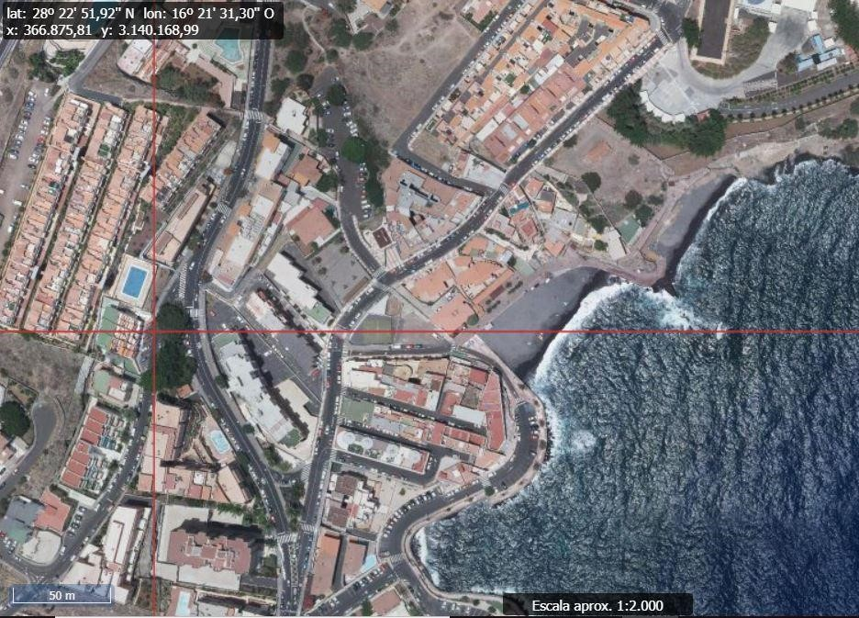  6.  NATURALEZA DEL DERECHO | Calle Garoé
Cód. Validación: ASJGESREGQ3FRYM6G3TQTFLR9 | Verificación: https://candelaria.sedelectronica.es/
Documento firmado electrónicamente desde la plataforma esPublico Gestiona | Página 4 de 243
Bien inmueble de dominio público y de uso público.

7. TÍTULO
No se dispone título que acredite expresamente la titularidad municipal de la calle. No obstante, consultando la base de datos documental de la página web IDECanarias, existe una ortofoto del periodo 1951-1957 donde se observa que la vía ya existía en ese momento, aunque inicialmente como pista agrícola ya que el núcleo de Las Caletillas no se había desarrollado urbanísticamente. Asimismo, a partir de la ortofoto del año 1987 se constata que ya era una vía asfaltada vinculada al crecimiento que empezó a experimentar Las Caletillas.
Cód. Validación: ASJGESREGQ3FRYM6G3TQTFLR9 | Verificación: https://candelaria.sedelectronica.es/
Documento firmado electrónicamente desde la plataforma esPublico Gestiona | Página 5 de 243
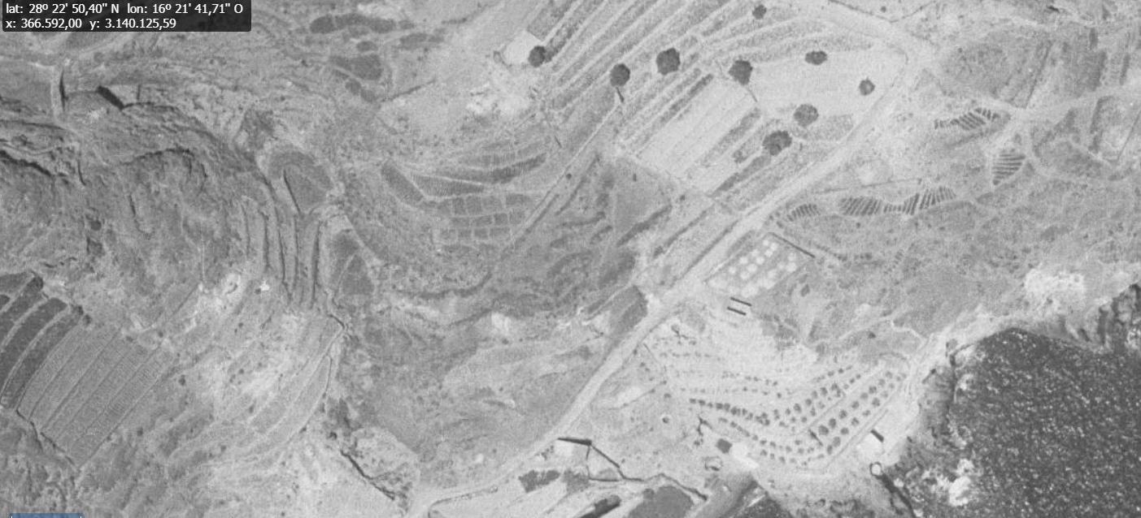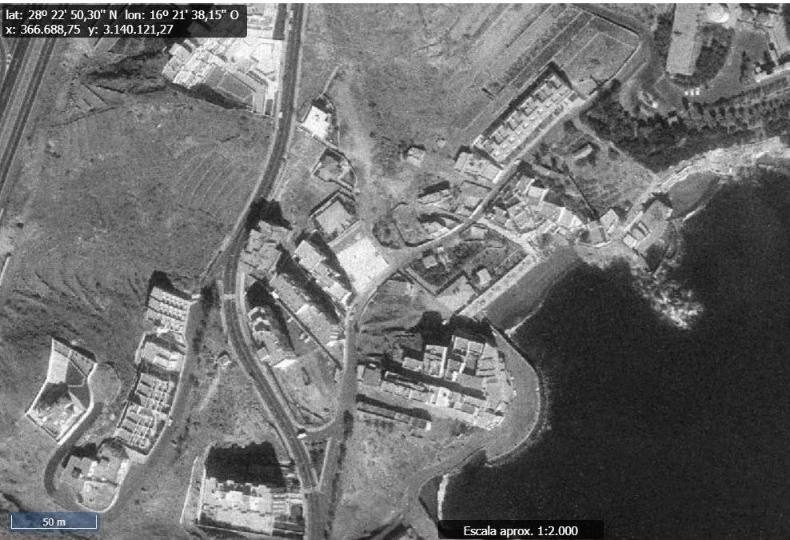

Ortofoto de 1957

Ortofoto de 1987

8. DESTINO Y ACUERDO QUE LO HUBIERE DISPUESTO

Destino: viario local.
No existe documentación al respecto.

9. | RÉGIMEN URBANÍSTICO DE APLICACIÓN
INSTRUMENTO DE PLANEAMIENTO: El presente informe se emite respecto al documento de PLAN GENERAL DE ORDENACION DE CANDELARIA, planeamiento municipal en vigor, con publicaciones en B.O.C. de fecha 10 de mayo de 2007 y B.O.P. de fecha 17 de mayo de 2007 y Modificaciones Puntuales, aprobadas definitivamente por acuerdo del Ayuntamiento Pleno, en sesiones ordinarias de fecha 26 de marzo de 2009 y 29 de diciembre de 2011 y publicada en el BOP de Santa Cruz de Tenerife de fecha 17 de junio de 2009 y 3 de febrero de 2012, respectivamente.

10. CLASIFICACIÓN, CATEGORIZACIÓN Y CALIFICACIÓN DEL SUELO
CLASIFICACION DEL SUELO | Suelo Urbano
CATEGORIZACIÓN DEL SUELO | Suelo Urbano Consolidado
CALIFICACIÓN DEL SUELO | Viario rodado (vía-calle)
Cód. Validación: ASJGESREGQ3FRYM6G3TQTFLR9 | Verificación: https://candelaria.sedelectronica.es/
Documento firmado electrónicamente desde la plataforma esPublico Gestiona | Página 6 de 243
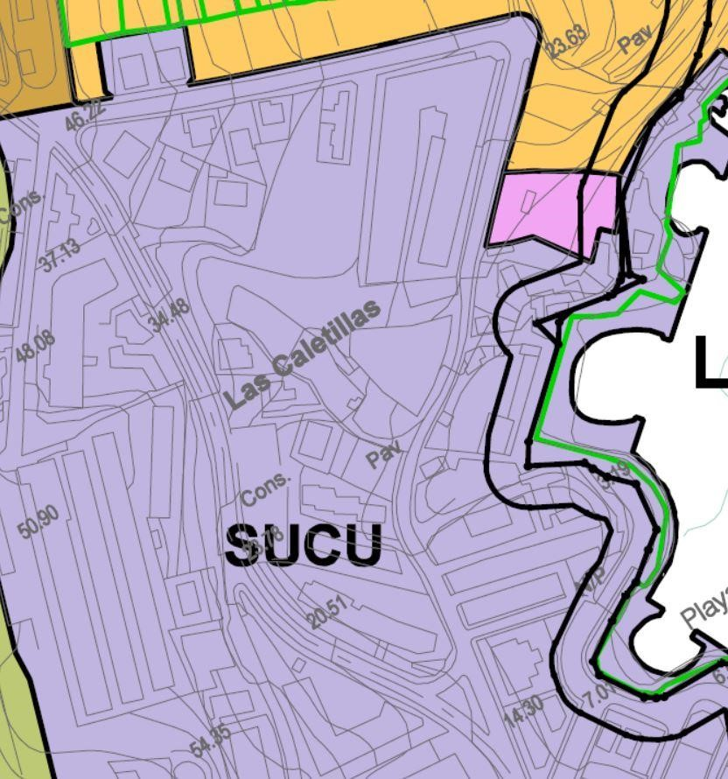 | Calle  Garoé
PGOU de Candelaria. Plano de Ordenación Estructural 01: clase y categorización del territorio

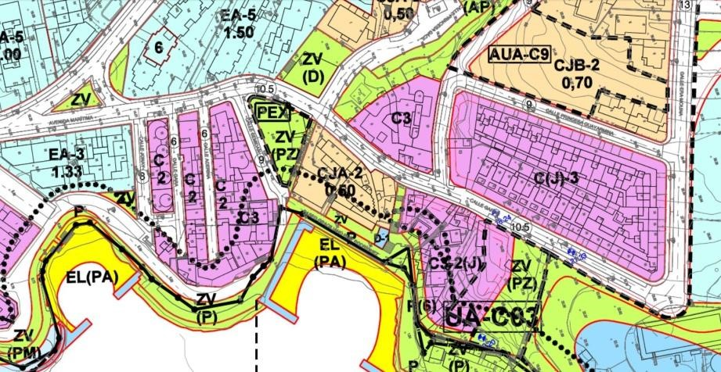
Cód. Validación: ASJGESREGQ3FRYM6G3TQTFLR9 | Verificación: https://candelaria.sedelectronica.es/
Documento firmado electrónicamente desde la plataforma esPublico Gestiona | Página 7 de 243

Calle Garoé

PGOU de Candelaria. Plano de Ordenación Detallada Costa de Candelaria nº16

11. COORDENADAS UTM

 | COORDENADAS UTM
Punto | X | Y
1 | 366760.5048 | 3140158.8985
2 | 366760.3959 | 3140158.4870
3 | 366760.1169 | 3140157.7457
4 | 366759.8164 | 3140157.1690
5 | 366759.5299 | 3140156.7299
6 | 366759.1414 | 3140156.2434
7 | 366758.6751 | 3140155.7730
8 | 366743.2040 | 3140141.7990
9 | 366727.2800 | 3140127.2600
10 | 366718.8400 | 3140118.8100
11 | 366684.1690 | 3140086.1230
12 | 366682.1500 | 3140083.4500
13 | 366679.3000 | 3140078.8000
14 | 366677.7100 | 3140076.2100
15 | 366671.4548 | 3140071.1380
16 | 366670.1500 | 3140070.0800
17 | 366668.3218 | 3140067.8254
18 | 366664.7900 | 3140063.4700
19 | 366663.2000 | 3140061.5200
20 | 366657.1400 | 3140055.1800
21 | 366654.2300 | 3140052.6500
22 | 366652.4000 | 3140051.2300
23 | 366652.3100 | 3140051.1200
24 | 366650.2400 | 3140049.6400
25 | 366643.2400 | 3140045.2400
26 | 366640.1000 | 3140043.4800
27 | 366632.8400 | 3140039.4300
28 | 366629.4100 | 3140037.5700
29 | 366621.0765 | 3140033.1449
30 | 366619.7168 | 3140032.3707
31 | 366614.1325 | 3140029.1912
32 | 366612.6200 | 3140028.3300
33 | 366595.4353 | 3140011.3082
34 | 366596.2100 | 3140010.0900
35 | 366595.9400 | 3140009.7500
36 | 366594.1800 | 3140007.5600
37 | 366593.7300 | 3140006.9900
38 | 366591.4500 | 3140003.8200
39 | 366590.6000 | 3140001.8000
40 | 366588.7300 | 3139996.0000
41 | 366588.3900 | 3139994.7000
42 | 366588.1200 | 3139993.6500
43 | 366587.7300 | 3139991.4500
44 | 366587.6100 | 3139987.8000
45 | 366587.5800 | 3139985.7900
46 | 366587.7500 | 3139982.9700
47 | 366587.7900 | 3139982.9400
48 | 366587.5270 | 3139982.9360
49 | 366587.8700 | 3139978.6000
50 | 366587.5200 | 3139977.9600
51 | 366587.5800 | 3139972.5500
52 | 366587.5800 | 3139972.4600
53 | 366587.2600 | 3139969.4300
54 | 366586.5100 | 3139963.6700
55 | 366584.9300 | 3139956.1100
56 | 366581.6300 | 3139940.7600
57 | 366580.6500 | 3139936.2600
58 | 366577.3200 | 3139933.2500
59 | 366576.0400 | 3139933.8900
60 | 366573.4600 | 3139932.4900
61 | 366574.1300 | 3139930.8000
62 | 366573.2100 | 3139930.3500
63 | 366571.1000 | 3139929.7500
64 | 366570.6700 | 3139929.6300
65 | 366568.2500 | 3139929.8000
66 | 366565.7900 | 3139930.4400
67 | 366564.0900 | 3139930.8200
68 | 366563.1800 | 3139931.2700
69 | 366561.7200 | 3139931.9300
Cód. Validación: ASJGESREGQ3FRYM6G3TQTFLR9 | Verificación: https://candelaria.sedelectronica.es/
Documento firmado electrónicamente desde la plataforma esPublico Gestiona | Página 8 de 243
70 | 366559.9000 | 3139932.8600
71 | 366559.7677 | 3139933.0689
72 | 366562.0016 | 3139921.7161
73 | 366564.4210 | 3139916.3680
74 | 366566.3700 | 3139911.2600
75 | 366567.7100 | 3139907.0350
76 | 366569.3500 | 3139901.6200
77 | 366571.9060 | 3139891.6453
78 | 366572.9200 | 3139850.7700
79 | 366572.9200 | 3139850.7400
80 | 366572.9600 | 3139850.3700
81 | 366573.0300 | 3139850.0300
82 | 366573.1300 | 3139849.7000
83 | 366573.2600 | 3139849.3800
84 | 366573.4100 | 3139849.0900
85 | 366573.5900 | 3139848.8100
86 | 366573.8200 | 3139848.5100
87 | 366574.0500 | 3139848.2600
88 | 366574.2800 | 3139848.0600
89 | 366574.5900 | 3139847.8300
90 | 366574.6920 | 3139847.7681
91 | 366575.6000 | 3139852.6500
92 | 366578.6600 | 3139868.6700
93 | 366582.1400 | 3139884.3950
94 | 366585.4300 | 3139899.6900
95 | 366587.4000 | 3139909.6000
96 | 366589.6400 | 3139920.8200
97 | 366592.2000 | 3139932.8800
98 | 366593.9400 | 3139941.1400
99 | 366595.8600 | 3139951.3700
100 | 366596.3700 | 3139957.3800
101 | 366597.6900 | 3139967.3200
102 | 366598.3183 | 3139974.6682
103 | 366598.2719 | 3139982.9924
104 | 366598.3962 | 3139983.6977
105 | 366598.6244 | 3139984.1374
106 | 366598.9773 | 3139984.5280
107 | 366599.4585 | 3139984.8307
108 | 366600.2336 | 3139985.0032
109 | 366600.3050 | 3139996.4350
110 | 366600.7200 | 3139997.6334
111 | 366600.9242 | 3139998.0658
112 | 366602.3900 | 3140000.6200
113 | 366604.4329 | 3140003.6043
114 | 366605.5800 | 3140005.2800
115 | 366606.9100 | 3140006.8700
Cód. Validación: ASJGESREGQ3FRYM6G3TQTFLR9 | Verificación: https://candelaria.sedelectronica.es/
Documento firmado electrónicamente desde la plataforma esPublico Gestiona | Página 9 de 243
116 | 366610.2781 | 3140010.7526
117 | 366621.4910 | 3140021.0151
118 | 366621.3380 | 3140021.1370
119 | 366623.6745 | 3140023.0492
120 | 366623.7800 | 3140023.1100
121 | 366628.6870 | 3140025.9400
122 | 366636.6950 | 3140030.3200
123 | 366645.5800 | 3140035.1800
124 | 366650.8000 | 3140037.8800
125 | 366657.9700 | 3140040.4300
126 | 366657.0600 | 3140043.2700
127 | 366660.3900 | 3140046.3500
128 | 366663.5600 | 3140049.2800
129 | 366665.6500 | 3140050.4500
130 | 366667.3900 | 3140051.6700
131 | 366671.0600 | 3140055.1600
132 | 366673.9700 | 3140058.4900
133 | 366678.1200 | 3140063.9000
134 | 366681.1100 | 3140067.8100
135 | 366687.3700 | 3140074.8400
136 | 366688.9900 | 3140076.6600
137 | 366689.8700 | 3140077.7800
138 | 366691.9500 | 3140080.2000
139 | 366696.8600 | 3140084.5000
140 | 366701.5400 | 3140087.9800
141 | 366708.9100 | 3140095.0900
142 | 366711.0389 | 3140097.0471
143 | 366713.4134 | 3140099.2378
144 | 366728.2000 | 3140112.8800
145 | 366728.3446 | 3140112.9981
146 | 366728.1900 | 3140113.1000
147 | 366732.0000 | 3140116.2200
148 | 366735.0500 | 3140118.7200
149 | 366748.2500 | 3140129.6700
150 | 366752.4400 | 3140133.2600
151 | 366755.1100 | 3140135.5400
152 | 366756.4900 | 3140136.7200
153 | 366761.7100 | 3140141.8500
154 | 366766.2200 | 3140146.6900
155 | 366769.8400 | 3140150.5000
1 | 366760.5048 | 3140158.8985
Cód. Validación: ASJGESREGQ3FRYM6G3TQTFLR9 | Verificación: https://candelaria.sedelectronica.es/
Documento firmado electrónicamente desde la plataforma esPublico Gestiona | Página 10 de 243

12. FOTOGRAFÍAS

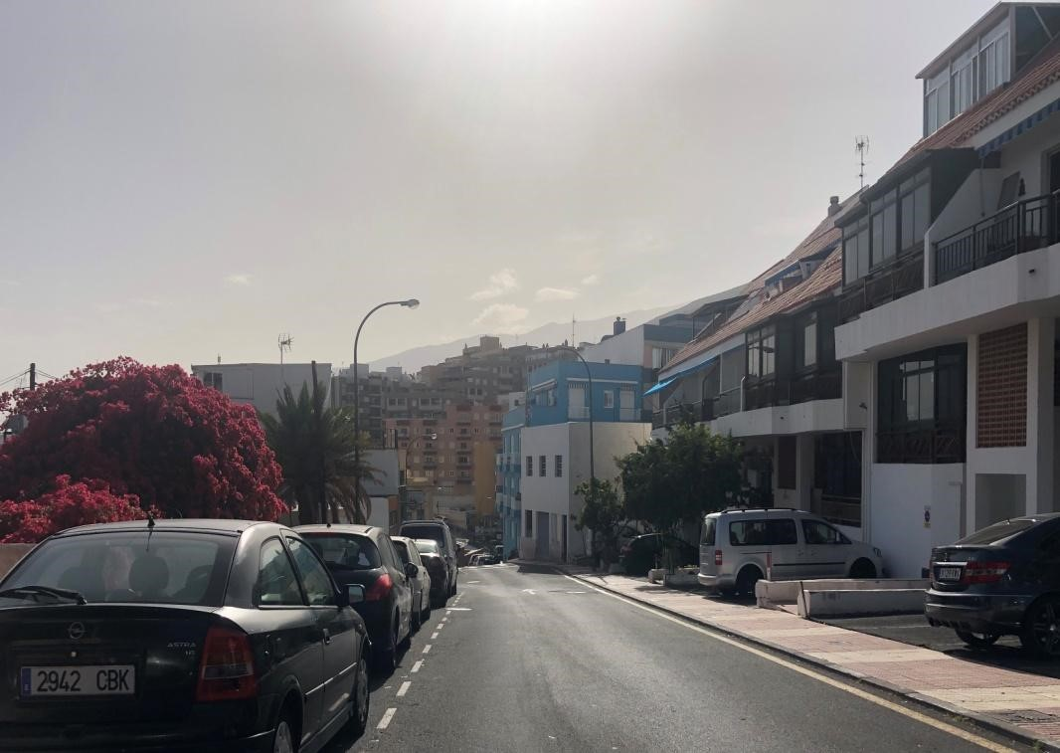
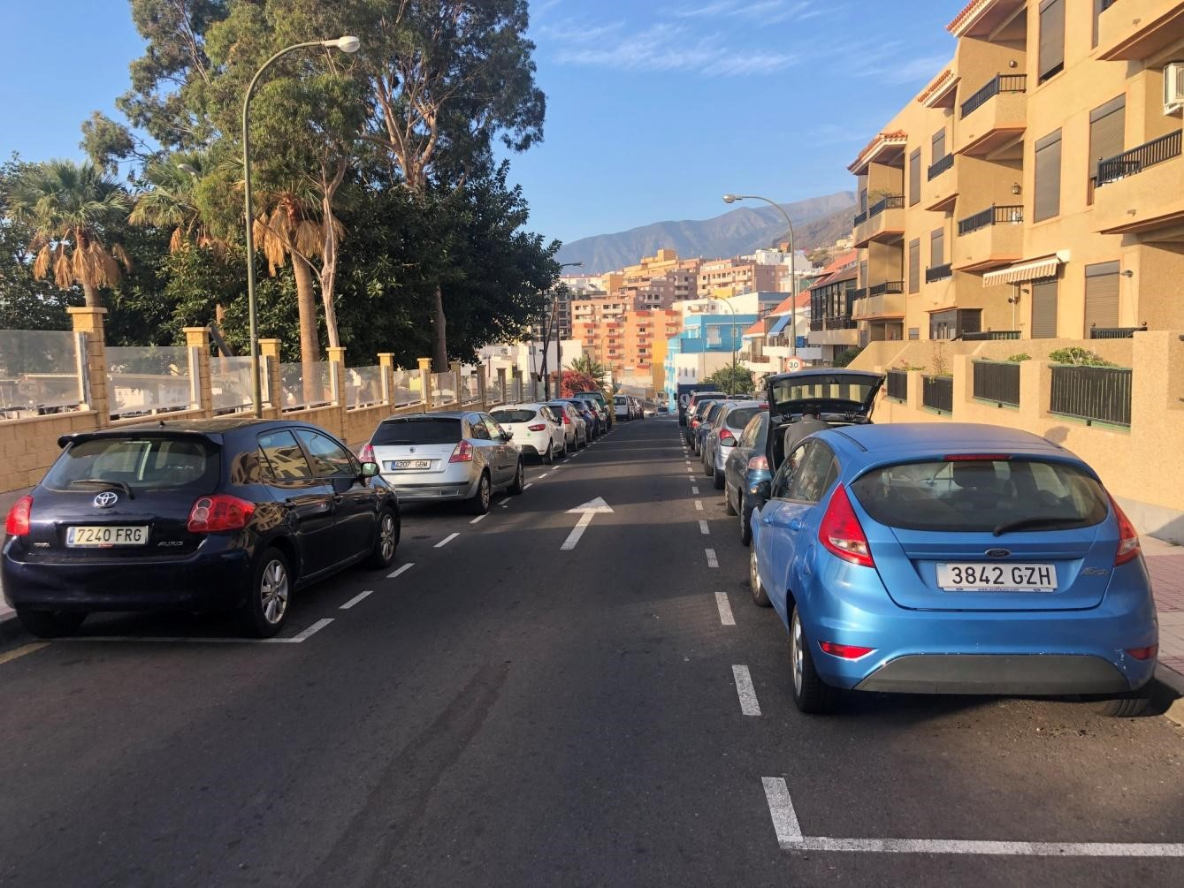
Cód. Validación: ASJGESREGQ3FRYM6G3TQTFLR9 | Verificación: https://candelaria.sedelectronica.es/
Documento firmado electrónicamente desde la plataforma esPublico Gestiona | Página 11 de 243

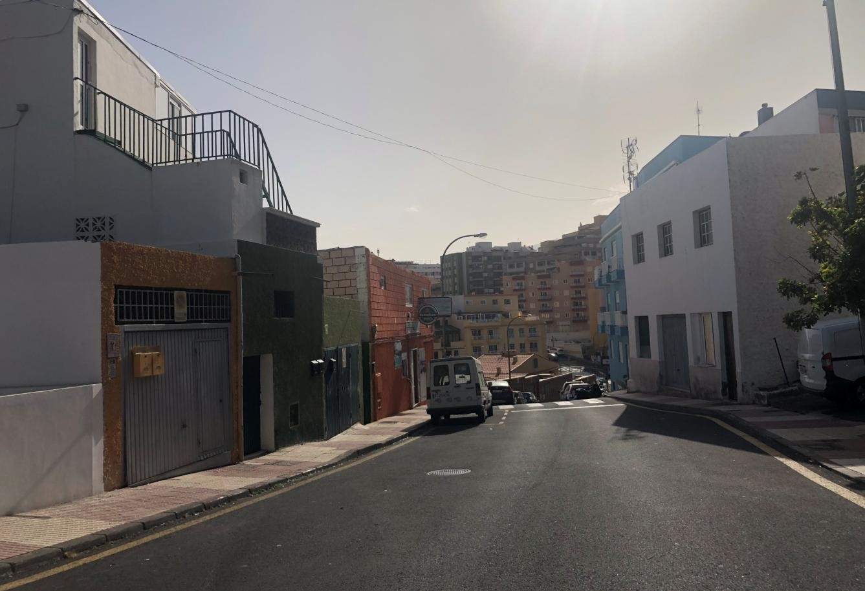

Cód. Validación: ASJGESREGQ3FRYM6G3TQTFLR9 | Verificación: https://candelaria.sedelectronica.es/
Documento firmado electrónicamente desde la plataforma esPublico Gestiona | Página 12 de 243
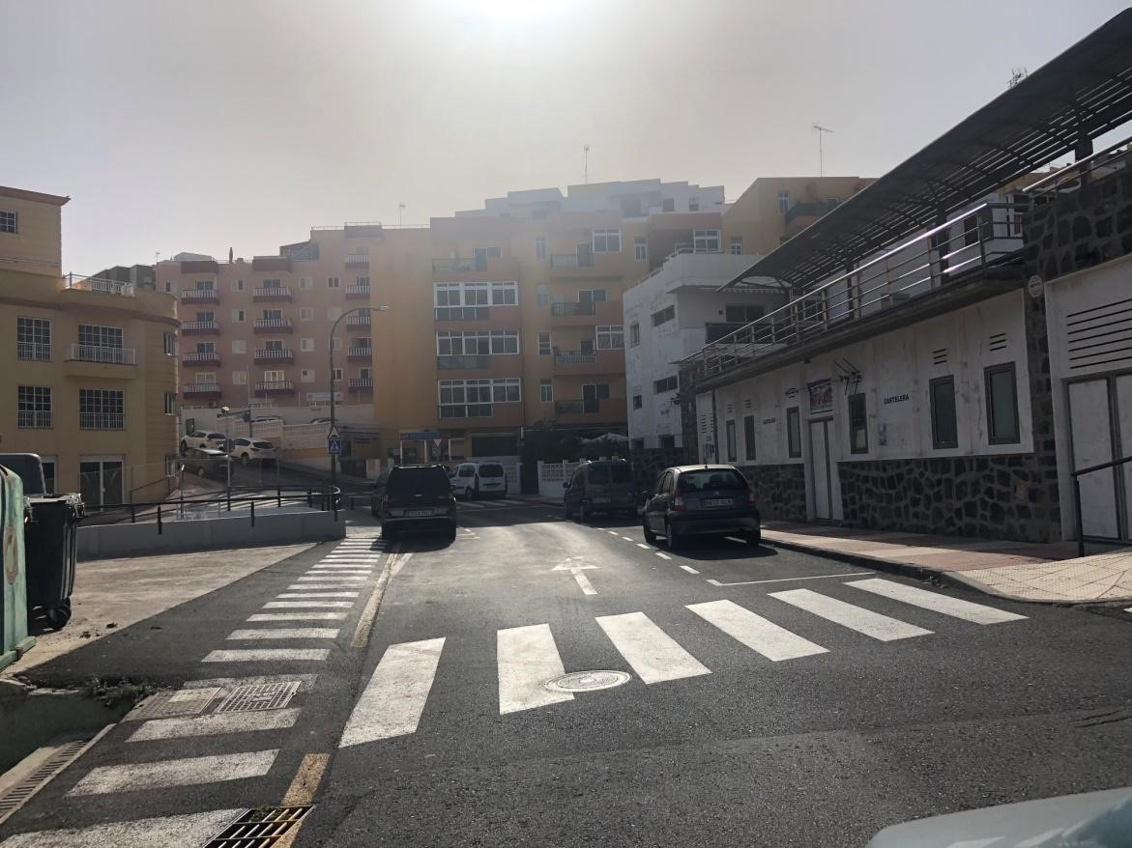

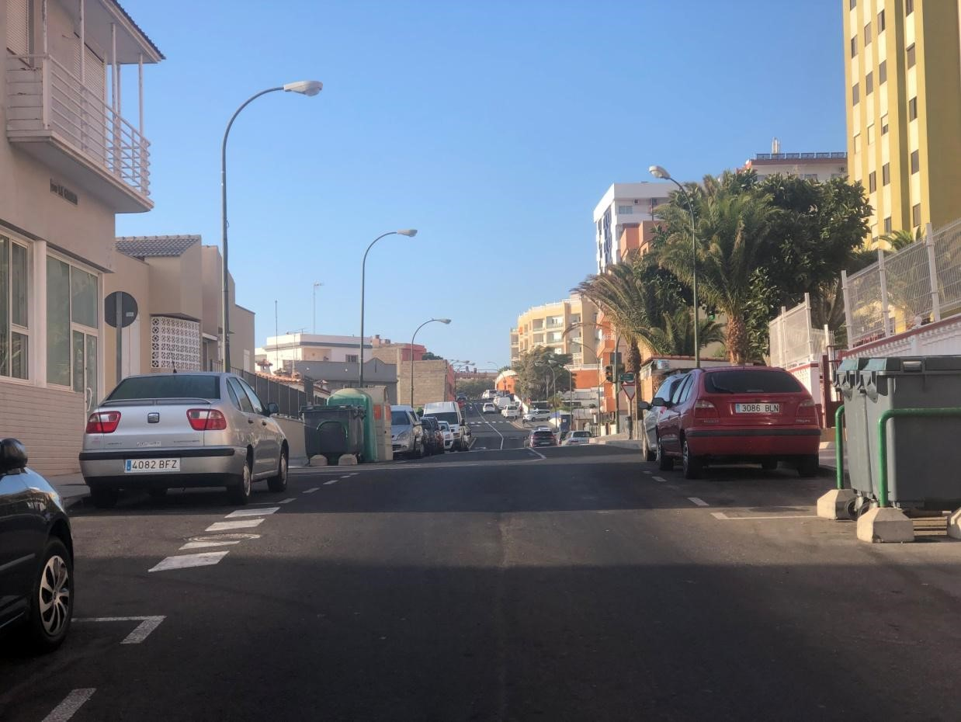

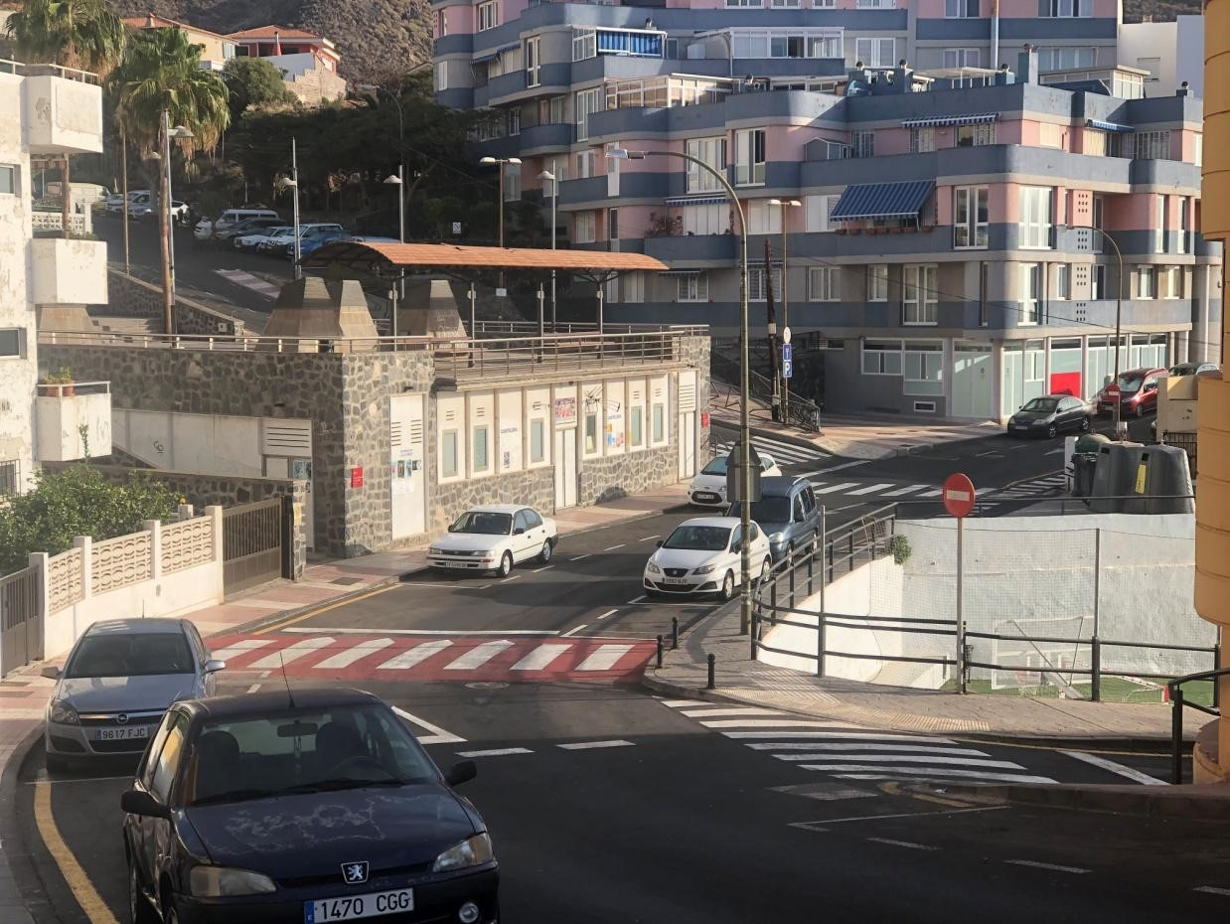
Cód. Validación: ASJGESREGQ3FRYM6G3TQTFLR9 | Verificación: https://candelaria.sedelectronica.es/
Documento firmado electrónicamente desde la plataforma esPublico Gestiona | Página 13 de 243

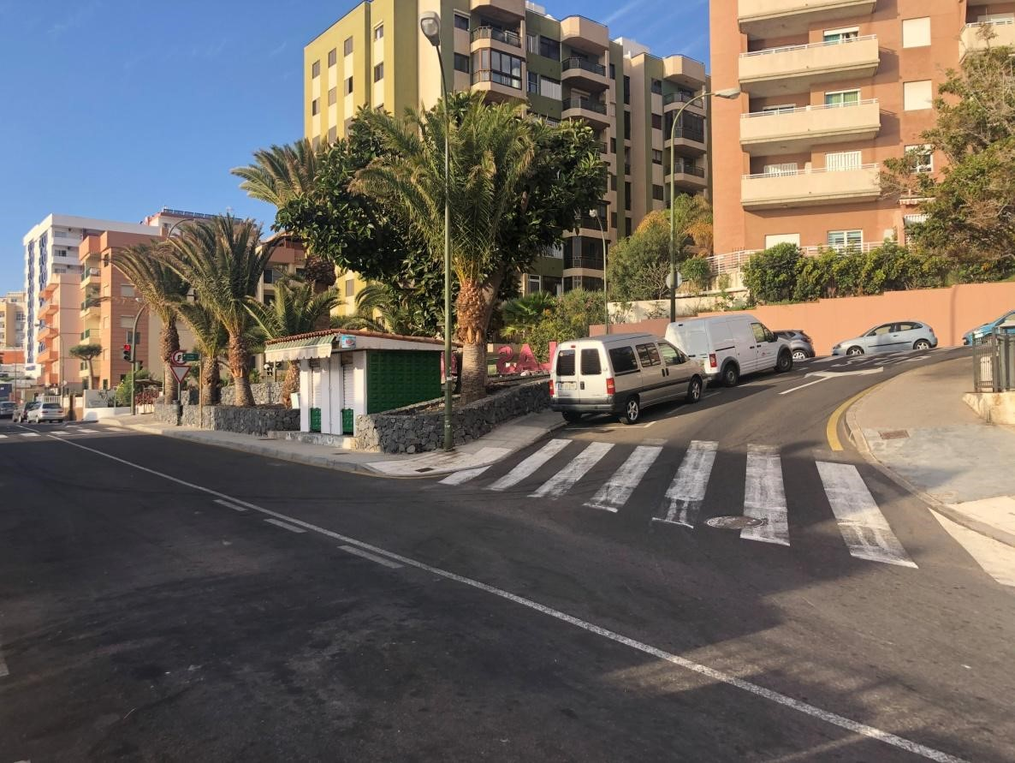

Cód. Validación: ASJGESREGQ3FRYM6G3TQTFLR9 | Verificación: https://candelaria.sedelectronica.es/
Documento firmado electrónicamente desde la plataforma esPublico Gestiona | Página 14 de 243

13. PLANOS

El plano se ha elaborado tomando la base cartográfica del PGOU de Candelaria del 2011 y sobre ella se ha dibujado el trazado actual de la calle.

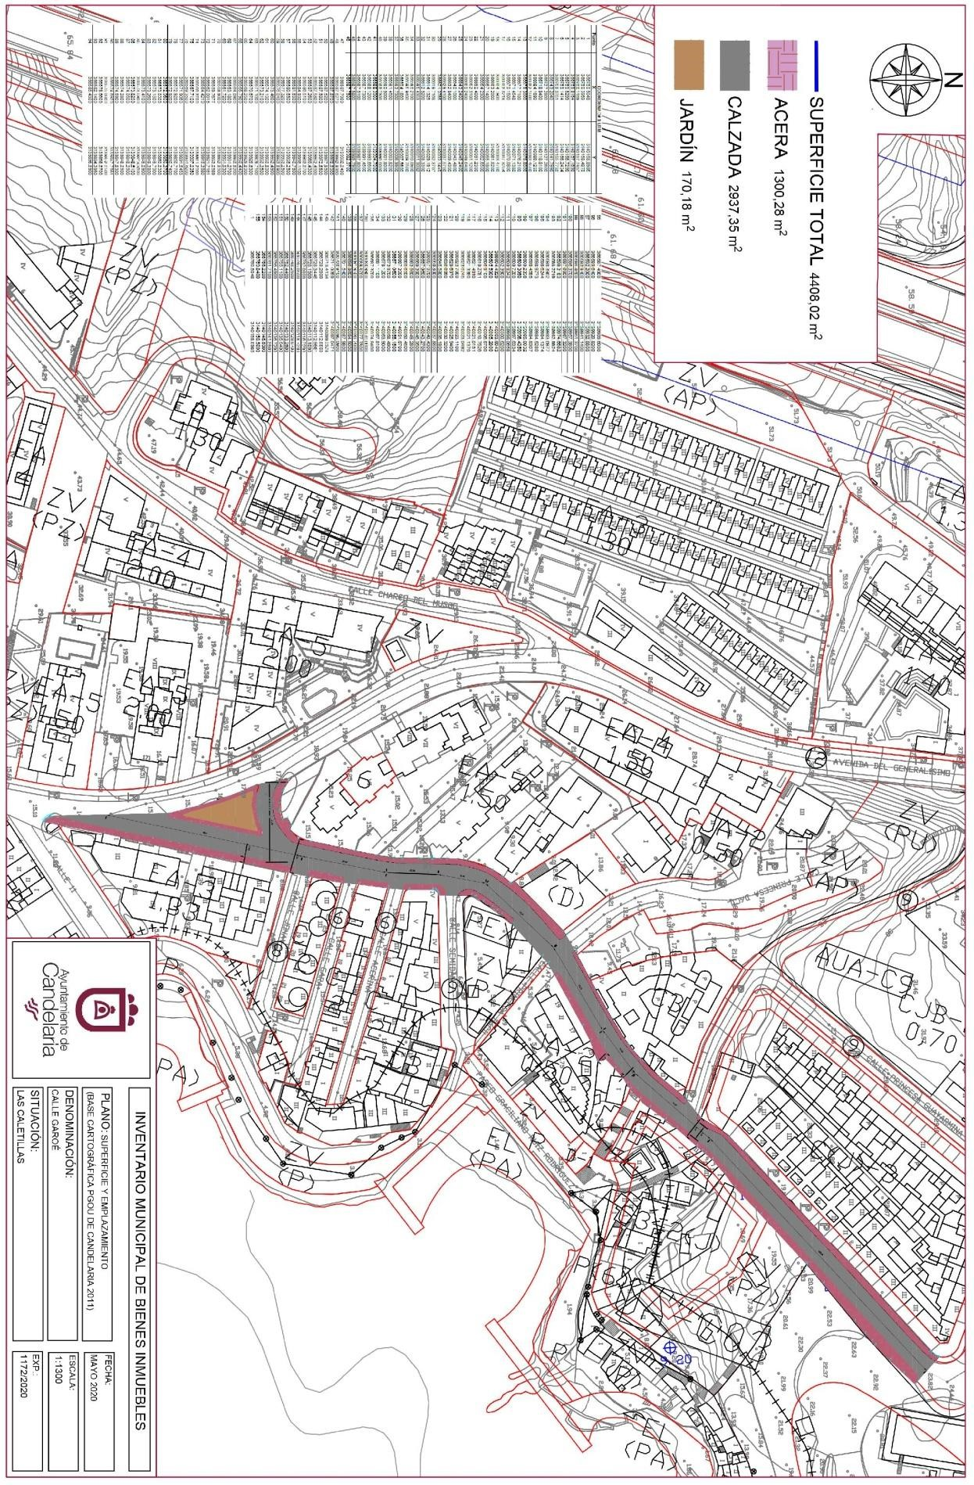
Cód. Validación: ASJGESREGQ3FRYM6G3TQTFLR9 | Verificación: https://candelaria.sedelectronica.es/
Documento firmado electrónicamente desde la plataforma esPublico Gestiona | Página 15 de 243

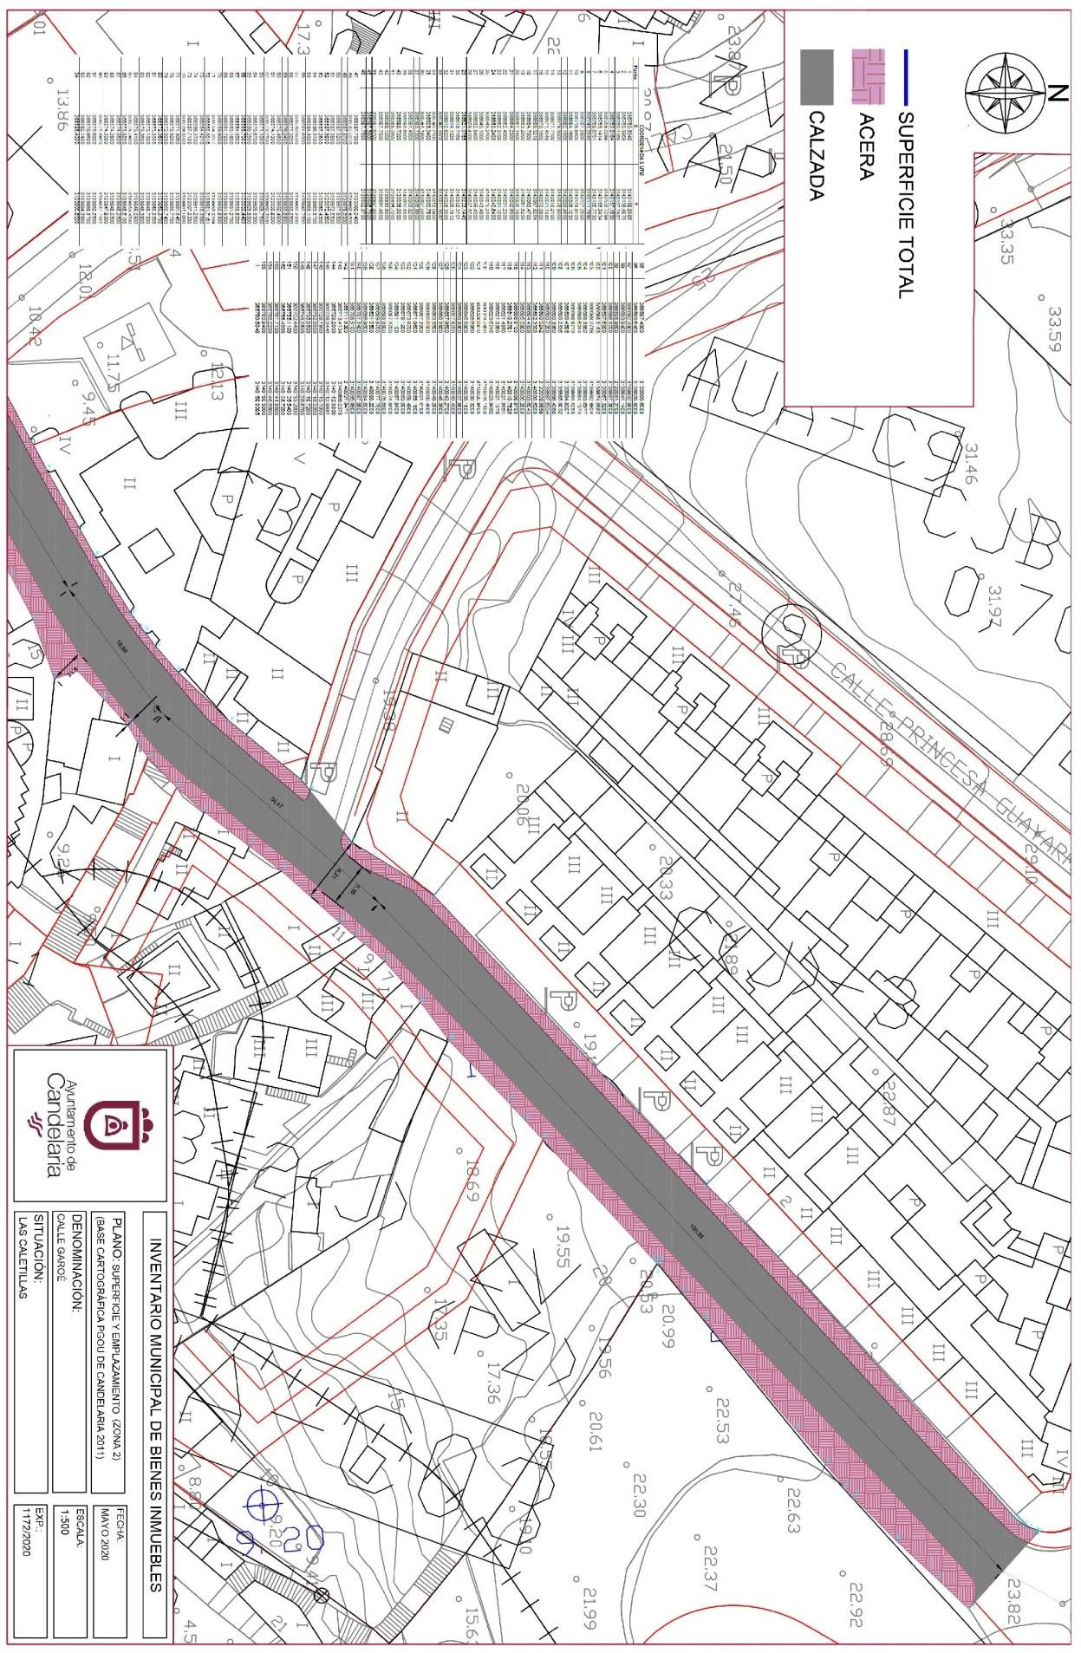
Cód. Validación: ASJGESREGQ3FRYM6G3TQTFLR9 | Verificación: https://candelaria.sedelectronica.es/
Documento firmado electrónicamente desde la plataforma esPublico Gestiona | Página 16 de 243

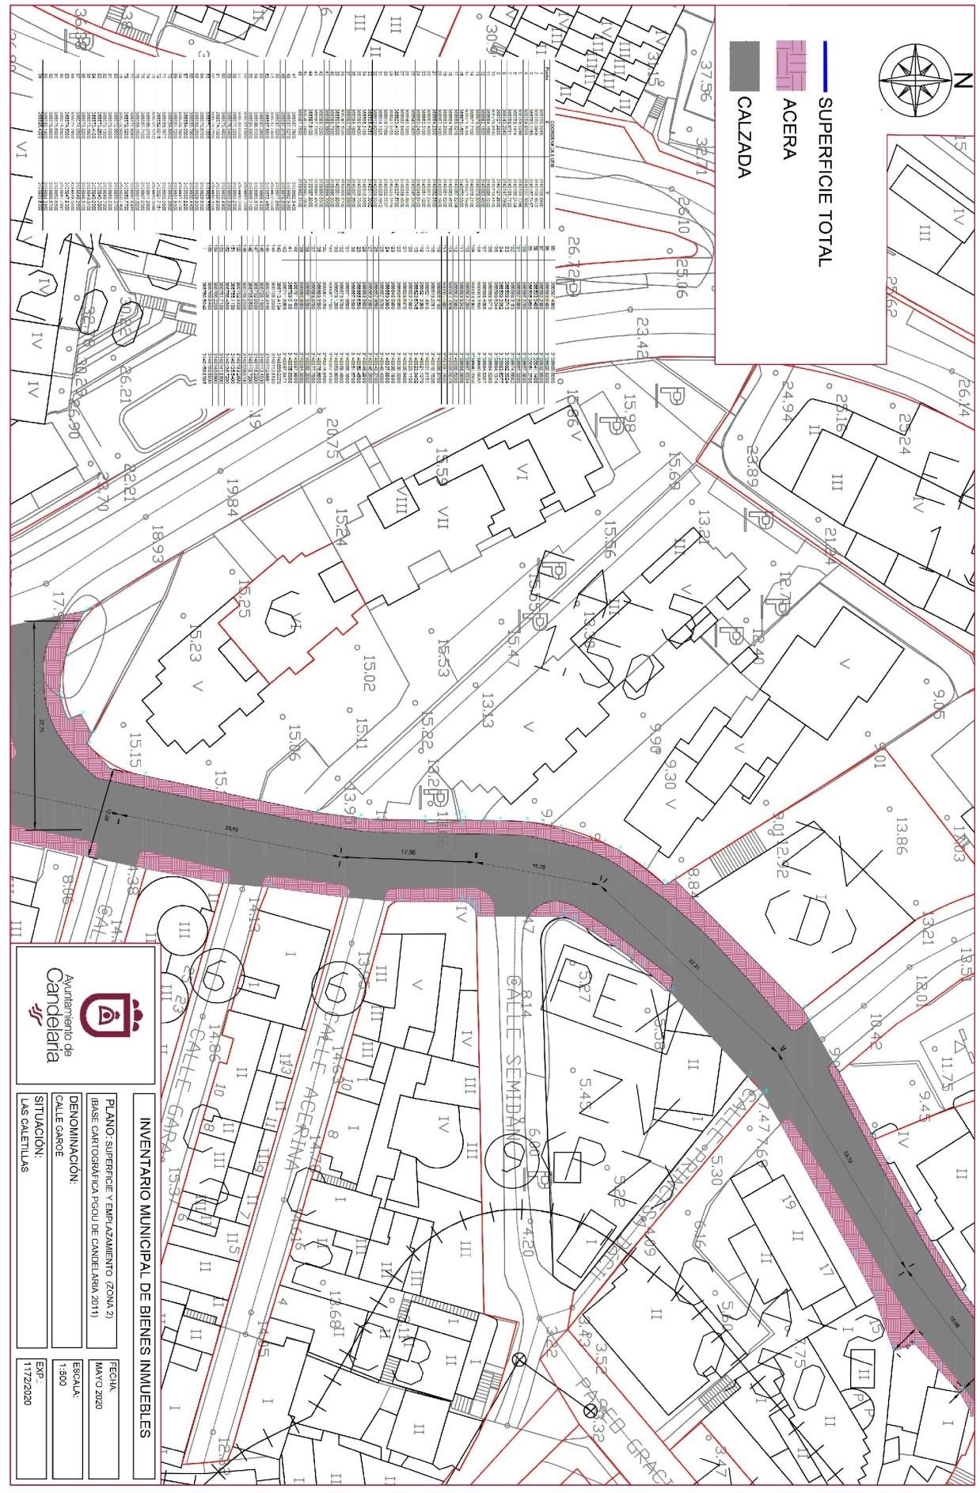
Cód. Validación: ASJGESREGQ3FRYM6G3TQTFLR9 | Verificación: https://candelaria.sedelectronica.es/
Documento firmado electrónicamente desde la plataforma esPublico Gestiona | Página 17 de 243

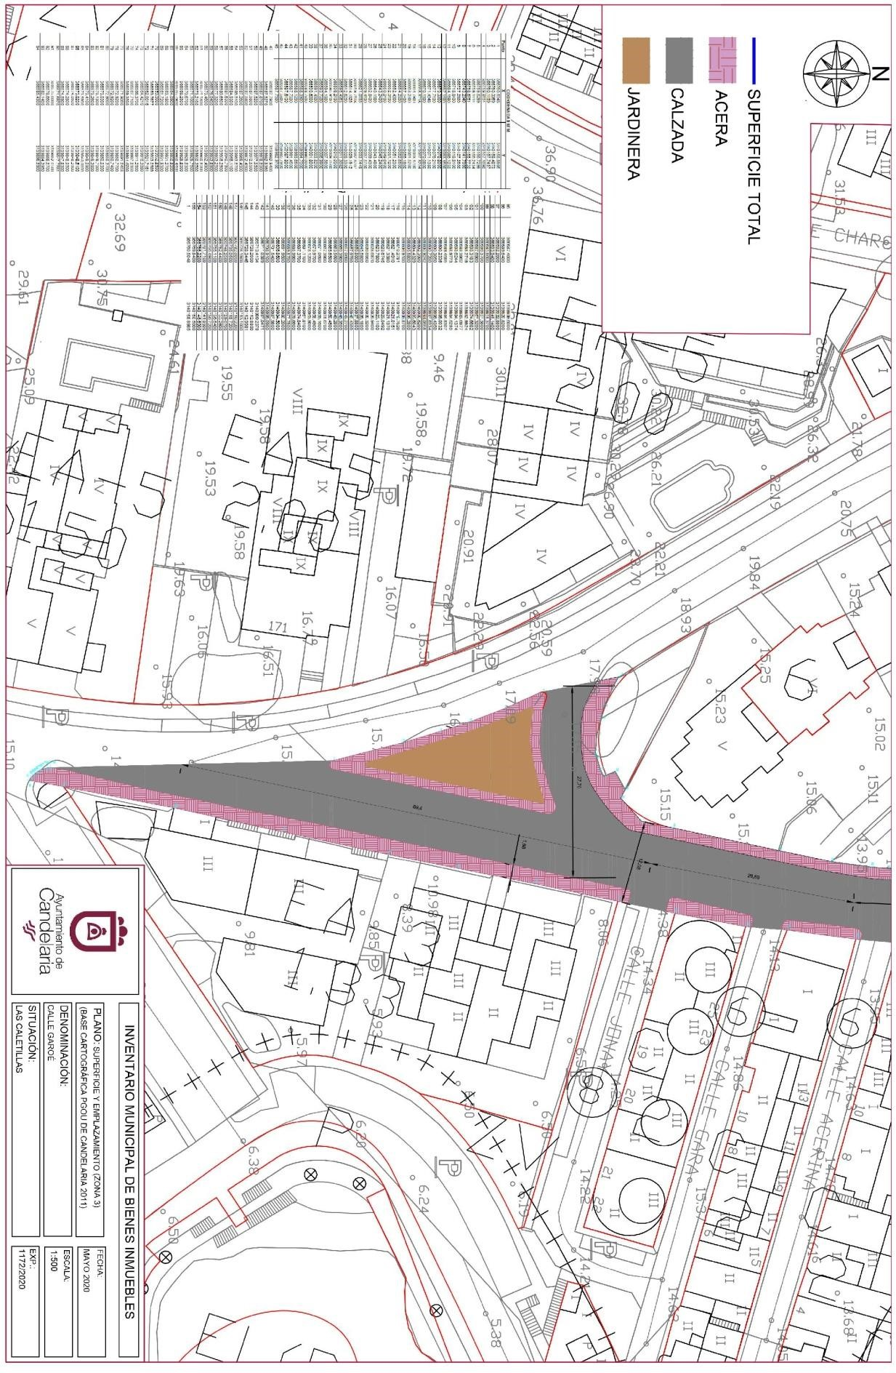
Cód. Validación: ASJGESREGQ3FRYM6G3TQTFLR9 | Verificación: https://candelaria.sedelectronica.es/
Documento firmado electrónicamente desde la plataforma esPublico Gestiona | Página 18 de 243

Y para que conste a los efectos oportunos, salvo error u omisión, se firma el presente informe.”

Consta en el expediente Informe Jurídico emitido por Doña Olga Fernández MéndezBencomo, que desempeña el puesto de trabajo de Jurista, de 6 de julio de 2020, conformado por Doña Mª del Pilar Chico Delgado, Técnico de Administración General, de 7 de julio de 2020, y conformado por Don Octavio Manuel Fernández Hernández, Secretario General, de 8 de julio de 2020, del siguiente tenor literal:

“INFORME JURIDICO

La Técnico Jurista Olga Fernández Méndez-Bencomo, en relación con el expediente arriba indicado, emite el siguiente informe debidamente conformado por la funcionaria M.ª del Pilar Chico Delgado y por el Secretario General Octavio Manuel Fernández Hernández.

ANTECEDENTES

Visto el expediente iniciado para llevar a cabo la actualización del Inventario de bienes del Ayuntamiento de Candelaria y a la incorporación en el mismo de la calle Garoé.
Cód. Validación: ASJGESREGQ3FRYM6G3TQTFLR9 | Verificación: https://candelaria.sedelectronica.es/
Documento firmado electrónicamente desde la plataforma esPublico Gestiona | Página 19 de 243

Visto que las entidades locales están obligadas a formar inventario valorado de todos los bienes y derechos que les pertenecen y que será objeto de actualización continua de conformidad con lo dispuesto en los artículos 32 y ss. del Real Decreto 1372/1986, de 13 de junio, por el que se aprueba el Reglamento de Bienes de las Entidades Locales y el artículo 86 del Texto Refundido de las Disposiciones Legales Vigentes en Materia de Régimen Local aprobado por Real Decreto Legislativo 781/1986, de 18 de abril.

Consta en el expediente la Providencia de la Concejala de Planificación y Gestión Urbanística y Ambiental, de fecha 26/06/2020, para que se lleven a cabo los trámites necesarios para incorporar al Inventario Municipal de Bienes y Derechos, la calle Garoé.

Que se han realizado los trabajos y trámites necesarios para aprobar la ficha de la calle Garoé e incluirla en el Inventario de Bienes del Ayuntamiento de Candelaria.

Consta en el expediente el informe emitido por la Oficina técnica de fecha 29/06/2020, cuyo tenor literal es el siguiente:

“...Visto el expediente antedicho, en relación a la inscripción registral de la calle Garoé en el Inventario Municipal de Bienes y Derechos, en cumplimiento con el artículo 20 del RD 1372/1986, de 13 de junio, Alicia Torres Díaz, Geógrafa de la Oficina Técnica Municipal, con el conforme de la Arquitecta Técnica Alicia Lobato Santos, emite el siguiente informe:
1. DENOMINACIÓN
Calle Garoé

2. NATURALEZA DEL BIEN
Localización: la calle Garoé está ubicada en el núcleo poblacional de Las Caletillas, en la zona donde se encuentra la Central Térmica de Las Caletillas. Transcurre entre la intersección que genera la calle Era Molina y la calle Manuel Oliva Martín hasta su intersección con la Avenida Marítima.
Cód. Validación: ASJGESREGQ3FRYM6G3TQTFLR9 | Verificación: https://candelaria.sedelectronica.es/
Documento firmado electrónicamente desde la plataforma esPublico Gestiona | Página 20 de 243

Referencia catastral: No tiene
3. LINDEROS

Norte | Intersección de las calles Era Molina y Manuel Oliva Martín.
Sur | Avenida Marítima
Este | - Parcela catastral 6902101CS6460S (Central Térmica de Unelco)  - Parcela catastral 6700305CS6369N  - Parcela catastral 6700304CS6460S  - Parcela catastral 6700303CS6460S  - Parcela catastral 6700302CS6460S  - Parcela catastral 6700301CS6460S  - Parcela catastral 6700309CS6460S  - Parcela catastral 6600601CS6460S  - Parcela catastral 6600602CS6460S  - Calle Gumersindo Rodríguez Sosa  - Parcela catastral 6600803CS6460S  - Parcela catastral 6600802CS6460S  - Calle Princesa Dácil  - Parcela catastral 6699302CS6369N  - Parcela catastral 6699301CS6369N (“Campito de Las Caletillas”)  - Calle Semidán  - Parcela catastral 6699308CS6369N (Edificio AMCODI 1)  - Calle Acerina  - Parcela catastral 6599614CS6369N  - Calle Gara  - Parcela catastral 6699101CS6369N (Edificio La Granja) - Calle Jonay  - Parcela catastral 6699103CS6369N (Edificio Boramar)  - Parcela catastral 6699104CS6369N
Oeste | - Parcela catastral 6601909CS6460S (Edificio Filabroz)  - Parcela catastral 6601910CS6460S  - Parcela catastral 6601911CS6460S  - Parcela catastral 6601912CS6460S  - Calle Capitán Castillo  - Parcela catastral 6601917CS6460S (Edificio Lara)
- Parcela catastral 6601915CS6460S (Edificio Garoé)
- Parcela catastral 6601921CS6460S
- Plaza Nueva de Las Caletillas
- Parcela catastral 6601926CS6460S (Edificio Marina)
- Parcela catastral 6601927CS6460S (Edificio Calemar)
- Parcela catastral 6601928CS6460S (Edificio Coromoto) - Parcela catastral 6601929CS6460S (Edificio Coromoto II) - Avenida Marítima.

4. SUPERFICIE
Superficie total | 4408,10 m²
Longitud | 362,7 m
Ancho | Variable (entre 8,21m y 30,97m)
Superficie de calzada | 2937,35 m²
Superficie de acera | 1300,28 m²
Superficie ajardinada | 170,18 m²
*Los datos de
longi-
tud y ancho son aproximados, ya que no se pueden detallar con exactitud debido a lo irregular que es la calle. Los datos exactos se pueden ver en los archivos de los planos

5. | DESCRIPCIÓN GENERAL
La calle Garoé es una vía de tránsito peatonal y rodado de un solo carril, a excepción del tramo que va entre la calle Jonay y la Avenida Marítima, donde se permiten los dos sentidos de circulación. Además, en este mismo tramo la calle también presenta una bifurcación hacia la Avenida Marítima.
Cód. Validación: ASJGESREGQ3FRYM6G3TQTFLR9 | Verificación: https://candelaria.sedelectronica.es/
Documento firmado electrónicamente desde la plataforma esPublico Gestiona | Página 21 de 243

Es una vía que va en paralelo y da acceso al Paseo de la Playa de Las Caletillas y al Paseo Gracialiano Ruiz Rodríguez, a diversas calles del núcleo poblacional de Las Caletilla, así como a las instalaciones conocidas como el “campito de fútbol de Las Caletillas”.

Su trazado es irregular, presenta acera continua en los dos laterales exceptuando en los cruces de calle. Tanto la calzada como las aceras son de ancho variable. En este sentido, según el ancho de la vía, se permite el estacionamiento de vehículo a ambos lados o en un solo lateral. Existe una capacidad de estacionamiento aproximada para 70 vehículos.
En cuanto al mobiliario, la calle cuenta con 1 marquesina de guagua y taxi compartido, 15 farolas, 1 papelera y 1 banco.

6.  NATURALEZA DEL DERECHO | Calle Garoé
Bien inmueble de dominio público y de uso público.

7. TÍTULO
No se dispone título que acredite expresamente la titularidad municipal de la calle. No obstante, consultando la base de datos documental de la página web IDECanarias, existe una ortofoto del periodo 1951-1957 donde se observa que la vía ya existía en ese momento, aunque inicialmente como pista agrícola ya que el núcleo de Las Caletillas no se había desarrollado urbanísticamente. Asimismo, a partir de la ortofoto del año 1987 se constata que ya era una vía asfaltada vinculada al crecimiento que empezó a experimentar Las Caletillas.
Cód. Validación: ASJGESREGQ3FRYM6G3TQTFLR9 | Verificación: https://candelaria.sedelectronica.es/
Documento firmado electrónicamente desde la plataforma esPublico Gestiona | Página 22 de 243

Ortofoto de 1957

Ortofoto de 1987

8. DESTINO Y ACUERDO QUE LO HUBIERE DISPUESTO
Cód. Validación: ASJGESREGQ3FRYM6G3TQTFLR9 | Verificación: https://candelaria.sedelectronica.es/
Documento firmado electrónicamente desde la plataforma esPublico Gestiona | Página 23 de 243

Destino: viario local.
No existe documentación al respecto.

9. | RÉGIMEN URBANÍSTICO DE APLICACIÓN
INSTRUMENTO DE PLANEAMIENTO: El presente informe se emite respecto al documento de PLAN GENERAL DE ORDENACION DE CANDELARIA, planeamiento municipal en vigor, con publicaciones en B.O.C. de fecha 10 de mayo de 2007 y B.O.P. de fecha 17 de mayo de 2007 y Modificaciones Puntuales, aprobadas definitivamente por acuerdo del Ayuntamiento Pleno, en sesiones ordinarias de fecha 26 de marzo de 2009 y 29 de diciembre de 2011 y publicada en el BOP de Santa Cruz de Tenerife de fecha 17 de junio de 2009 y 3 de febrero de 2012, respectivamente.

10. CLASIFICACIÓN, CATEGORIZACIÓN Y CALIFICACIÓN DEL SUELO
 | CLASIFICACION DEL SUELO | Suelo Urbano
 | CATEGORIZACIÓN DEL SUELO | Suelo Urbano Consolidado
 | CALIFICACIÓN DEL SUELO | Viario rodado (vía-calle)

Calle
Garoé

PGOU de Candelaria. Plano de Ordenación Estructural 01: clase y categorización del territorio

Cód. Validación: ASJGESREGQ3FRYM6G3TQTFLR9 | Verificación: https://candelaria.sedelectronica.es/
Documento firmado electrónicamente desde la plataforma esPublico Gestiona | Página 24 de 243

Calle Garoé

PGOU de Candelaria. Plano de Ordenación Detallada Costa de Candelaria nº16

11. COORDENADAS UTM
Cód. Validación: ASJGESREGQ3FRYM6G3TQTFLR9 | Verificación: https://candelaria.sedelectronica.es/
Documento firmado electrónicamente desde la plataforma esPublico Gestiona | Página 25 de 243

 | COORDENADAS UTM
Punto | X | Y
1 | 366760.5048 | 3140158.8985
2 | 366760.3959 | 3140158.4870
3 | 366760.1169 | 3140157.7457
4 | 366759.8164 | 3140157.1690
5 | 366759.5299 | 3140156.7299
6 | 366759.1414 | 3140156.2434
7 | 366758.6751 | 3140155.7730
8 | 366743.2040 | 3140141.7990
9 | 366727.2800 | 3140127.2600
10 | 366718.8400 | 3140118.8100
11 | 366684.1690 | 3140086.1230
12 | 366682.1500 | 3140083.4500
13 | 366679.3000 | 3140078.8000
14 | 366677.7100 | 3140076.2100
15 | 366671.4548 | 3140071.1380
16 | 366670.1500 | 3140070.0800
17 | 366668.3218 | 3140067.8254
18 | 366664.7900 | 3140063.4700
19 | 366663.2000 | 3140061.5200
20 | 366657.1400 | 3140055.1800
21 | 366654.2300 | 3140052.6500
22 | 366652.4000 | 3140051.2300
23 | 366652.3100 | 3140051.1200
24 | 366650.2400 | 3140049.6400
25 | 366643.2400 | 3140045.2400
26 | 366640.1000 | 3140043.4800
27 | 366632.8400 | 3140039.4300
28 | 366629.4100 | 3140037.5700
29 | 366621.0765 | 3140033.1449
30 | 366619.7168 | 3140032.3707
31 | 366614.1325 | 3140029.1912
32 | 366612.6200 | 3140028.3300
33 | 366595.4353 | 3140011.3082
34 | 366596.2100 | 3140010.0900
35 | 366595.9400 | 3140009.7500
36 | 366594.1800 | 3140007.5600
37 | 366593.7300 | 3140006.9900
38 | 366591.4500 | 3140003.8200
39 | 366590.6000 | 3140001.8000
40 | 366588.7300 | 3139996.0000
41 | 366588.3900 | 3139994.7000
42 | 366588.1200 | 3139993.6500
43 | 366587.7300 | 3139991.4500
44 | 366587.6100 | 3139987.8000
45 | 366587.5800 | 3139985.7900
46 | 366587.7500 | 3139982.9700
47 | 366587.7900 | 3139982.9400
48 | 366587.5270 | 3139982.9360
49 | 366587.8700 | 3139978.6000
50 | 366587.5200 | 3139977.9600
51 | 366587.5800 | 3139972.5500
52 | 366587.5800 | 3139972.4600
53 | 366587.2600 | 3139969.4300
54 | 366586.5100 | 3139963.6700
55 | 366584.9300 | 3139956.1100
56 | 366581.6300 | 3139940.7600
57 | 366580.6500 | 3139936.2600
58 | 366577.3200 | 3139933.2500
59 | 366576.0400 | 3139933.8900
60 | 366573.4600 | 3139932.4900
61 | 366574.1300 | 3139930.8000
62 | 366573.2100 | 3139930.3500
63 | 366571.1000 | 3139929.7500
64 | 366570.6700 | 3139929.6300
65 | 366568.2500 | 3139929.8000
66 | 366565.7900 | 3139930.4400
67 | 366564.0900 | 3139930.8200
68 | 366563.1800 | 3139931.2700
69 | 366561.7200 | 3139931.9300
70 | 366559.9000 | 3139932.8600
71 | 366559.7677 | 3139933.0689
72 | 366562.0016 | 3139921.7161
73 | 366564.4210 | 3139916.3680
74 | 366566.3700 | 3139911.2600
75 | 366567.7100 | 3139907.0350
76 | 366569.3500 | 3139901.6200
77 | 366571.9060 | 3139891.6453
78 | 366572.9200 | 3139850.7700
79 | 366572.9200 | 3139850.7400
80 | 366572.9600 | 3139850.3700
81 | 366573.0300 | 3139850.0300
82 | 366573.1300 | 3139849.7000
83 | 366573.2600 | 3139849.3800
84 | 366573.4100 | 3139849.0900
85 | 366573.5900 | 3139848.8100
86 | 366573.8200 | 3139848.5100
87 | 366574.0500 | 3139848.2600
88 | 366574.2800 | 3139848.0600
Cód. Validación: ASJGESREGQ3FRYM6G3TQTFLR9 | Verificación: https://candelaria.sedelectronica.es/
Documento firmado electrónicamente desde la plataforma esPublico Gestiona | Página 26 de 243
89 | 366574.5900 | 3139847.8300
90 | 366574.6920 | 3139847.7681
91 | 366575.6000 | 3139852.6500
92 | 366578.6600 | 3139868.6700
93 | 366582.1400 | 3139884.3950
94 | 366585.4300 | 3139899.6900
95 | 366587.4000 | 3139909.6000
96 | 366589.6400 | 3139920.8200
97 | 366592.2000 | 3139932.8800
98 | 366593.9400 | 3139941.1400
99 | 366595.8600 | 3139951.3700
100 | 366596.3700 | 3139957.3800
101 | 366597.6900 | 3139967.3200
102 | 366598.3183 | 3139974.6682
103 | 366598.2719 | 3139982.9924
104 | 366598.3962 | 3139983.6977
105 | 366598.6244 | 3139984.1374
106 | 366598.9773 | 3139984.5280
107 | 366599.4585 | 3139984.8307
108 | 366600.2336 | 3139985.0032
109 | 366600.3050 | 3139996.4350
110 | 366600.7200 | 3139997.6334
111 | 366600.9242 | 3139998.0658
112 | 366602.3900 | 3140000.6200
113 | 366604.4329 | 3140003.6043
114 | 366605.5800 | 3140005.2800
115 | 366606.9100 | 3140006.8700
116 | 366610.2781 | 3140010.7526
117 | 366621.4910 | 3140021.0151
118 | 366621.3380 | 3140021.1370
119 | 366623.6745 | 3140023.0492
120 | 366623.7800 | 3140023.1100
121 | 366628.6870 | 3140025.9400
122 | 366636.6950 | 3140030.3200
123 | 366645.5800 | 3140035.1800
124 | 366650.8000 | 3140037.8800
125 | 366657.9700 | 3140040.4300
126 | 366657.0600 | 3140043.2700
127 | 366660.3900 | 3140046.3500
128 | 366663.5600 | 3140049.2800
129 | 366665.6500 | 3140050.4500
130 | 366667.3900 | 3140051.6700
131 | 366671.0600 | 3140055.1600
132 | 366673.9700 | 3140058.4900
133 | 366678.1200 | 3140063.9000
134 | 366681.1100 | 3140067.8100
Cód. Validación: ASJGESREGQ3FRYM6G3TQTFLR9 | Verificación: https://candelaria.sedelectronica.es/
Documento firmado electrónicamente desde la plataforma esPublico Gestiona | Página 27 de 243
135 | 366687.3700 | 3140074.8400
136 | 366688.9900 | 3140076.6600
137 | 366689.8700 | 3140077.7800
138 | 366691.9500 | 3140080.2000
139 | 366696.8600 | 3140084.5000
140 | 366701.5400 | 3140087.9800
141 | 366708.9100 | 3140095.0900
142 | 366711.0389 | 3140097.0471
143 | 366713.4134 | 3140099.2378
144 | 366728.2000 | 3140112.8800
145 | 366728.3446 | 3140112.9981
146 | 366728.1900 | 3140113.1000
147 | 366732.0000 | 3140116.2200
148 | 366735.0500 | 3140118.7200
149 | 366748.2500 | 3140129.6700
150 | 366752.4400 | 3140133.2600
151 | 366755.1100 | 3140135.5400
152 | 366756.4900 | 3140136.7200
153 | 366761.7100 | 3140141.8500
154 | 366766.2200 | 3140146.6900
155 | 366769.8400 | 3140150.5000
1 | 366760.5048 | 3140158.8985
Cód. Validación: ASJGESREGQ3FRYM6G3TQTFLR9 | Verificación: https://candelaria.sedelectronica.es/
Documento firmado electrónicamente desde la plataforma esPublico Gestiona | Página 28 de 243

12. FOTOGRAFÍAS
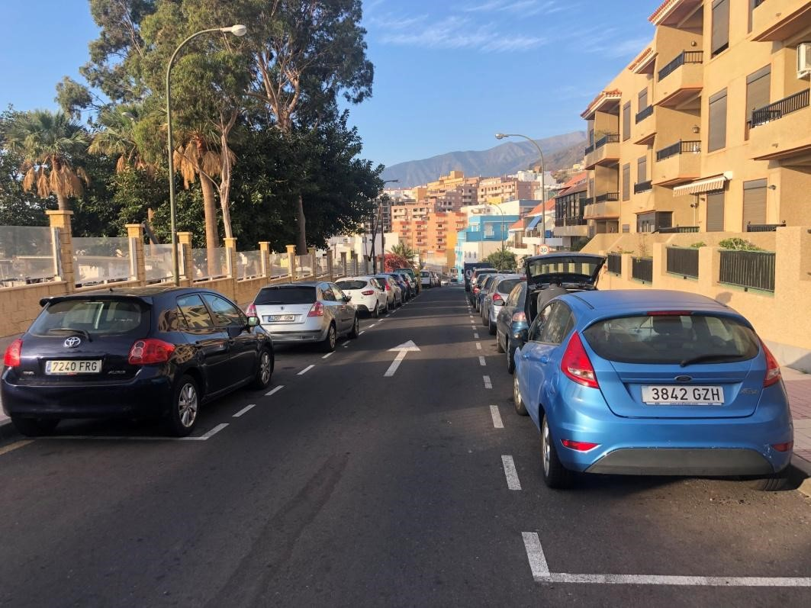
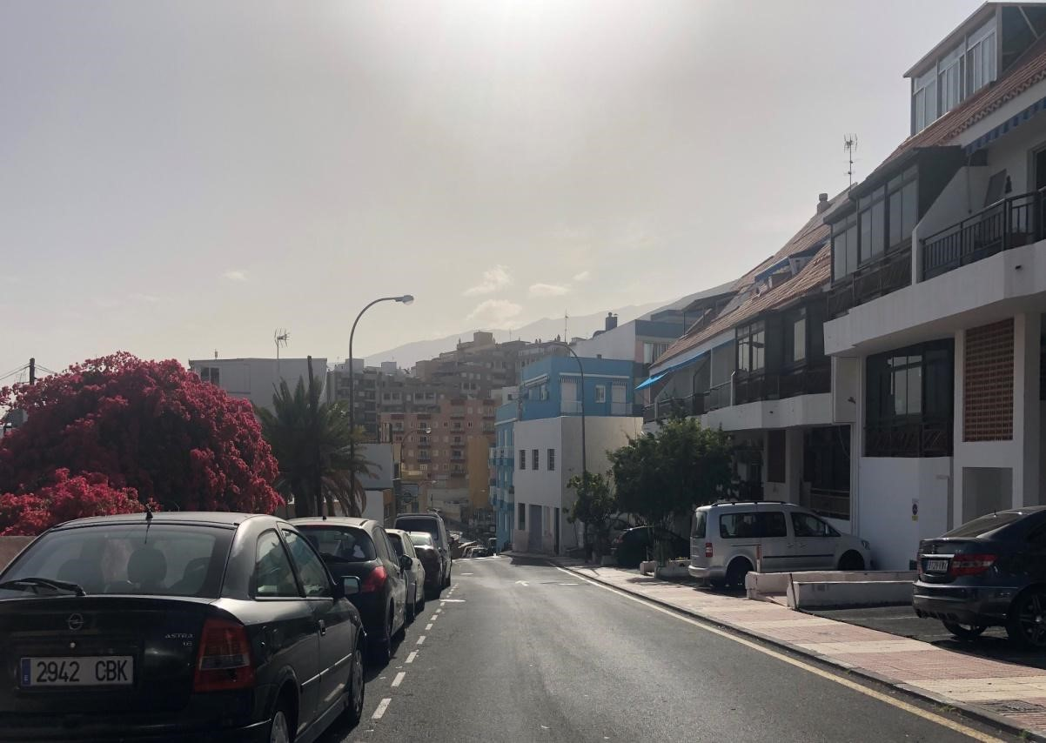

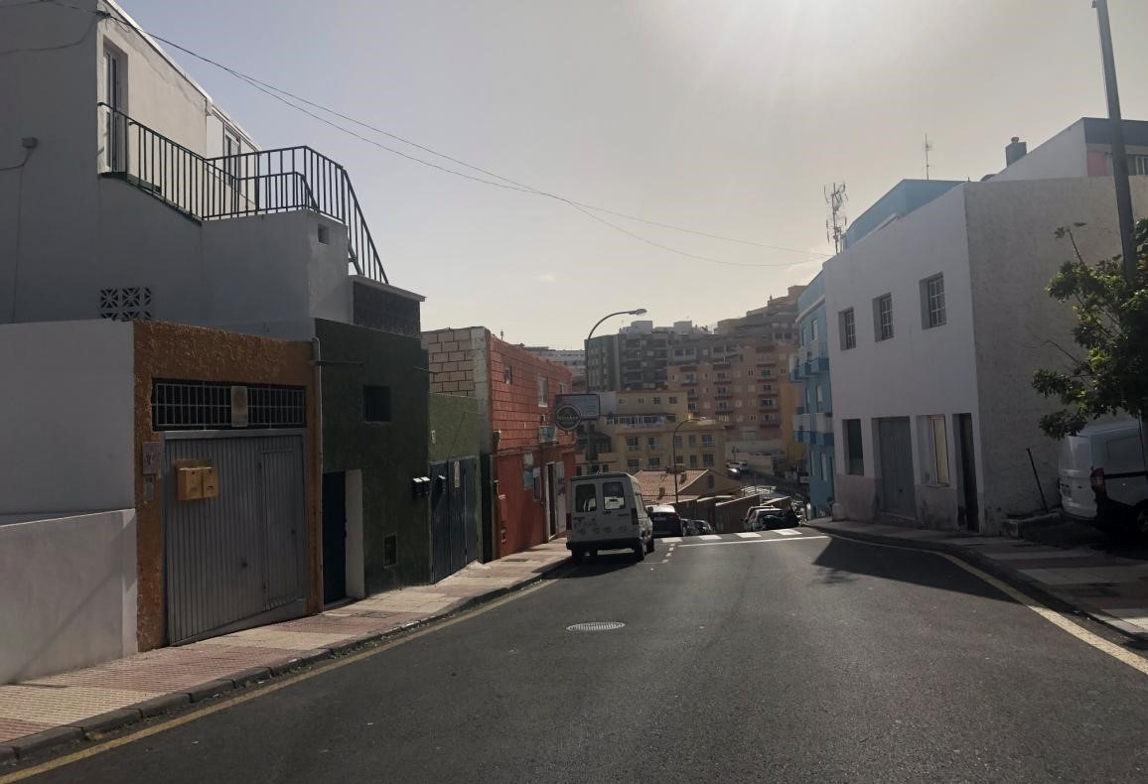
Cód. Validación: ASJGESREGQ3FRYM6G3TQTFLR9 | Verificación: https://candelaria.sedelectronica.es/
Documento firmado electrónicamente desde la plataforma esPublico Gestiona | Página 29 de 243

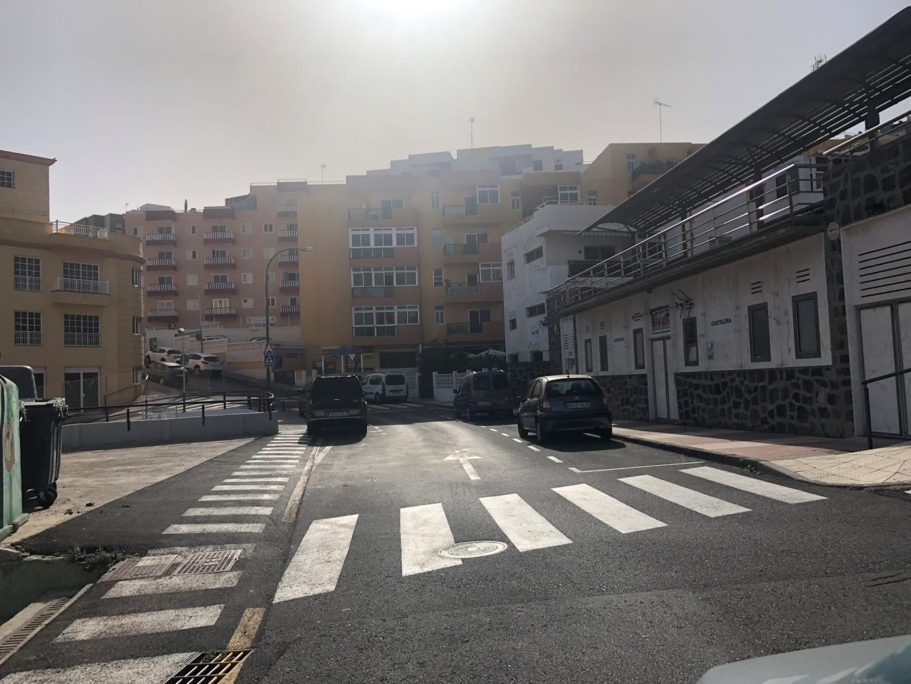
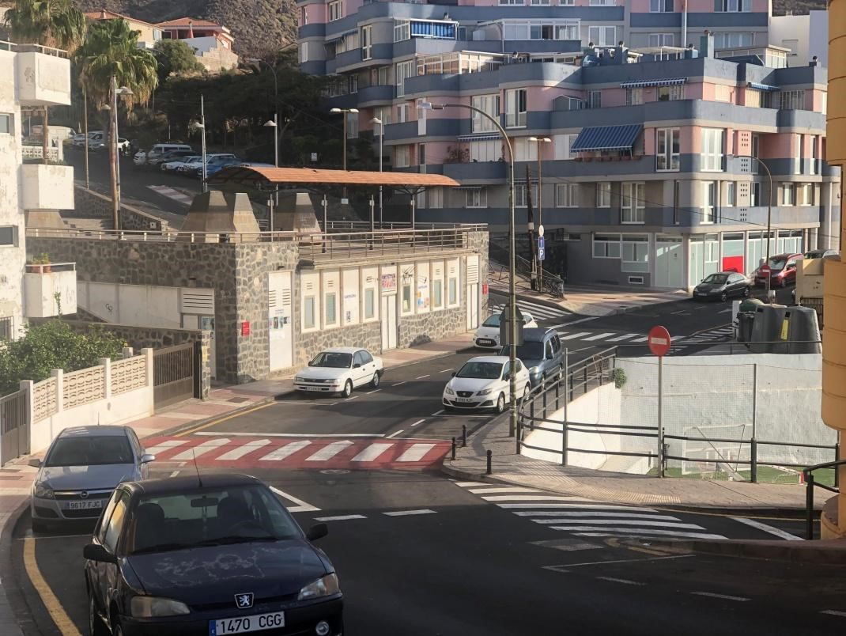
Cód. Validación: ASJGESREGQ3FRYM6G3TQTFLR9 | Verificación: https://candelaria.sedelectronica.es/
Documento firmado electrónicamente desde la plataforma esPublico Gestiona | Página 30 de 243

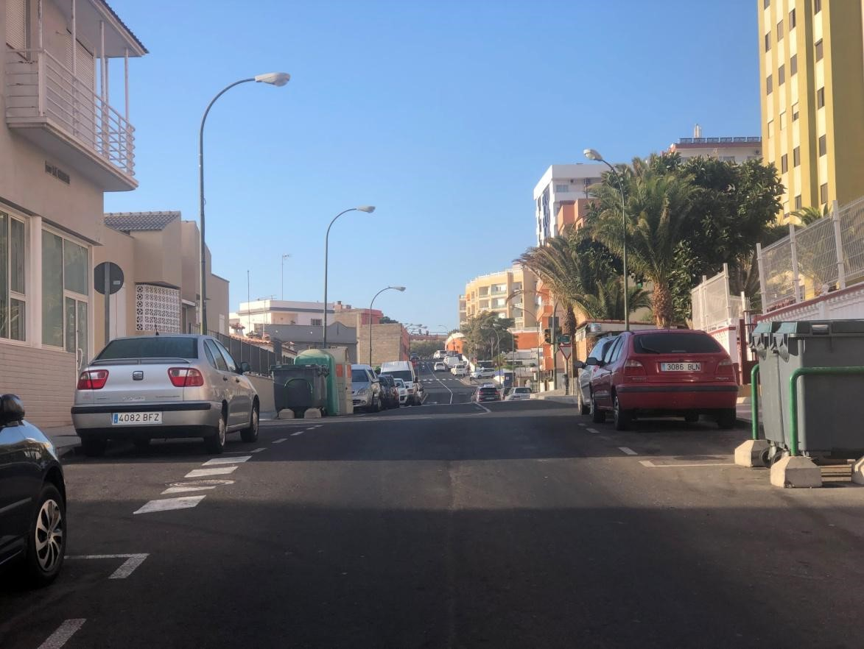

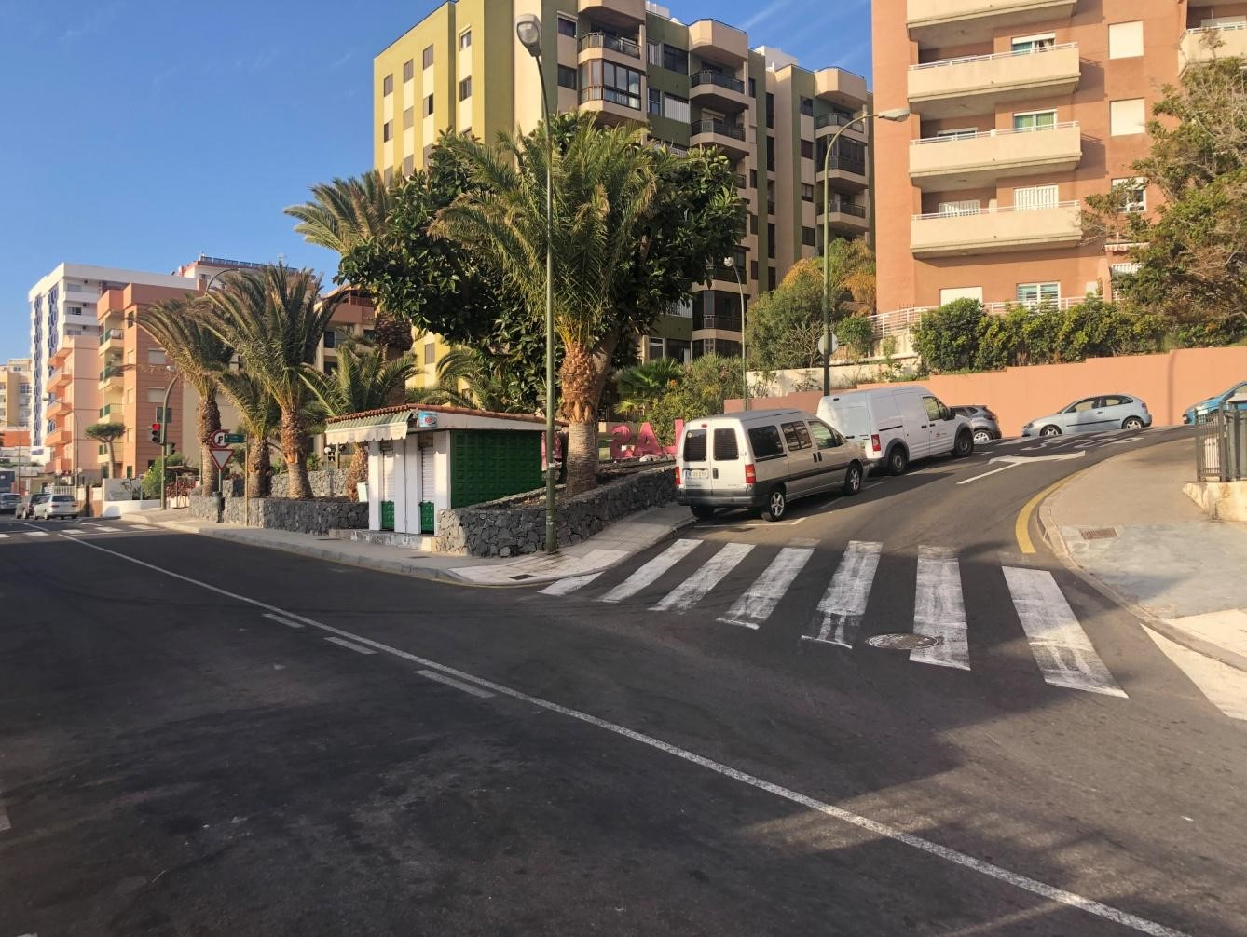
Cód. Validación: ASJGESREGQ3FRYM6G3TQTFLR9 | Verificación: https://candelaria.sedelectronica.es/
Documento firmado electrónicamente desde la plataforma esPublico Gestiona | Página 31 de 243

13. PLANOS

El plano se ha elaborado tomando la base cartográfica del PGOU de Candelaria del 2011 y sobre ella se ha dibujado el trazado actual de la calle.

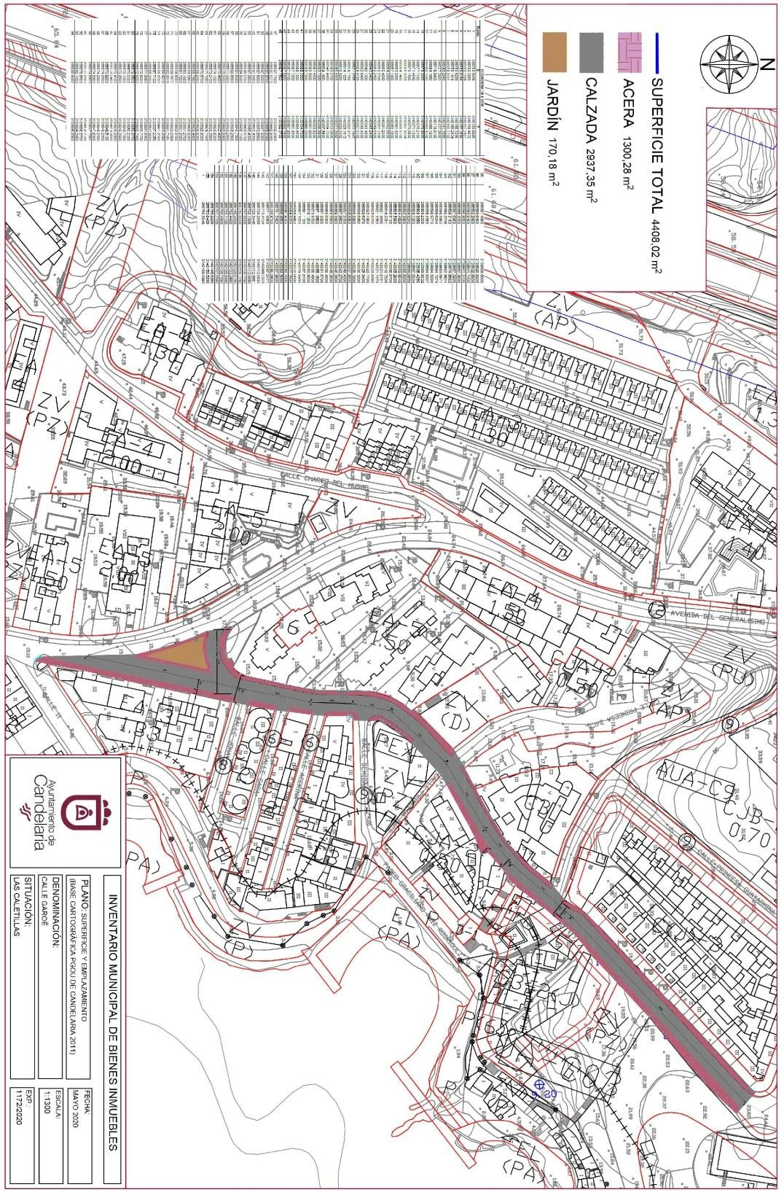
Cód. Validación: ASJGESREGQ3FRYM6G3TQTFLR9 | Verificación: https://candelaria.sedelectronica.es/
Documento firmado electrónicamente desde la plataforma esPublico Gestiona | Página 32 de 243

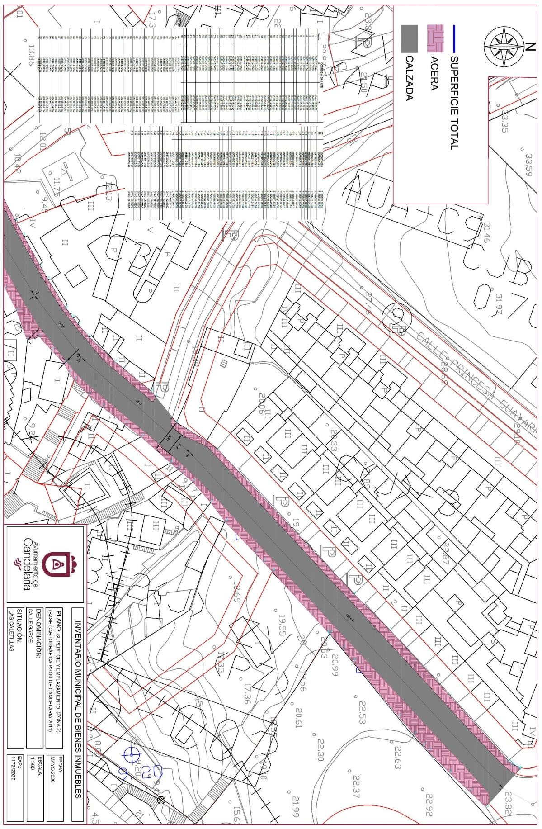
Cód. Validación: ASJGESREGQ3FRYM6G3TQTFLR9 | Verificación: https://candelaria.sedelectronica.es/
Documento firmado electrónicamente desde la plataforma esPublico Gestiona | Página 33 de 243

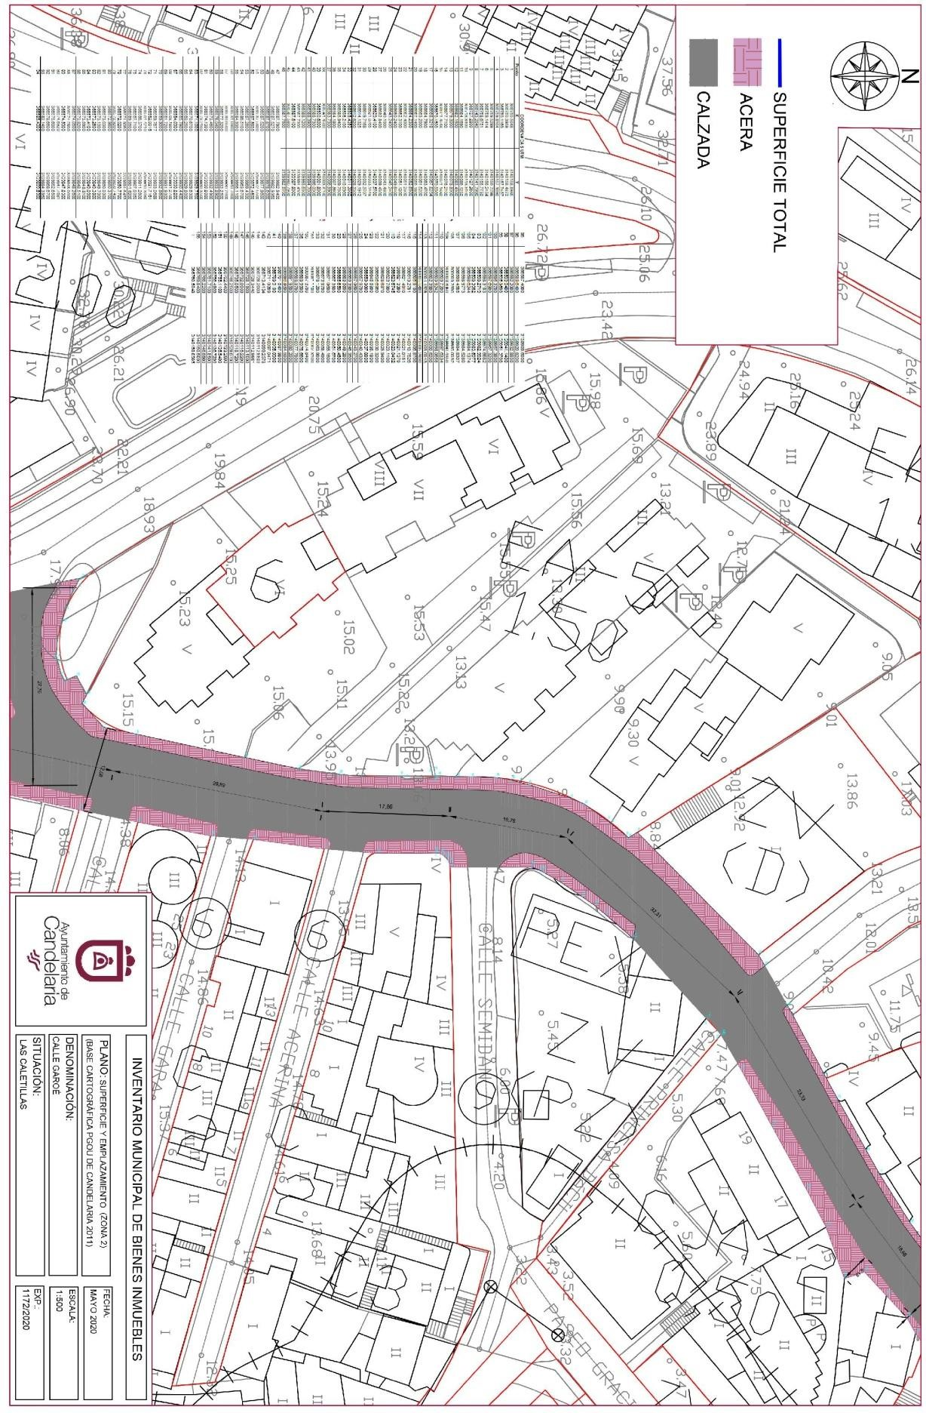
Cód. Validación: ASJGESREGQ3FRYM6G3TQTFLR9 | Verificación: https://candelaria.sedelectronica.es/
Documento firmado electrónicamente desde la plataforma esPublico Gestiona | Página 34 de 243

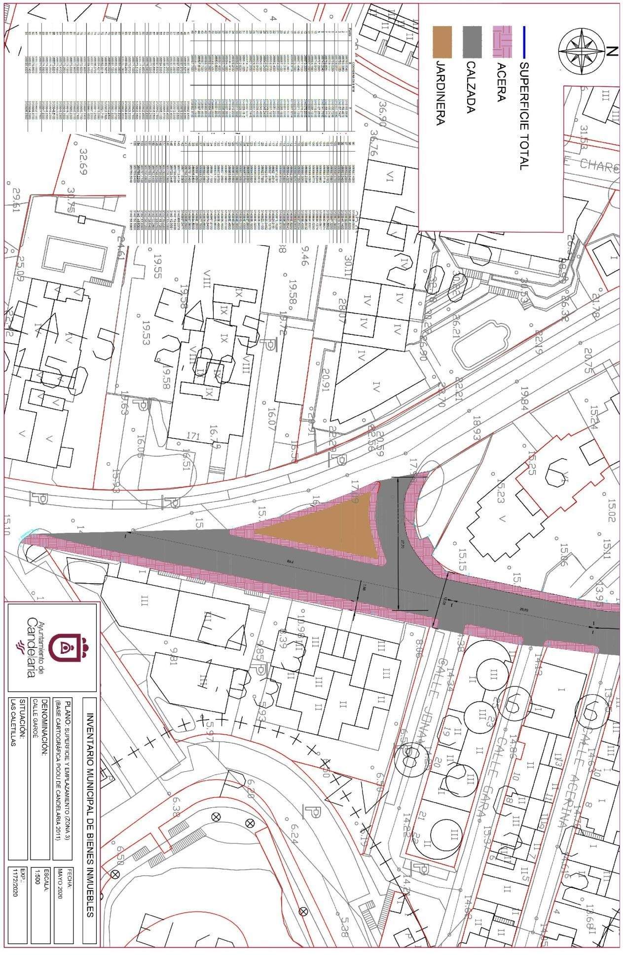
Cód. Validación: ASJGESREGQ3FRYM6G3TQTFLR9 | Verificación: https://candelaria.sedelectronica.es/
Documento firmado electrónicamente desde la plataforma esPublico Gestiona | Página 35 de 243

Y para que conste a los efectos oportunos, salvo error u omisión, se firma el presente informe...”

FUNDAMENTOS JURIDICOS
La Legislación aplicable viene determinada por:
— Los artículos 17 a 36 del Reglamento de Bienes de las Entidades Locales aprobado por Real Decreto 1372/1986, de 13 de junio.
— El artículo 86 del Texto Refundido de las Disposiciones Legales Vigentes en Materia de Régimen Local aprobado por Real Decreto Legislativo 781/1986, de 18 de abril y la disposición transitoria del Reglamento de Bienes de las Entidades Locales (RB), aprobado por Real Decreto 1372/1986, de 13 de junio (BOE de 7 de julio), que establece la obligación de inventariar todos los bienes, cualquiera que sea su naturaleza, y, entre ellos, todos los de dominio público, incluidas las vías públicas.
El Pleno de la corporación Local será el órgano competente para acordar la aprobación del inventario ya formado, su rectificación y comprobación. En este supuesto, se encuentran delegadas las competencias para aprobación, modificación y rectificación del Inventario de Bienes y Derechos de la Corporación en la Junta de Gobierno Local, por acuerdo del pleno celebrado el día 28 de junio de 2019.
Cód. Validación: ASJGESREGQ3FRYM6G3TQTFLR9 | Verificación: https://candelaria.sedelectronica.es/
Documento firmado electrónicamente desde la plataforma esPublico Gestiona | Página 36 de 243
Visto cuanto antecede, la que suscribe eleva la siguiente propuesta de resolución:

PROPUESTA DE RESOLUCIÓN
PRIMERO: Actualizar el Inventario de bienes de la Corporación, incorporando las rectificaciones oportunas según la ficha que se adjunta correspondiente a la calle Garoé, siendo la descripción de la misma la siguiente:
La calle Garoé es una vía de tránsito peatonal y rodado de un solo carril, a excepción del tramo que va entre la calle Jonay y la Avenida Marítima, donde se permiten los dos sentidos de circulación. Además, en este mismo tramo la calle también presenta una bifurcación hacia la Avenida Marítima.

Es una vía que va en paralelo y da acceso al Paseo de la Playa de Las Caletillas y al Paseo Gracialiano Ruiz Rodríguez, a diversas calles del núcleo poblacional de Las Caletilla, así como a las instalaciones conocidas como el “campito de fútbol de Las Caletillas”.

Su trazado es irregular, presenta acera continua en los dos laterales exceptuando en los cruces de calle. Tanto la calzada como las aceras son de ancho variable. En este sentido, según el ancho de la vía, se permite el estacionamiento de vehículo a ambos lados o en un solo lateral. Existe una capacidad de estacionamiento aproximada para 70 vehículos.
En cuanto al mobiliario, la calle cuenta con 1 marquesina de guagua y taxi compartido, 15 farolas, 1 papelera y 1 banco.

SEGUNDO: Aprobar la ficha de inventario 140009 que se transcribe:
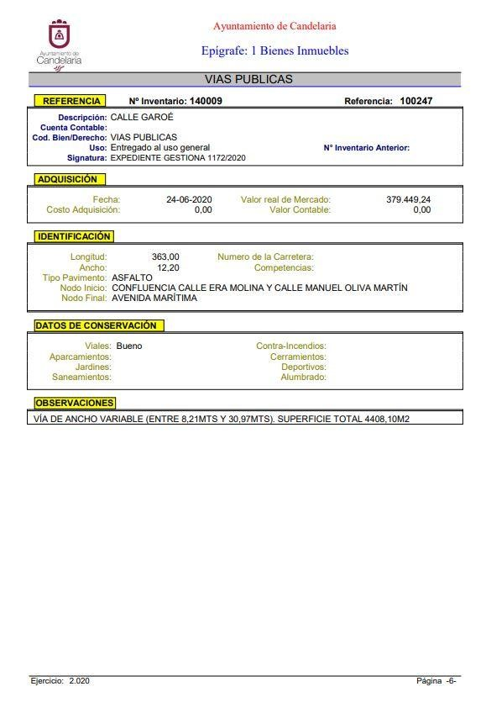
Cód. Validación: ASJGESREGQ3FRYM6G3TQTFLR9 | Verificación: https://candelaria.sedelectronica.es/
Documento firmado electrónicamente desde la plataforma esPublico Gestiona | Página 37 de 243
TERCERO: Tramitar la inscripción en el Registro de la propiedad de acuerdo con el Art. 205 de la Ley Hipotecaria.
CUARTO: Facultar a la Alcaldesa- Presidenta para que realice cuantas actuaciones considere precisas en aplicación del presente acuerdo.”

Consta en el expediente propuesta de la Alcaldesa-Presidenta, de fecha 15 de julio de 2020, que transcrito literalmente dice:

“La que suscribe, Alcaldesa-Presidenta del Ayuntamiento de la Villa de Candelaria, al amparo de lo dispuesto en el Reglamento de Organización, Funcionamiento y Régimen Jurídico de las Entidades Locales, así como en la Ley 7/85, de 2 de abril, Reguladora de las Bases de Régimen Local, tiene el honor de someter a la Junta de Gobierno local la siguiente propuesta: Visto el informe jurídico que transcrito literalmente dice:

“Antecedentes de hecho

Visto el expediente iniciado para llevar a cabo la actualización del Inventario de bienes del Ayuntamiento de Candelaria y a la incorporación en el mismo de la calle Garoé.

Visto que las entidades locales están obligadas a formar inventario valorado de todos los bienes y derechos que les pertenecen y que será objeto de actualización continua de conformidad con lo dispuesto en los artículos 32 y ss. del Real Decreto 1372/1986, de 13 de junio, por el que se aprueba el Reglamento de Bienes de las Entidades Locales y el artículo 86 del Texto Refundido de las Disposiciones Legales Vigentes en Materia de Régimen Local aprobado por Real Decreto Legislativo 781/1986, de 18 de abril.
Cód. Validación: ASJGESREGQ3FRYM6G3TQTFLR9 | Verificación: https://candelaria.sedelectronica.es/
Documento firmado electrónicamente desde la plataforma esPublico Gestiona | Página 38 de 243

Consta en el expediente la Providencia de la Concejala de Planificación y Gestión Urbanística y Ambiental, de fecha 26/06/2020, para que se lleven a cabo los trámites necesarios para incorporar al Inventario Municipal de Bienes y Derechos, la calle Garoé.
Que se han realizado los trabajos y trámites necesarios para aprobar la ficha de la calle Garoé e incluirla en el Inventario de Bienes del Ayuntamiento de Candelaria.

Consta en el expediente el informe emitido por la Oficina técnica de fecha 29/06/2020, cuyo tenor literal es el siguiente:

“...Visto el expediente antedicho, en relación a la inscripción registral de la calle Garoé en el Inventario Municipal de Bienes y Derechos, en cumplimiento con el artículo 20 del RD 1372/1986, de 13 de junio, Alicia Torres Díaz, Geógrafa de la Oficina Técnica Municipal, con el conforme de la Arquitecta Técnica Alicia Lobato Santos, emite el siguiente informe:

1. DENOMINACIÓN
Calle Garoé

2. NATURALEZA DEL BIEN
Localización: la calle Garoé está ubicada en el núcleo poblacional de Las Caletillas, en la zona donde se encuentra la Central Térmica de Las Caletillas. Transcurre entre la intersección que genera la calle Era Molina y la calle Manuel Oliva Martín hasta su intersección con la Avenida Marítima.
Cód. Validación: ASJGESREGQ3FRYM6G3TQTFLR9 | Verificación: https://candelaria.sedelectronica.es/
Documento firmado electrónicamente desde la plataforma esPublico Gestiona | Página 39 de 243

Referencia catastral: No tiene
3. LINDEROS

Norte | Intersección de las calles Era Molina y Manuel Oliva Martín.
Sur | Avenida Marítima
Este | - Parcela catastral 6902101CS6460S (Central Térmica de Unelco)  - Parcela catastral 6700305CS6369N  - Parcela catastral 6700304CS6460S  - Parcela catastral 6700303CS6460S  - Parcela catastral 6700302CS6460S  - Parcela catastral 6700301CS6460S  - Parcela catastral 6700309CS6460S  - Parcela catastral 6600601CS6460S  - Parcela catastral 6600602CS6460S  - Calle Gumersindo Rodríguez Sosa  - Parcela catastral 6600803CS6460S  - Parcela catastral 6600802CS6460S  - Calle Princesa Dácil  - Parcela catastral 6699302CS6369N  - Parcela catastral 6699301CS6369N (“Campito de Las Caletillas”)  - Calle Semidán  - Parcela catastral 6699308CS6369N (Edificio AMCODI 1)  - Calle Acerina  - Parcela catastral 6599614CS6369N  - Calle Gara  - Parcela catastral 6699101CS6369N (Edificio La Granja) - Calle Jonay  - Parcela catastral 6699103CS6369N (Edificio Boramar)  - Parcela catastral 6699104CS6369N
Oeste | - Parcela catastral 6601909CS6460S (Edificio Filabroz)  - Parcela catastral 6601910CS6460S  - Parcela catastral 6601911CS6460S  - Parcela catastral 6601912CS6460S  - Calle Capitán Castillo  - Parcela catastral 6601917CS6460S (Edificio Lara)  - Parcela catastral 6601915CS6460S (Edificio Garoé)  - Parcela catastral 6601921CS6460S  - Plaza Nueva de Las Caletillas  - Parcela catastral 6601926CS6460S (Edificio Marina)  - Parcela catastral 6601927CS6460S (Edificio Calemar)  - Parcela catastral 6601928CS6460S (Edificio Coromoto)
 | - Parcela catastral 6601929CS6460S (Edificio Coromoto II) - Avenida Marítima.

4. SUPERFICIE
Superficie total | 4408,10 m²
Longitud | 362,7 m
Ancho | Variable (entre 8,21m y 30,97m)
Superficie de calzada | 2937,35 m²
Superficie de acera | 1300,28 m²
Superficie ajardinada | 170,18 m²
*Los datos de
longi-
tud y ancho son aproximados, ya que no se pueden detallar con exactitud debido a lo irregular que es la calle. Los datos exactos se pueden ver en los archivos de los planos

5. | DESCRIPCIÓN GENERAL
La calle Garoé es una vía de tránsito peatonal y rodado de un solo carril, a excepción del tramo que va entre la calle Jonay y la Avenida Marítima, donde se permiten los dos sentidos de circulación. Además, en este mismo tramo la calle también presenta una bifurcación hacia la Avenida Marítima.

Es una vía que va en paralelo y da acceso al Paseo de la Playa de Las Caletillas y al Paseo Gracialiano Ruiz Rodríguez, a diversas calles del núcleo poblacional de Las Caletilla, así como a las instalaciones conocidas como el “campito de fútbol de Las Caletillas”.
Cód. Validación: ASJGESREGQ3FRYM6G3TQTFLR9 | Verificación: https://candelaria.sedelectronica.es/
Documento firmado electrónicamente desde la plataforma esPublico Gestiona | Página 40 de 243

Su trazado es irregular, presenta acera continua en los dos laterales exceptuando en los cruces de calle. Tanto la calzada como las aceras son de ancho variable. En este sentido, según el ancho de la vía, se permite el estacionamiento de vehículo a ambos lados o en un solo lateral. Existe una capacidad de estacionamiento aproximada para 70 vehículos.
En cuanto al mobiliario, la calle cuenta con 1 marquesina de guagua y taxi compartido, 15 farolas, 1 papelera y 1 banco.

6.  NATURALEZA DEL DERECHO | Calle Garoé
Bien inmueble de dominio público y de uso público.

7. TÍTULO
No se dispone título que acredite expresamente la titularidad municipal de la calle. No obstante, consultando la base de datos documental de la página web IDECanarias, existe una ortofoto del periodo 1951-1957 donde se observa que la vía ya existía en ese momento, aunque inicialmente como pista agrícola ya que el núcleo de Las Caletillas no se había desarrollado urbanísticamente. Asimismo, a partir de la ortofoto del año 1987 se constata que ya era una vía asfaltada vinculada al crecimiento que empezó a experimentar Las Caletillas.
Cód. Validación: ASJGESREGQ3FRYM6G3TQTFLR9 | Verificación: https://candelaria.sedelectronica.es/
Documento firmado electrónicamente desde la plataforma esPublico Gestiona | Página 41 de 243

Ortofoto de 1957

Ortofoto de 1987
Cód. Validación: ASJGESREGQ3FRYM6G3TQTFLR9 | Verificación: https://candelaria.sedelectronica.es/
Documento firmado electrónicamente desde la plataforma esPublico Gestiona | Página 42 de 243
8. DESTINO Y ACUERDO QUE LO HUBIERE DISPUESTO

Destino: viario local.
No existe documentación al respecto.

9. | RÉGIMEN URBANÍSTICO DE APLICACIÓN
INSTRUMENTO DE PLANEAMIENTO: El presente informe se emite respecto al documento de PLAN GENERAL DE ORDENACION DE CANDELARIA, planeamiento municipal en vigor, con publicaciones en B.O.C. de fecha 10 de mayo de 2007 y B.O.P. de fecha 17 de mayo de 2007 y Modificaciones Puntuales, aprobadas definitivamente por acuerdo del Ayuntamiento Pleno, en sesiones ordinarias de fecha 26 de marzo de 2009 y 29 de diciembre de 2011 y publicada en el BOP de Santa Cruz de Tenerife de fecha 17 de junio de 2009 y 3 de febrero de 2012, respectivamente.

10. CLASIFICACIÓN, CATEGORIZACIÓN Y CALIFICACIÓN DEL SUELO
 | CLASIFICACION DEL SUELO | Suelo Urbano
 | CATEGORIZACIÓN DEL SUELO | Suelo Urbano Consolidado
 | CALIFICACIÓN DEL SUELO | Viario rodado (vía-calle)

Calle
Garoé

PGOU de Candelaria. Plano de Ordenación Estructural 01: clase y categorización del territorio

Cód. Validación: ASJGESREGQ3FRYM6G3TQTFLR9 | Verificación: https://candelaria.sedelectronica.es/
Documento firmado electrónicamente desde la plataforma esPublico Gestiona | Página 43 de 243

Calle Garoé

PGOU de Candelaria. Plano de Ordenación Detallada Costa de Candelaria nº16

11. COORDENADAS UTM

 | COORDENADAS UTM
Punto | X | Y
1 | 366760.5048 | 3140158.8985
2 | 366760.3959 | 3140158.4870
3 | 366760.1169 | 3140157.7457
4 | 366759.8164 | 3140157.1690
5 | 366759.5299 | 3140156.7299
6 | 366759.1414 | 3140156.2434
7 | 366758.6751 | 3140155.7730
8 | 366743.2040 | 3140141.7990
9 | 366727.2800 | 3140127.2600
10 | 366718.8400 | 3140118.8100
11 | 366684.1690 | 3140086.1230
12 | 366682.1500 | 3140083.4500
13 | 366679.3000 | 3140078.8000
14 | 366677.7100 | 3140076.2100
15 | 366671.4548 | 3140071.1380
16 | 366670.1500 | 3140070.0800
17 | 366668.3218 | 3140067.8254
18 | 366664.7900 | 3140063.4700
19 | 366663.2000 | 3140061.5200
20 | 366657.1400 | 3140055.1800
21 | 366654.2300 | 3140052.6500
22 | 366652.4000 | 3140051.2300
23 | 366652.3100 | 3140051.1200
24 | 366650.2400 | 3140049.6400
25 | 366643.2400 | 3140045.2400
26 | 366640.1000 | 3140043.4800
27 | 366632.8400 | 3140039.4300
28 | 366629.4100 | 3140037.5700
29 | 366621.0765 | 3140033.1449
30 | 366619.7168 | 3140032.3707
31 | 366614.1325 | 3140029.1912
32 | 366612.6200 | 3140028.3300
33 | 366595.4353 | 3140011.3082
34 | 366596.2100 | 3140010.0900
35 | 366595.9400 | 3140009.7500
36 | 366594.1800 | 3140007.5600
37 | 366593.7300 | 3140006.9900
38 | 366591.4500 | 3140003.8200
39 | 366590.6000 | 3140001.8000
40 | 366588.7300 | 3139996.0000
41 | 366588.3900 | 3139994.7000
42 | 366588.1200 | 3139993.6500
43 | 366587.7300 | 3139991.4500
44 | 366587.6100 | 3139987.8000
45 | 366587.5800 | 3139985.7900
46 | 366587.7500 | 3139982.9700
Cód. Validación: ASJGESREGQ3FRYM6G3TQTFLR9 | Verificación: https://candelaria.sedelectronica.es/
Documento firmado electrónicamente desde la plataforma esPublico Gestiona | Página 44 de 243
47 | 366587.7900 | 3139982.9400
48 | 366587.5270 | 3139982.9360
49 | 366587.8700 | 3139978.6000
50 | 366587.5200 | 3139977.9600
51 | 366587.5800 | 3139972.5500
52 | 366587.5800 | 3139972.4600
53 | 366587.2600 | 3139969.4300
54 | 366586.5100 | 3139963.6700
55 | 366584.9300 | 3139956.1100
56 | 366581.6300 | 3139940.7600
57 | 366580.6500 | 3139936.2600
58 | 366577.3200 | 3139933.2500
59 | 366576.0400 | 3139933.8900
60 | 366573.4600 | 3139932.4900
61 | 366574.1300 | 3139930.8000
62 | 366573.2100 | 3139930.3500
63 | 366571.1000 | 3139929.7500
64 | 366570.6700 | 3139929.6300
65 | 366568.2500 | 3139929.8000
66 | 366565.7900 | 3139930.4400
67 | 366564.0900 | 3139930.8200
68 | 366563.1800 | 3139931.2700
69 | 366561.7200 | 3139931.9300
70 | 366559.9000 | 3139932.8600
71 | 366559.7677 | 3139933.0689
72 | 366562.0016 | 3139921.7161
73 | 366564.4210 | 3139916.3680
74 | 366566.3700 | 3139911.2600
75 | 366567.7100 | 3139907.0350
76 | 366569.3500 | 3139901.6200
77 | 366571.9060 | 3139891.6453
78 | 366572.9200 | 3139850.7700
79 | 366572.9200 | 3139850.7400
80 | 366572.9600 | 3139850.3700
81 | 366573.0300 | 3139850.0300
82 | 366573.1300 | 3139849.7000
83 | 366573.2600 | 3139849.3800
84 | 366573.4100 | 3139849.0900
85 | 366573.5900 | 3139848.8100
86 | 366573.8200 | 3139848.5100
87 | 366574.0500 | 3139848.2600
88 | 366574.2800 | 3139848.0600
89 | 366574.5900 | 3139847.8300
90 | 366574.6920 | 3139847.7681
91 | 366575.6000 | 3139852.6500
92 | 366578.6600 | 3139868.6700
Cód. Validación: ASJGESREGQ3FRYM6G3TQTFLR9 | Verificación: https://candelaria.sedelectronica.es/
Documento firmado electrónicamente desde la plataforma esPublico Gestiona | Página 45 de 243
93 | 366582.1400 | 3139884.3950
94 | 366585.4300 | 3139899.6900
95 | 366587.4000 | 3139909.6000
96 | 366589.6400 | 3139920.8200
97 | 366592.2000 | 3139932.8800
98 | 366593.9400 | 3139941.1400
99 | 366595.8600 | 3139951.3700
100 | 366596.3700 | 3139957.3800
101 | 366597.6900 | 3139967.3200
102 | 366598.3183 | 3139974.6682
103 | 366598.2719 | 3139982.9924
104 | 366598.3962 | 3139983.6977
105 | 366598.6244 | 3139984.1374
106 | 366598.9773 | 3139984.5280
107 | 366599.4585 | 3139984.8307
108 | 366600.2336 | 3139985.0032
109 | 366600.3050 | 3139996.4350
110 | 366600.7200 | 3139997.6334
111 | 366600.9242 | 3139998.0658
112 | 366602.3900 | 3140000.6200
113 | 366604.4329 | 3140003.6043
114 | 366605.5800 | 3140005.2800
115 | 366606.9100 | 3140006.8700
116 | 366610.2781 | 3140010.7526
117 | 366621.4910 | 3140021.0151
118 | 366621.3380 | 3140021.1370
119 | 366623.6745 | 3140023.0492
120 | 366623.7800 | 3140023.1100
121 | 366628.6870 | 3140025.9400
122 | 366636.6950 | 3140030.3200
123 | 366645.5800 | 3140035.1800
124 | 366650.8000 | 3140037.8800
125 | 366657.9700 | 3140040.4300
126 | 366657.0600 | 3140043.2700
127 | 366660.3900 | 3140046.3500
128 | 366663.5600 | 3140049.2800
129 | 366665.6500 | 3140050.4500
130 | 366667.3900 | 3140051.6700
131 | 366671.0600 | 3140055.1600
132 | 366673.9700 | 3140058.4900
133 | 366678.1200 | 3140063.9000
134 | 366681.1100 | 3140067.8100
135 | 366687.3700 | 3140074.8400
136 | 366688.9900 | 3140076.6600
137 | 366689.8700 | 3140077.7800
138 | 366691.9500 | 3140080.2000
Cód. Validación: ASJGESREGQ3FRYM6G3TQTFLR9 | Verificación: https://candelaria.sedelectronica.es/
Documento firmado electrónicamente desde la plataforma esPublico Gestiona | Página 46 de 243
139 | 366696.8600 | 3140084.5000
140 | 366701.5400 | 3140087.9800
141 | 366708.9100 | 3140095.0900
142 | 366711.0389 | 3140097.0471
143 | 366713.4134 | 3140099.2378
144 | 366728.2000 | 3140112.8800
145 | 366728.3446 | 3140112.9981
146 | 366728.1900 | 3140113.1000
147 | 366732.0000 | 3140116.2200
148 | 366735.0500 | 3140118.7200
149 | 366748.2500 | 3140129.6700
150 | 366752.4400 | 3140133.2600
151 | 366755.1100 | 3140135.5400
152 | 366756.4900 | 3140136.7200
153 | 366761.7100 | 3140141.8500
154 | 366766.2200 | 3140146.6900
155 | 366769.8400 | 3140150.5000
1 | 366760.5048 | 3140158.8985

12. FOTOGRAFÍAS
Cód. Validación: ASJGESREGQ3FRYM6G3TQTFLR9 | Verificación: https://candelaria.sedelectronica.es/
Documento firmado electrónicamente desde la plataforma esPublico Gestiona | Página 47 de 243
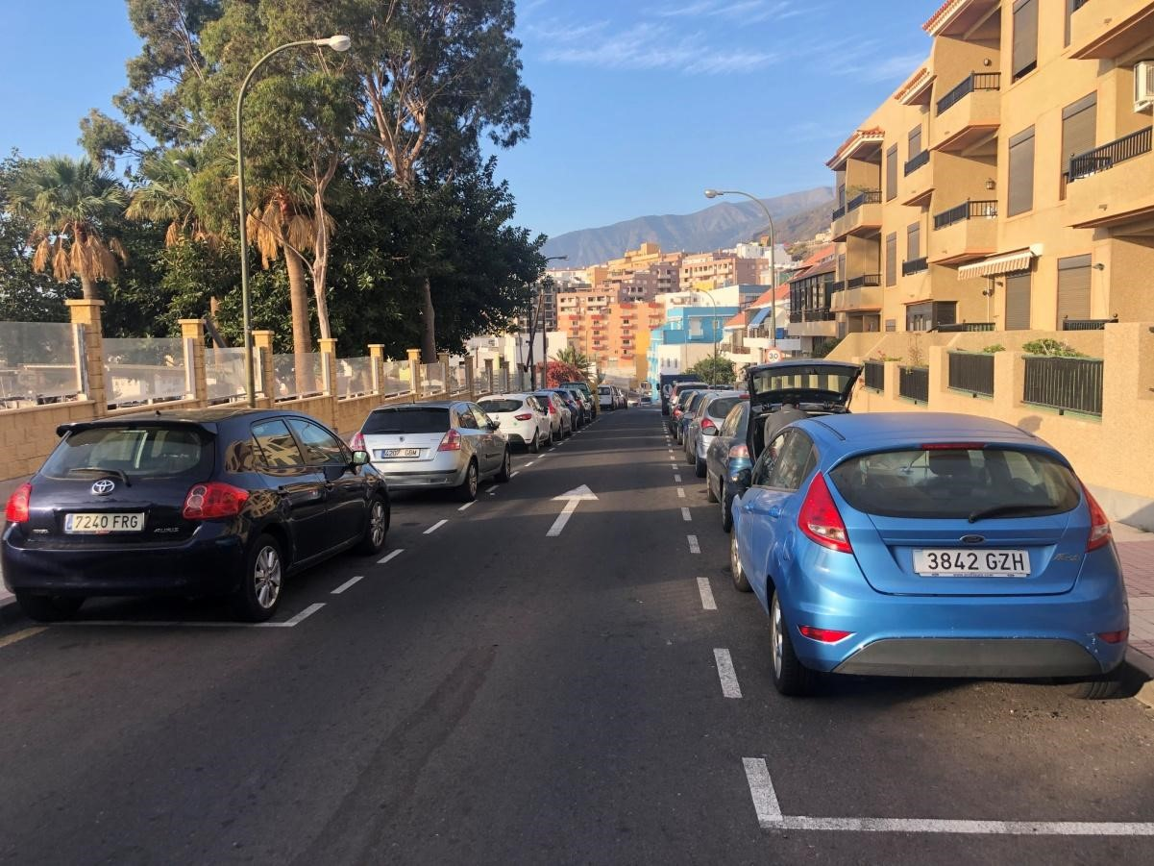
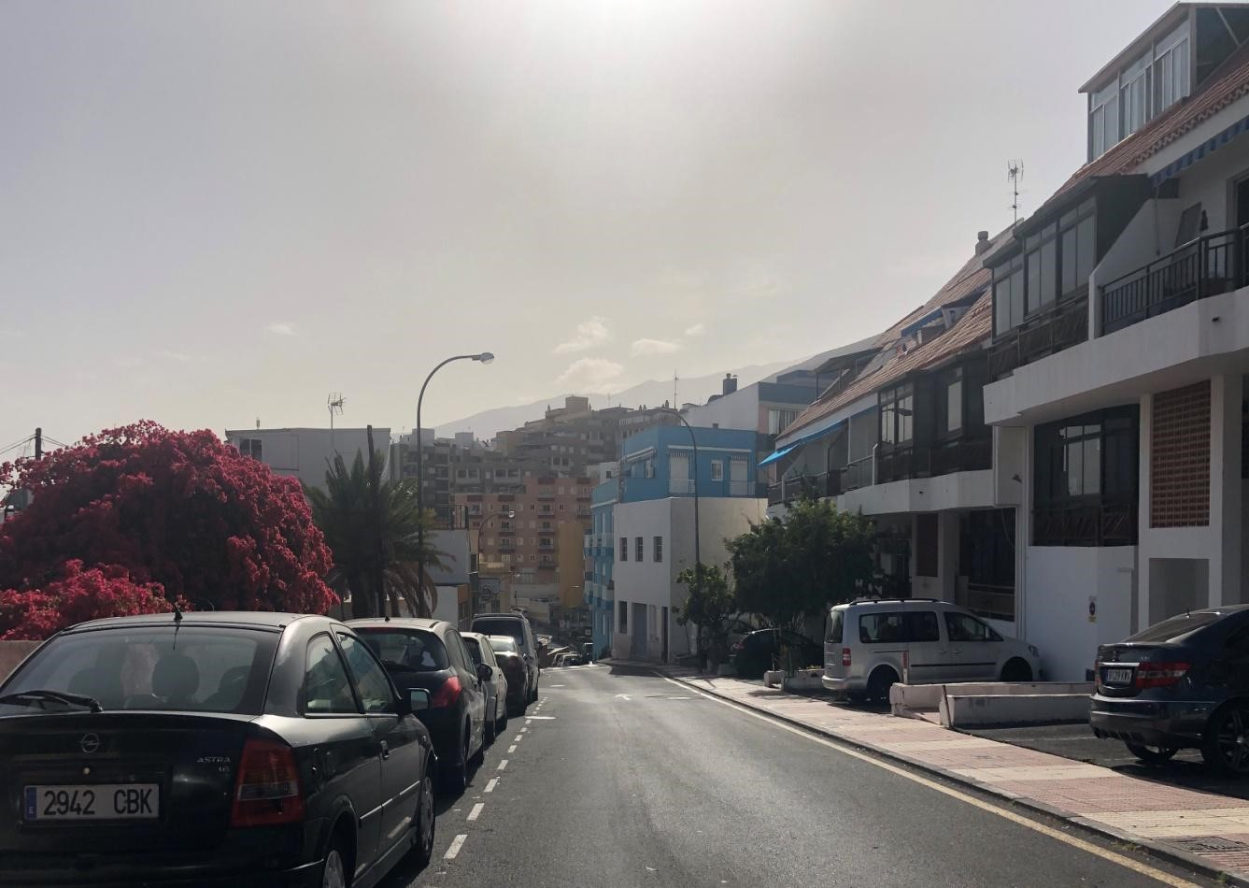
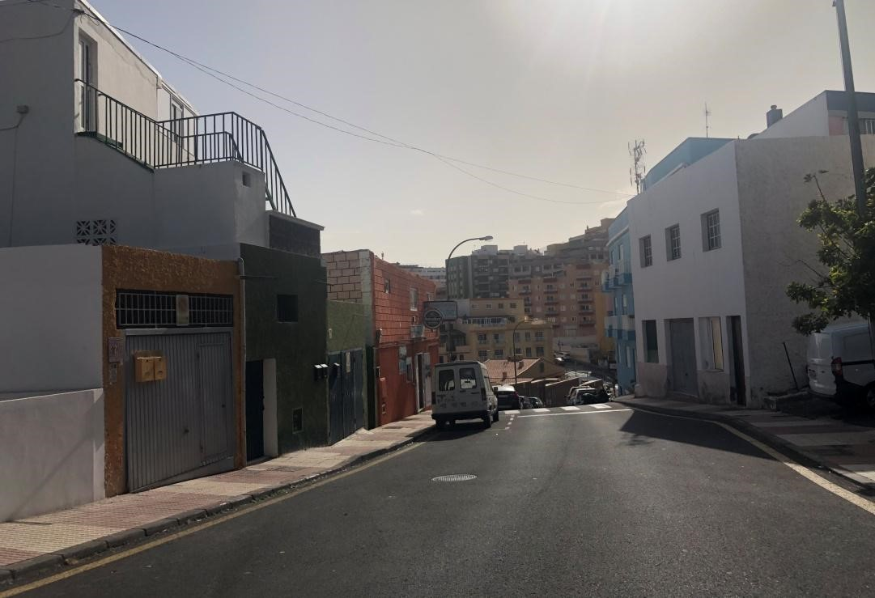
Cód. Validación: ASJGESREGQ3FRYM6G3TQTFLR9 | Verificación: https://candelaria.sedelectronica.es/
Documento firmado electrónicamente desde la plataforma esPublico Gestiona | Página 48 de 243

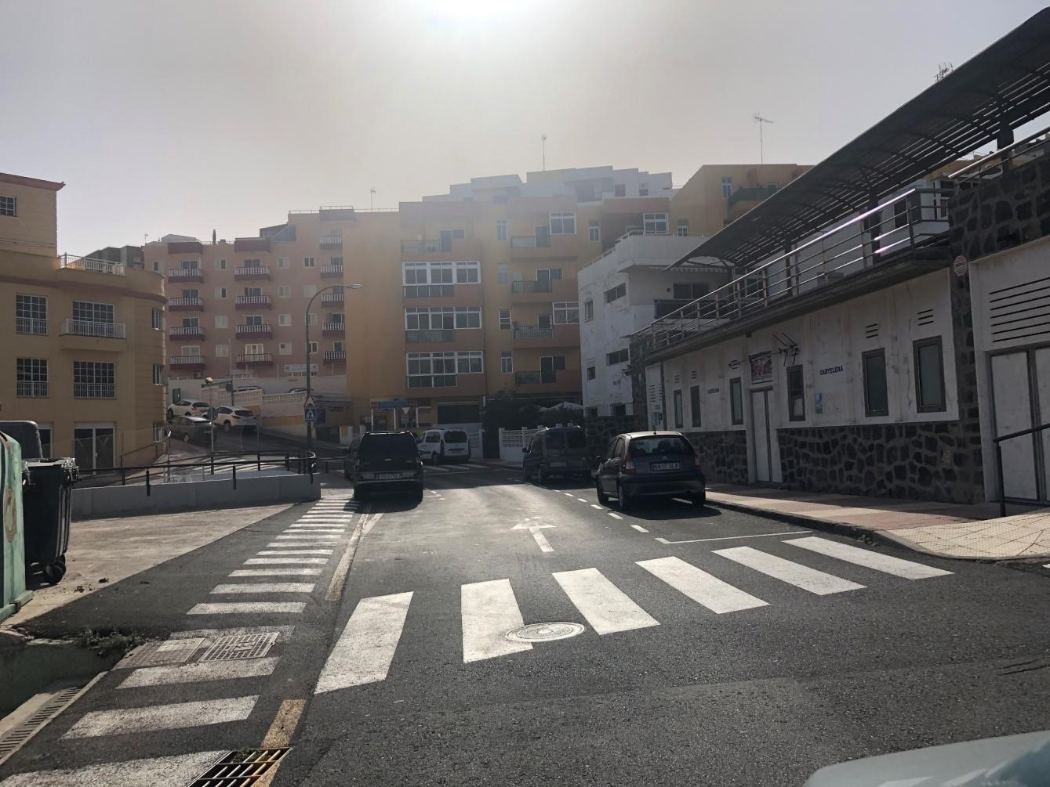

Cód. Validación: ASJGESREGQ3FRYM6G3TQTFLR9 | Verificación: https://candelaria.sedelectronica.es/
Documento firmado electrónicamente desde la plataforma esPublico Gestiona | Página 49 de 243
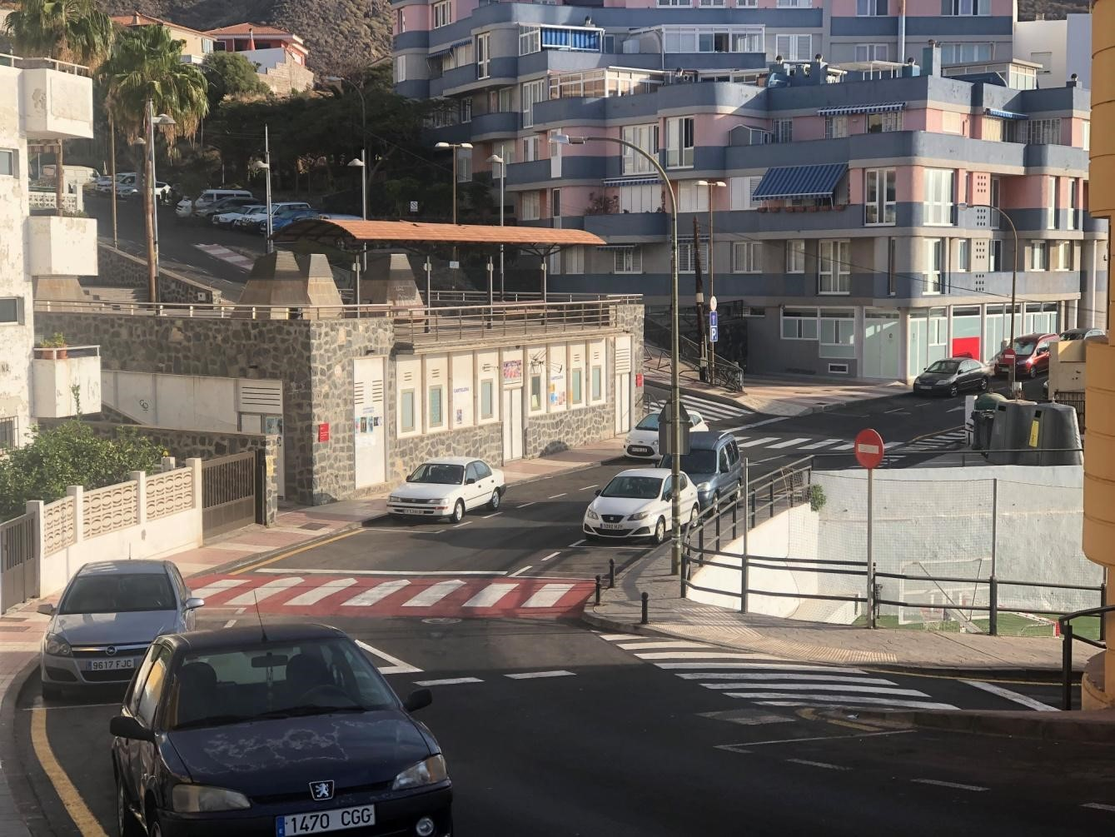
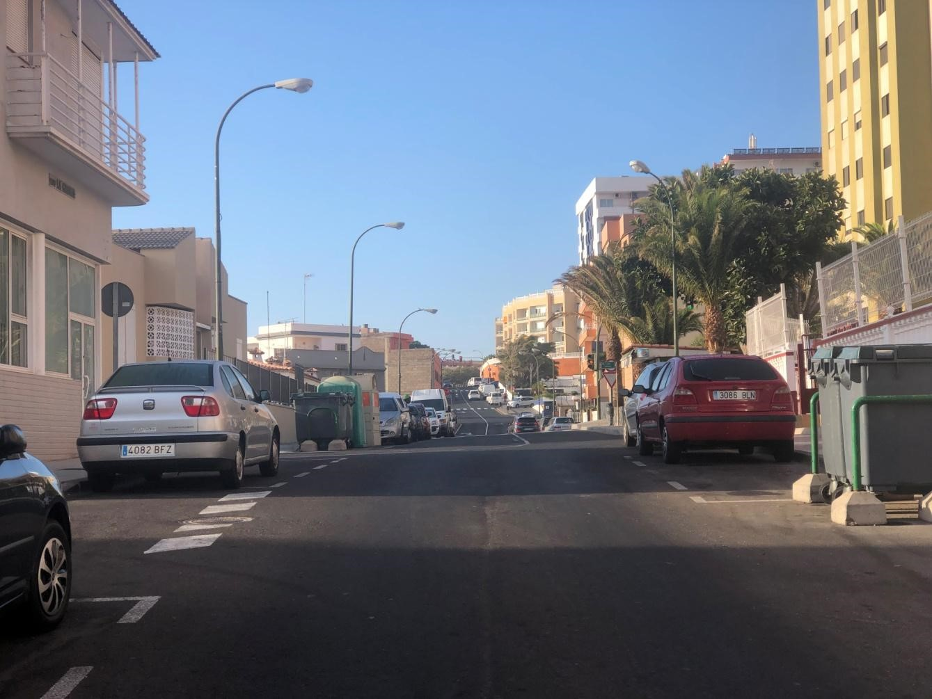
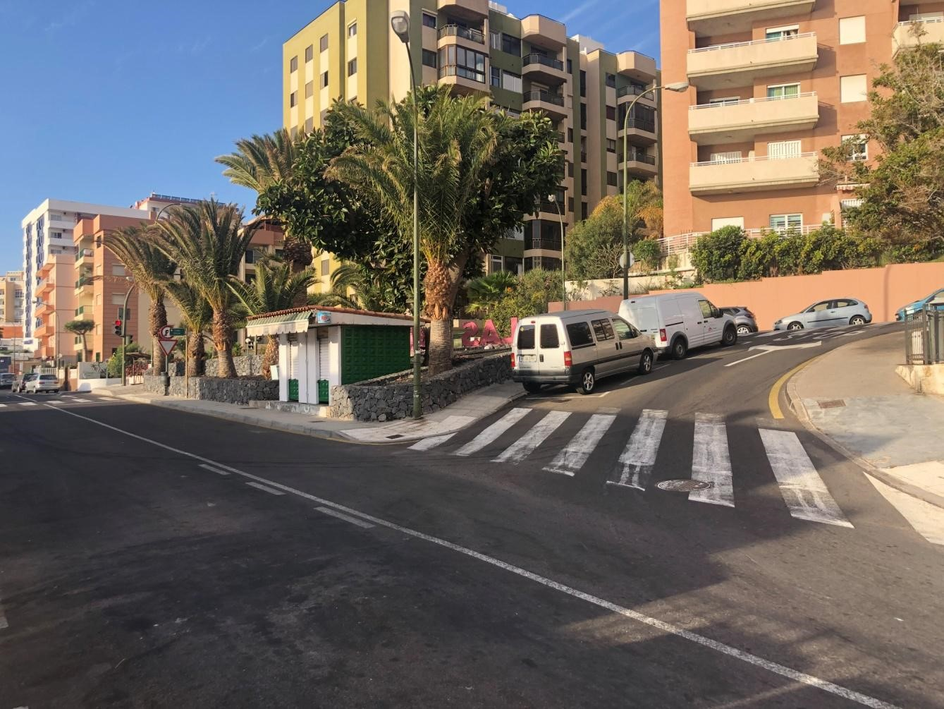
Cód. Validación: ASJGESREGQ3FRYM6G3TQTFLR9 | Verificación: https://candelaria.sedelectronica.es/
Documento firmado electrónicamente desde la plataforma esPublico Gestiona | Página 50 de 243

13. PLANOS

El plano se ha elaborado tomando la base cartográfica del PGOU de Candelaria del 2011 y sobre ella se ha dibujado el trazado actual de la calle.

Cód. Validación: ASJGESREGQ3FRYM6G3TQTFLR9 | Verificación: https://candelaria.sedelectronica.es/
Documento firmado electrónicamente desde la plataforma esPublico Gestiona | Página 51 de 243

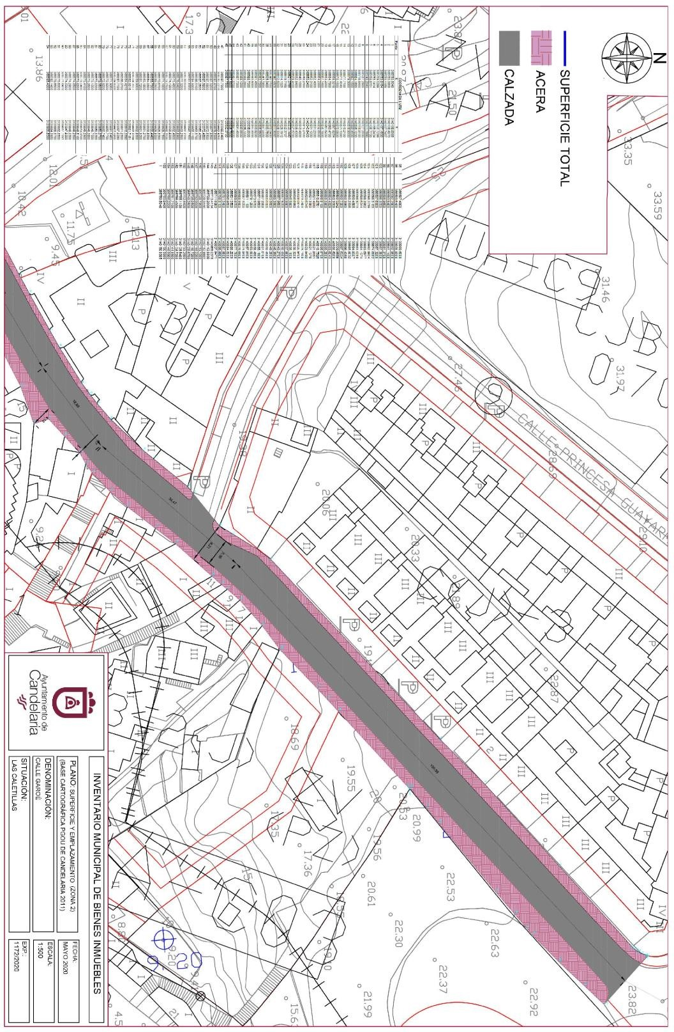
Cód. Validación: ASJGESREGQ3FRYM6G3TQTFLR9 | Verificación: https://candelaria.sedelectronica.es/
Documento firmado electrónicamente desde la plataforma esPublico Gestiona | Página 52 de 243

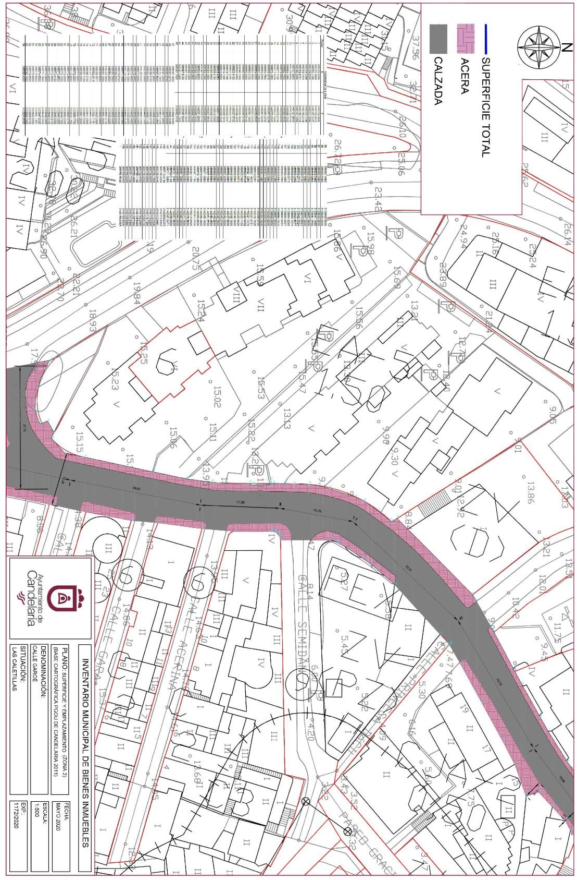
Cód. Validación: ASJGESREGQ3FRYM6G3TQTFLR9 | Verificación: https://candelaria.sedelectronica.es/
Documento firmado electrónicamente desde la plataforma esPublico Gestiona | Página 53 de 243

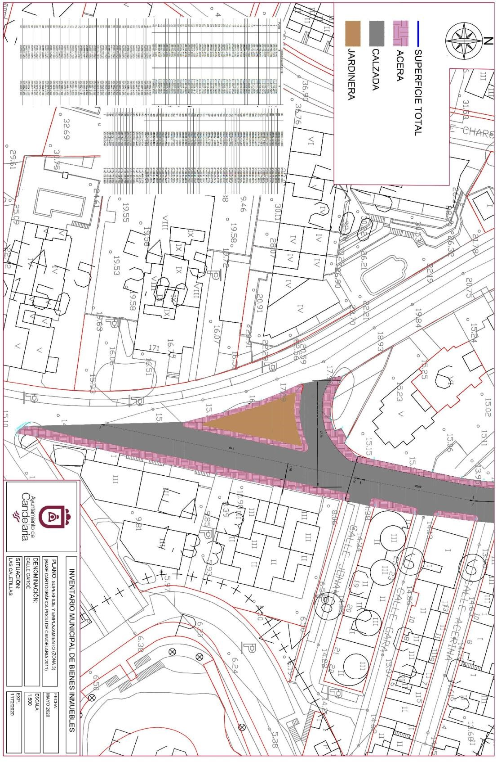
Cód. Validación: ASJGESREGQ3FRYM6G3TQTFLR9 | Verificación: https://candelaria.sedelectronica.es/
Documento firmado electrónicamente desde la plataforma esPublico Gestiona | Página 54 de 243

Y para que conste a los efectos oportunos, salvo error u omisión, se firma el presente informe...”

FUNDAMENTOS JURIDICOS
La Legislación aplicable viene determinada por:
— Los artículos 17 a 36 del Reglamento de Bienes de las Entidades Locales aprobado por Real Decreto 1372/1986, de 13 de junio.
— El artículo 86 del Texto Refundido de las Disposiciones Legales Vigentes en Materia de Régimen Local aprobado por Real Decreto Legislativo 781/1986, de 18 de abril y la disposición transitoria del Reglamento de Bienes de las Entidades Locales (RB), aprobado por Real Decreto 1372/1986, de 13 de junio (BOE de 7 de julio), que establece la obligación de inventariar todos los bienes, cualquiera que sea su naturaleza, y, entre ellos, todos los de dominio público, incluidas las vías públicas.
El Pleno de la corporación Local será el órgano competente para acordar la aprobación del inventario ya formado, su rectificación y comprobación. En este supuesto, se encuentran delegadas las competencias para aprobación, modificación y rectificación del Inventario de Bienes y Derechos de la Corporación en la Junta de Gobierno Local, por acuerdo del pleno celebrado el día 28 de junio de 2019.
Cód. Validación: ASJGESREGQ3FRYM6G3TQTFLR9 | Verificación: https://candelaria.sedelectronica.es/
Documento firmado electrónicamente desde la plataforma esPublico Gestiona | Página 55 de 243
Visto cuanto antecede, la que suscribe eleva la siguiente propuesta de resolución:

PROPUESTA DE RESOLUCIÓN
PRIMERO: Actualizar el Inventario de bienes de la Corporación, incorporando las rectificaciones oportunas según la ficha que se adjunta correspondiente a la calle Garoé, siendo la descripción de la misma la siguiente:
La calle Garoé es una vía de tránsito peatonal y rodado de un solo carril, a excepción del tramo que va entre la calle Jonay y la Avenida Marítima, donde se permiten los dos sentidos de circulación. Además, en este mismo tramo la calle también presenta una bifurcación hacia la Avenida Marítima.

Es una vía que va en paralelo y da acceso al Paseo de la Playa de Las Caletillas y al Paseo Gracialiano Ruiz Rodríguez, a diversas calles del núcleo poblacional de Las Caletilla, así como a las instalaciones conocidas como el “campito de fútbol de Las Caletillas”.

Su trazado es irregular, presenta acera continua en los dos laterales exceptuando en los cruces de calle. Tanto la calzada como las aceras son de ancho variable. En este sentido, según el ancho de la vía, se permite el estacionamiento de vehículo a ambos lados o en un solo lateral. Existe una capacidad de estacionamiento aproximada para 70 vehículos.
En cuanto al mobiliario, la calle cuenta con 1 marquesina de guagua y taxi compartido, 15 farolas, 1 papelera y 1 banco.
Cód. Validación: ASJGESREGQ3FRYM6G3TQTFLR9 | Verificación: https://candelaria.sedelectronica.es/
Documento firmado electrónicamente desde la plataforma esPublico Gestiona | Página 56 de 243

SEGUNDO: Aprobar la ficha de inventario 140009 que se transcribe:

TERCERO: Tramitar la inscripción en el Registro de la propiedad de acuerdo con el Art. 205 de la Ley Hipotecaria.
CUARTO: Facultar a la Alcaldesa- Presidenta para que realice cuantas actuaciones considere precisas en aplicación del presente acuerdo.

En virtud de lo expuesto, se somete a la Junta de Gobierno Local la siguiente propuesta de Acuerdo:

PROPUESTA DE ACUERDO

PRIMERO: Actualizar el Inventario de bienes de la Corporación, incorporando las rectificaciones oportunas según la ficha que se adjunta correspondiente a la calle Garoé, siendo la descripción de la misma la siguiente:

La calle Garoé es una vía de tránsito peatonal y rodado de un solo carril, a excepción del tramo que va entre la calle Jonay y la Avenida Marítima, donde se permiten los dos sentidos de circulación. Además, en este mismo tramo la calle también presenta una bifurcación hacia la Avenida Marítima.

Es una vía que va en paralelo y da acceso al Paseo de la Playa de Las Caletillas y al Paseo Gracialiano Ruiz Rodríguez, a diversas calles del núcleo poblacional de Las Caletilla, así como a las instalaciones conocidas como el “campito de fútbol de Las Caletillas”.
Cód. Validación: ASJGESREGQ3FRYM6G3TQTFLR9 | Verificación: https://candelaria.sedelectronica.es/
Documento firmado electrónicamente desde la plataforma esPublico Gestiona | Página 57 de 243

Su trazado es irregular, presenta acera continua en los dos laterales exceptuando en los cruces de calle. Tanto la calzada como las aceras son de ancho variable. En este sentido, según el ancho de la vía, se permite el estacionamiento de vehículo a ambos lados o en un solo lateral. Existe una capacidad de estacionamiento aproximada para 70 vehículos.

En cuanto al mobiliario, la calle cuenta con 1 marquesina de guagua y taxi compartido, 15 farolas, 1 papelera y 1 banco.

SEGUNDO: Aprobar la ficha de inventario 140009 que se transcribe:

Cód. Validación: ASJGESREGQ3FRYM6G3TQTFLR9 | Verificación: https://candelaria.sedelectronica.es/
Documento firmado electrónicamente desde la plataforma esPublico Gestiona | Página 58 de 243

TERCERO: Tramitar la inscripción en el Registro de la propiedad de acuerdo con el Art. 205 de la Ley Hipotecaria.
CUARTO: Facultar a la Alcaldesa- Presidenta para que realice cuantas actuaciones considere precisas en aplicación del presente acuerdo.”
Por lo que se eleva esta propuesta a la Junta de Gobierno Local de esta Corporación, que resolverá como mejor proceda.

La Junta de Gobierno Local, previo debate y por unanimidad de los miembros presentes, acuerda:

PRIMERO: Actualizar el Inventario de bienes de la Corporación, incorporando las rectificaciones oportunas según la ficha que se adjunta correspondiente a la calle Garoé, siendo la descripción de la misma la siguiente:

La calle Garoé es una vía de tránsito peatonal y rodado de un solo carril, a excepción del tramo que va entre la calle Jonay y la Avenida Marítima, donde se permiten los dos sentidos de circulación. Además, en este mismo tramo la calle también presenta una bifurcación hacia la Avenida Marítima.

Es una vía que va en paralelo y da acceso al Paseo de la Playa de Las Caletillas y al Paseo Gracialiano Ruiz Rodríguez, a diversas calles del núcleo poblacional de Las Caletilla, así como a las instalaciones conocidas como el “campito de fútbol de Las Caletillas”.

Su trazado es irregular, presenta acera continua en los dos laterales exceptuando en los cruces de calle. Tanto la calzada como las aceras son de ancho variable. En este sentido, según el ancho de la vía, se permite el estacionamiento de vehículo a ambos lados o en un solo lateral. Existe una capacidad de estacionamiento aproximada para 70 vehículos.

En cuanto al mobiliario, la calle cuenta con 1 marquesina de guagua y taxi compartido, 15 farolas, 1 papelera y 1 banco.
Cód. Validación: ASJGESREGQ3FRYM6G3TQTFLR9 | Verificación: https://candelaria.sedelectronica.es/
Documento firmado electrónicamente desde la plataforma esPublico Gestiona | Página 59 de 243

SEGUNDO: Aprobar la ficha de inventario 140009 que se transcribe:

Cód. Validación: ASJGESREGQ3FRYM6G3TQTFLR9 | Verificación: https://candelaria.sedelectronica.es/
Documento firmado electrónicamente desde la plataforma esPublico Gestiona | Página 60 de 243

TERCERO: Tramitar la inscripción en el Registro de la propiedad de acuerdo con el Art. 205 de la Ley Hipotecaria.
CUARTO: Facultar a la Alcaldesa- Presidenta para que realice cuantas actuaciones considere precisas en aplicación del presente acuerdo.

3.- Expediente 1208/2020. Actualización del Inventario de bienes del Ayuntamiento de Candelaria y la incorporación en el mismo del solar, sita en calle Garoé, nº19.
Consta en el expediente Informe emitido por Doña Alicia Torres Díaz, que desempeña el puesto de trabajo de Geógrafa Oficina Técnica Municipal, de 26 de junio de 2020, conformado por Doña Alicia Lobato Santos, Arquitecto Técnico, de 29 de junio de 2020, del siguiente tenor literal:

“INFORME
Visto el expediente antedicho, en relación a la inscripción registral del solar cita en calle Garoé, nº19, Las Caletillas, dentro del Inventario Municipal de Bienes y Derechos, en cumplimiento con el artículo 20 del RD 1372/1986, de 13 de junio, Alicia Torres Díaz, Geógrafa de la Oficina Técnica Municipal, con el conforme de la Arquitecta Técnica Alicia Lobato Santos, emite el siguiente informe:

1. DENOMINACIÓN
Solar sita en calle Garoé, nº19. Las Caletillas
Cód. Validación: ASJGESREGQ3FRYM6G3TQTFLR9 | Verificación: https://candelaria.sedelectronica.es/
Documento firmado electrónicamente desde la plataforma esPublico Gestiona | Página 61 de 243

2. NATURALEZA DEL BIEN
Localización: calle Garoé, nº19. 38520, Las Caletillas

Referencia catastral: 6699302CS6369N0001UJ

3. LINDEROS

Norte | Calle Princesa Dácil
Sur | Parcela catastral 6699301CS6369N0001ZJ (campito de fútbol de Las Caletillas)
Este | Parcela catastral 6699309CS6369N0001QJ
Oeste | Calle Garoé

4. SUPERFICIE
La superficie del solar son 134,18m².
No obstante, cabe destacar que cuando se adquirió la parcela, ésta era de mayor superficie (164,40 m²), pero cuando se demolió la edificación que estaba en su interior, también se acondicionó el frente de la parcela ajustándose a la alineación de la calle Garoé.

5. | DESCRIPCIÓN GENERAL
Solar de planta irregular en pendiente sin edificar que tiene fachada a las calles Garoé y Princesa Dácil, donde se tiene previsto construir una plaza y la EBAR GENARO. Actualmente, aproximadamente un poco menos de la mitad del solar se encuentra con pavimento de hormigón.
Cód. Validación: ASJGESREGQ3FRYM6G3TQTFLR9 | Verificación: https://candelaria.sedelectronica.es/
Documento firmado electrónicamente desde la plataforma esPublico Gestiona | Página 62 de 243
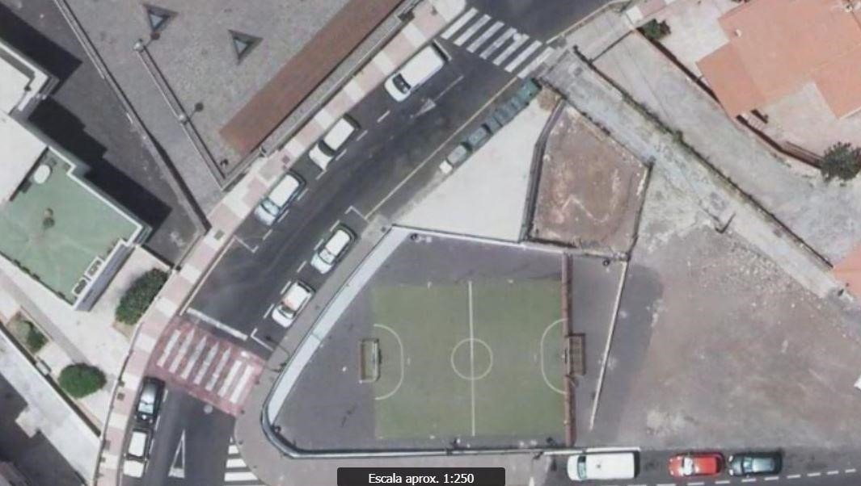

6. NATURALEZA DEL DERECHO
Bien inmueble de dominio y uso público.

7. TÍTULO
Adquisición onerosa de la parcela, aprobada por Decreto de Alcaldía nº 5343/2009, de 30 de diciembre.
Contrato de adquisición onerosa de bien inmueble por el Ayuntamiento de Candelaria, de fecha 10 de febrero de 2010.

8. DESTINO Y ACUERDO QUE LO HUBIERE DISPUESTO

Destino: Plaza y EBAR DE GENARO, según “Proyecto de actuaciones para la incorporación de las aguas residuales del litoral de Candelaria al sistema comarcal de saneamiento, depuración y regeneración del Valle de Güímar”, del año 2018, cuyo promotor es el Consejo Insular de Aguas de Tenerife. Ref. CIATF: 2017_148.

Asimismo, el artículo 6.6.8 de la Normativa Pormenorizada del Plan General de Ordenación de Candelaria, establece la compatibilidad de usos en las zonas verdes y espacios libres públicos, pudiéndose localizar infraestructuras de saneamiento que obligatoriamente se realizarán enterradas o bajo bancal.
Acuerdo: No existe documentación al respecto.

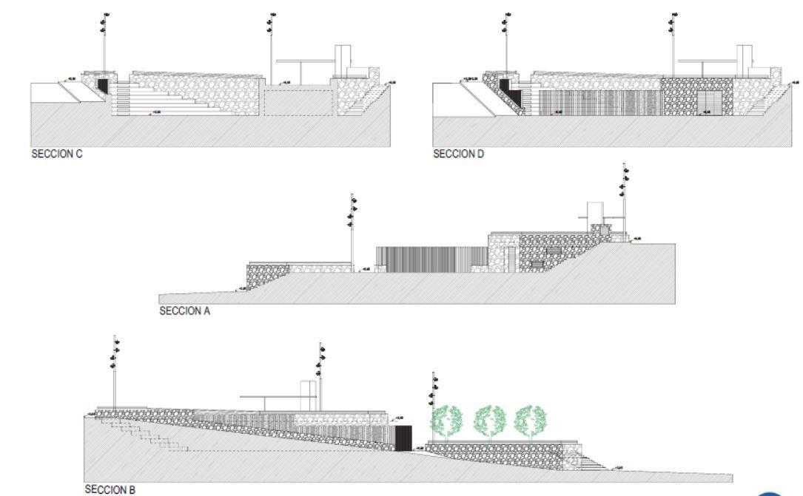
Cód. Validación: ASJGESREGQ3FRYM6G3TQTFLR9 | Verificación: https://candelaria.sedelectronica.es/
Documento firmado electrónicamente desde la plataforma esPublico Gestiona | Página 63 de 243

Secciones del proyecto que se ejecutará en el solar objeto de estudio

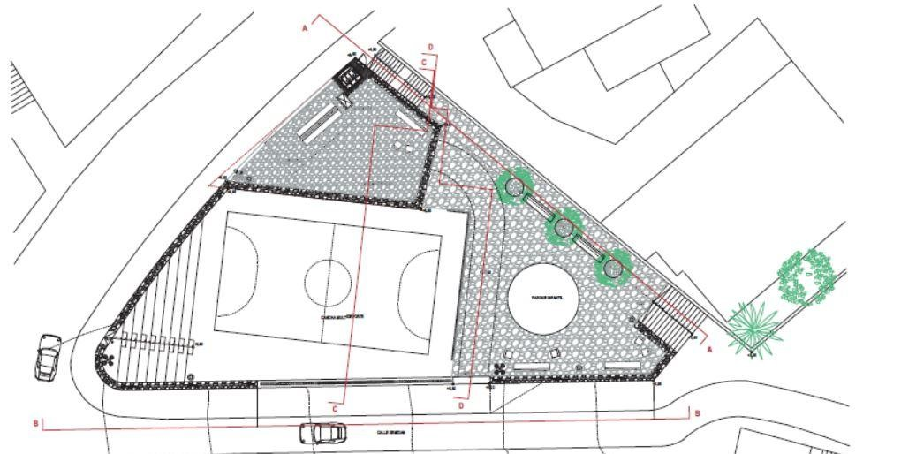

Planta del proyecto que se ejecutará en el solar objeto de estudio
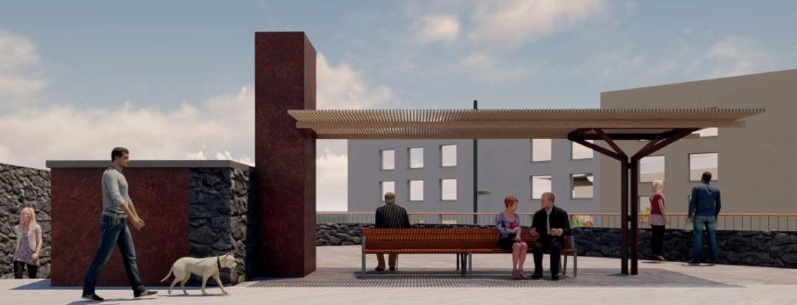

Infografía del proyecto que se ejecutará en el solar objeto de estudio
9. | RÉGIMEN URBANÍSTICO DE APLICACIÓN
INSTRUMENTO DE PLANEAMIENTO: El presente informe se emite respecto al documento de PLAN GENERAL DE ORDENACION DE CANDELARIA, planeamiento municipal en vigor, con publicaciones en B.O.C. de fecha 10 de mayo de 2007 y B.O.P. de fecha 17 de mayo de 2007 y Modificaciones Puntuales, aprobadas definitivamente por acuerdo del Ayuntamiento Pleno, en sesiones ordinarias de fecha 26 de marzo de 2009 y 29 de diciembre de 2011 y publicada en el BOP de Santa Cruz de Tenerife de fecha 17 de junio de 2009 y 3 de febrero de 2012, respectivamente.
Cód. Validación: ASJGESREGQ3FRYM6G3TQTFLR9 | Verificación: https://candelaria.sedelectronica.es/
Documento firmado electrónicamente desde la plataforma esPublico Gestiona | Página 64 de 243

10. CLASIFICACIÓN, CATEGORIZACIÓN Y CALIFICACIÓN DEL SUELO
CLASIFICACION DEL SUELO | Suelo Urbano
CATEGORIZACIÓN DEL SUELO | Suelo Urbano Consolidado
CALIFICACIÓN DEL SUELO | Zona Verde Plaza (PEX). Polígono de expropiación



Plano de Ordenación Estructural 01: clase y categorización del territorio
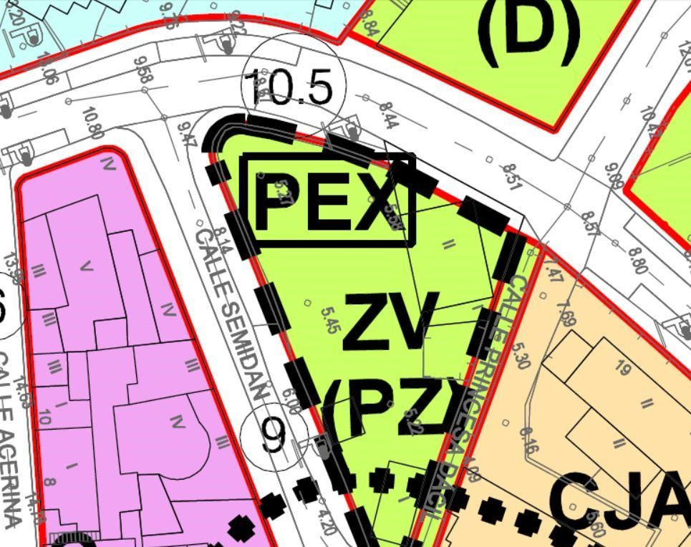
Cód. Validación: ASJGESREGQ3FRYM6G3TQTFLR9 | Verificación: https://candelaria.sedelectronica.es/
Documento firmado electrónicamente desde la plataforma esPublico Gestiona | Página 65 de 243

Plano de Ordenación Detallada Costa de Candelaria nº16

11. COORDENADAS UTM

 | COORDENADAS UTM
Total | Posición X | Posición Y
1 | 366621.4910 | 3140021.0151
2 | 366615.8852 | 3140015.8844
3 | 366610.2793 | 3140010.7538
4 | 366610.1661 | 3140010.6233
5 | 366610.9086 | 3140010.5164
6 | 366614.3083 | 3140010.0391
7 | 366619.6058 | 3140009.3283
8 | 366627.5906 | 3140008.2351
9 | 366627.6627 | 3140008.5734
10 | 366628.2529 | 3140011.6205
11 | 366629.1344 | 3140014.9254
12 | 366625.3127 | 3140017.9702
1 | 366621.4910 | 3140021.0151

12. FOTOGRAFÍAS

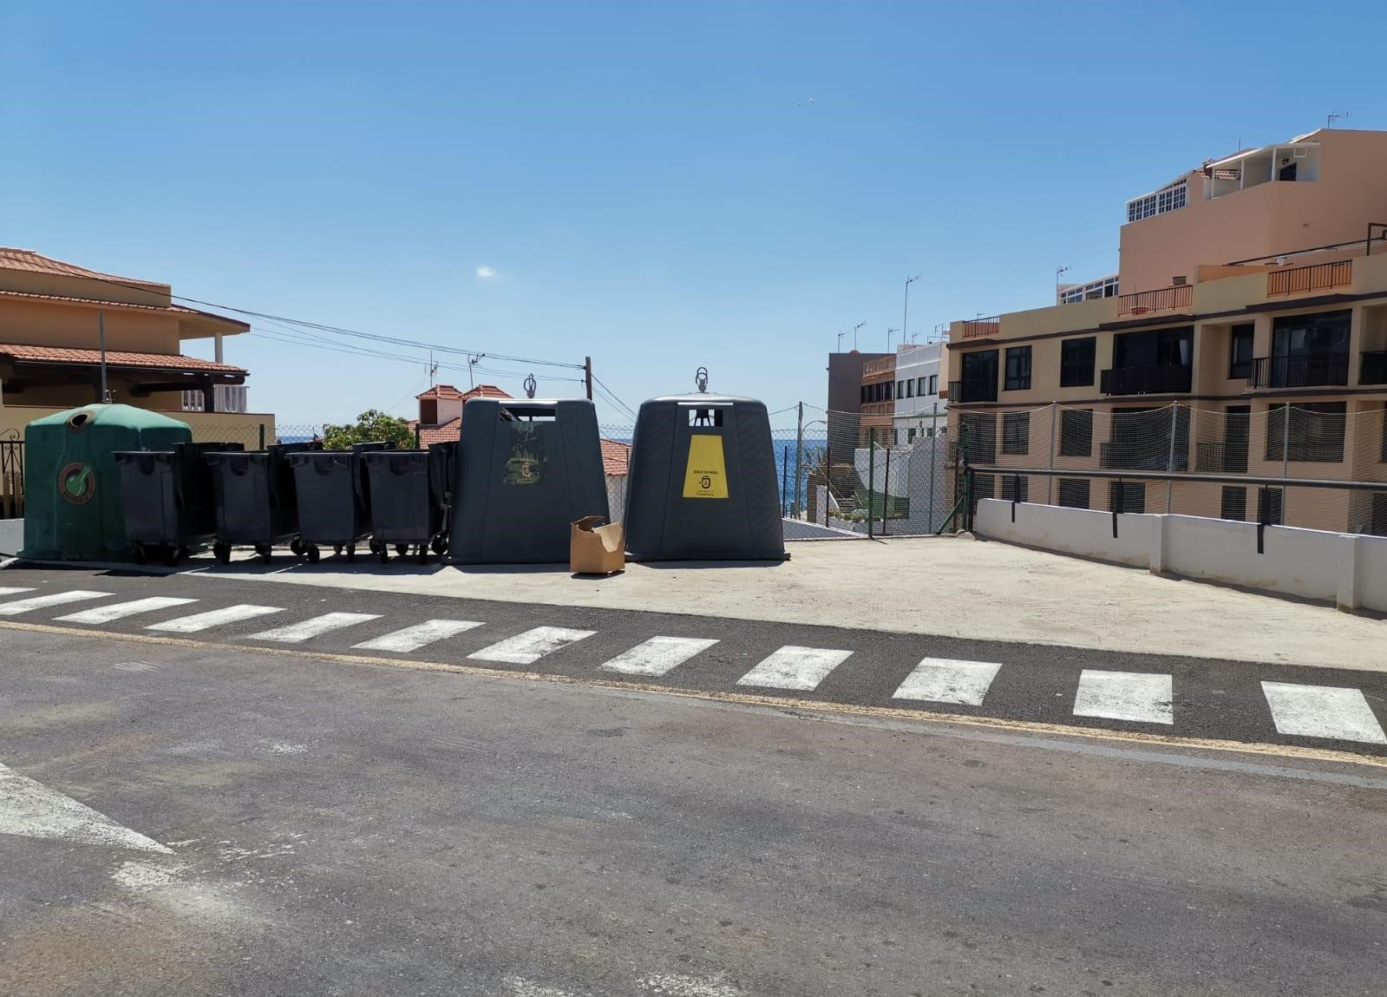
Cód. Validación: ASJGESREGQ3FRYM6G3TQTFLR9 | Verificación: https://candelaria.sedelectronica.es/
Documento firmado electrónicamente desde la plataforma esPublico Gestiona | Página 66 de 243

Vista del solar desde la calle Garoé

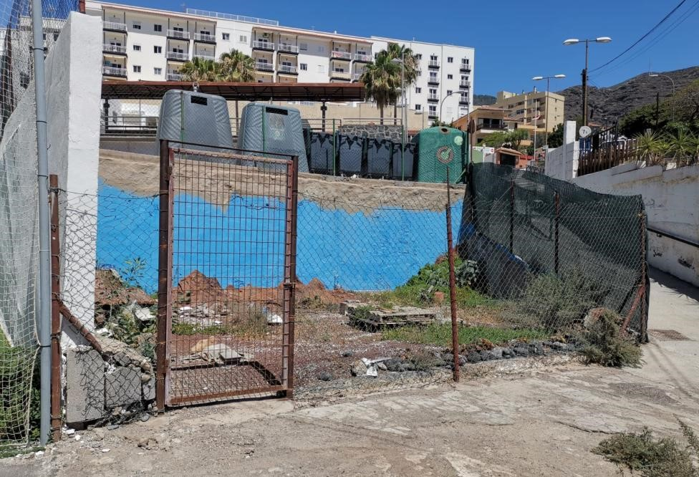

Vista desde la parte baja del solar

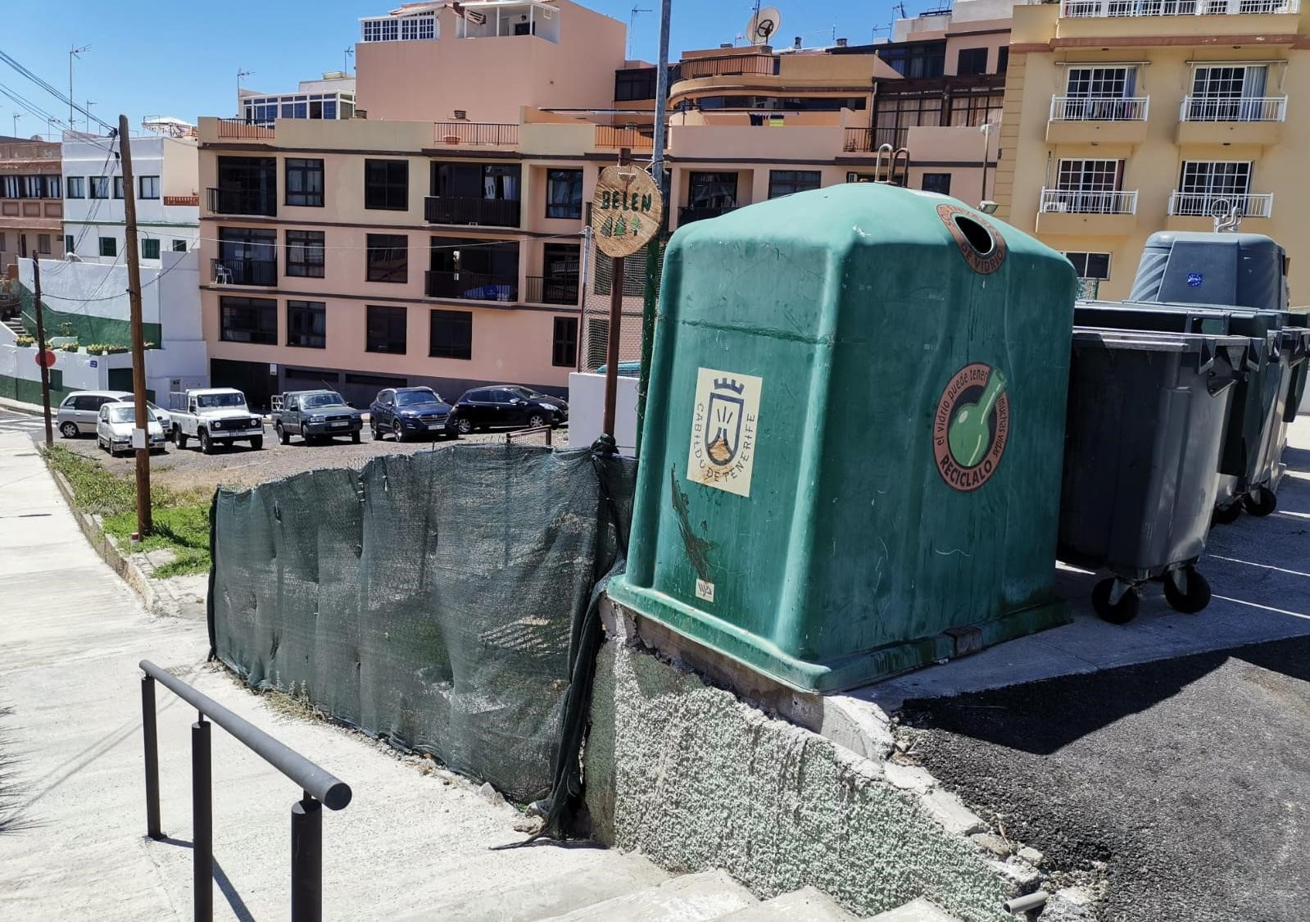
Cód. Validación: ASJGESREGQ3FRYM6G3TQTFLR9 | Verificación: https://candelaria.sedelectronica.es/
Documento firmado electrónicamente desde la plataforma esPublico Gestiona | Página 67 de 243

Vista desde la calle Princesa Dácil

13. PLANOS

El plano se ha elaborado tomando de base el levantamiento topográfico realizado por la Oficina Técnica de Candelaria. En este sentido, al superponerlo sobre la base cartográfica del PGOU de Candelaria del 2011, puede existir algún desfase o desajuste debido a la diferencia del margen de error que tiene el vuelo de la cartografía del PGOU con respecto a la mayor exactitud que ofrece el GPS terrestre utilizado para realizar el levantamiento topográfico.

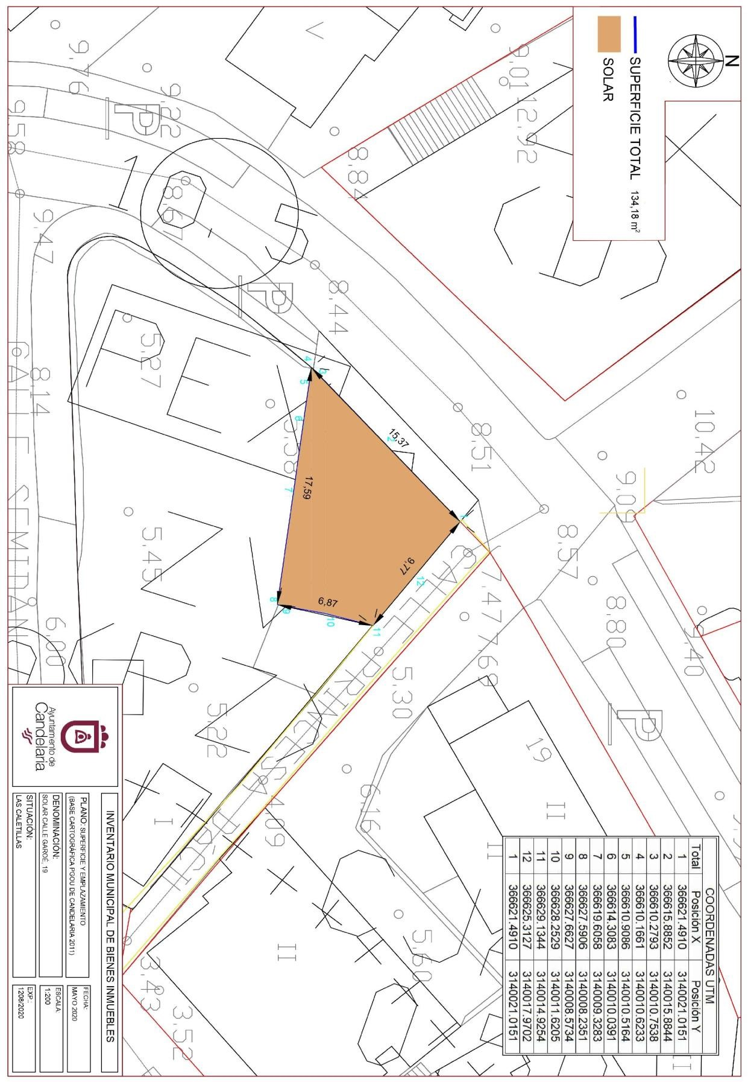
Cód. Validación: ASJGESREGQ3FRYM6G3TQTFLR9 | Verificación: https://candelaria.sedelectronica.es/
Documento firmado electrónicamente desde la plataforma esPublico Gestiona | Página 68 de 243

Y para que conste a los efectos oportunos, salvo error u omisión, se firma el presente informe.”

Consta en el expediente Informe Jurídico emitido por Doña Olga Fernández MéndezBencomo, que desempeña el puesto de trabajo de Jurista, de 6 de julio de 2020, conformado por Doña Mª del Pilar Chico Delgado, Técnico de Administración General, de 7 de julio de 2020, y conformado por Don Octavio Manuel Fernández Hernández, Secretario General, de 8 de julio de 2020, del siguiente tenor literal:

“INFORME JURIDICO

La Técnico Jurista Olga Fernández Méndez-Bencomo, en relación con el expediente arriba indicado, emite el siguiente informe debidamente conformado por la funcionaria M.ª del Pilar Chico Delgado y por el Secretario General Octavio Manuel Fernández Hernández.

ANTECEDENTES

Visto el expediente iniciado para llevar a cabo la actualización del Inventario de bienes del Ayuntamiento de Candelaria y a la incorporación en el mismo del solar, sita en calle Garoé, nº19.
Cód. Validación: ASJGESREGQ3FRYM6G3TQTFLR9 | Verificación: https://candelaria.sedelectronica.es/
Documento firmado electrónicamente desde la plataforma esPublico Gestiona | Página 69 de 243

Visto que las entidades locales están obligadas a formar inventario valorado de todos los bienes y derechos que les pertenecen y que será objeto de actualización continua de conformidad con lo dispuesto en los artículos 32 y ss. del Real Decreto 1372/1986, de 13 de junio, por el que se aprueba el Reglamento de Bienes de las Entidades Locales y el artículo 86 del Texto Refundido de las Disposiciones Legales Vigentes en Materia de Régimen Local aprobado por Real Decreto Legislativo 781/1986, de 18 de abril.

Consta en el expediente la Providencia de la Concejala de Planificación y Gestión Urbanística y Ambiental, de fecha 26/06/2020, para que se lleven a cabo los trámites necesarios para incorporar al Inventario Municipal de Bienes y Derechos, el solar de la calle Garoé, nº19.

Que se han realizado los trabajos y trámites necesarios para aprobar la ficha del solar de la calle Garoé, nº19 e incluirla en el Inventario de Bienes del Ayuntamiento de Candelaria.

Consta en el expediente el informe emitido por la Oficina técnica de fecha 29/06/2020, cuyo tenor literal es el siguiente:

“...Visto el expediente antedicho, en relación a la inscripción registral del solar cita en calle Garoé, nº19, Las Caletillas, dentro del Inventario Municipal de Bienes y Derechos, en cumplimiento con el artículo 20 del RD 1372/1986, de 13 de junio, Alicia Torres Díaz, Geógrafa de la Oficina Técnica Municipal, con el conforme de la Arquitecta Técnica Alicia Lobato Santos, emite el siguiente informe:
1. DENOMINACIÓN
Solar sita en calle Garoé, nº19. Las Caletillas

2. NATURALEZA DEL BIEN
Localización: calle Garoé, nº19. 38520, Las Caletillas

Referencia catastral: 6699302CS6369N0001UJ

3. LINDEROS

Norte | Calle Princesa Dácil
Sur | Parcela catastral 6699301CS6369N0001ZJ (campito de fútbol de Las Caletillas)
Este | Parcela catastral 6699309CS6369N0001QJ
Oeste | Calle Garoé

4. SUPERFICIE
Cód. Validación: ASJGESREGQ3FRYM6G3TQTFLR9 | Verificación: https://candelaria.sedelectronica.es/
Documento firmado electrónicamente desde la plataforma esPublico Gestiona | Página 70 de 243
La superficie del solar son 134,18m².
No obstante, cabe destacar que cuando se adquirió la parcela, ésta era de mayor superficie (164,40 m²), pero cuando se demolió la edificación que estaba en su interior, también se acondicionó el frente de la parcela ajustándose a la alineación de la calle Garoé.

5. | DESCRIPCIÓN GENERAL
Solar de planta irregular en pendiente sin edificar que tiene fachada a las calles Garoé y Princesa Dácil, donde se tiene previsto construir una plaza y la EBAR GENARO. Actualmente, aproximadamente un poco menos de la mitad del solar se encuentra con pavimento de hormigón.

6. NATURALEZA DEL DERECHO
Bien inmueble de dominio y uso público.

7. TÍTULO
Adquisición onerosa de la parcela, aprobada por Decreto de Alcaldía nº 5343/2009, de 30 de diciembre.
Contrato de adquisición onerosa de bien inmueble por el Ayuntamiento de Candelaria, de fecha 10 de febrero de 2010.

8. DESTINO Y ACUERDO QUE LO HUBIERE DISPUESTO

Destino: Plaza y EBAR DE GENARO, según “Proyecto de actuaciones para la incorporación de las aguas residuales del litoral de Candelaria al sistema comarcal de saneamiento, depuración y regeneración del Valle de Güímar”, del año 2018, cuyo promotor es el Consejo Insular de Aguas de Tenerife. Ref. CIATF: 2017_148.
Cód. Validación: ASJGESREGQ3FRYM6G3TQTFLR9 | Verificación: https://candelaria.sedelectronica.es/
Documento firmado electrónicamente desde la plataforma esPublico Gestiona | Página 71 de 243

Asimismo, el artículo 6.6.8 de la Normativa Pormenorizada del Plan General de Ordenación de Candelaria, establece la compatibilidad de usos en las zonas verdes y espacios libres públicos, pudiéndose localizar infraestructuras de saneamiento que obligatoriamente se realizarán enterradas o bajo bancal.

Acuerdo: No existe documentación al respecto.

Secciones del proyecto que se ejecutará en el solar objeto de estudio

Secciones del proyecto que se ejecutará en el solar objeto de estudio

Cód. Validación: ASJGESREGQ3FRYM6G3TQTFLR9 | Verificación: https://candelaria.sedelectronica.es/
Documento firmado electrónicamente desde la plataforma esPublico Gestiona | Página 72 de 243

Planta del proyecto que se ejecutará en el solar objeto de estudio

Infografía del proyecto que se ejecutará en el solar objeto de estudio

Cód. Validación: ASJGESREGQ3FRYM6G3TQTFLR9 | Verificación: https://candelaria.sedelectronica.es/
Documento firmado electrónicamente desde la plataforma esPublico Gestiona | Página 73 de 243
9. | RÉGIMEN URBANÍSTICO DE APLICACIÓN
INSTRUMENTO DE PLANEAMIENTO: El presente informe se emite respecto al documento de PLAN GENERAL DE ORDENACION DE CANDELARIA, planeamiento municipal en vigor, con publicaciones en B.O.C. de fecha 10 de mayo de 2007 y B.O.P. de fecha 17 de mayo de 2007 y Modificaciones Puntuales, aprobadas definitivamente por acuerdo del Ayuntamiento Pleno, en sesiones ordinarias de fecha 26 de marzo de 2009 y 29 de diciembre de 2011 y publicada en el BOP de Santa Cruz de Tenerife de fecha 17 de junio de 2009 y 3 de febrero de 2012, respectivamente.

10. CLASIFICACIÓN, CATEGORIZACIÓN Y CALIFICACIÓN DEL SUELO
CLASIFICACION DEL SUELO | Suelo Urbano
CATEGORIZACIÓN DEL SUELO | Suelo Urbano Consolidado
CALIFICACIÓN DEL SUELO | Zona Verde Plaza (PEX). Polígono de expropiación

Plano de Ordenación Estructural 01: clase y categorización del territorio
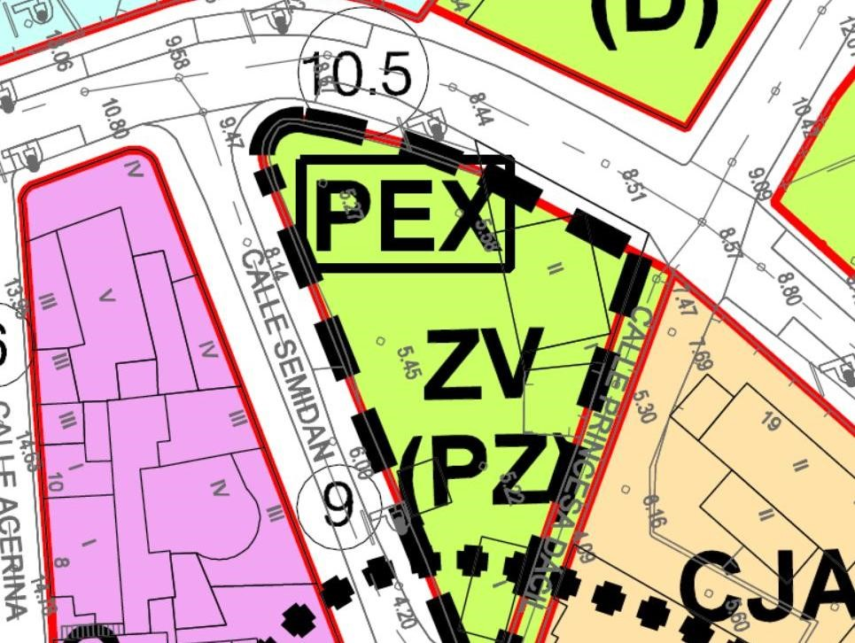
Cód. Validación: ASJGESREGQ3FRYM6G3TQTFLR9 | Verificación: https://candelaria.sedelectronica.es/
Documento firmado electrónicamente desde la plataforma esPublico Gestiona | Página 74 de 243

Plano de Ordenación Detallada Costa de Candelaria nº16

11. COORDENADAS UTM

 | COORDENADAS UTM
Total | Posición X | Posición Y
1 | 366621.4910 | 3140021.0151
2 | 366615.8852 | 3140015.8844
3 | 366610.2793 | 3140010.7538
4 | 366610.1661 | 3140010.6233
5 | 366610.9086 | 3140010.5164
6 | 366614.3083 | 3140010.0391
7 | 366619.6058 | 3140009.3283
8 | 366627.5906 | 3140008.2351
9 | 366627.6627 | 3140008.5734
10 | 366628.2529 | 3140011.6205
11 | 366629.1344 | 3140014.9254
12 | 366625.3127 | 3140017.9702
1 | 366621.4910 | 3140021.0151

12. FOTOGRAFÍAS

Cód. Validación: ASJGESREGQ3FRYM6G3TQTFLR9 | Verificación: https://candelaria.sedelectronica.es/
Documento firmado electrónicamente desde la plataforma esPublico Gestiona | Página 75 de 243

Vista del solar desde la calle Garoé

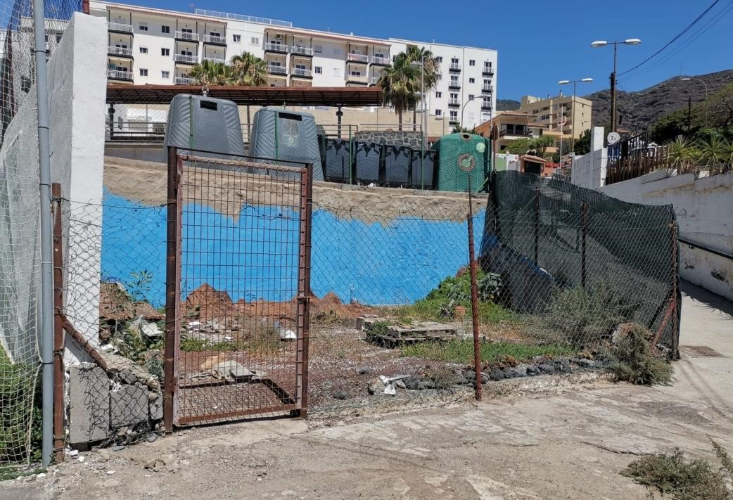

Vista desde la parte baja del solar

Cód. Validación: ASJGESREGQ3FRYM6G3TQTFLR9 | Verificación: https://candelaria.sedelectronica.es/
Documento firmado electrónicamente desde la plataforma esPublico Gestiona | Página 76 de 243

Vista desde la calle Princesa Dácil

13. PLANOS

El plano se ha elaborado tomando de base el levantamiento topográfico realizado por la Oficina Técnica de Candelaria. En este sentido, al superponerlo sobre la base cartográfica del PGOU de Candelaria del 2011, puede existir algún desfase o desajuste debido a la diferencia del margen de error que tiene el vuelo de la cartografía del PGOU con respecto a la mayor exactitud que ofrece el GPS terrestre utilizado para realizar el levantamiento topográfico.

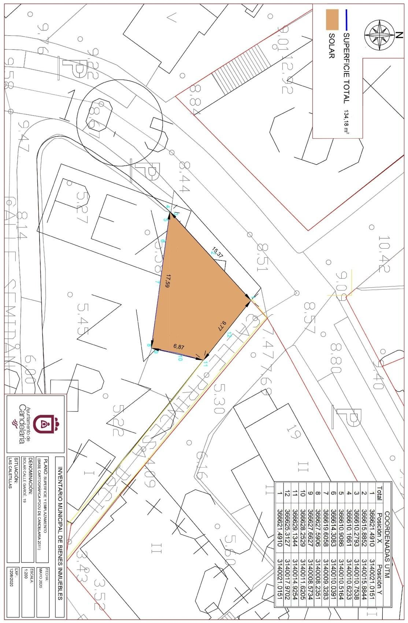
Cód. Validación: ASJGESREGQ3FRYM6G3TQTFLR9 | Verificación: https://candelaria.sedelectronica.es/
Documento firmado electrónicamente desde la plataforma esPublico Gestiona | Página 77 de 243

Y para que conste a los efectos oportunos, salvo error u omisión, se firma el presente informe....” FUNDAMENTOS JURIDICOS

La Legislación aplicable viene determinada por:
— Los artículos 17 a 36 del Reglamento de Bienes de las Entidades Locales aprobado por Real Decreto 1372/1986, de 13 de junio.
— El artículo 86 del Texto Refundido de las Disposiciones Legales Vigentes en Materia de Régimen Local aprobado por Real Decreto Legislativo 781/1986, de 18 de abril y la disposición transitoria del Reglamento de Bienes de las Entidades Locales (RB), aprobado por Real Decreto 1372/1986, de 13 de junio (BOE de 7 de julio), que establece la obligación de inventariar todos los bienes, cualquiera que sea su naturaleza, y, entre ellos, todos los de dominio público, incluidas las vías públicas.
El Pleno de la corporación Local será el órgano competente para acordar la aprobación del inventario ya formado, su rectificación y comprobación. En este supuesto, se encuentran delegadas las competencias para aprobación, modificación y rectificación del Inventario de Bienes y Derechos de la Corporación en la Junta de Gobierno Local, por acuerdo del pleno celebrado el día 28 de junio de 2019.
Cód. Validación: ASJGESREGQ3FRYM6G3TQTFLR9 | Verificación: https://candelaria.sedelectronica.es/
Documento firmado electrónicamente desde la plataforma esPublico Gestiona | Página 78 de 243
Visto cuanto antecede, la que suscribe eleva la siguiente propuesta de resolución:

PROPUESTA DE RESOLUCIÓN

PRIMERO: Actualizar el Inventario de bienes de la Corporación, incorporando las rectificaciones oportunas según la ficha que se adjunta correspondiente al solar de la calle Garoé, nº19, siendo la descripción de la misma la siguiente:
Solar de planta irregular en pendiente sin edificar que tiene fachada a las calles Garoé y Princesa Dácil, donde se tiene previsto construir una plaza y la EBAR GENARO. Actualmente, aproximadamente un poco menos de la mitad del solar se encuentra con pavimento de hormigón.

SEGUNDO: Aprobar la ficha de inventario 110241 que se transcribe:

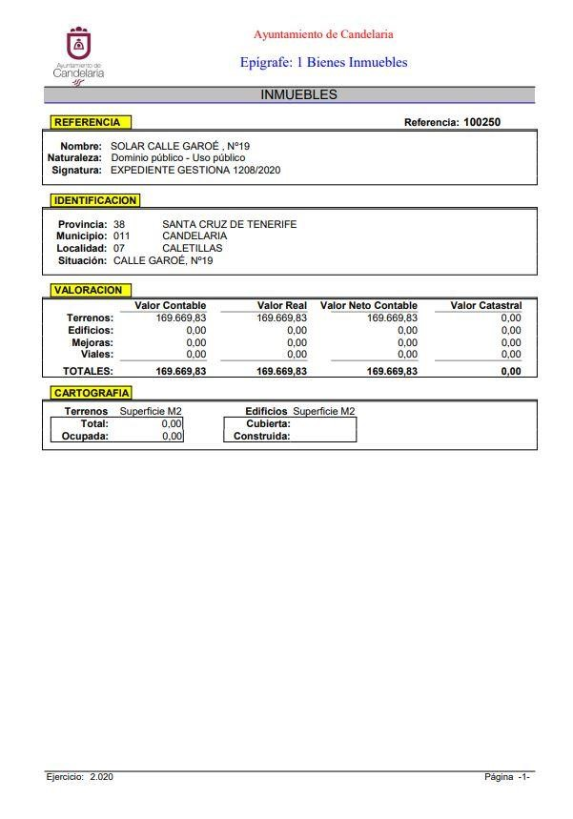
Cód. Validación: ASJGESREGQ3FRYM6G3TQTFLR9 | Verificación: https://candelaria.sedelectronica.es/
Documento firmado electrónicamente desde la plataforma esPublico Gestiona | Página 79 de 243

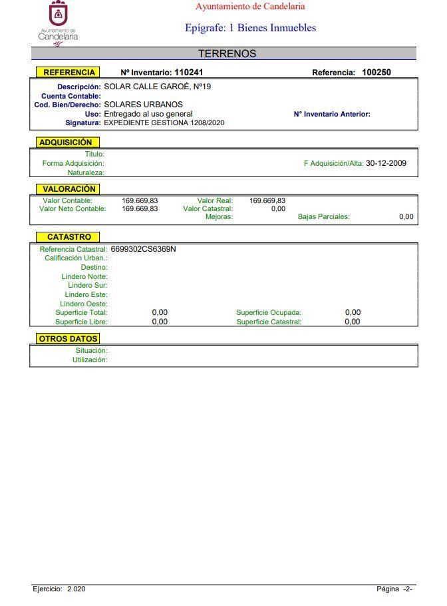
Cód. Validación: ASJGESREGQ3FRYM6G3TQTFLR9 | Verificación: https://candelaria.sedelectronica.es/
Documento firmado electrónicamente desde la plataforma esPublico Gestiona | Página 80 de 243
TERCERO: Tramitar la inscripción en el Registro de la propiedad de acuerdo con el Art. 205 de la Ley Hipotecaria.
CUARTO: Facultar a la Alcaldesa- Presidenta para que realice cuantas actuaciones considere precisas en aplicación del presente acuerdo.”

Consta en el expediente propuesta de la Alcaldesa-Presidenta, de fecha 15 de julio de 2020, que transcrito literalmente dice:

“La que suscribe, Alcaldesa-Presidenta del Ayuntamiento de la Villa de Candelaria, al amparo de lo dispuesto en el Reglamento de Organización, Funcionamiento y Régimen Jurídico de las Entidades Locales, así como en la Ley 7/85, de 2 de abril, Reguladora de las Bases de Régimen Local, tiene el honor de someter a la Junta de Gobierno local la siguiente propuesta:

Visto el informe jurídico que transcrito literalmente dice:

“Antecedentes de hecho

Visto el expediente iniciado para llevar a cabo la actualización del Inventario de bienes del
Ayuntamiento de Candelaria y a la incorporación en el mismo del solar, sita en calle Garoé, nº19.
Cód. Validación: ASJGESREGQ3FRYM6G3TQTFLR9 | Verificación: https://candelaria.sedelectronica.es/
Documento firmado electrónicamente desde la plataforma esPublico Gestiona | Página 81 de 243
Visto que las entidades locales están obligadas a formar inventario valorado de todos los bienes y derechos que les pertenecen y que será objeto de actualización continua de conformidad con lo dispuesto en los artículos 32 y ss. del Real Decreto 1372/1986, de 13 de junio, por el que se aprueba el Reglamento de Bienes de las Entidades Locales y el artículo 86 del Texto Refundido de las Disposiciones Legales Vigentes en Materia de Régimen Local aprobado por Real Decreto Legislativo 781/1986, de 18 de abril.

Consta en el expediente la Providencia de la Concejala de Planificación y Gestión Urbanística y Ambiental, de fecha 26/06/2020, para que se lleven a cabo los trámites necesarios para incorporar al Inventario Municipal de Bienes y Derechos, el solar de la calle Garoé, nº19.
Que se han realizado los trabajos y trámites necesarios para aprobar la ficha del solar de la calle Garoé, nº19 e incluirla en el Inventario de Bienes del Ayuntamiento de Candelaria.
Consta en el expediente el informe emitido por la Oficina técnica de fecha 29/06/2020, cuyo tenor literal es el siguiente:
“...Visto el expediente antedicho, en relación a la inscripción registral del solar cita en calle Garoé, nº19, Las Caletillas, dentro del Inventario Municipal de Bienes y Derechos, en cumplimiento con el artículo 20 del RD 1372/1986, de 13 de junio, Alicia Torres Díaz, Geógrafa de la Oficina Técnica Municipal, con el conforme de la Arquitecta Técnica Alicia Lobato Santos, emite el siguiente informe:

1. DENOMINACIÓN
Solar sita en calle Garoé, nº19. Las Caletillas

2. NATURALEZA DEL BIEN
Localización: calle Garoé, nº19. 38520, Las Caletillas

Referencia catastral: 6699302CS6369N0001UJ

3. LINDEROS

Norte | Calle Princesa Dácil
Sur | Parcela catastral 6699301CS6369N0001ZJ (campito de fútbol de Las Caletillas)
Este | Parcela catastral 6699309CS6369N0001QJ
Oeste | Calle Garoé

4. SUPERFICIE
Cód. Validación: ASJGESREGQ3FRYM6G3TQTFLR9 | Verificación: https://candelaria.sedelectronica.es/
Documento firmado electrónicamente desde la plataforma esPublico Gestiona | Página 82 de 243
La superficie del solar son 134,18m².
No obstante, cabe destacar que cuando se adquirió la parcela, ésta era de mayor superficie (164,40 m²), pero cuando se demolió la edificación que estaba en su interior, también se acondicionó el frente de la parcela ajustándose a la alineación de la calle Garoé.

5. | DESCRIPCIÓN GENERAL
Solar de planta irregular en pendiente sin edificar que tiene fachada a las calles Garoé y Princesa Dácil, donde se tiene previsto construir una plaza y la EBAR GENARO. Actualmente, aproximadamente un poco menos de la mitad del solar se encuentra con pavimento de hormigón.

6. NATURALEZA DEL DERECHO
Bien inmueble de dominio y uso público.
Cód. Validación: ASJGESREGQ3FRYM6G3TQTFLR9 | Verificación: https://candelaria.sedelectronica.es/
Documento firmado electrónicamente desde la plataforma esPublico Gestiona | Página 83 de 243

7. TÍTULO
Adquisición onerosa de la parcela, aprobada por Decreto de Alcaldía nº 5343/2009, de 30 de diciembre.
Contrato de adquisición onerosa de bien inmueble por el Ayuntamiento de Candelaria, de fecha 10 de febrero de 2010.

8. DESTINO Y ACUERDO QUE LO HUBIERE DISPUESTO

Destino: Plaza y EBAR DE GENARO, según “Proyecto de actuaciones para la incorporación de las aguas residuales del litoral de Candelaria al sistema comarcal de saneamiento, depuración y regeneración del Valle de Güímar”, del año 2018, cuyo promotor es el Consejo Insular de Aguas de Tenerife. Ref. CIATF: 2017_148.

Asimismo, el artículo 6.6.8 de la Normativa Pormenorizada del Plan General de Ordenación de Candelaria, establece la compatibilidad de usos en las zonas verdes y espacios libres públicos, pudiéndose localizar infraestructuras de saneamiento que obligatoriamente se realizarán enterradas o bajo bancal.

Acuerdo: No existe documentación al respecto.

Cód. Validación: ASJGESREGQ3FRYM6G3TQTFLR9 | Verificación: https://candelaria.sedelectronica.es/
Documento firmado electrónicamente desde la plataforma esPublico Gestiona | Página 84 de 243
Secciones del proyecto que se ejecutará en el solar objeto de estudio

Planta del proyecto que se ejecutará en el solar objeto de estudio

Infografía del proyecto que se ejecutará en el solar objeto de estudio
Cód. Validación: ASJGESREGQ3FRYM6G3TQTFLR9 | Verificación: https://candelaria.sedelectronica.es/
Documento firmado electrónicamente desde la plataforma esPublico Gestiona | Página 85 de 243

9. | RÉGIMEN URBANÍSTICO DE APLICACIÓN
INSTRUMENTO DE PLANEAMIENTO: El presente informe se emite respecto al documento de PLAN GENERAL DE ORDENACION DE CANDELARIA, planeamiento municipal en vigor, con publicaciones en B.O.C. de fecha 10 de mayo de 2007 y B.O.P. de fecha 17 de mayo de 2007 y Modificaciones Puntuales, aprobadas definitivamente por acuerdo del Ayuntamiento Pleno, en sesiones ordinarias de fecha 26 de marzo de 2009 y 29 de diciembre de 2011 y publicada en el BOP de Santa Cruz de Tenerife de fecha 17 de junio de 2009 y 3 de febrero de 2012, respectivamente.

CLASIFICACION DEL SUELO | Suelo Urbano
CATEGORIZACIÓN DEL SUELO | Suelo Urbano Consolidado
CALIFICACIÓN DEL SUELO | Zona Verde Plaza (PEX). Polígono de expropiación


10. CLASIFICACIÓN, CATEGORIZACIÓN Y CALIFICACIÓN DEL SUELO

Plano de Ordenación Estructural 01: clase y categorización del territorio
Cód. Validación: ASJGESREGQ3FRYM6G3TQTFLR9 | Verificación: https://candelaria.sedelectronica.es/
Documento firmado electrónicamente desde la plataforma esPublico Gestiona | Página 86 de 243

Plano de Ordenación Detallada Costa de Candelaria nº16

11. COORDENADAS UTM

 | COORDENADAS UTM
Total | Posición X | Posición Y
1 | 366621.4910 | 3140021.0151
2 | 366615.8852 | 3140015.8844
3 | 366610.2793 | 3140010.7538
4 | 366610.1661 | 3140010.6233
5 | 366610.9086 | 3140010.5164
6 | 366614.3083 | 3140010.0391
7 | 366619.6058 | 3140009.3283
8 | 366627.5906 | 3140008.2351
9 | 366627.6627 | 3140008.5734
10 | 366628.2529 | 3140011.6205
11 | 366629.1344 | 3140014.9254
12 | 366625.3127 | 3140017.9702
1 | 366621.4910 | 3140021.0151

12. FOTOGRAFÍAS

Cód. Validación: ASJGESREGQ3FRYM6G3TQTFLR9 | Verificación: https://candelaria.sedelectronica.es/
Documento firmado electrónicamente desde la plataforma esPublico Gestiona | Página 87 de 243

Vista del solar desde la calle Garoé

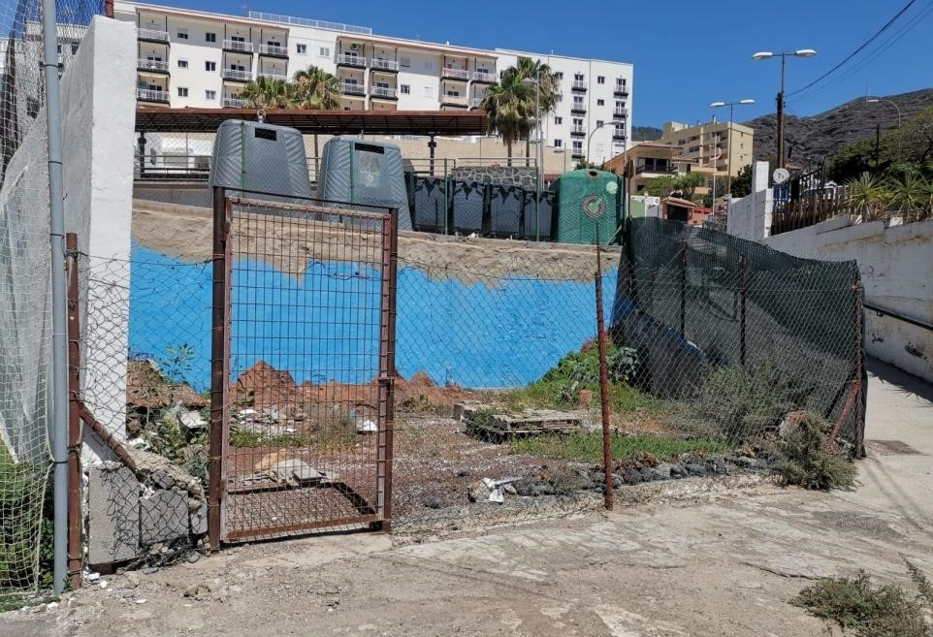

Vista desde la parte baja del solar

Cód. Validación: ASJGESREGQ3FRYM6G3TQTFLR9 | Verificación: https://candelaria.sedelectronica.es/
Documento firmado electrónicamente desde la plataforma esPublico Gestiona | Página 88 de 243

Vista desde la calle Princesa Dácil

13. PLANOS

El plano se ha elaborado tomando de base el levantamiento topográfico realizado por la Oficina Técnica de Candelaria. En este sentido, al superponerlo sobre la base cartográfica del PGOU de Candelaria del 2011, puede existir algún desfase o desajuste debido a la diferencia del margen de error que tiene el vuelo de la cartografía del PGOU con respecto a la mayor exactitud que ofrece el GPS terrestre utilizado para realizar el levantamiento topográfico.

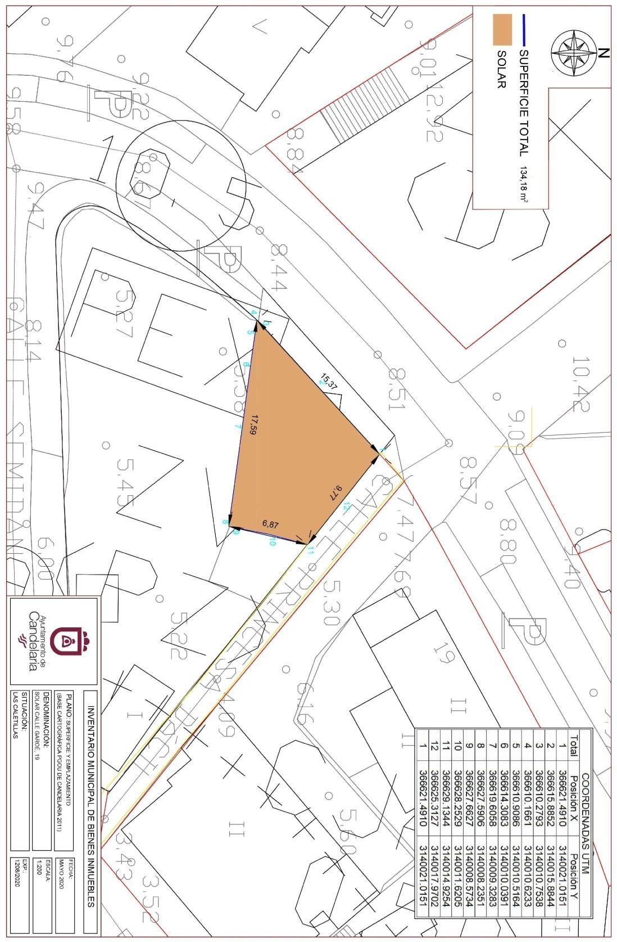
Cód. Validación: ASJGESREGQ3FRYM6G3TQTFLR9 | Verificación: https://candelaria.sedelectronica.es/
Documento firmado electrónicamente desde la plataforma esPublico Gestiona | Página 89 de 243

Y para que conste a los efectos oportunos, salvo error u omisión, se firma el presente informe....” FUNDAMENTOS JURIDICOS

La Legislación aplicable viene determinada por:
— Los artículos 17 a 36 del Reglamento de Bienes de las Entidades Locales aprobado por Real Decreto 1372/1986, de 13 de junio.
— El artículo 86 del Texto Refundido de las Disposiciones Legales Vigentes en Materia de Régimen Local aprobado por Real Decreto Legislativo 781/1986, de 18 de abril y la disposición transitoria del Reglamento de Bienes de las Entidades Locales (RB), aprobado por Real Decreto 1372/1986, de 13 de junio (BOE de 7 de julio), que establece la obligación de inventariar todos los bienes, cualquiera que sea su naturaleza, y, entre ellos, todos los de dominio público, incluidas las vías públicas.
El Pleno de la corporación Local será el órgano competente para acordar la aprobación del inventario ya formado, su rectificación y comprobación. En este supuesto, se encuentran delegadas las competencias para aprobación, modificación y rectificación del Inventario de Bienes y Derechos de la Corporación en la Junta de Gobierno Local, por acuerdo del pleno celebrado el día 28 de junio de 2019.
Cód. Validación: ASJGESREGQ3FRYM6G3TQTFLR9 | Verificación: https://candelaria.sedelectronica.es/
Documento firmado electrónicamente desde la plataforma esPublico Gestiona | Página 90 de 243
Visto cuanto antecede, la que suscribe eleva la siguiente propuesta de resolución:

PROPUESTA DE RESOLUCIÓN

PRIMERO: Actualizar el Inventario de bienes de la Corporación, incorporando las rectificaciones oportunas según la ficha que se adjunta correspondiente al solar de la calle Garoé, nº19, siendo la descripción de la misma la siguiente:
Solar de planta irregular en pendiente sin edificar que tiene fachada a las calles Garoé y Princesa Dácil, donde se tiene previsto construir una plaza y la EBAR GENARO. Actualmente, aproximadamente un poco menos de la mitad del solar se encuentra con pavimento de hormigón.

Cód. Validación: ASJGESREGQ3FRYM6G3TQTFLR9 | Verificación: https://candelaria.sedelectronica.es/
Documento firmado electrónicamente desde la plataforma esPublico Gestiona | Página 91 de 243
SEGUNDO: Aprobar la ficha de inventario 110241 que se transcribe:

Cód. Validación: ASJGESREGQ3FRYM6G3TQTFLR9 | Verificación: https://candelaria.sedelectronica.es/
Documento firmado electrónicamente desde la plataforma esPublico Gestiona | Página 92 de 243

TERCERO: Tramitar la inscripción en el Registro de la propiedad de acuerdo con el Art. 205 de la Ley Hipotecaria.
CUARTO: Facultar a la Alcaldesa- Presidenta para que realice cuantas actuaciones considere precisas en aplicación del presente acuerdo.

En virtud de lo expuesto, se somete a la Junta de Gobierno Local la siguiente propuesta de Acuerdo:

PROPUESTA DE ACUERDO

PRIMERO: Actualizar el Inventario de bienes de la Corporación, incorporando las rectificaciones oportunas según la ficha que se adjunta correspondiente al solar de la calle Garoé, nº19, siendo la descripción de la misma la siguiente:
Solar de planta irregular en pendiente sin edificar que tiene fachada a las calles Garoé y Princesa Dácil, donde se tiene previsto construir una plaza y la EBAR GENARO. Actualmente, aproximadamente un poco menos de la mitad del solar se encuentra con pavimento de hormigón.

SEGUNDO: Aprobar la ficha de inventario 110241 que se transcribe:
Cód. Validación: ASJGESREGQ3FRYM6G3TQTFLR9 | Verificación: https://candelaria.sedelectronica.es/
Documento firmado electrónicamente desde la plataforma esPublico Gestiona | Página 93 de 243

TERCERO: Tramitar la inscripción en el Registro de la propiedad de acuerdo con el Art. 205 de la Ley Hipotecaria.
Cód. Validación: ASJGESREGQ3FRYM6G3TQTFLR9 | Verificación: https://candelaria.sedelectronica.es/
Documento firmado electrónicamente desde la plataforma esPublico Gestiona | Página 94 de 243
CUARTO: Facultar a la Alcaldesa- Presidenta para que realice cuantas actuaciones considere precisas en aplicación del presente acuerdo.”

Por lo que se eleva esta propuesta a la Junta de Gobierno Local de esta Corporación, que resolverá como mejor proceda.

La Junta de Gobierno Local, previo debate y por unanimidad de los miembros presentes, acuerda:

PRIMERO: Actualizar el Inventario de bienes de la Corporación, incorporando las rectificaciones oportunas según la ficha que se adjunta correspondiente al solar de la calle Garoé, nº19, siendo la descripción de la misma la siguiente:
Solar de planta irregular en pendiente sin edificar que tiene fachada a las calles Garoé y Princesa Dácil, donde se tiene previsto construir una plaza y la EBAR GENARO. Actualmente, aproximadamente un poco menos de la mitad del solar se encuentra con pavimento de hormigón.
Cód. Validación: ASJGESREGQ3FRYM6G3TQTFLR9 | Verificación: https://candelaria.sedelectronica.es/
Documento firmado electrónicamente desde la plataforma esPublico Gestiona | Página 95 de 243

SEGUNDO: Aprobar la ficha de inventario 110241 que se transcribe:

Cód. Validación: ASJGESREGQ3FRYM6G3TQTFLR9 | Verificación: https://candelaria.sedelectronica.es/
Documento firmado electrónicamente desde la plataforma esPublico Gestiona | Página 96 de 243
Cód. Validación: ASJGESREGQ3FRYM6G3TQTFLR9 | Verificación: https://candelaria.sedelectronica.es/
Documento firmado electrónicamente desde la plataforma esPublico Gestiona | Página 97 de 243

TERCERO: Tramitar la inscripción en el Registro de la propiedad de acuerdo con el Art. 205 de la Ley Hipotecaria.
CUARTO: Facultar a la Alcaldesa- Presidenta para que realice cuantas actuaciones considere precisas en aplicación del presente acuerdo.

4.- Expediente 2790/2020. Actualización del Inventario de bienes del Ayuntamiento de Candelaria y la incorporación en el mismo de la calle Triquivijate.

Consta en el expediente Informe emitido por Doña Alicia Torres Díaz, que desempeña el puesto de trabajo de Geógrafa Oficina Técnica Municipal, de 1 de julio de 2020, conformado por Doña Alicia Lobato Santos, Arquitecto Técnico, de 1 de julio de 2020, del siguiente tenor literal:

“INFORME
Visto el expediente antedicho, en relación a la inscripción registral de la calle Triquivijate en el Inventario Municipal de Bienes y Derechos, en cumplimiento con el artículo 20 del RD 1372/1986, de 13 de junio, Alicia Torres Díaz, Geógrafa de la Oficina Técnica Municipal, con el conforme de la Arquitecta Técnica Alicia Lobato Santos, emite el siguiente informe:
Cód. Validación: ASJGESREGQ3FRYM6G3TQTFLR9 | Verificación: https://candelaria.sedelectronica.es/
Documento firmado electrónicamente desde la plataforma esPublico Gestiona | Página 98 de 243

1. DENOMINACIÓN
Calle Triquivijate

2. NATURALEZA DEL BIEN
Localización: la calle Triquivijate está ubicada en el núcleo poblacional Candelaria, en el límite con Punta Larga.

Referencia catastral: No tiene

3. LINDEROS

Norte | - Parcela catastral 5979407CS6357N (Residencial Carla)  - Parcela catastral 5979408CS6357N (Edificio Casa Azul)
Sur | - Parcela catastral 5779306CS6357N (Edificio Casa Loma) - Calle España.
Este | Avenida Marítima
Oeste | Rambla Los Menceyes

4. SUPERFICIE

Superficie total | 1153,13 m²
Superficie de calzada | 780,86m²
Longitud de la calzada | 94,03m
Ancho de la calzada | Variable: entre 8,92m y 14,59m
Superficie de acera | 286,55m²
Longitud de acera | Variable: entre 16,94m y 76,53m  Longitud total de toda las aceras 164,07m
Ancho de acera | Variable: entre 1,35m y 2,63m
Cód. Validación: ASJGESREGQ3FRYM6G3TQTFLR9 | Verificación: https://candelaria.sedelectronica.es/
Documento firmado electrónicamente desde la plataforma esPublico Gestiona | Página 99 de 243

5. | DESCRIPCIÓN GENERAL
La calle Triquivijate es una vía de tránsito peatonal y rodado de dos carriles ubicada en el núcleo poblacional de Candelaria, en su límite con Punta Larga.

Es una perpendicular entre la Avenida Marítima y el inicio de la Rambla Los Menceyes, pudiéndose realizar el acceso a través de ambas.

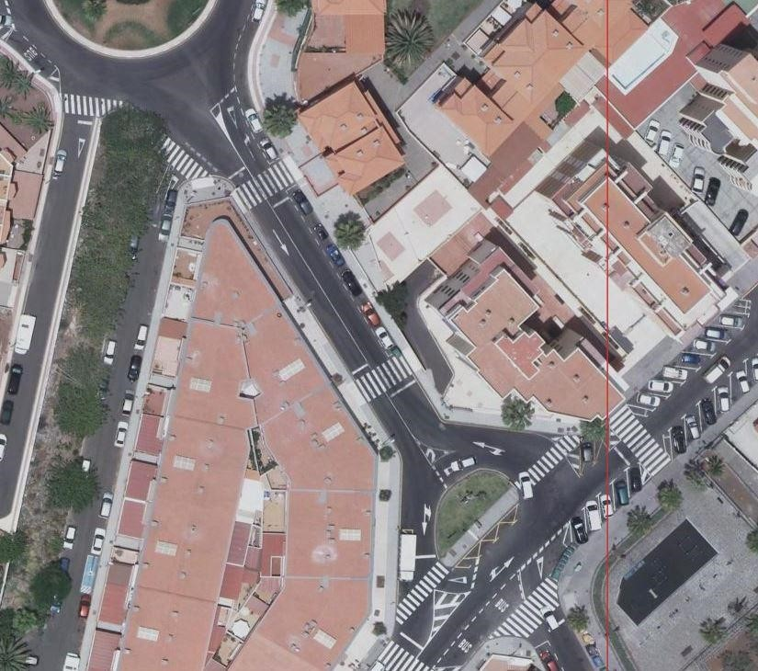

Su trazado es recto, a excepción del margen que linda con la Avenida Marítima, donde la calle se bifurca dejando una semirotonda en medio para hacer el cambio de sentido de los vehículos. Presenta acera en ambos lados. Éstas y la calzada son de ancho variable y el estacionamiento de vehículos solo se permite por un lado, teniendo una capacidad aproximada para el aparcamiento de 7 coches. Además, en la zona de la semirotonda hay dos áreas de carga y descarga. En relación al mobiliario, la calle cuenta únicamente con 3 farolas.

6. NATURALEZA DEL DERECHO
Bien inmueble de dominio público y de uso público.

Cód. Validación: ASJGESREGQ3FRYM6G3TQTFLR9 | Verificación: https://candelaria.sedelectronica.es/
Documento firmado electrónicamente desde la plataforma esPublico Gestiona | Página 100 de 243

7. TÍTULO
No se dispone título que acredite expresamente la titularidad municipal de la calle. No obstante, consultando la base de datos documental de la página web IDECanarias, existe una ortofoto de 1998 donde se constata que la vía en ese momento ya existía.

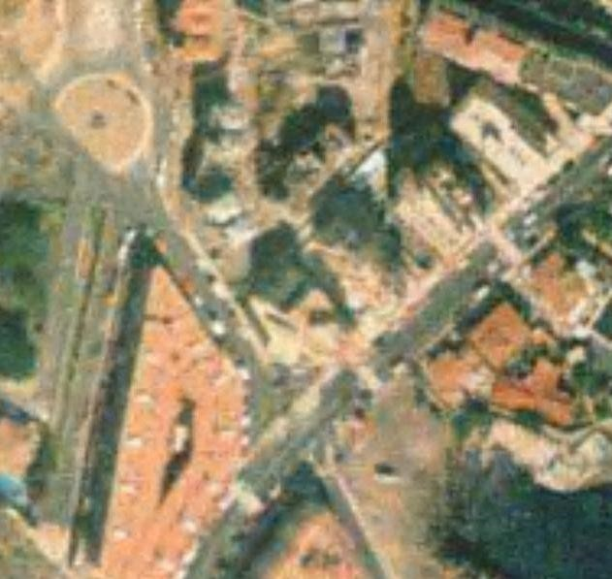

8. DESTINO Y ACUERDO QUE LO HUBIERE DISPUESTO

Destino: viario local.
No existe documentación al respecto.
Cód. Validación: ASJGESREGQ3FRYM6G3TQTFLR9 | Verificación: https://candelaria.sedelectronica.es/
Documento firmado electrónicamente desde la plataforma esPublico Gestiona | Página 101 de 243
9. | RÉGIMEN URBANÍSTICO DE APLICACIÓN
INSTRUMENTO DE PLANEAMIENTO: El presente informe se emite respecto al documento de PLAN GENERAL DE ORDENACION DE CANDELARIA, planeamiento municipal en vigor, con publicaciones en B.O.C. de fecha 10 de mayo de 2007 y B.O.P. de fecha 17 de mayo de 2007 y Modificaciones Puntuales, aprobadas definitivamente por acuerdo del Ayuntamiento Pleno, en sesiones ordinarias de fecha 26 de marzo de 2009 y 29 de diciembre de 2011 y publicada en el BOP de Santa Cruz de Tenerife de fecha 17 de junio de 2009 y 3 de febrero de 2012, respectivamente.

10. CLASIFICACIÓN, CATEGORIZACIÓN Y CALIFICACIÓN DEL SUELO
 | CLASIFICACION SUELO | DEL | Suelo Urbano
CATEGORIZACIÓN DEL SUELO | Suelo Urbano Consolidado
CALIFICACIÓN DEL  SUELO | Viario rodado (vía-calle)
Cód. Validación: ASJGESREGQ3FRYM6G3TQTFLR9 | Verificación: https://candelaria.sedelectronica.es/
Documento firmado electrónicamente desde la plataforma esPublico Gestiona | Página 102 de 243
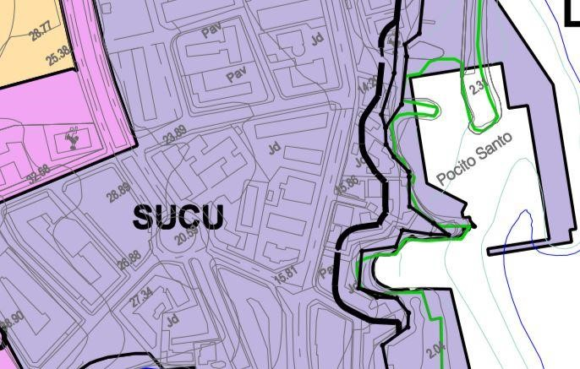

Plano de Ordenación Estructural 01: clase y categorización del territorio

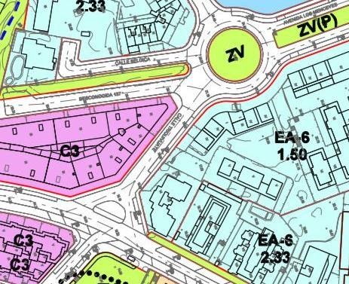

Plano de Ordenación Detallada Costa de Candelaria nº16
Cód. Validación: ASJGESREGQ3FRYM6G3TQTFLR9 | Verificación: https://candelaria.sedelectronica.es/
Documento firmado electrónicamente desde la plataforma esPublico Gestiona | Página 103 de 243

11. COORDENADAS UTM

COORDENADAS UTM
Punto | X | Y
1 | 365938.4294 | 3137936.0797
2 | 365940.5331 | 3137932.7047
3 | 365944.2417 | 3137926.7754
4 | 365952.4466 | 3137913.6456
5 | 365964.3426 | 3137894.6299
6 | 365963.4623 | 3137870.8134
7 | 365963.3257 | 3137867.0596
8 | 365985.3200 | 3137887.3100
9 | 365969.9460 | 3137872.0490
10 | 365973.9107 | 3137876.1105
11 | 365974.1700 | 3137876.0800
12 | 365974.3290 | 3137876.0800
13 | 365974.5000 | 3137876.1000
14 | 365974.6699 | 3137876.1319
15 | 365974.8200 | 3137876.1800
16 | 365980.0424 | 3137881.4537
17 | 365985.0000 | 3137886.4600
18 | 365985.1100 | 3137886.6600
19 | 365985.2000 | 3137886.8700
20 | 365985.2700 | 3137887.0900
21 | 365965.3200 | 3137867.3100
22 | 365985.3400 | 3137887.5400
23 | 365985.3500 | 3137887.7700
24 | 365985.3400 | 3137887.8850
25 | 365990.5170 | 3137892.5550
26 | 365996.1772 | 3137897.6609
27 | 365995.6000 | 3137899.8100
28 | 365994.8500 | 3137899.4800
29 | 365981.8300 | 3137900.9050
30 | 365973.5700 | 3137901.8900
31 | 365963.8050 | 3137918.1400
32 | 365963.0300 | 3137919.4800
33 | 365957.3700 | 3137928.1800
34 | 365952.4000 | 3137936.2700
35 | 365949.4400 | 3137940.9500
36 | 365948.8091 | 3137942.1851
1 | 365938.4294 | 3137936.0797

12. FOTOGRAFÍAS

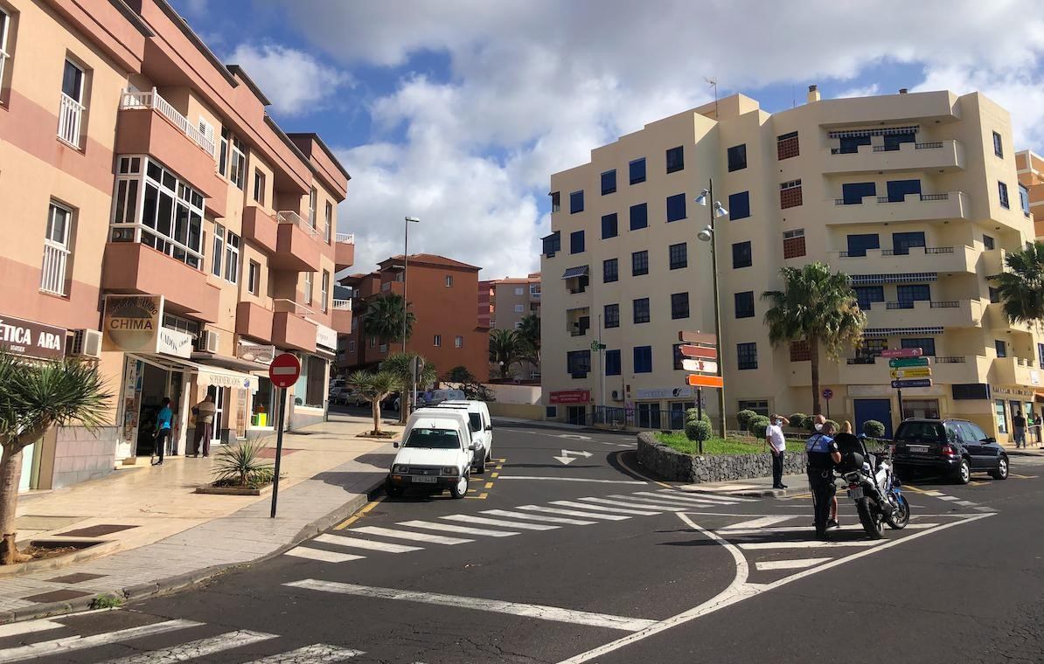
Cód. Validación: ASJGESREGQ3FRYM6G3TQTFLR9 | Verificación: https://candelaria.sedelectronica.es/
Documento firmado electrónicamente desde la plataforma esPublico Gestiona | Página 104 de 243
Inicio de la calle Triquivijate en su intersección con la Avenida Marítima

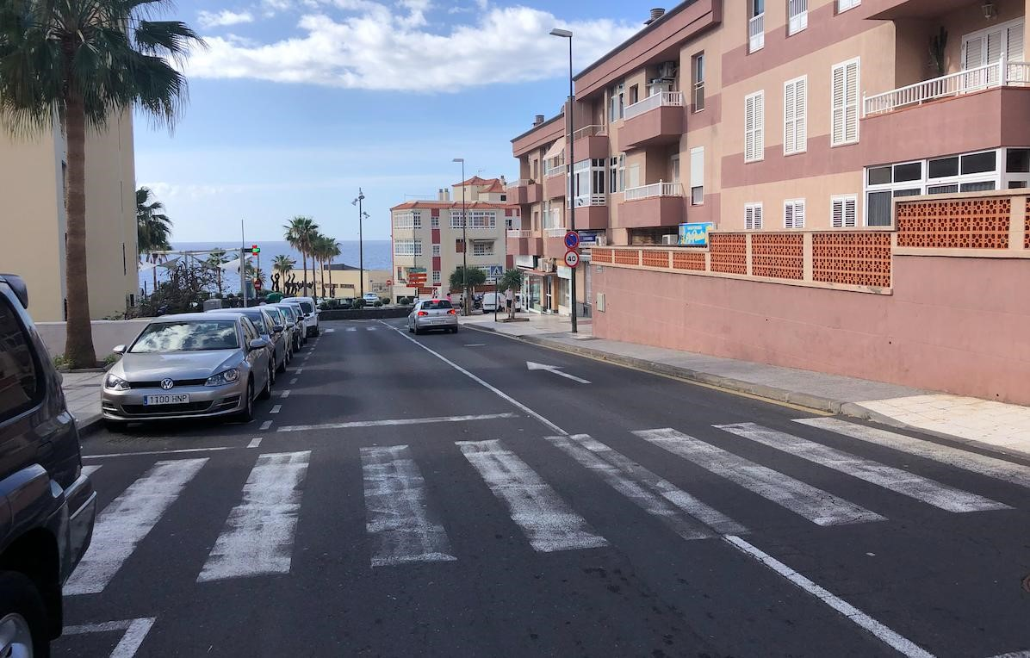
Vista general de la calle Triquivijate

13. PLANO

El plano se ha elaborado tomando la base cartográfica del PGOU de Candelaria del 2011 y sobre ella se ha dibujado el trazado actual de la calle.

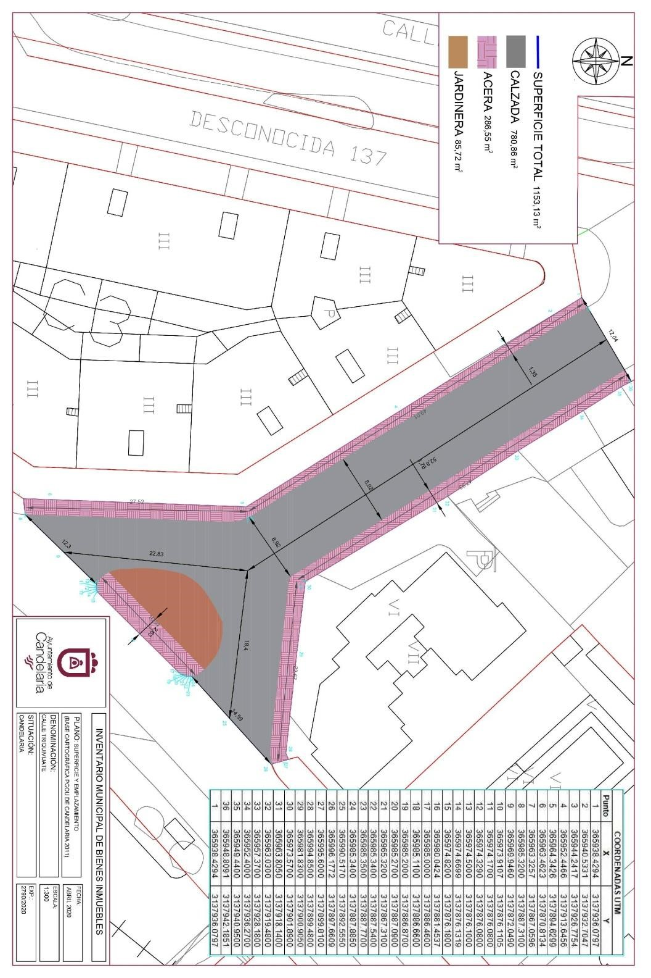
Cód. Validación: ASJGESREGQ3FRYM6G3TQTFLR9 | Verificación: https://candelaria.sedelectronica.es/
Documento firmado electrónicamente desde la plataforma esPublico Gestiona | Página 105 de 243

Y para que conste a los efectos oportunos, salvo error u omisión, se firma el presente informe. “

Consta en el expediente Informe Jurídico emitido por Doña Olga Fernández MéndezBencomo, que desempeña el puesto de trabajo de Jurista, de 6 de julio de 2020, conformado por Doña Mª del Pilar Chico Delgado, Técnico de Administración General, de 7 de julio de 2020, y conformado por Don Octavio Manuel Fernández Hernández, Secretario General, de 8 de julio de 2020, del siguiente tenor literal:

“INFORME JURIDICO

La Técnico Jurista Olga Fernández Méndez-Bencomo, en relación con el expediente arriba indicado, emite el siguiente informe debidamente conformado por la funcionaria M.ª del Pilar Chico Delgado y por el Secretario General Octavio Manuel Fernández Hernández.

ANTECEDENTES

Visto el expediente iniciado para llevar a cabo la actualización del Inventario de bienes del Ayuntamiento de Candelaria y a la incorporación en el mismo de la calle Triquivijate.
Cód. Validación: ASJGESREGQ3FRYM6G3TQTFLR9 | Verificación: https://candelaria.sedelectronica.es/
Documento firmado electrónicamente desde la plataforma esPublico Gestiona | Página 106 de 243
Visto que las entidades locales están obligadas a formar inventario valorado de todos los bienes y derechos que les pertenecen y que será objeto de actualización continua de conformidad con lo dispuesto en los artículos 32 y ss. del Real Decreto 1372/1986, de 13 de junio, por el que se aprueba el Reglamento de Bienes de las Entidades Locales y el artículo 86 del Texto Refundido de las Disposiciones Legales Vigentes en Materia de Régimen Local aprobado por Real Decreto Legislativo 781/1986, de 18 de abril.

Consta en el expediente la Providencia de la Concejala de Planificación y Gestión Urbanística y Ambiental, de fecha 26/06/2020, para que se lleven a cabo los trámites necesarios para incorporar al Inventario Municipal de Bienes y Derechos la calle Triquivijate.

Que se han realizado los trabajos y trámites necesarios para aprobar la ficha de la calle Triquivijate e incluirla en el Inventario de Bienes del Ayuntamiento de Candelaria.

Consta en el expediente el informe emitido por la Oficina técnica de fecha 29/06/2020, cuyo tenor literal es el siguiente:

“...Visto el expediente antedicho, en relación a la inscripción registral de la calle Triquivijate en el Inventario Municipal de Bienes y Derechos, en cumplimiento con el artículo 20 del RD 1372/1986, de 13 de junio, Alicia Torres Díaz, Geógrafa de la Oficina Técnica Municipal, con el conforme de la Arquitecta Técnica Alicia Lobato Santos, emite el siguiente informe:

1. DENOMINACIÓN
Calle Triquivijate

2. NATURALEZA DEL BIEN
Localización: la calle Triquivijate está ubicada en el núcleo poblacional Candelaria, en el límite con Punta Larga.

Referencia catastral: No tiene

3. LINDEROS
Cód. Validación: ASJGESREGQ3FRYM6G3TQTFLR9 | Verificación: https://candelaria.sedelectronica.es/
Documento firmado electrónicamente desde la plataforma esPublico Gestiona | Página 107 de 243
Norte | - Parcela catastral 5979407CS6357N (Residencial Carla)  - Parcela catastral 5979408CS6357N (Edificio Casa Azul)
Sur | - Parcela catastral 5779306CS6357N (Edificio Casa Loma) - Calle España.
Este | Avenida Marítima
Oeste | Rambla Los Menceyes

4. SUPERFICIE
Superficie total | 1153,13 m²
Superficie de calzada | 780,86m²
Longitud de la calzada | 94,03m
Ancho de la calzada | Variable: entre 8,92m y 14,59m
Superficie de acera | 286,55m²
Longitud de acera | Variable: entre 16,94m y 76,53m
 | Longitud total de toda las aceras 164,07m
Ancho de acera | Variable: entre 1,35m y 2,63m

5. | DESCRIPCIÓN GENERAL
La calle Triquivijate es una vía de tránsito peatonal y rodado de dos carriles ubicada en el núcleo poblacional de Candelaria, en su límite con Punta Larga.

Es una perpendicular entre la Avenida Marítima y el inicio de la Rambla Los Menceyes, pudiéndose realizar el acceso a través de ambas.
Cód. Validación: ASJGESREGQ3FRYM6G3TQTFLR9 | Verificación: https://candelaria.sedelectronica.es/
Documento firmado electrónicamente desde la plataforma esPublico Gestiona | Página 108 de 243

Su trazado es recto, a excepción del margen que linda con la Avenida Marítima, donde la calle se bifurca dejando una semirotonda en medio para hacer el cambio de sentido de los vehículos. Presenta acera en ambos lados. Éstas y la calzada son de ancho variable y el estacionamiento de vehículos solo se permite por un lado, teniendo una capacidad aproximada para el aparcamiento de 7 coches. Además, en la zona de la semirotonda hay dos áreas de carga y descarga. En relación al mobiliario, la calle cuenta únicamente con 3 farolas.

6. NATURALEZA DEL DERECHO
Bien inmueble de dominio público y de uso público.

7. TÍTULO
No se dispone título que acredite expresamente la titularidad municipal de la calle. No obstante, consultando la base de datos documental de la página web IDECanarias, existe una ortofoto de 1998 donde se constata que la vía en ese momento ya existía.

Cód. Validación: ASJGESREGQ3FRYM6G3TQTFLR9 | Verificación: https://candelaria.sedelectronica.es/
Documento firmado electrónicamente desde la plataforma esPublico Gestiona | Página 109 de 243

8. DESTINO Y ACUERDO QUE LO HUBIERE DISPUESTO

Destino: viario local.
No existe documentación al respecto.

9. | RÉGIMEN URBANÍSTICO DE APLICACIÓN
INSTRUMENTO DE PLANEAMIENTO: El presente informe se emite respecto al documento de PLAN GENERAL DE ORDENACION DE CANDELARIA, planeamiento municipal en vigor, con publicaciones en B.O.C. de fecha 10 de mayo de 2007 y B.O.P. de fecha 17 de mayo de 2007 y Modificaciones Puntuales, aprobadas definitivamente por acuerdo del Ayuntamiento Pleno, en sesiones ordinarias de fecha 26 de marzo de 2009 y 29 de diciembre de 2011 y publicada en el BOP de Santa Cruz de Tenerife de fecha 17 de junio de 2009 y 3 de febrero de 2012, respectivamente.

10. CLASIFICACIÓN, CATEGORIZACIÓN Y CALIFICACIÓN DEL SUELO
CLASIFICACION DEL SUELO | Suelo Urbano
CATEGORIZACIÓN DEL SUELO | Suelo Urbano Consolidado
CALIFICACIÓN DEL  SUELO | Viario rodado (vía-calle)
Cód. Validación: ASJGESREGQ3FRYM6G3TQTFLR9 | Verificación: https://candelaria.sedelectronica.es/
Documento firmado electrónicamente desde la plataforma esPublico Gestiona | Página 110 de 243

Plano de Ordenación Estructural 01: clase y categorización del territorio

Cód. Validación: ASJGESREGQ3FRYM6G3TQTFLR9 | Verificación: https://candelaria.sedelectronica.es/
Documento firmado electrónicamente desde la plataforma esPublico Gestiona | Página 111 de 243

Plano de Ordenación Detallada Costa de Candelaria nº16

11. COORDENADAS UTM

 |  |  | COORDENADAS UTM
 | Punto |  | X |  | Y
 | 1 |  | 365938.4294 |  | 3137936.0797
 | 2 |  | 365940.5331 |  | 3137932.7047
 | 3 |  | 365944.2417 |  | 3137926.7754
 | 4 |  | 365952.4466 |  | 3137913.6456
 | 5 |  | 365964.3426 |  | 3137894.6299
 | 6 |  | 365963.4623 |  | 3137870.8134
 | 7 |  | 365963.3257 |  | 3137867.0596
 | 8 |  | 365985.3200 |  | 3137887.3100
 | 9 |  | 365969.9460 |  | 3137872.0490
 | 10 |  | 365973.9107 |  | 3137876.1105
 | 11 |  | 365974.1700 |  | 3137876.0800
 | 12 |  | 365974.3290 |  | 3137876.0800
 | 13 |  | 365974.5000 |  | 3137876.1000
 | 14 |  | 365974.6699 |  | 3137876.1319
 | 15 |  | 365974.8200 |  | 3137876.1800
 | 16 |  | 365980.0424 |  | 3137881.4537
17 |  | 365985.0000 |  | 3137886.4600
18 |  | 365985.1100 |  | 3137886.6600
19 |  | 365985.2000 |  | 3137886.8700
20 |  | 365985.2700 |  | 3137887.0900
21 |  | 365965.3200 |  | 3137867.3100
22 |  | 365985.3400 |  | 3137887.5400
23 |  | 365985.3500 |  | 3137887.7700
24 |  | 365985.3400 |  | 3137887.8850
25 |  | 365990.5170 |  | 3137892.5550
26 |  | 365996.1772 |  | 3137897.6609
27 |  | 365995.6000 |  | 3137899.8100
28 |  | 365994.8500 |  | 3137899.4800
29 |  | 365981.8300 |  | 3137900.9050
30 |  | 365973.5700 |  | 3137901.8900
31 |  | 365963.8050 |  | 3137918.1400
32 |  | 365963.0300 |  | 3137919.4800
33 |  | 365957.3700 |  | 3137928.1800
34 |  | 365952.4000 |  | 3137936.2700
35 |  | 365949.4400 |  | 3137940.9500
36 |  | 365948.8091 |  | 3137942.1851
1 |  | 365938.4294 |  | 3137936.0797

12. FOTOGRAFÍAS

Cód. Validación: ASJGESREGQ3FRYM6G3TQTFLR9 | Verificación: https://candelaria.sedelectronica.es/
Documento firmado electrónicamente desde la plataforma esPublico Gestiona | Página 112 de 243
Inicio de la calle Triquivijate en su intersección con la Avenida Marítima

Cód. Validación: ASJGESREGQ3FRYM6G3TQTFLR9 | Verificación: https://candelaria.sedelectronica.es/
Documento firmado electrónicamente desde la plataforma esPublico Gestiona | Página 113 de 243
Vista general de la calle Triquivijate

13. PLANO

El plano se ha elaborado tomando la base cartográfica del PGOU de Candelaria del 2011 y sobre ella se ha dibujado el trazado actual de la calle.

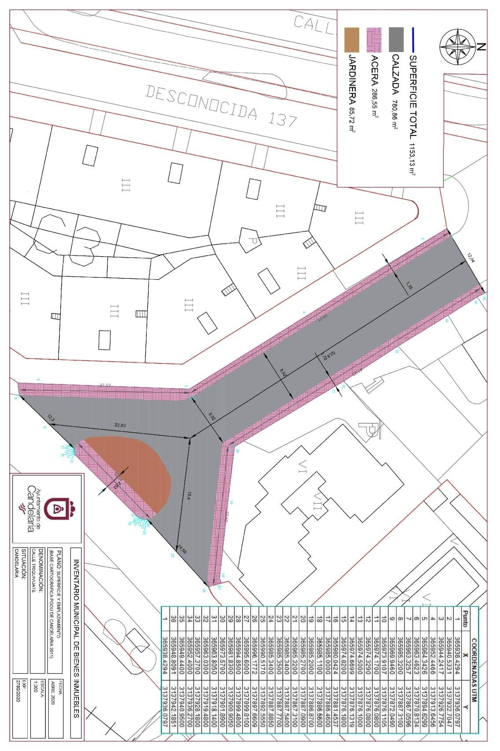
Cód. Validación: ASJGESREGQ3FRYM6G3TQTFLR9 | Verificación: https://candelaria.sedelectronica.es/
Documento firmado electrónicamente desde la plataforma esPublico Gestiona | Página 114 de 243

Y para que conste a los efectos oportunos, salvo error u omisión, se firma el presente informe...”

FUNDAMENTOS JURIDICOS

La Legislación aplicable viene determinada por:
— Los artículos 17 a 36 del Reglamento de Bienes de las Entidades Locales aprobado por Real Decreto 1372/1986, de 13 de junio.
— El artículo 86 del Texto Refundido de las Disposiciones Legales Vigentes en Materia de Régimen Local aprobado por Real Decreto Legislativo 781/1986, de 18 de abril y la disposición transitoria del Reglamento de Bienes de las Entidades Locales (RB), aprobado por Real Decreto 1372/1986, de 13 de junio (BOE de 7 de julio), que establece la obligación de inventariar todos los bienes, cualquiera que sea su naturaleza, y, entre ellos, todos los de dominio público, incluidas las vías públicas.
El Pleno de la corporación Local será el órgano competente para acordar la aprobación del inventario ya formado, su rectificación y comprobación. En este supuesto, se encuentran delegadas las competencias para aprobación, modificación y rectificación del Inventario de Bienes y Derechos de la Corporación en la Junta de Gobierno Local, por acuerdo del pleno celebrado el día 28 de junio de 2019.
Cód. Validación: ASJGESREGQ3FRYM6G3TQTFLR9 | Verificación: https://candelaria.sedelectronica.es/
Documento firmado electrónicamente desde la plataforma esPublico Gestiona | Página 115 de 243
Visto cuanto antecede, la que suscribe eleva la siguiente propuesta de resolución:

PROPUESTA DE RESOLUCIÓN
PRIMERO: Actualizar el Inventario de bienes de la Corporación, incorporando las rectificaciones oportunas según la ficha que se adjunta correspondiente a la calle Triquivijate, siendo la descripción de la misma la siguiente:
La calle Triquivijate es una vía de tránsito peatonal y rodado de dos carriles ubicada en el núcleo poblacional de Candelaria, en su límite con Punta Larga.
Es una perpendicular entre la Avenida Marítima y el inicio de la Rambla Los Menceyes, pudiéndose realizar el acceso a través de ambas.
Su trazado es recto, a excepción del margen que linda con la Avenida Marítima, donde la calle se bifurca dejando una semirotonda en medio para hacer el cambio de sentido de los vehículos.
Presenta acera en ambos lados. Éstas y la calzada son de ancho variable y el estacionamiento de vehículos solo se permite por un lado, teniendo una capacidad aproximada para el aparcamiento de 7 coches. Además, en la zona de la semirotonda hay dos áreas de carga y descarga.
En relación al mobiliario, la calle cuenta únicamente con 3 farolas.

SEGUNDO: Aprobar la ficha de inventario 140017 que se transcribe:
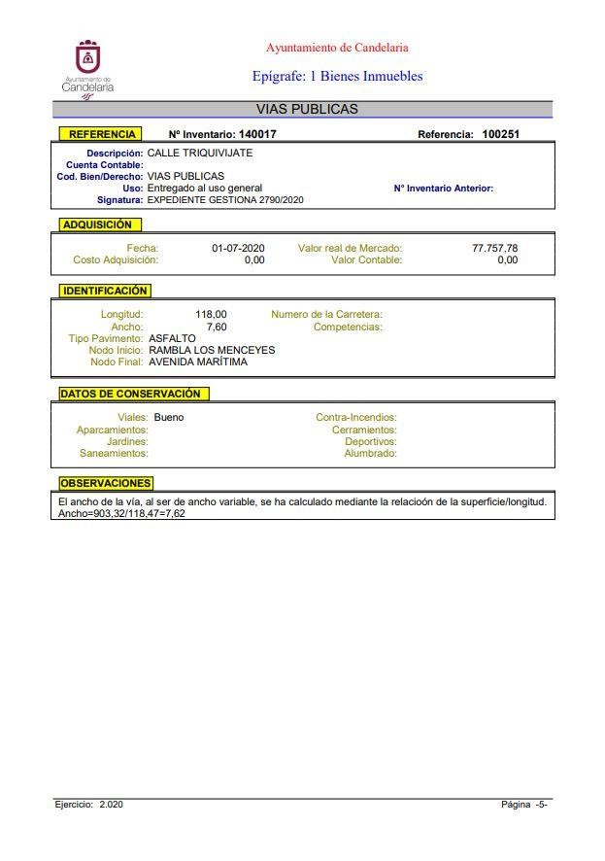
Cód. Validación: ASJGESREGQ3FRYM6G3TQTFLR9 | Verificación: https://candelaria.sedelectronica.es/
Documento firmado electrónicamente desde la plataforma esPublico Gestiona | Página 116 de 243
TERCERO: Tramitar la inscripción en el Registro de la propiedad de acuerdo con el Art. 205 de la Ley Hipotecaria.
CUARTO: Facultar a la Alcaldesa- Presidenta para que realice cuantas actuaciones considere precisas en aplicación del presente acuerdo.”

Consta en el expediente propuesta de la Alcaldesa-Presidenta, de fecha 15 de julio de 2020, que transcrito literalmente dice:

“La que suscribe, Alcaldesa-Presidenta del Ayuntamiento de la Villa de Candelaria, al amparo de lo dispuesto en el Reglamento de Organización, Funcionamiento y Régimen Jurídico de las Entidades Locales, así como en la Ley 7/85, de 2 de abril, Reguladora de las Bases de Régimen Local, tiene el honor de someter a la Junta de Gobierno local la siguiente propuesta:

Visto el informe jurídico que transcrito literalmente dice:

“Antecedentes de hecho

Visto el expediente iniciado para llevar a cabo la actualización del Inventario de bienes del Ayuntamiento de Candelaria y a la incorporación en el mismo de la calle Triquivijate.
Cód. Validación: ASJGESREGQ3FRYM6G3TQTFLR9 | Verificación: https://candelaria.sedelectronica.es/
Documento firmado electrónicamente desde la plataforma esPublico Gestiona | Página 117 de 243

Visto que las entidades locales están obligadas a formar inventario valorado de todos los bienes y derechos que les pertenecen y que será objeto de actualización continúa de conformidad con lo dispuesto en los artículos 32 y ss. del Real Decreto 1372/1986, de 13 de junio, por el que se aprueba el Reglamento de Bienes de las Entidades Locales y el artículo 86 del Texto Refundido de las Disposiciones Legales Vigentes en Materia de Régimen Local aprobado por Real Decreto Legislativo 781/1986, de 18 de abril.
Consta en el expediente la Providencia de la Concejala de Planificación y Gestión Urbanística y Ambiental, de fecha 26/06/2020, para que se lleven a cabo los trámites necesarios para incorporar al Inventario Municipal de Bienes y Derechos la calle Triquivijate.
Que se han realizado los trabajos y trámites necesarios para aprobar la ficha de la calle Triquivijate e incluirla en el Inventario de Bienes del Ayuntamiento de Candelaria.
Consta en el expediente el informe emitido por la Oficina técnica de fecha 29/06/2020, cuyo tenor literal es el siguiente:
“...Visto el expediente antedicho, en relación a la inscripción registral de la calle Triquivijate en el Inventario Municipal de Bienes y Derechos, en cumplimiento con el artículo 20 del RD 1372/1986, de 13 de junio, Alicia Torres Díaz, Geógrafa de la Oficina Técnica Municipal, con el conforme de la Arquitecta Técnica Alicia Lobato Santos, emite el siguiente informe:

1. DENOMINACIÓN
Calle Triquivijate

2. NATURALEZA DEL BIEN
Localización: la calle Triquivijate está ubicada en el núcleo poblacional Candelaria, en el límite con Punta Larga.

Referencia catastral: No tiene

3. LINDEROS
Cód. Validación: ASJGESREGQ3FRYM6G3TQTFLR9 | Verificación: https://candelaria.sedelectronica.es/
Documento firmado electrónicamente desde la plataforma esPublico Gestiona | Página 118 de 243
Norte | - Parcela catastral 5979407CS6357N (Residencial Carla)  - Parcela catastral 5979408CS6357N (Edificio Casa Azul)
Sur | - Parcela catastral 5779306CS6357N (Edificio Casa Loma) - Calle España.
Este | Avenida Marítima
Oeste | Rambla Los Menceyes

4. SUPERFICIE
Superficie total | 1153,13 m²
Superficie de calzada | 780,86m²
Longitud de la calzada | 94,03m
Ancho de la calzada | Variable: entre 8,92m y 14,59m
Superficie de acera | 286,55m²
Longitud de acera | Variable: entre 16,94m y 76,53m
 | Longitud total de toda las aceras 164,07m
Ancho de acera | Variable: entre 1,35m y 2,63m

5. | DESCRIPCIÓN GENERAL
La calle Triquivijate es una vía de tránsito peatonal y rodado de dos carriles ubicada en el núcleo poblacional de Candelaria, en su límite con Punta Larga.

Es una perpendicular entre la Avenida Marítima y el inicio de la Rambla Los Menceyes, pudiéndose realizar el acceso a través de ambas.
Cód. Validación: ASJGESREGQ3FRYM6G3TQTFLR9 | Verificación: https://candelaria.sedelectronica.es/
Documento firmado electrónicamente desde la plataforma esPublico Gestiona | Página 119 de 243

Su trazado es recto, a excepción del margen que linda con la Avenida Marítima, donde la calle se bifurca dejando una semirotonda en medio para hacer el cambio de sentido de los vehículos. Presenta acera en ambos lados. Éstas y la calzada son de ancho variable y el estacionamiento de vehículos solo se permite por un lado, teniendo una capacidad aproximada para el aparcamiento de 7 coches. Además, en la zona de la semirotonda hay dos áreas de carga y descarga. En relación al mobiliario, la calle cuenta únicamente con 3 farolas.

6. NATURALEZA DEL DERECHO
Bien inmueble de dominio público y de uso público.

7. TÍTULO
No se dispone título que acredite expresamente la titularidad municipal de la calle. No obstante, consultando la base de datos documental de la página web IDECanarias, existe una ortofoto de 1998 donde se constata que la vía en ese momento ya existía.

Cód. Validación: ASJGESREGQ3FRYM6G3TQTFLR9 | Verificación: https://candelaria.sedelectronica.es/
Documento firmado electrónicamente desde la plataforma esPublico Gestiona | Página 120 de 243

8. DESTINO Y ACUERDO QUE LO HUBIERE DISPUESTO

Destino: viario local.
No existe documentación al respecto.

9. | RÉGIMEN URBANÍSTICO DE APLICACIÓN
INSTRUMENTO DE PLANEAMIENTO: El presente informe se emite respecto al documento de
PLAN GENERAL DE ORDENACION DE CANDELARIA, planeamiento municipal en vigor, con publicaciones en B.O.C. de fecha 10 de mayo de 2007 y B.O.P. de fecha 17 de mayo de 2007 y Modificaciones Puntuales, aprobadas definitivamente por acuerdo del Ayuntamiento Pleno, en sesiones ordinarias de fecha 26 de marzo de 2009 y 29 de diciembre de 2011 y publicada en el BOP de Santa Cruz de Tenerife de fecha 17 de junio de 2009 y 3 de febrero de 2012, respectivamente.

10. CLASIFICACIÓN, CATEGORIZACIÓN Y CALIFICACIÓN DEL SUELO
CLASIFICACION DEL SUELO | Suelo Urbano
CATEGORIZACIÓN DEL SUELO | Suelo Urbano Consolidado
CALIFICACIÓN DEL  SUELO | Viario rodado (vía-calle)
Cód. Validación: ASJGESREGQ3FRYM6G3TQTFLR9 | Verificación: https://candelaria.sedelectronica.es/
Documento firmado electrónicamente desde la plataforma esPublico Gestiona | Página 121 de 243

Plano de Ordenación Estructural 01: clase y categorización del territorio

Plano de Ordenación Detallada Costa de Candelaria nº16

Cód. Validación: ASJGESREGQ3FRYM6G3TQTFLR9 | Verificación: https://candelaria.sedelectronica.es/
Documento firmado electrónicamente desde la plataforma esPublico Gestiona | Página 122 de 243

11. COORDENADAS UTM

 |  |  | COORDENADAS UTM
 | Punto |  | X |  | Y
 | 1 |  | 365938.4294 |  | 3137936.0797
 | 2 |  | 365940.5331 |  | 3137932.7047
 | 3 |  | 365944.2417 |  | 3137926.7754
 | 4 |  | 365952.4466 |  | 3137913.6456
 | 5 |  | 365964.3426 |  | 3137894.6299
 | 6 |  | 365963.4623 |  | 3137870.8134
 | 7 |  | 365963.3257 |  | 3137867.0596
 | 8 |  | 365985.3200 |  | 3137887.3100
 | 9 |  | 365969.9460 |  | 3137872.0490
 | 10 |  | 365973.9107 |  | 3137876.1105
 | 11 |  | 365974.1700 |  | 3137876.0800
 | 12 |  | 365974.3290 |  | 3137876.0800
13 |  | 365974.5000 |  | 3137876.1000
14 |  | 365974.6699 |  | 3137876.1319
15 |  | 365974.8200 |  | 3137876.1800
16 |  | 365980.0424 |  | 3137881.4537
17 |  | 365985.0000 |  | 3137886.4600
18 |  | 365985.1100 |  | 3137886.6600
19 |  | 365985.2000 |  | 3137886.8700
20 |  | 365985.2700 |  | 3137887.0900
21 |  | 365965.3200 |  | 3137867.3100
22 |  | 365985.3400 |  | 3137887.5400
23 |  | 365985.3500 |  | 3137887.7700
24 |  | 365985.3400 |  | 3137887.8850
25 |  | 365990.5170 |  | 3137892.5550
26 |  | 365996.1772 |  | 3137897.6609
27 |  | 365995.6000 |  | 3137899.8100
28 |  | 365994.8500 |  | 3137899.4800
29 |  | 365981.8300 |  | 3137900.9050
30 |  | 365973.5700 |  | 3137901.8900
31 |  | 365963.8050 |  | 3137918.1400
32 |  | 365963.0300 |  | 3137919.4800
33 |  | 365957.3700 |  | 3137928.1800
34 |  | 365952.4000 |  | 3137936.2700
35 |  | 365949.4400 |  | 3137940.9500
36 |  | 365948.8091 |  | 3137942.1851
1 |  | 365938.4294 |  | 3137936.0797

12. FOTOGRAFÍAS

Cód. Validación: ASJGESREGQ3FRYM6G3TQTFLR9 | Verificación: https://candelaria.sedelectronica.es/
Documento firmado electrónicamente desde la plataforma esPublico Gestiona | Página 123 de 243
Inicio de la calle Triquivijate en su intersección con la Avenida Marítima

Cód. Validación: ASJGESREGQ3FRYM6G3TQTFLR9 | Verificación: https://candelaria.sedelectronica.es/
Documento firmado electrónicamente desde la plataforma esPublico Gestiona | Página 124 de 243
Vista general de la calle Triquivijate

13. PLANO

El plano se ha elaborado tomando la base cartográfica del PGOU de Candelaria del 2011 y sobre ella se ha dibujado el trazado actual de la calle.

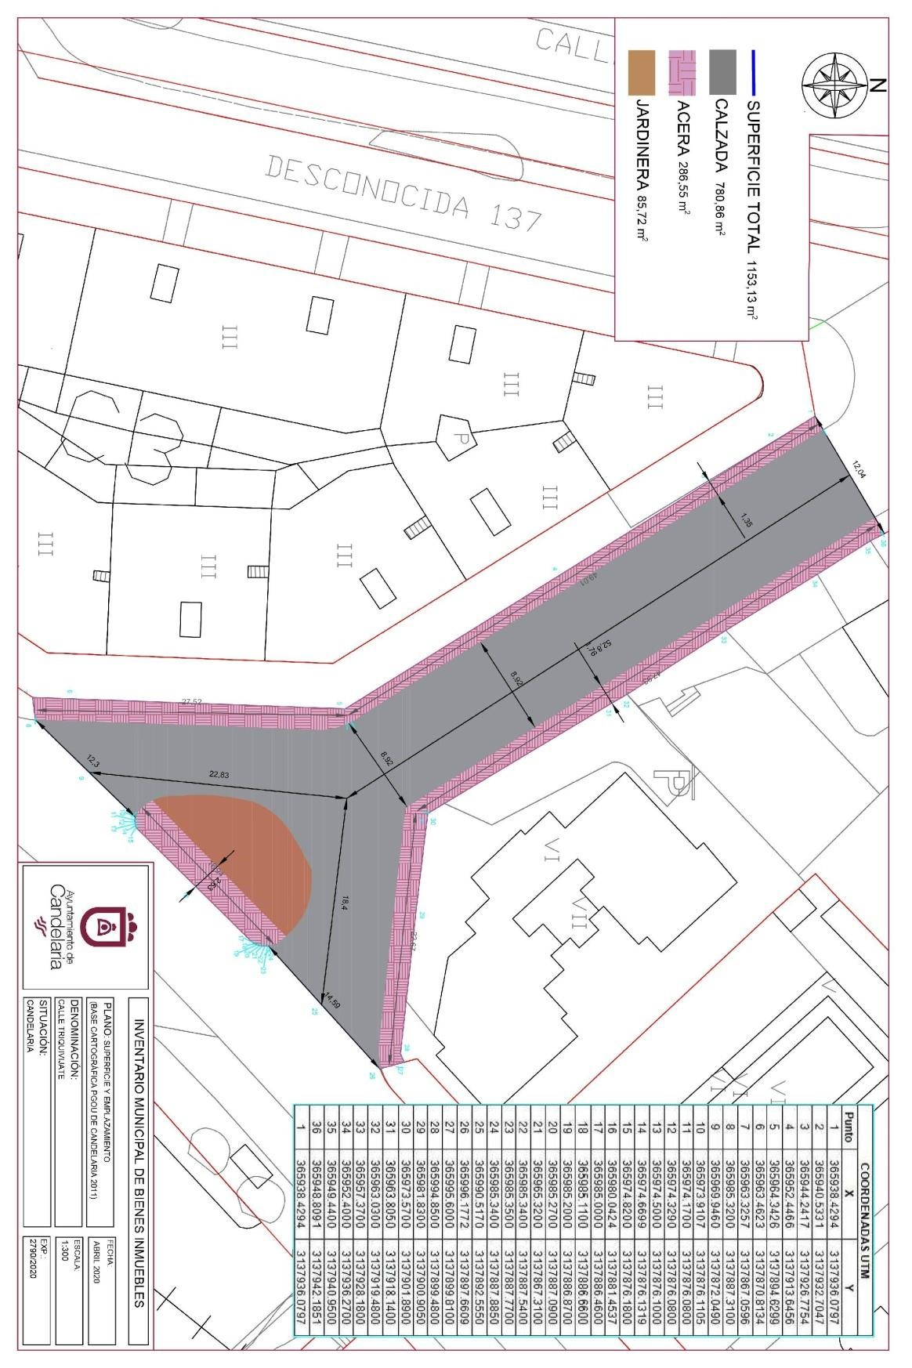
Cód. Validación: ASJGESREGQ3FRYM6G3TQTFLR9 | Verificación: https://candelaria.sedelectronica.es/
Documento firmado electrónicamente desde la plataforma esPublico Gestiona | Página 125 de 243

Y para que conste a los efectos oportunos, salvo error u omisión, se firma el presente informe...”

FUNDAMENTOS JURIDICOS

La Legislación aplicable viene determinada por:
— Los artículos 17 a 36 del Reglamento de Bienes de las Entidades Locales aprobado por Real Decreto 1372/1986, de 13 de junio.
— El artículo 86 del Texto Refundido de las Disposiciones Legales Vigentes en Materia de Régimen Local aprobado por Real Decreto Legislativo 781/1986, de 18 de abril y la disposición transitoria del Reglamento de Bienes de las Entidades Locales (RB), aprobado por Real Decreto 1372/1986, de 13 de junio (BOE de 7 de julio), que establece la obligación de inventariar todos los bienes, cualquiera que sea su naturaleza, y, entre ellos, todos los de dominio público, incluidas las vías públicas.
El Pleno de la corporación Local será el órgano competente para acordar la aprobación del inventario ya formado, su rectificación y comprobación. En este supuesto, se encuentran delegadas las competencias para aprobación, modificación y rectificación del Inventario de Bienes y Derechos de la Corporación en la Junta de Gobierno Local, por acuerdo del pleno celebrado el día 28 de junio de 2019.
Cód. Validación: ASJGESREGQ3FRYM6G3TQTFLR9 | Verificación: https://candelaria.sedelectronica.es/
Documento firmado electrónicamente desde la plataforma esPublico Gestiona | Página 126 de 243
Visto cuanto antecede, la que suscribe eleva la siguiente propuesta de resolución:

PROPUESTA DE RESOLUCIÓN
PRIMERO: Actualizar el Inventario de bienes de la Corporación, incorporando las rectificaciones oportunas según la ficha que se adjunta correspondiente a la calle Triquivijate, siendo la descripción de la misma la siguiente:
La calle Triquivijate es una vía de tránsito peatonal y rodado de dos carriles ubicada en el núcleo poblacional de Candelaria, en su límite con Punta Larga.
Es una perpendicular entre la Avenida Marítima y el inicio de la Rambla Los Menceyes, pudiéndose realizar el acceso a través de ambas.
Su trazado es recto, a excepción del margen que linda con la Avenida Marítima, donde la calle se bifurca dejando una semirotonda en medio para hacer el cambio de sentido de los vehículos.
Presenta acera en ambos lados. Éstas y la calzada son de ancho variable y el estacionamiento de vehículos solo se permite por un lado, teniendo una capacidad aproximada para el aparcamiento de 7 coches. Además, en la zona de la semirotonda hay dos áreas de carga y descarga.
En relación al mobiliario, la calle cuenta únicamente con 3 farolas.

SEGUNDO: Aprobar la ficha de inventario 140017 que se transcribe:
Cód. Validación: ASJGESREGQ3FRYM6G3TQTFLR9 | Verificación: https://candelaria.sedelectronica.es/
Documento firmado electrónicamente desde la plataforma esPublico Gestiona | Página 127 de 243

TERCERO: Tramitar la inscripción en el Registro de la propiedad de acuerdo con el Art. 205 de la Ley Hipotecaria.
CUARTO: Facultar a la Alcaldesa- Presidenta para que realice cuantas actuaciones considere precisas en aplicación del presente acuerdo….”
En virtud de lo expuesto, se somete a la Junta de Gobierno Local la siguiente propuesta de Acuerdo:

PROPUESTA DE ACUERDO

PRIMERO: Actualizar el Inventario de bienes de la Corporación, incorporando las rectificaciones oportunas según la ficha que se adjunta correspondiente a la calle Triquivijate, siendo la descripción de la misma la siguiente:
La calle Triquivijate es una vía de tránsito peatonal y rodado de dos carriles ubicada en el núcleo poblacional de Candelaria, en su límite con Punta Larga. Es una perpendicular entre la Avenida Marítima y el inicio de la Rambla Los Menceyes, pudiéndose realizar el acceso a través de ambas. Su trazado es recto, a excepción del margen que linda con la Avenida Marítima, donde la calle se bifurca dejando una semirotonda en medio para hacer el cambio de sentido de los vehículos.
Presenta acera en ambos lados. Éstas y la calzada son de ancho variable y el estacionamiento de vehículos solo se permite por un lado, teniendo una capacidad aproximada para el aparcamiento de 7 coches. Además, en la zona de la semirotonda hay dos áreas de carga y descarga. En relación al mobiliario, la calle cuenta únicamente con 3 farolas
Cód. Validación: ASJGESREGQ3FRYM6G3TQTFLR9 | Verificación: https://candelaria.sedelectronica.es/
Documento firmado electrónicamente desde la plataforma esPublico Gestiona | Página 128 de 243

SEGUNDO: Aprobar la ficha de inventario 140017 que se transcribe:

Cód. Validación: ASJGESREGQ3FRYM6G3TQTFLR9 | Verificación: https://candelaria.sedelectronica.es/
Documento firmado electrónicamente desde la plataforma esPublico Gestiona | Página 129 de 243

TERCERO: Tramitar la inscripción en el Registro de la propiedad de acuerdo con el Art. 205 de la Ley Hipotecaria.
CUARTO: Facultar a la Alcaldesa- Presidenta para que realice cuantas actuaciones considere precisas en aplicación del presente acuerdo.”

Por lo que se eleva esta propuesta a la Junta de Gobierno Local de esta Corporación, que resolverá como mejor proceda.

La Junta de Gobierno Local, previo debate y por unanimidad de los miembros presentes, acuerda:
PRIMERO: Actualizar el Inventario de bienes de la Corporación, incorporando las rectificaciones oportunas según la ficha que se adjunta correspondiente a la calle Triquivijate, siendo la descripción de la misma la siguiente:
La calle Triquivijate es una vía de tránsito peatonal y rodado de dos carriles ubicada en el núcleo poblacional de Candelaria, en su límite con Punta Larga. Es una perpendicular entre la Avenida Marítima y el inicio de la Rambla Los Menceyes, pudiéndose realizar el acceso a través de ambas. Su trazado es recto, a excepción del margen que linda con la Avenida Marítima, donde la calle se bifurca dejando una semirotonda en medio para hacer el cambio de sentido de los vehículos.
Presenta acera en ambos lados. Éstas y la calzada son de ancho variable y el estacionamiento de vehículos solo se permite por un lado, teniendo una capacidad aproximada para el aparcamiento de 7 coches. Además, en la zona de la semirotonda hay dos áreas de carga y descarga. En relación al mobiliario, la calle cuenta únicamente con 3 farolas

SEGUNDO: Aprobar la ficha de inventario 140017 que se transcribe:
Cód. Validación: ASJGESREGQ3FRYM6G3TQTFLR9 | Verificación: https://candelaria.sedelectronica.es/
Documento firmado electrónicamente desde la plataforma esPublico Gestiona | Página 130 de 243

TERCERO: Tramitar la inscripción en el Registro de la propiedad de acuerdo con el Art. 205 de la Ley Hipotecaria.
CUARTO: Facultar a la Alcaldesa- Presidenta para que realice cuantas actuaciones considere precisas en aplicación del presente acuerdo.
5.- Expediente 3194/2020. Actualización del Inventario de bienes del Ayuntamiento de Candelaria y la incorporación en el mismo la EBAR de Punta Larga.
Consta en el expediente Informe emitido por Doña Alicia Torres Díaz, que desempeña el puesto de trabajo de Geógrafa Oficina Técnica Municipal, de 26 de junio de 2020, conformado por Doña Alicia Lobato Santos, Arquitecto Técnico, de 29 de junio de 2020, del siguiente tenor literal:

“INFORME
Visto el expediente antedicho, en relación a la inscripción registral de la parcela de la EBAR Punta Larga en el Inventario Municipal de Bienes y Derechos, en cumplimiento con el artículo 20 del RD 1372/1986, de 13 de junio, Alicia Torres Díaz, Geógrafa de la Oficina Técnica Municipal, con el conforme de la Arquitecta Técnica Alicia Lobato Santos, emite el siguiente informe:
Cód. Validación: ASJGESREGQ3FRYM6G3TQTFLR9 | Verificación: https://candelaria.sedelectronica.es/
Documento firmado electrónicamente desde la plataforma esPublico Gestiona | Página 131 de 243

1. DENOMINACIÓN
Parcela de la EBAR Punta Larga.

2. NATURALEZA DEL BIEN
Localización: calle Adjona, Punta Larga.

Referencia catastral: No tiene

3. LINDEROS

Norte | - Parcela catastral 64929B4CS6368N  - Parcela catastral 64929B6CS6368N  - Peatonal sin denominación entre la calle Mencey Adjona y la Avenida Marítima
Sur | - Parcela catastral 6383901CS6368S (Residencial Naiguata I) - Parcela catastral 6383906CS6368S(Residencial Naiguata II)
Este | Avenida Marítima
Oeste | Calle Mencey Adjona

4. con el conforme de la Arquitecta Técnica Alicia Lobato Santos, SUPERFICIE
Superficie de la parcela | 559,40 m²
Superficie de las salas de máquinas de la EBAR | 115,04 m²

5. | DESCRIPCIÓN GENERAL
Parcela asfaltada de planta irregular, en cuyo interior, al Este, se encuentran las salas de máquinas de la EBAR Punta Larga, edificación de planta rectangular. La parcela tiene dos accesos, uno peatonal por la avenida Marítima y otro rodado por la calle Mencey Adjona. Se encuentra delimitada por un muro de piedra vista por los dos laterales de mayor longitud, sobre el que además hay una valla metálica. El cerramiento por la calle Adjona se realiza a través de una puerta de reja metálica y, por el frente con la avenida Marítima, la propia edificación de la sala de máquina hace de cerramiento.
Cód. Validación: ASJGESREGQ3FRYM6G3TQTFLR9 | Verificación: https://candelaria.sedelectronica.es/
Documento firmado electrónicamente desde la plataforma esPublico Gestiona | Página 132 de 243

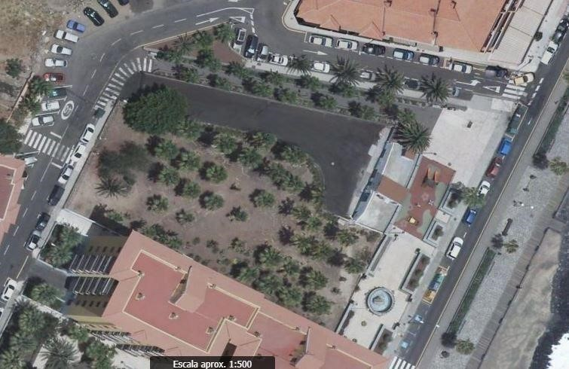

6. NATURALEZA DEL DERECHO
Bien inmueble de dominio público y de uso público.

7. TÍTULO
Se ha consultado el archivo municipal y no consta documentación expresa que acredite la titularidad.

8. DESTINO Y ACUERDO QUE LO HUBIERE DISPUESTO

Destino: Estación de Bombeo de Aguas Residuales “EBAR Punta Larga”. No existe documentación al respecto.

9. | RÉGIMEN URBANÍSTICO DE APLICACIÓN
INSTRUMENTO DE PLANEAMIENTO: El presente informe se emite respecto al documento de PLAN GENERAL DE ORDENACION DE CANDELARIA, planeamiento municipal en vigor, con publicaciones en B.O.C. de fecha 10 de mayo de 2007 y B.O.P. de fecha 17 de mayo de 2007 y Modificaciones Puntuales, aprobadas definitivamente por acuerdo del Ayuntamiento Pleno, en sesiones ordinarias de fecha 26 de marzo de 2009 y 29 de diciembre de 2011 y publicada en el BOP de Santa Cruz de Tenerife de fecha 17 de junio de 2009 y 3 de febrero de 2012, respectivamente.
Cód. Validación: ASJGESREGQ3FRYM6G3TQTFLR9 | Verificación: https://candelaria.sedelectronica.es/
Documento firmado electrónicamente desde la plataforma esPublico Gestiona | Página 133 de 243

10. CLASIFICACIÓN, CATEGORIZACIÓN Y CALIFICACIÓN DEL SUELO
CLASIFICACION DEL SUELO | Suelo Urbano
CATEGORIZACIÓN DEL SUELO | Suelo Urbano Consolidado  Suelo Urbano No Consolidado (Unidad de Actuación UAC2 Chipás )
CALIFICACIÓN DEL SUELO | Zona verde (Plaza)

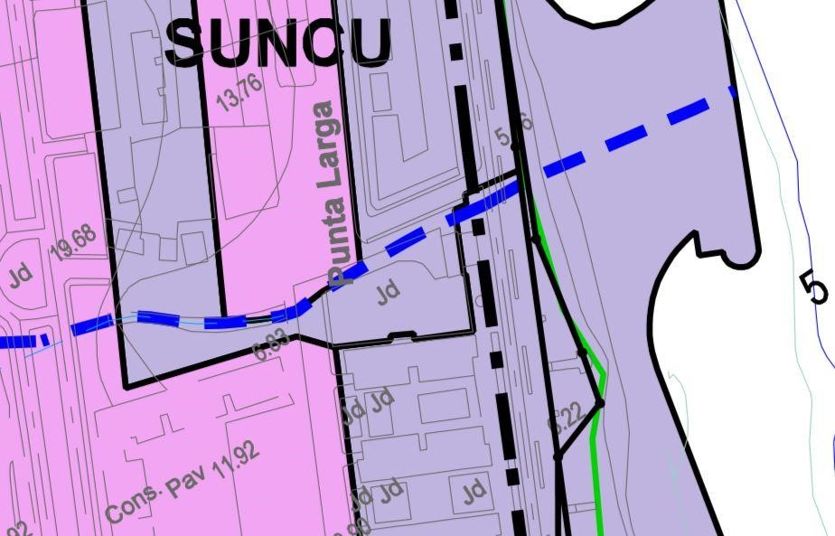

Plano de Ordenación Estructural 01: clase y categorización del territorio

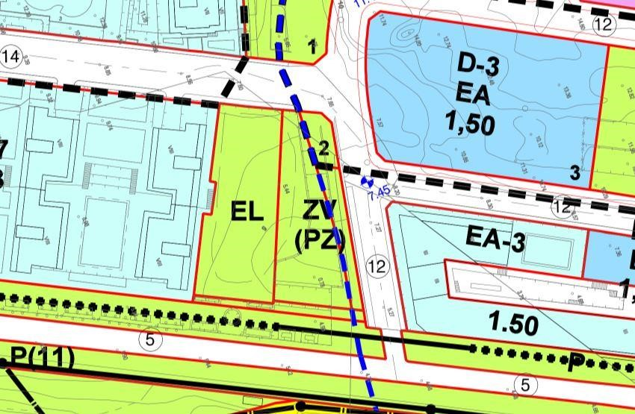
Cód. Validación: ASJGESREGQ3FRYM6G3TQTFLR9 | Verificación: https://candelaria.sedelectronica.es/
Documento firmado electrónicamente desde la plataforma esPublico Gestiona | Página 134 de 243

Plano de Ordenación Detallada Costa de Candelaria nº16

11. COORDENADAS UTM
Cód. Validación: ASJGESREGQ3FRYM6G3TQTFLR9 | Verificación: https://candelaria.sedelectronica.es/
Documento firmado electrónicamente desde la plataforma esPublico Gestiona | Página 135 de 243
COORDENADAS UTM
Punto | X | Y
1 | 366305.1239 | 3138612.5352
2 | 366310.8553 | 3138611.4086
3 | 366316.2697 | 3138610.0837
4 | 366324.9112 | 3138608.1406
5 | 366330.2792 | 3138606.9800
6 | 366337.1390 | 3138604.5827
7 | 366341.6847 | 3138601.3891
8 | 366343.3331 | 3138599.5993
9 | 366343.6909 | 3138596.9725
10 | 366343.5857 | 3138591.9899
11 | 366344.7238 | 3138591.0632
12 | 366348.5015 | 3138589.2630
13 | 366350.6921 | 3138588.4916
14 | 366354.5818 | 3138587.3567
15 | 366359.9378 | 3138598.3226
16 | 366362.2450 | 3138603.0867
17 | 366361.1566 | 3138603.4499
18 | 366356.6379 | 3138605.2848
19 | 366358.0801 | 3138608.5196
20 | 366354.2249 | 3138609.3921
21 | 366344.1662 | 3138611.5358
22 | 366334.6251 | 3138613.5578
23 | 366326.0807 | 3138615.3783
24 | 366325.2810 | 3138613.5470
25 | 366310.1000 | 3138615.5100
26 | 366308.2000 | 3138615.6400
27 | 366306.2872 | 3138615.7746
1 | 366305.1239 | 3138612.5352

 | COORDENADAS UTM EBAR
 | Punto |  | X |  | Y
 | 12 |  | 366348.5015 |  | 3138589.2630
 | 13 |  | 366350.6921 |  | 3138588.4916
 | 14 |  | 366354.5818 |  | 3138587.3567
 | 15 |  | 366359.9378 |  | 3138598.3226
 | 16 |  | 366362.2450 |  | 3138603.0867
 | 17 |  | 366361.1566 |  | 3138603.4499
 | 18 |  | 366356.6379 |  | 3138605.2848
 | 28 |  | 366356.0634 |  | 3138605.3634
 | 29 |  | 366353.4321 |  | 3138600.0122
12 |  | 366348.5015 |  | 3138589.2630

12. FOTOGRAFÍAS

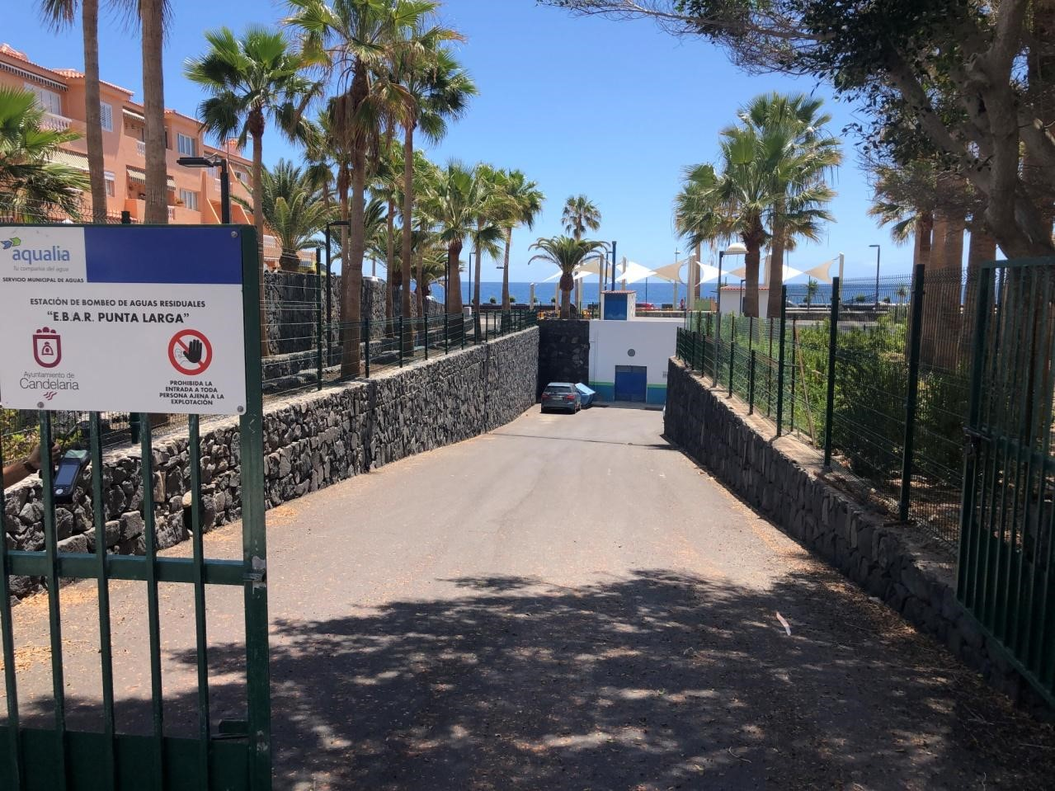
Cód. Validación: ASJGESREGQ3FRYM6G3TQTFLR9 | Verificación: https://candelaria.sedelectronica.es/
Documento firmado electrónicamente desde la plataforma esPublico Gestiona | Página 136 de 243

Entrada por la calle Mencey Adjona
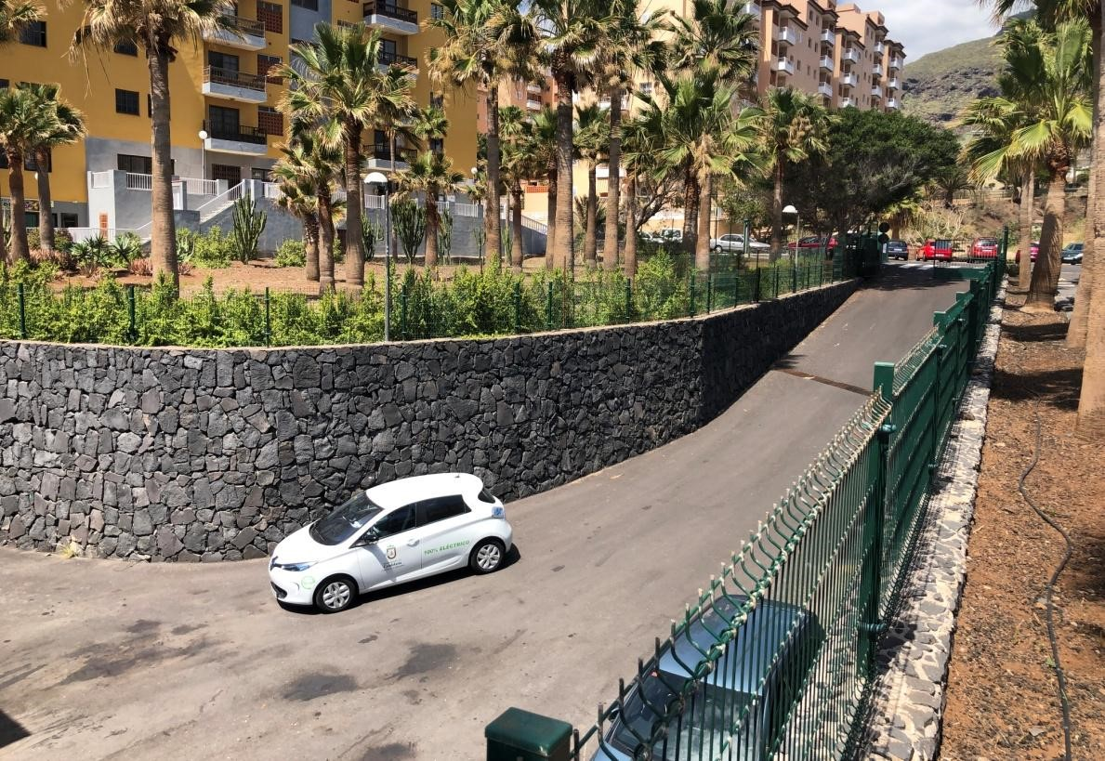
Vista desde la Calle Mencey Pelicar

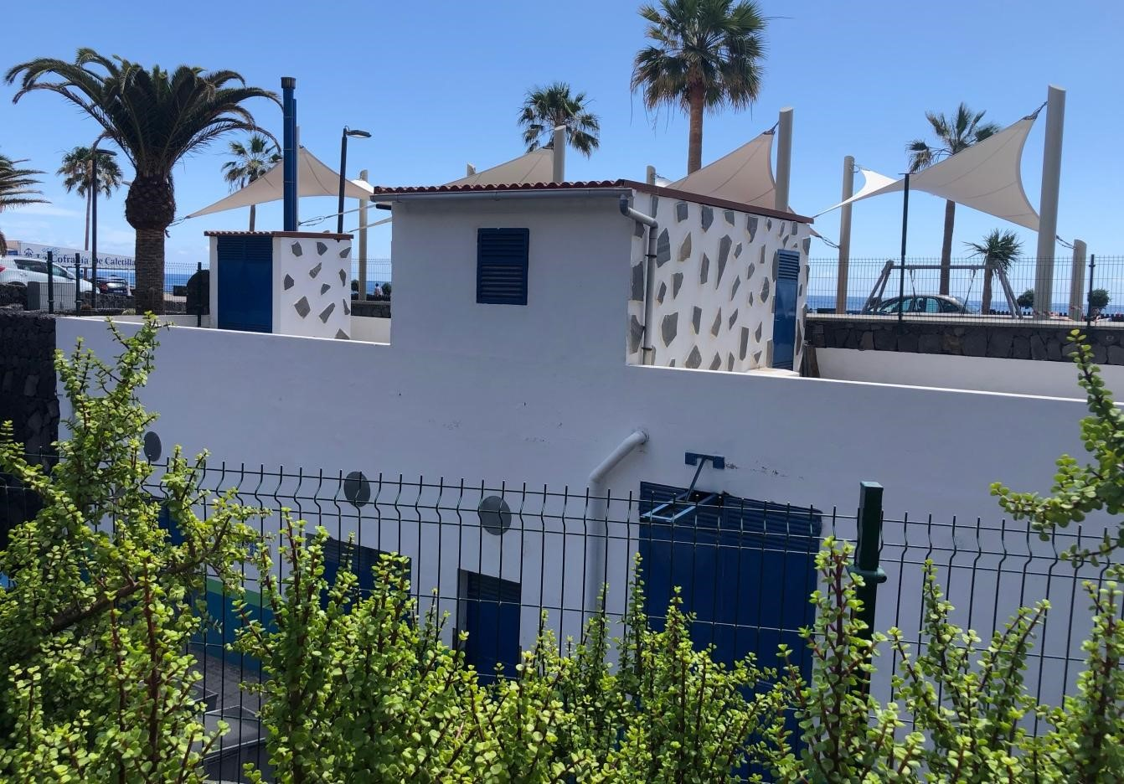
Cód. Validación: ASJGESREGQ3FRYM6G3TQTFLR9 | Verificación: https://candelaria.sedelectronica.es/
Documento firmado electrónicamente desde la plataforma esPublico Gestiona | Página 137 de 243
Vista pacial de la sala de márquinas de la EBAR Punta Larga

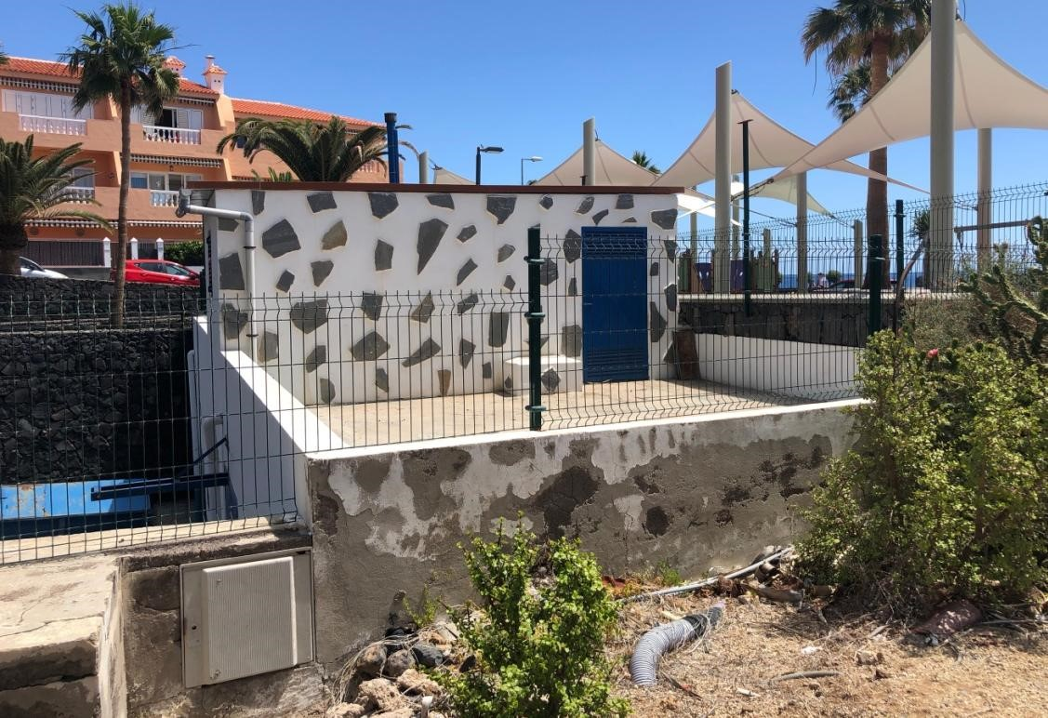

Vista lateral de la sala de márquinas de la EBAR Punta Larga

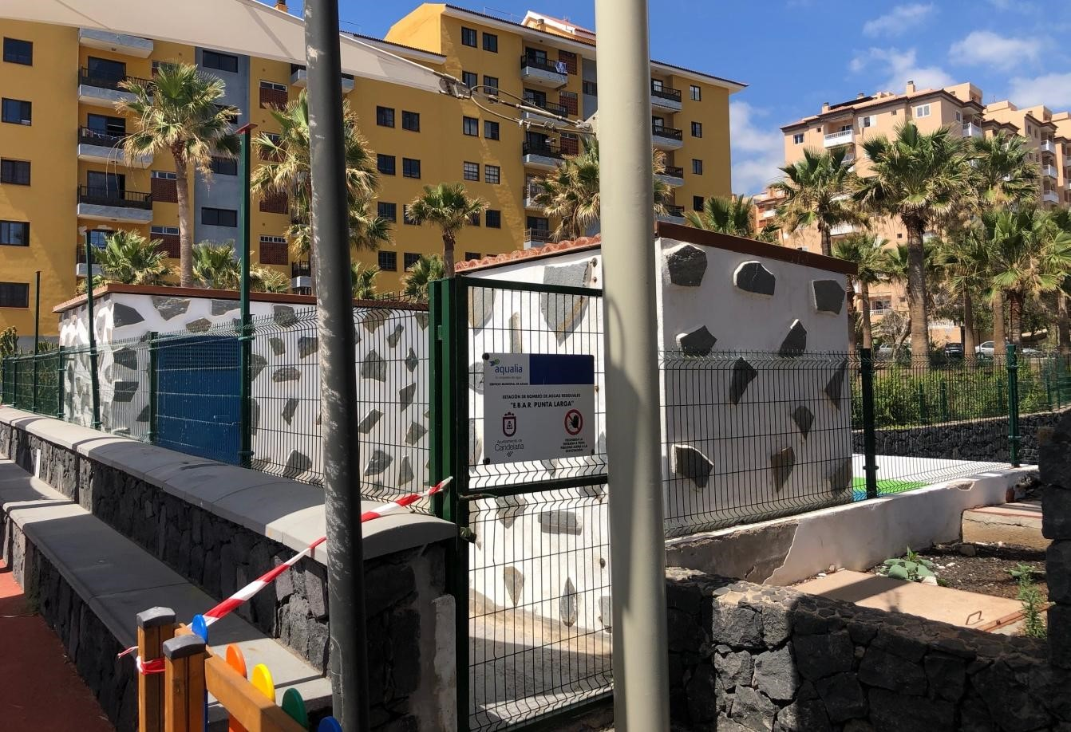
Cód. Validación: ASJGESREGQ3FRYM6G3TQTFLR9 | Verificación: https://candelaria.sedelectronica.es/
Documento firmado electrónicamente desde la plataforma esPublico Gestiona | Página 138 de 243

Vista de la entrada a la sala de máquinas por la Avenida Martítima

13. PLANOS

Para la elaboración del plano se ha realizado un levantamiento topográfico. En este sentido, al superponerlo sobre la base cartográfica del PGOU de Candelaria del 2011, puede existir algún desfase o desajuste debido a la diferencia del margen de error que tiene el vuelo de la cartografía del PGOU con respecto a la mayor exactitud que ofrece el GPS terrestre utilizado para realizar el levantamiento topográfico.

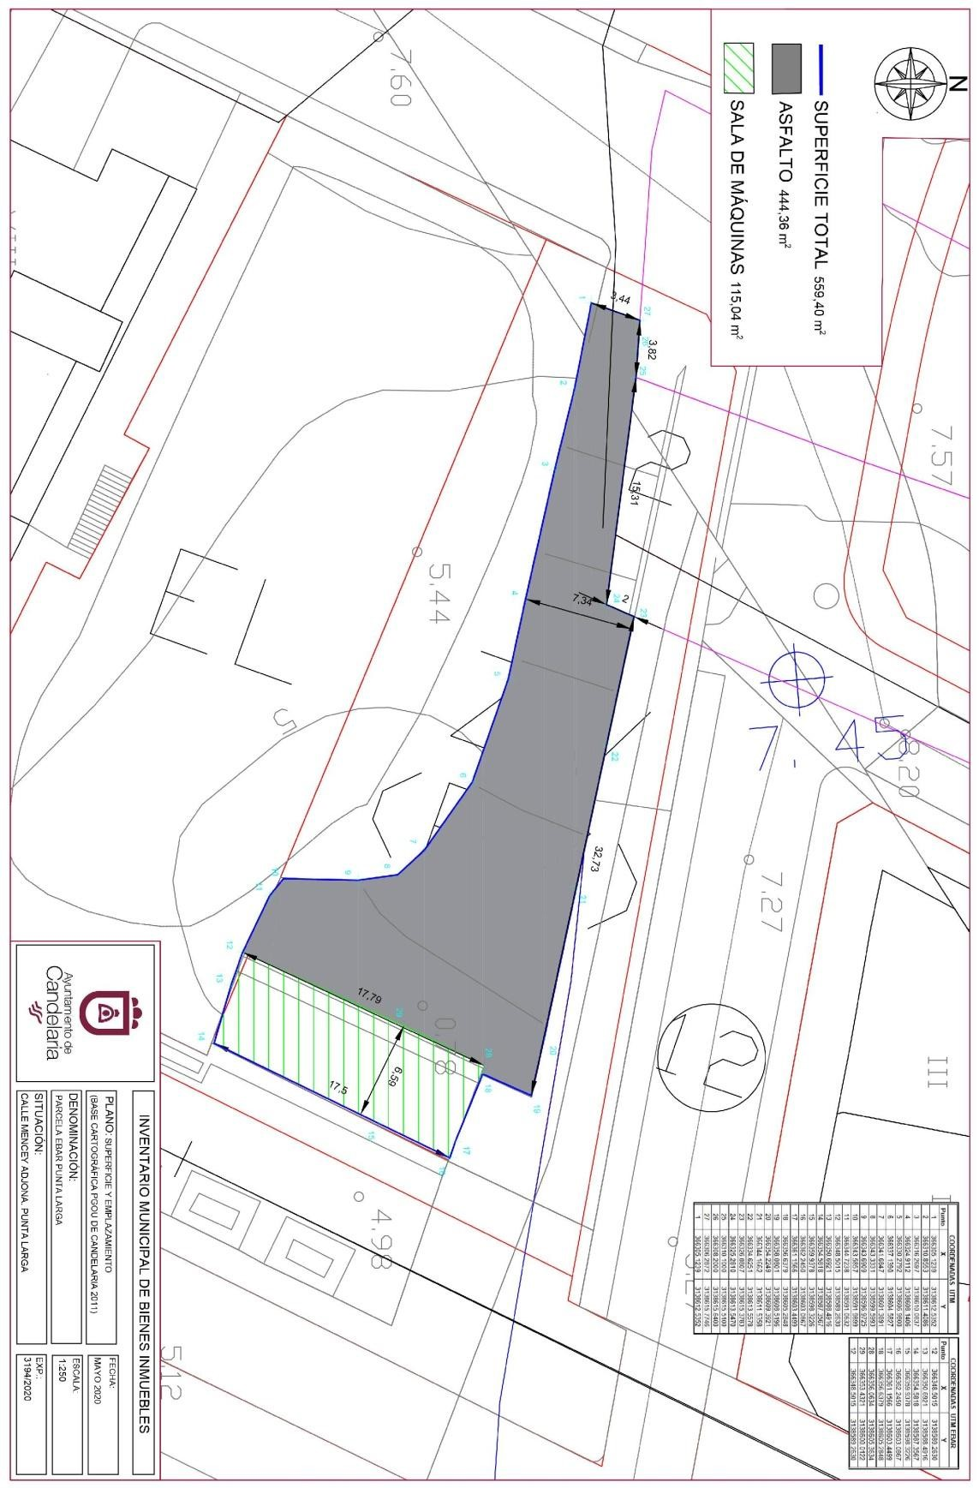
Cód. Validación: ASJGESREGQ3FRYM6G3TQTFLR9 | Verificación: https://candelaria.sedelectronica.es/
Documento firmado electrónicamente desde la plataforma esPublico Gestiona | Página 139 de 243

Y para que conste a los efectos oportunos, salvo error u omisión, se firma el presente informe. “

Consta en el expediente Informe Jurídico emitido por Doña Olga Fernández MéndezBencomo, que desempeña el puesto de trabajo de Jurista, de 10 de julio de 2020, conformado por Doña Mª del Pilar Chico Delgado, Técnico de Administración General, de
10 de julio de 2020, y conformado por Don Octavio Manuel Fernández Hernández, Secretario General, de 13 de julio de 2020, del siguiente tenor literal:

“INFORME JURIDICO

La Técnico Jurista Olga Fernández Méndez-Bencomo, en relación con el expediente arriba indicado, emite el siguiente informe debidamente conformado por la funcionaria Mª del Pilar Chico Delgado y por el Secretario General Octavio Manuel Fernández Hernández.

ANTECEDENTES

Visto el expediente iniciado para llevar a cabo la actualización del Inventario de bienes del Ayuntamiento de Candelaria y a la incorporación en el mismo la EBAR de Punta Larga.
Cód. Validación: ASJGESREGQ3FRYM6G3TQTFLR9 | Verificación: https://candelaria.sedelectronica.es/
Documento firmado electrónicamente desde la plataforma esPublico Gestiona | Página 140 de 243
Visto que las entidades locales están obligadas a formar inventario valorado de todos los bienes y derechos que les pertenecen y que será objeto de actualización continua de conformidad con lo dispuesto en los artículos 32 y ss. del Real Decreto 1372/1986, de 13 de junio, por el que se aprueba el Reglamento de Bienes de las Entidades Locales y el artículo 86 del Texto Refundido de las Disposiciones Legales Vigentes en Materia de Régimen Local aprobado por Real Decreto Legislativo 781/1986, de 18 de abril.

Consta en el expediente la Providencia de la Concejala de Planificación y Gestión Urbanística y Ambiental, de fecha 26/06/2020, para que se lleven a cabo los trámites necesarios para incorporar al Inventario Municipal de Bienes y Derechos la EBAR de Punta Larga.

Que se han realizado los trabajos y trámites necesarios para aprobar la ficha de la EBAR de Punta Larga e incluirla en el Inventario de Bienes del Ayuntamiento de Candelaria.

Consta en el expediente el informe emitido por la Oficina técnica de fecha 29/06/2020, cuyo tenor literal es el siguiente:

“...Visto el expediente antedicho, en relación a la inscripción registral de la parcela de la EBAR Punta Larga en el Inventario Municipal de Bienes y Derechos, en cumplimiento con el artículo 20 del RD 1372/1986, de 13 de junio, Alicia Torres Díaz, Geógrafa de la Oficina Técnica Municipal, con el conforme de la Arquitecta Técnica Alicia Lobato Santos, emite el siguiente informe:

1. DENOMINACIÓN
Parcela de la EBAR Punta Larga.

2. NATURALEZA DEL BIEN
Localización: calle Adjona, Punta Larga.

Referencia catastral: No tiene

3. LINDEROS
Cód. Validación: ASJGESREGQ3FRYM6G3TQTFLR9 | Verificación: https://candelaria.sedelectronica.es/
Documento firmado electrónicamente desde la plataforma esPublico Gestiona | Página 141 de 243
Norte | - Parcela catastral 64929B4CS6368N  - Parcela catastral 64929B6CS6368N  - Peatonal sin denominación entre la calle Mencey Adjona y la Avenida Marítima
Sur | - Parcela catastral 6383901CS6368S (Residencial Naiguata I)  - Parcela catastral 6383906CS6368S(Residencial Naiguata II)
Este | Avenida Marítima
Oeste | Calle Mencey Adjona

4. SUPERFICIE
Superficie de la parcela | 559,40 m²
Superficie de las salas de máquinas de la EBAR | 115,04 m²

5. | DESCRIPCIÓN GENERAL
Parcela asfaltada de planta irregular, en cuyo interior, al Este, se encuentran las salas de máquinas de la EBAR Punta Larga, edificación de planta rectangular. La parcela tiene dos accesos, uno peatonal por la avenida Marítima y otro rodado por la calle Mencey Adjona. Se encuentra delimitada por un muro de piedra vista por los dos laterales de mayor longitud, sobre el que además hay una valla metálica. El cerramiento por la calle Adjona se realiza a través de una puerta de reja metálica y, por el frente con la avenida Marítima, la propia edificación de la sala de máquina hace de cerramiento.

Cód. Validación: ASJGESREGQ3FRYM6G3TQTFLR9 | Verificación: https://candelaria.sedelectronica.es/
Documento firmado electrónicamente desde la plataforma esPublico Gestiona | Página 142 de 243

6. NATURALEZA DEL DERECHO
Bien inmueble de dominio público y de uso público.

7. TÍTULO
Se ha consultado el archivo municipal y no consta documentación expresa que acredite la titularidad.

8. DESTINO Y ACUERDO QUE LO HUBIERE DISPUESTO

Destino: Estación de Bombeo de Aguas Residuales “EBAR Punta Larga”.
No existe documentación al respecto.

9. | RÉGIMEN URBANÍSTICO DE APLICACIÓN
INSTRUMENTO DE PLANEAMIENTO: El presente informe se emite respecto al documento de PLAN GENERAL DE ORDENACION DE CANDELARIA, planeamiento municipal en vigor, con publicaciones en B.O.C. de fecha 10 de mayo de 2007 y B.O.P. de fecha 17 de mayo de 2007 y Modificaciones Puntuales, aprobadas definitivamente por acuerdo del Ayuntamiento Pleno, en sesiones ordinarias de fecha 26 de marzo de 2009 y 29 de diciembre de 2011 y publicada en el BOP de Santa Cruz de Tenerife de fecha 17 de junio de 2009 y 3 de febrero de 2012, respectivamente.

10. CLASIFICACIÓN, CATEGORIZACIÓN Y CALIFICACIÓN DEL SUELO
CLASIFICACION DEL SUELO | Suelo Urbano
CATEGORIZACIÓN DEL SUELO | Suelo Urbano Consolidado  Suelo Urbano No Consolidado (Unidad de Actuación UAC2 Chipás )
CALIFICACIÓN DEL  SUELO | Zona verde (Plaza)
Cód. Validación: ASJGESREGQ3FRYM6G3TQTFLR9 | Verificación: https://candelaria.sedelectronica.es/
Documento firmado electrónicamente desde la plataforma esPublico Gestiona | Página 143 de 243

Plano de Ordenación Estructural 01: clase y categorización del territorio

Cód. Validación: ASJGESREGQ3FRYM6G3TQTFLR9 | Verificación: https://candelaria.sedelectronica.es/
Documento firmado electrónicamente desde la plataforma esPublico Gestiona | Página 144 de 243

Plano de Ordenación Detallada Costa de Candelaria nº16

11. COORDENADAS UTM

 | COORDENADAS UTM
 | Punto |  | X |  | Y
 | 1 |  | 366305.1239 |  | 3138612.5352
 | 2 |  | 366310.8553 |  | 3138611.4086
 | 3 |  | 366316.2697 |  | 3138610.0837
 | 4 |  | 366324.9112 |  | 3138608.1406
 | 5 |  | 366330.2792 |  | 3138606.9800
 | 6 |  | 366337.1390 |  | 3138604.5827
 | 7 |  | 366341.6847 |  | 3138601.3891
 | 8 |  | 366343.3331 |  | 3138599.5993
 | 9 |  | 366343.6909 |  | 3138596.9725
 | 10 |  | 366343.5857 |  | 3138591.9899
 | 11 |  | 366344.7238 |  | 3138591.0632
 | 12 |  | 366348.5015 |  | 3138589.2630
 | 13 |  | 366350.6921 |  | 3138588.4916
 | 14 |  | 366354.5818 |  | 3138587.3567
 | 15 |  | 366359.9378 |  | 3138598.3226
 | 16 |  | 366362.2450 |  | 3138603.0867
 | 17 |  | 366361.1566 |  | 3138603.4499
 | 18 |  | 366356.6379 |  | 3138605.2848
19 |  | 366358.0801 |  | 3138608.5196
20 |  | 366354.2249 |  | 3138609.3921
21 |  | 366344.1662 |  | 3138611.5358
22 |  | 366334.6251 |  | 3138613.5578
23 |  | 366326.0807 |  | 3138615.3783
24 |  | 366325.2810 |  | 3138613.5470
25 |  | 366310.1000 |  | 3138615.5100
26 |  | 366308.2000 |  | 3138615.6400
27 |  | 366306.2872 |  | 3138615.7746
1 |  | 366305.1239 |  | 3138612.5352

COORDENADAS UTM EBAR
Punto | X | Y
12 | 366348.5015 | 3138589.2630
13 | 366350.6921 | 3138588.4916
14 | 366354.5818 | 3138587.3567
15 | 366359.9378 | 3138598.3226
16 | 366362.2450 | 3138603.0867
17 | 366361.1566 | 3138603.4499
18 | 366356.6379 | 3138605.2848
28 | 366356.0634 | 3138605.3634
29 | 366353.4321 | 3138600.0122
12 | 366348.5015 | 3138589.2630

Cód. Validación: ASJGESREGQ3FRYM6G3TQTFLR9 | Verificación: https://candelaria.sedelectronica.es/
Documento firmado electrónicamente desde la plataforma esPublico Gestiona | Página 145 de 243

12. FOTOGRAFÍAS

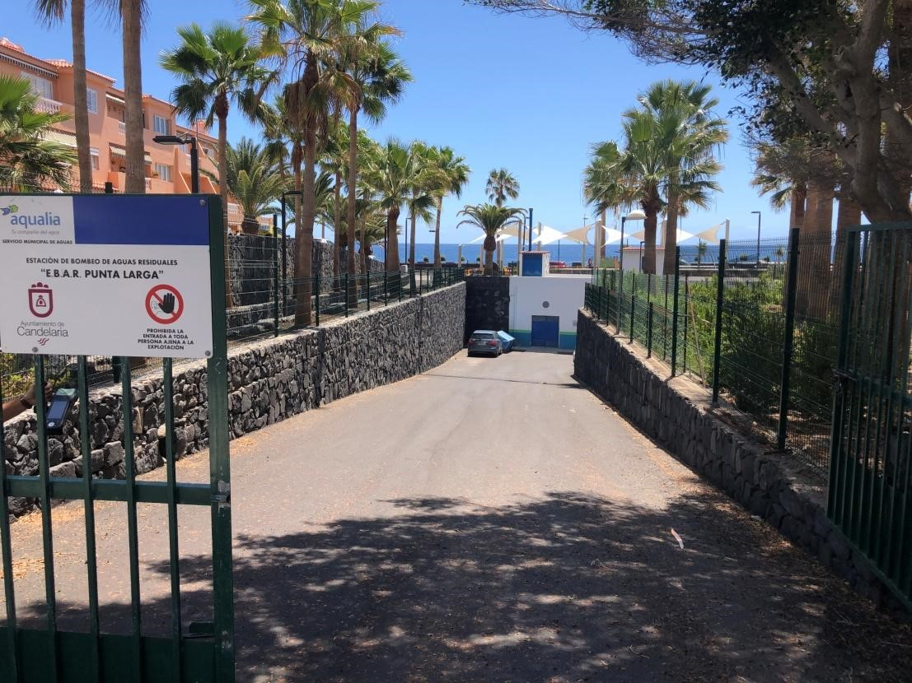
Entrada por la calle Mencey Adjona
Cód. Validación: ASJGESREGQ3FRYM6G3TQTFLR9 | Verificación: https://candelaria.sedelectronica.es/
Documento firmado electrónicamente desde la plataforma esPublico Gestiona | Página 146 de 243
Vista desde la Calle Mencey Pelicar

Vista pacial de la sala de márquinas de la EBAR Punta Larga
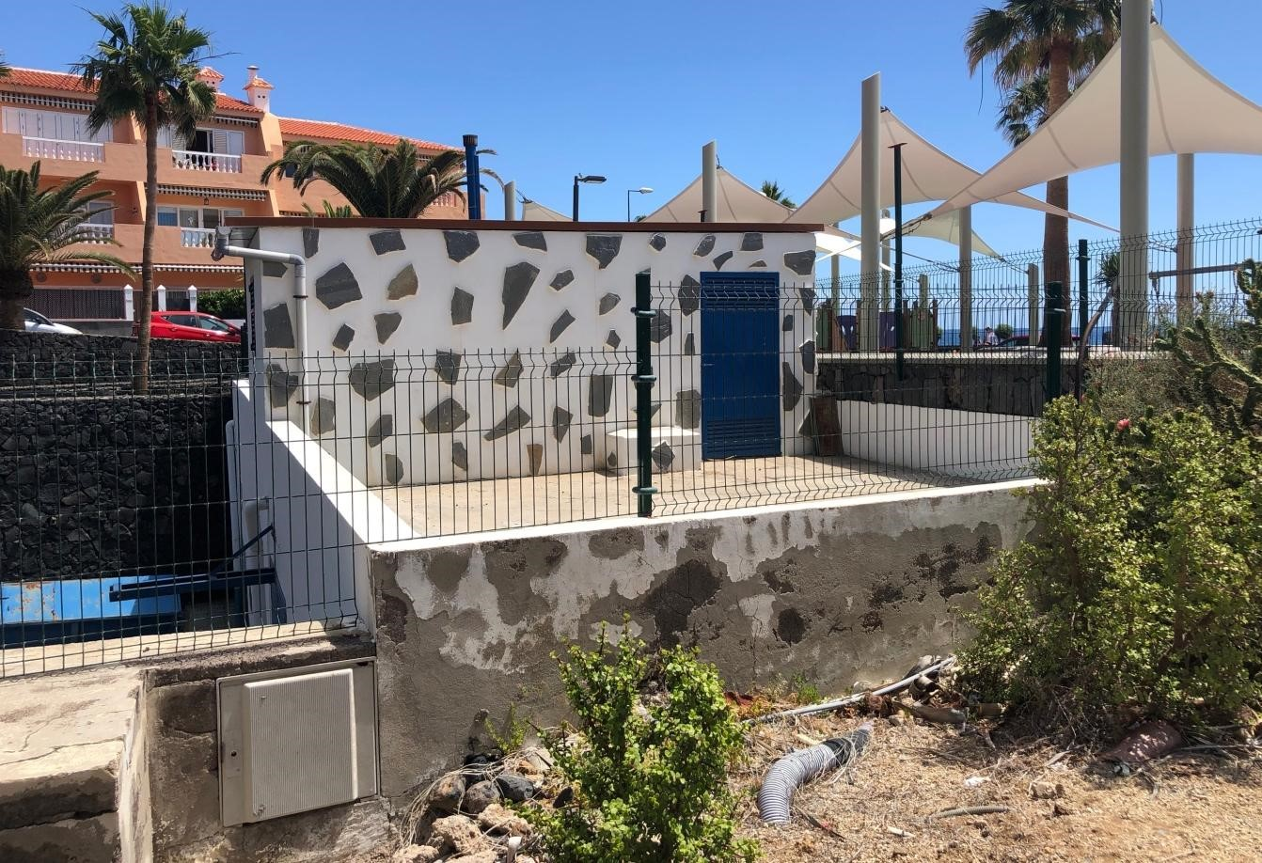
Cód. Validación: ASJGESREGQ3FRYM6G3TQTFLR9 | Verificación: https://candelaria.sedelectronica.es/
Documento firmado electrónicamente desde la plataforma esPublico Gestiona | Página 147 de 243

Vista lateral de la sala de márquinas de la EBAR Punta Larga

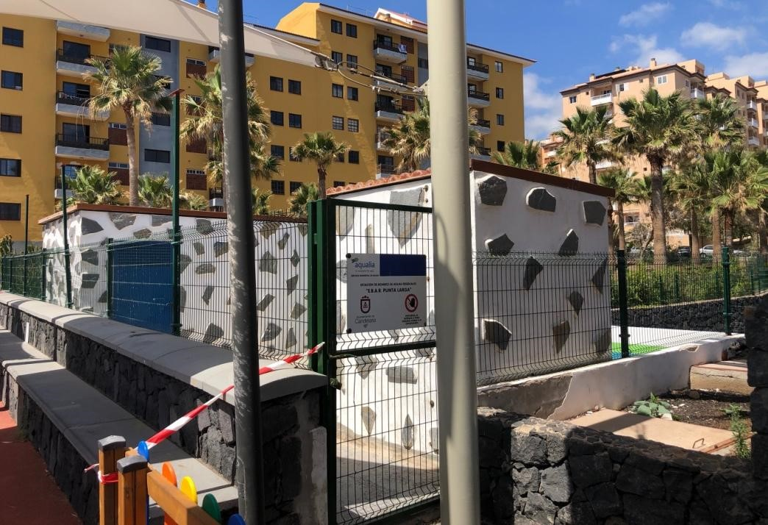

Vista de la entrada a la sala de máquinas por la Avenida Martítima

13. PLANOS

Para la elaboración del plano se ha realizado un levantamiento topográfico. En este sentido, al superponerlo sobre la base cartográfica del PGOU de Candelaria del 2011, puede existir algún desfase o desajuste debido a la diferencia del margen de error que tiene el vuelo de la cartografía del PGOU con respecto a la mayor exactitud que ofrece el GPS terrestre utilizado para realizar el levantamiento topográfico.

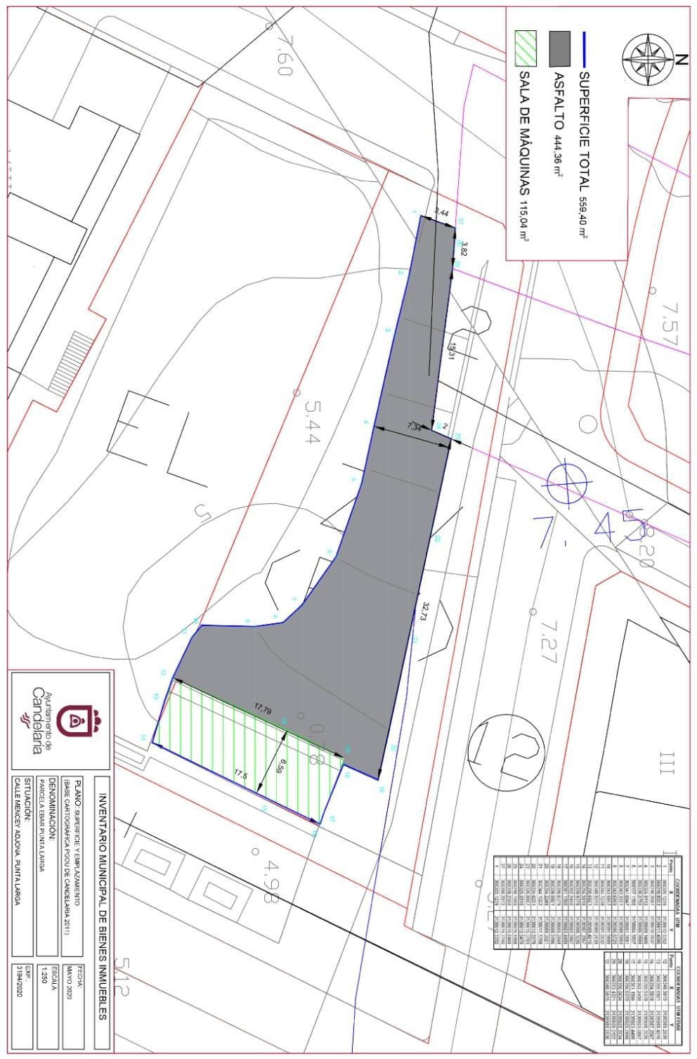
Cód. Validación: ASJGESREGQ3FRYM6G3TQTFLR9 | Verificación: https://candelaria.sedelectronica.es/
Documento firmado electrónicamente desde la plataforma esPublico Gestiona | Página 148 de 243

Y para que conste a los efectos oportunos, salvo error u omisión, se firma el presente informe….”

FUNDAMENTOS JURIDICOS

La Legislación aplicable viene determinada por:

— Los artículos 17 a 36 del Reglamento de Bienes de las Entidades Locales aprobado por Real Decreto 1372/1986, de 13 de junio.

— El artículo 86 del Texto Refundido de las Disposiciones Legales Vigentes en Materia de Régimen Local aprobado por Real Decreto Legislativo 781/1986, de 18 de abril y la disposición transitoria del Reglamento de Bienes de las Entidades Locales (RB), aprobado por Real Decreto 1372/1986, de 13 de junio (BOE de 7 de julio), que establece la obligación de inventariar todos los bienes, cualquiera que sea su naturaleza, y, entre ellos, todos los de dominio público, incluidas las vías públicas.

El Pleno de la corporación Local será el órgano competente para acordar la aprobación del inventario ya formado, su rectificación y comprobación. En este supuesto, se encuentran delegadas las competencias para aprobación, modificación y rectificación del Inventario de Bienes y Derechos de la Corporación en la Junta de Gobierno Local, por acuerdo del pleno celebrado el día 28 de junio de 2019.
Cód. Validación: ASJGESREGQ3FRYM6G3TQTFLR9 | Verificación: https://candelaria.sedelectronica.es/
Documento firmado electrónicamente desde la plataforma esPublico Gestiona | Página 149 de 243

Visto cuanto antecede, la que suscribe eleva la siguiente propuesta de resolución:

PROPUESTA DE RESOLUCIÓN
PRIMERO: Actualizar el Inventario de bienes de la Corporación, incorporando las rectificaciones oportunas según la ficha que se adjunta correspondiente a la EBAR de Punta Larga, siendo la descripción de la misma la siguiente:
Parcela asfaltada de planta irregular, en cuyo interior, al Este, se encuentran las salas de máquinas de la EBAR Punta Larga, edificación de planta rectangular. La parcela tiene dos accesos, uno peatonal por la avenida Marítima y otro rodado por la calle Mencey Adjona. Se encuentra delimitada por un muro de piedra vista por los dos laterales de mayor longitud, sobre el que además hay una valla metálica. El cerramiento por la calle Adjona se realiza a través de una puerta de reja metálica y, por el frente con la avenida Marítima, la propia edificación de la sala de máquina hace de cerramiento.

SEGUNDO: Aprobar la ficha de inventario 110242 que se transcribe:

Cód. Validación: ASJGESREGQ3FRYM6G3TQTFLR9 | Verificación: https://candelaria.sedelectronica.es/
Documento firmado electrónicamente desde la plataforma esPublico Gestiona | Página 150 de 243
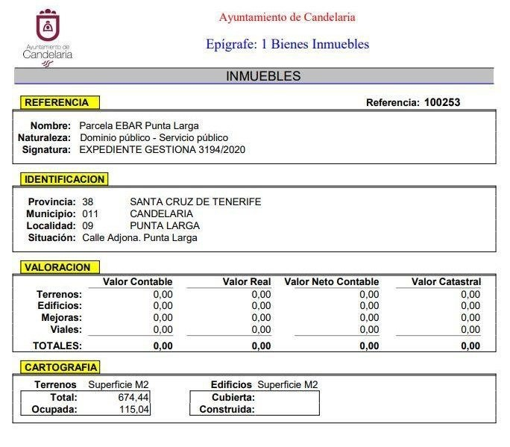

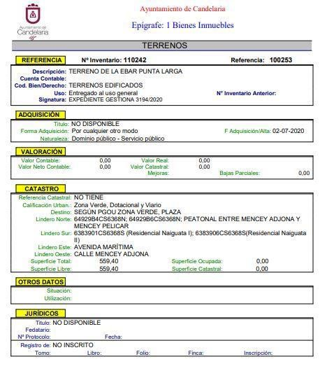

Cód. Validación: ASJGESREGQ3FRYM6G3TQTFLR9 | Verificación: https://candelaria.sedelectronica.es/
Documento firmado electrónicamente desde la plataforma esPublico Gestiona | Página 151 de 243

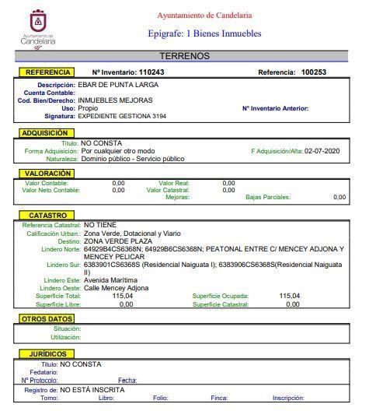

TERCERO: Tramitar la inscripción en el Registro de la propiedad de acuerdo con el Art. 205 de la Ley Hipotecaria.
Cód. Validación: ASJGESREGQ3FRYM6G3TQTFLR9 | Verificación: https://candelaria.sedelectronica.es/
Documento firmado electrónicamente desde la plataforma esPublico Gestiona | Página 152 de 243
CUARTO: Facultar a la Alcaldesa- Presidenta para que realice cuantas actuaciones considere precisas en aplicación del presente acuerdo.”

Consta en el expediente propuesta de la Alcaldesa-Presidenta, de fecha 15 de julio de 2020, que transcrito literalmente dice:

“La que suscribe, Alcaldesa-Presidenta del Ayuntamiento de la Villa de Candelaria, al amparo de lo dispuesto en el Reglamento de Organización, Funcionamiento y Régimen Jurídico de las Entidades Locales, así como en la Ley 7/85, de 2 de abril, Reguladora de las Bases de Régimen Local, tiene el honor de someter a la Junta de Gobierno local la siguiente propuesta:

Visto el informe jurídico que transcrito literalmente dice:

“Antecedentes de hecho

Visto el expediente iniciado para llevar a cabo la actualización del Inventario de bienes del Ayuntamiento de Candelaria y a la incorporación en el mismo la EBAR de Punta Larga.

Visto que las entidades locales están obligadas a formar inventario valorado de todos los bienes y derechos que les pertenecen y que será objeto de actualización continua de conformidad con lo dispuesto en los artículos 32 y ss. del Real Decreto 1372/1986, de 13 de junio, por el que se aprueba el Reglamento de Bienes de las Entidades Locales y el artículo 86 del Texto Refundido de las Disposiciones Legales Vigentes en Materia de Régimen Local aprobado por Real Decreto Legislativo 781/1986, de 18 de abril.
Cód. Validación: ASJGESREGQ3FRYM6G3TQTFLR9 | Verificación: https://candelaria.sedelectronica.es/
Documento firmado electrónicamente desde la plataforma esPublico Gestiona | Página 153 de 243
Consta en el expediente la Providencia de la Concejala de Planificación y Gestión Urbanística y Ambiental, de fecha 26/06/2020, para que se lleven a cabo los trámites necesarios para incorporar al Inventario Municipal de Bienes y Derechos la EBAR de Punta Larga.

Que se han realizado los trabajos y trámites necesarios para aprobar la ficha de la EBAR de Punta Larga e incluirla en el Inventario de Bienes del Ayuntamiento de Candelaria.

Consta en el expediente el informe emitido por la Oficina técnica de fecha 29/06/2020, cuyo tenor literal es el siguiente:

“...Visto el expediente antedicho, en relación a la inscripción registral de la parcela de la EBAR Punta Larga en el Inventario Municipal de Bienes y Derechos, en cumplimiento con el artículo 20 del RD 1372/1986, de 13 de junio, Alicia Torres Díaz, Geógrafa de la Oficina Técnica Municipal, con el conforme de la Arquitecta Técnica Alicia Lobato Santos, emite el siguiente informe:

1. DENOMINACIÓN
Parcela de la EBAR Punta Larga.

2. NATURALEZA DEL BIEN
Localización: calle Adjona, Punta Larga.

Referencia catastral: No tiene

3. LINDEROS
Cód. Validación: ASJGESREGQ3FRYM6G3TQTFLR9 | Verificación: https://candelaria.sedelectronica.es/
Documento firmado electrónicamente desde la plataforma esPublico Gestiona | Página 154 de 243
Norte | - Parcela catastral 64929B4CS6368N  - Parcela catastral 64929B6CS6368N  - Peatonal sin denominación entre la calle Mencey Adjona y la Avenida Marítima
Sur | - Parcela catastral 6383901CS6368S (Residencial Naiguata I)  - Parcela catastral 6383906CS6368S(Residencial Naiguata II)
Este | Avenida Marítima
Oeste | Calle Mencey Adjona

4. SUPERFICIE
Superficie de la parcela | 559,40 m²
Superficie de las salas de máquinas de la EBAR | 115,04 m²

5. | DESCRIPCIÓN GENERAL
Parcela asfaltada de planta irregular, en cuyo interior, al Este, se encuentran las salas de máquinas de la EBAR Punta Larga, edificación de planta rectangular. La parcela tiene dos accesos, uno peatonal por la avenida Marítima y otro rodado por la calle Mencey Adjona. Se encuentra delimitada por un muro de piedra vista por los dos laterales de mayor longitud, sobre el que además hay una valla metálica. El cerramiento por la calle Adjona se realiza a través de una puerta de reja metálica y, por el frente con la avenida Marítima, la propia edificación de la sala de máquina hace de cerramiento.

Cód. Validación: ASJGESREGQ3FRYM6G3TQTFLR9 | Verificación: https://candelaria.sedelectronica.es/
Documento firmado electrónicamente desde la plataforma esPublico Gestiona | Página 155 de 243

6. NATURALEZA DEL DERECHO
Bien inmueble de dominio público y de uso público.

7. TÍTULO
Se ha consultado el archivo municipal y no consta documentación expresa que acredite la titularidad.

8. DESTINO Y ACUERDO QUE LO HUBIERE DISPUESTO

Destino: Estación de Bombeo de Aguas Residuales “EBAR Punta Larga”. No existe documentación al respecto.

9. | RÉGIMEN URBANÍSTICO DE APLICACIÓN
INSTRUMENTO DE PLANEAMIENTO: El presente informe se emite respecto al documento de PLAN GENERAL DE ORDENACION DE CANDELARIA, planeamiento municipal en vigor, con publicaciones en B.O.C. de fecha 10 de mayo de 2007 y B.O.P. de fecha 17 de mayo de 2007 y Modificaciones Puntuales, aprobadas definitivamente por acuerdo del Ayuntamiento Pleno, en sesiones ordinarias de fecha 26 de marzo de 2009 y 29 de diciembre de 2011 y publicada en el BOP de Santa Cruz de Tenerife de fecha 17 de junio de 2009 y 3 de febrero de 2012, respectivamente.

10. CLASIFICACIÓN, CATEGORIZACIÓN Y CALIFICACIÓN DEL SUELO
CLASIFICACION DEL SUELO | Suelo Urbano
CATEGORIZACIÓN DEL SUELO | Suelo Urbano Consolidado  Suelo Urbano No Consolidado (Unidad de Actuación UAC2 Chipás )
CALIFICACIÓN DEL SUELO | Zona verde (Plaza)
Cód. Validación: ASJGESREGQ3FRYM6G3TQTFLR9 | Verificación: https://candelaria.sedelectronica.es/
Documento firmado electrónicamente desde la plataforma esPublico Gestiona | Página 156 de 243

Plano de Ordenación Estructural 01: clase y categorización del territorio

Cód. Validación: ASJGESREGQ3FRYM6G3TQTFLR9 | Verificación: https://candelaria.sedelectronica.es/
Documento firmado electrónicamente desde la plataforma esPublico Gestiona | Página 157 de 243

Plano de Ordenación Detallada Costa de Candelaria nº16

11. COORDENADAS UTM

 | COORDENADAS UTM
 | Punto |  | X |  | Y
 | 1 |  | 366305.1239 |  | 3138612.5352
 | 2 |  | 366310.8553 |  | 3138611.4086
 | 3 |  | 366316.2697 |  | 3138610.0837
 | 4 |  | 366324.9112 |  | 3138608.1406
 | 5 |  | 366330.2792 |  | 3138606.9800
 | 6 |  | 366337.1390 |  | 3138604.5827
 | 7 |  | 366341.6847 |  | 3138601.3891
 | 8 |  | 366343.3331 |  | 3138599.5993
 | 9 |  | 366343.6909 |  | 3138596.9725
 | 10 |  | 366343.5857 |  | 3138591.9899
 | 11 |  | 366344.7238 |  | 3138591.0632
 | 12 |  | 366348.5015 |  | 3138589.2630
 | 13 |  | 366350.6921 |  | 3138588.4916
 | 14 |  | 366354.5818 |  | 3138587.3567
 | 15 |  | 366359.9378 |  | 3138598.3226
 | 16 |  | 366362.2450 |  | 3138603.0867
 | 17 |  | 366361.1566 |  | 3138603.4499
 | 18 |  | 366356.6379 |  | 3138605.2848
 | 19 |  | 366358.0801 |  | 3138608.5196
20 |  | 366354.2249 |  | 3138609.3921
21 |  | 366344.1662 |  | 3138611.5358
22 |  | 366334.6251 |  | 3138613.5578
23 |  | 366326.0807 |  | 3138615.3783
24 |  | 366325.2810 |  | 3138613.5470
25 |  | 366310.1000 |  | 3138615.5100
26 |  | 366308.2000 |  | 3138615.6400
27 |  | 366306.2872 |  | 3138615.7746
1 |  | 366305.1239 |  | 3138612.5352

COORDENADAS UTM EBAR
Punto | X | Y
12 | 366348.5015 | 3138589.2630
13 | 366350.6921 | 3138588.4916
14 | 366354.5818 | 3138587.3567
15 | 366359.9378 | 3138598.3226
16 | 366362.2450 | 3138603.0867
17 | 366361.1566 | 3138603.4499
18 | 366356.6379 | 3138605.2848
28 | 366356.0634 | 3138605.3634
29 | 366353.4321 | 3138600.0122
12 | 366348.5015 | 3138589.2630

12. FOTOGRAFÍAS
Cód. Validación: ASJGESREGQ3FRYM6G3TQTFLR9 | Verificación: https://candelaria.sedelectronica.es/
Documento firmado electrónicamente desde la plataforma esPublico Gestiona | Página 158 de 243

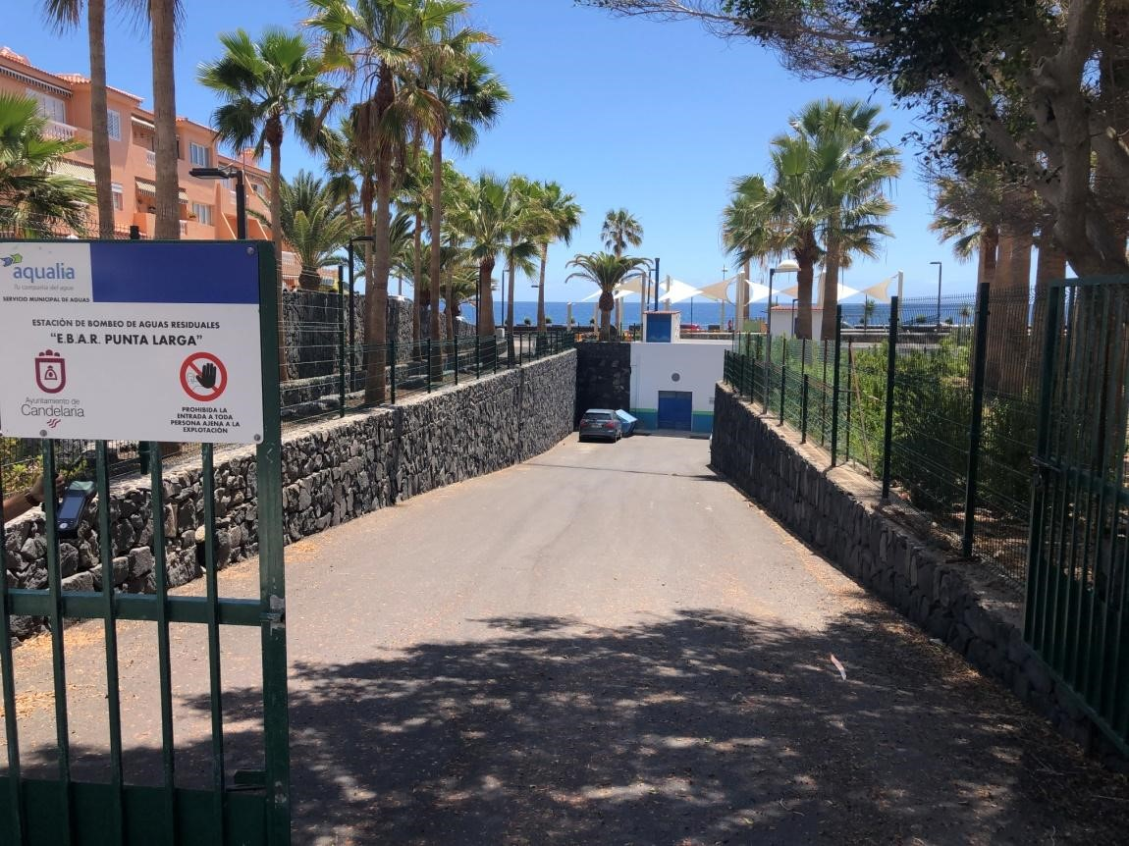
Entrada por la calle Mencey Adjona
Cód. Validación: ASJGESREGQ3FRYM6G3TQTFLR9 | Verificación: https://candelaria.sedelectronica.es/
Documento firmado electrónicamente desde la plataforma esPublico Gestiona | Página 159 de 243
Vista desde la Calle Mencey Pelicar

Vista pacial de la sala de márquinas de la EBAR Punta Larga
Cód. Validación: ASJGESREGQ3FRYM6G3TQTFLR9 | Verificación: https://candelaria.sedelectronica.es/
Documento firmado electrónicamente desde la plataforma esPublico Gestiona | Página 160 de 243

Vista lateral de la sala de márquinas de la EBAR Punta Larga

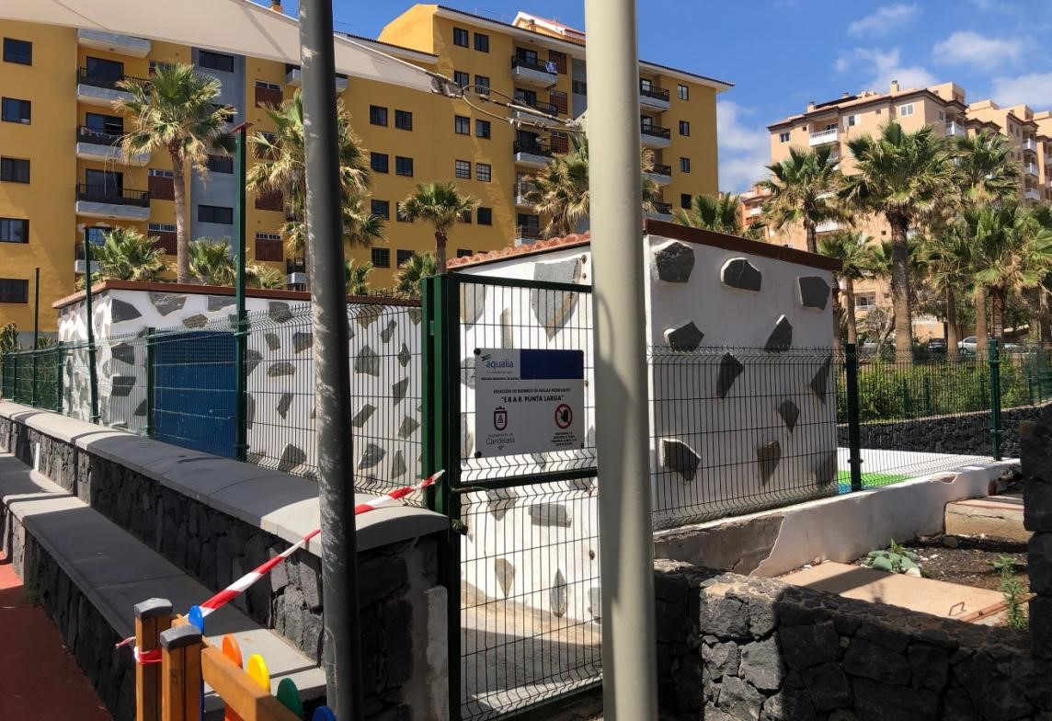

Vista de la entrada a la sala de máquinas por la Avenida Martítima

13. PLANOS

Para la elaboración del plano se ha realizado un levantamiento topográfico. En este sentido, al superponerlo sobre la base cartográfica del PGOU de Candelaria del 2011, puede existir algún desfase o desajuste debido a la diferencia del margen de error que tiene el vuelo de la cartografía del PGOU con respecto a la mayor exactitud que ofrece el GPS terrestre utilizado para realizar el levantamiento topográfico.

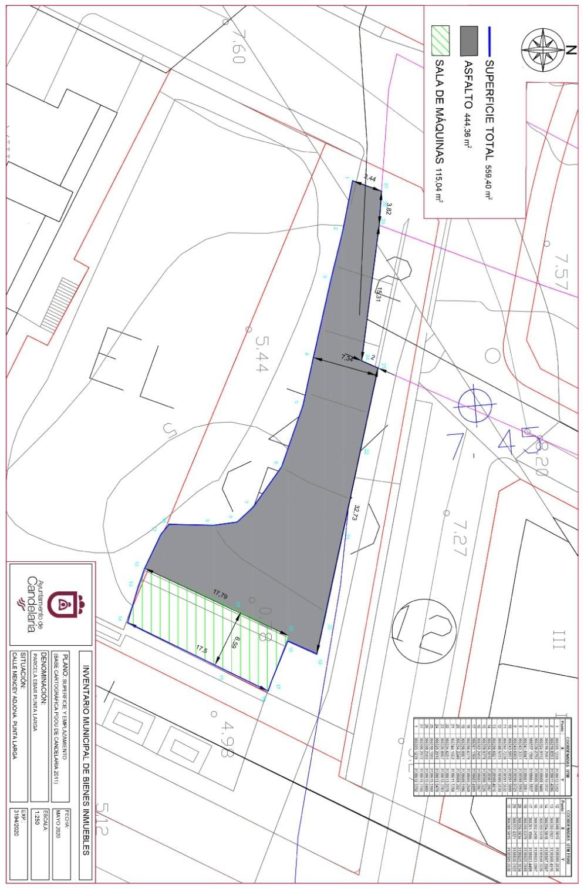
Cód. Validación: ASJGESREGQ3FRYM6G3TQTFLR9 | Verificación: https://candelaria.sedelectronica.es/
Documento firmado electrónicamente desde la plataforma esPublico Gestiona | Página 161 de 243

Y para que conste a los efectos oportunos, salvo error u omisión, se firma el presente informe….”

FUNDAMENTOS JURIDICOS

La Legislación aplicable viene determinada por:

— Los artículos 17 a 36 del Reglamento de Bienes de las Entidades Locales aprobado por Real Decreto 1372/1986, de 13 de junio.

— El artículo 86 del Texto Refundido de las Disposiciones Legales Vigentes en Materia de Régimen Local aprobado por Real Decreto Legislativo 781/1986, de 18 de abril y la disposición transitoria del Reglamento de Bienes de las Entidades Locales (RB), aprobado por Real Decreto 1372/1986, de 13 de junio (BOE de 7 de julio), que establece la obligación de inventariar todos los bienes, cualquiera que sea su naturaleza, y, entre ellos, todos los de dominio público, incluidas las vías públicas.

El Pleno de la corporación Local será el órgano competente para acordar la aprobación del inventario ya formado, su rectificación y comprobación. En este supuesto, se encuentran delegadas las competencias para aprobación, modificación y rectificación del Inventario de Bienes y Derechos de la Corporación en la Junta de Gobierno Local, por acuerdo del pleno celebrado el día 28 de junio de 2019.
Cód. Validación: ASJGESREGQ3FRYM6G3TQTFLR9 | Verificación: https://candelaria.sedelectronica.es/
Documento firmado electrónicamente desde la plataforma esPublico Gestiona | Página 162 de 243

Visto cuanto antecede, la que suscribe eleva la siguiente propuesta de resolución:

PROPUESTA DE RESOLUCIÓN
PRIMERO: Actualizar el Inventario de bienes de la Corporación, incorporando las rectificaciones oportunas según la ficha que se adjunta correspondiente a la EBAR de Punta Larga, siendo la descripción de la misma la siguiente:
Parcela asfaltada de planta irregular, en cuyo interior, al Este, se encuentran las salas de máquinas de la EBAR Punta Larga, edificación de planta rectangular. La parcela tiene dos accesos, uno peatonal por la avenida Marítima y otro rodado por la calle Mencey Adjona. Se encuentra delimitada por un muro de piedra vista por los dos laterales de mayor longitud, sobre el que además hay una valla metálica. El cerramiento por la calle Adjona se realiza a través de una puerta de reja metálica y, por el frente con la avenida Marítima, la propia edificación de la sala de máquina hace de cerramiento.

SEGUNDO: Aprobar la ficha de inventario 110242 que se transcribe:

Cód. Validación: ASJGESREGQ3FRYM6G3TQTFLR9 | Verificación: https://candelaria.sedelectronica.es/
Documento firmado electrónicamente desde la plataforma esPublico Gestiona | Página 163 de 243

Cód. Validación: ASJGESREGQ3FRYM6G3TQTFLR9 | Verificación: https://candelaria.sedelectronica.es/
Documento firmado electrónicamente desde la plataforma esPublico Gestiona | Página 164 de 243

TERCERO: Tramitar la inscripción en el Registro de la propiedad de acuerdo con el Art. 205 de la Ley Hipotecaria.
Cód. Validación: ASJGESREGQ3FRYM6G3TQTFLR9 | Verificación: https://candelaria.sedelectronica.es/
Documento firmado electrónicamente desde la plataforma esPublico Gestiona | Página 165 de 243
CUARTO: Facultar a la Alcaldesa- Presidenta para que realice cuantas actuaciones considere precisas en aplicación del presente acuerdo.
En virtud de lo expuesto, se somete a la Junta de Gobierno Local la siguiente propuesta de Acuerdo:

PROPUESTA DE ACUERDO
PRIMERO: Actualizar el Inventario de bienes de la Corporación, incorporando las rectificaciones oportunas según la ficha que se adjunta correspondiente a la EBAR de Punta Larga, siendo la descripción de la misma la siguiente: Parcela asfaltada de planta irregular, en cuyo interior, al Este, se encuentran las salas de máquinas de la EBAR Punta Larga, edificación de planta rectangular. La parcela tiene dos accesos, uno peatonal por la avenida Marítima y otro rodado por la calle Mencey Adjona. Se encuentra delimitada por un muro de piedra vista por los dos laterales de mayor longitud, sobre el que además hay una valla metálica. El cerramiento por la calle Adjona se realiza a través de una puerta de reja metálica y, por el frente con la avenida Marítima, la propia edificación de la sala de máquina hace de cerramiento.
Cód. Validación: ASJGESREGQ3FRYM6G3TQTFLR9 | Verificación: https://candelaria.sedelectronica.es/
Documento firmado electrónicamente desde la plataforma esPublico Gestiona | Página 166 de 243

SEGUNDO: Aprobar la ficha de inventario 110242 que se transcribe:
Cód. Validación: ASJGESREGQ3FRYM6G3TQTFLR9 | Verificación: https://candelaria.sedelectronica.es/
Documento firmado electrónicamente desde la plataforma esPublico Gestiona | Página 167 de 243

Cód. Validación: ASJGESREGQ3FRYM6G3TQTFLR9 | Verificación: https://candelaria.sedelectronica.es/
Documento firmado electrónicamente desde la plataforma esPublico Gestiona | Página 168 de 243

Cód. Validación: ASJGESREGQ3FRYM6G3TQTFLR9 | Verificación: https://candelaria.sedelectronica.es/
Documento firmado electrónicamente desde la plataforma esPublico Gestiona | Página 169 de 243

TERCERO: Tramitar la inscripción en el Registro de la propiedad de acuerdo con el Art. 205 de la Ley Hipotecaria.

CUARTO: Facultar a la Alcaldesa- Presidenta para que realice cuantas actuaciones considere precisas en aplicación del presente acuerdo.”

Por lo que se eleva esta propuesta a la Junta de Gobierno Local de esta Corporación, que resolverá como mejor proceda.

La Junta de Gobierno Local, previo debate y por unanimidad de los miembros presentes, acuerda:

PRIMERO: Actualizar el Inventario de bienes de la Corporación, incorporando las rectificaciones oportunas según la ficha que se adjunta correspondiente a la EBAR de Punta Larga, siendo la descripción de la misma la siguiente: Parcela asfaltada de planta irregular, en cuyo interior, al Este, se encuentran las salas de máquinas de la EBAR Punta Larga, edificación de planta rectangular. La parcela tiene dos accesos, uno peatonal por la avenida Marítima y otro rodado por la calle Mencey Adjona. Se encuentra delimitada por un muro de piedra vista por los dos laterales de mayor longitud, sobre el que además hay una valla metálica. El cerramiento por la calle Adjona se realiza a través de una puerta de reja metálica y, por el frente con la avenida Marítima, la propia edificación de la sala de máquina hace de cerramiento.
Cód. Validación: ASJGESREGQ3FRYM6G3TQTFLR9 | Verificación: https://candelaria.sedelectronica.es/
Documento firmado electrónicamente desde la plataforma esPublico Gestiona | Página 170 de 243
SEGUNDO: Aprobar la ficha de inventario 110242 que se transcribe:

Cód. Validación: ASJGESREGQ3FRYM6G3TQTFLR9 | Verificación: https://candelaria.sedelectronica.es/
Documento firmado electrónicamente desde la plataforma esPublico Gestiona | Página 171 de 243

Cód. Validación: ASJGESREGQ3FRYM6G3TQTFLR9 | Verificación: https://candelaria.sedelectronica.es/
Documento firmado electrónicamente desde la plataforma esPublico Gestiona | Página 172 de 243

Cód. Validación: ASJGESREGQ3FRYM6G3TQTFLR9 | Verificación: https://candelaria.sedelectronica.es/
Documento firmado electrónicamente desde la plataforma esPublico Gestiona | Página 173 de 243

TERCERO: Tramitar la inscripción en el Registro de la propiedad de acuerdo con el Art. 205 de la Ley Hipotecaria.

CUARTO: Facultar a la Alcaldesa- Presidenta para que realice cuantas actuaciones considere precisas en aplicación del presente acuerdo.

6.- Expediente 3493/2020. Actualización del Inventario de bienes del Ayuntamiento de Candelaria y la incorporación en el mismo del peatonal que une las calles Mencey Adjona y Mencey Pelicar.
Consta en el expediente Informe emitido por Doña Alicia Torres Díaz, que desempeña el puesto de trabajo de Geógrafa Oficina Técnica Municipal, de 26 de junio de 2020, conformado por Doña Alicia Lobato Santos, Arquitecto Técnico, de 29 de junio de 2020, del siguiente tenor literal:

“INFORME
Visto el expediente antedicho, en relación a la inscripción registral del peatonal que une las calles Mencey Adjona y Mencey Pelicar, en el Inventario Municipal de Bienes y Derechos, en cumplimiento con el artículo 20 del RD 1372/1986, de 13 de junio, Alicia Torres Díaz, Geógrafa de la Oficina Técnica Municipal, con el conforme de la Arquitecta Técnica Alicia Lobato Santos, emite el siguiente informe:
Cód. Validación: ASJGESREGQ3FRYM6G3TQTFLR9 | Verificación: https://candelaria.sedelectronica.es/
Documento firmado electrónicamente desde la plataforma esPublico Gestiona | Página 174 de 243

1. DENOMINACIÓN
No tiene denominación, por lo que se hará referencia como peatonal que une las calles Mencey Adjona y Mencey Pelicar.

2. NATURALEZA DEL BIEN
Localización: Punta Larga, en la zona del Ramonal.

Referencia catastral: No tiene

3. LINDEROS

Norte | - Calle Pelicar.  - Barranco Chipaz.
Sur | - Parcela catastral 6383907CS6368S
Este | - Calle Mencey Adjona.  - Barranco Chipaz.
Oeste | - Rambla Los Menceyes.

4. SUPERFICIE

Superficie total | 903,32m²
Superficie de acera | 459,77 m²
Longitud de acera | 118,47m
Ancho de acera | Variable: entre 1,95m y 10.07m
Jardín/jardineras | 443,55 m²
Cód. Validación: ASJGESREGQ3FRYM6G3TQTFLR9 | Verificación: https://candelaria.sedelectronica.es/
Documento firmado electrónicamente desde la plataforma esPublico Gestiona | Página 175 de 243
5. | DESCRIPCIÓN GENERAL
Se trata de una vía peatonal que da acceso a las calles Mencey Pelicar y Mencey Adjona. Se encuentra pavimentado, su trazado es irregular y es estrecho, a excepción del tramo más próximo a la calle Mencey Pelicar donde se amplía considerablemente.
En el lateral que linda con el barranco existe una barandilla metálica y en el otro lateral se sitúa la jardinera. Asimismo, en el sector que linda con la Rambla Los Menceyes existe un jardín que delimita ambas vías.
En relación al mobiliario el peatonal cuenta con la barandilla y 4 farola.

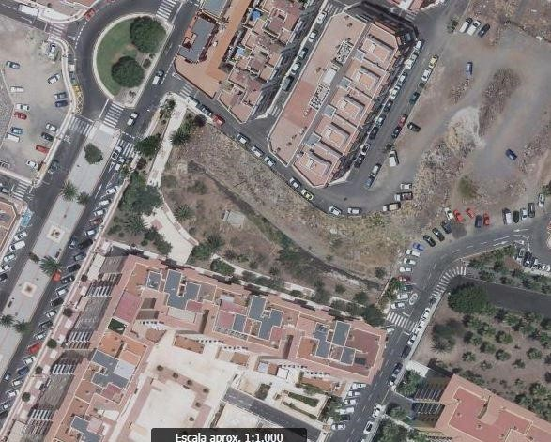

6.

NATURALEZA DEL DERECHO

Bien inmueble de dominio público y de uso público.

7. TÍTULO
No se dispone título que acredite expresamente la titularidad municipal de la calle. No obstante, consultando la base de datos documental de la página web IDECanarias, existe una ortofoto de 2004 donde se constata que la vía ya existía con el mismo trazado que tiene en la actualidad.

Cód. Validación: ASJGESREGQ3FRYM6G3TQTFLR9 | Verificación: https://candelaria.sedelectronica.es/
Documento firmado electrónicamente desde la plataforma esPublico Gestiona | Página 176 de 243

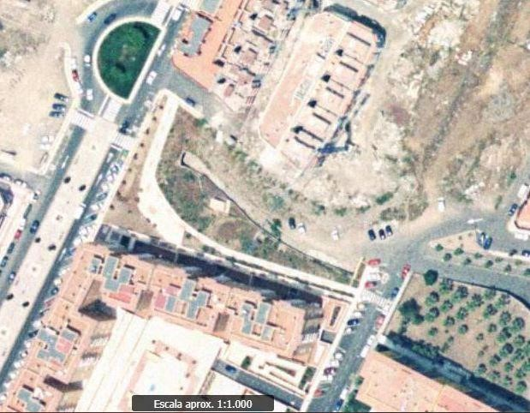

Fuente: GRAFACN. Ortofoto de 2004

8. DESTINO Y ACUERDO QUE LO HUBIERE DISPUESTO

Destino: viario local.
No existe documentación al respecto.
Cód. Validación: ASJGESREGQ3FRYM6G3TQTFLR9 | Verificación: https://candelaria.sedelectronica.es/
Documento firmado electrónicamente desde la plataforma esPublico Gestiona | Página 177 de 243
9. | RÉGIMEN URBANÍSTICO DE APLICACIÓN
INSTRUMENTO DE PLANEAMIENTO: El presente informe se emite respecto al documento de PLAN GENERAL DE ORDENACION DE CANDELARIA, planeamiento municipal en vigor, con publicaciones en B.O.C. de fecha 10 de mayo de 2007 y B.O.P. de fecha 17 de mayo de 2007 y Modificaciones Puntuales, aprobadas definitivamente por acuerdo del Ayuntamiento Pleno, en sesiones ordinarias de fecha 26 de marzo de 2009 y 29 de diciembre de 2011 y publicada en el BOP de Santa Cruz de Tenerife de fecha 17 de junio de 2009 y 3 de febrero de 2012, respectivamente.

10. CLASIFICACIÓN, CATEGORIZACIÓN Y CALIFICACIÓN DEL SUELO
 | CLASIFICACION DEL SUELO | Suelo Urbano
 | CATEGORIZACIÓN DEL SUELO | Suelo Urbano Consolidado  Suelo Urbano no Consolidado (Unidad de Actuación UA-  C4 Punta Larga)
 | CALIFICACIÓN DEL | Zona Verde (Plaza)
 | SUELO

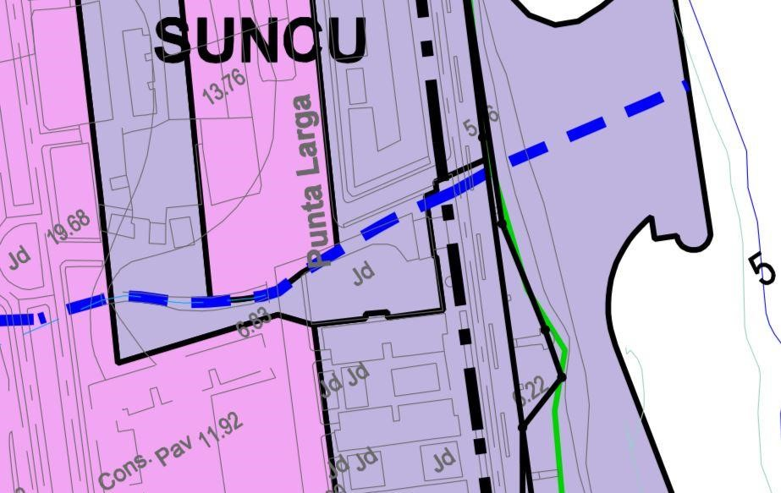

Plano de Ordenación Estructural 01: clase y categorización del territorio
Cód. Validación: ASJGESREGQ3FRYM6G3TQTFLR9 | Verificación: https://candelaria.sedelectronica.es/
Documento firmado electrónicamente desde la plataforma esPublico Gestiona | Página 178 de 243
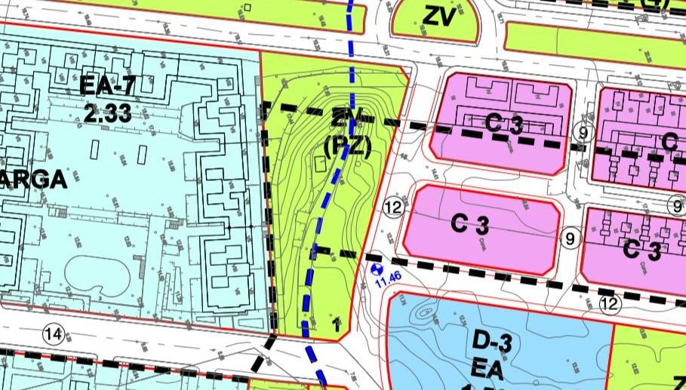

Plano de Ordenación Detallada Costa de Candelaria nº16

11. COORDENADAS UTM
Cód. Validación: ASJGESREGQ3FRYM6G3TQTFLR9 | Verificación: https://candelaria.sedelectronica.es/
Documento firmado electrónicamente desde la plataforma esPublico Gestiona | Página 179 de 243
COORDENADAS UTM
Punto | X | Y
1 | 366194.0400 | 3138631.4800
2 | 366197.9693 | 3138630.2522
3 | 366210.0105 | 3138626.4896
4 | 366216.8974 | 3138624.3813
5 | 366235.3977 | 3138618.7177
6 | 366252.0555 | 3138613.6974
7 | 366270.8683 | 3138608.0440
8 | 366282.1727 | 3138604.6189
9 | 366282.7348 | 3138605.7895
10 | 366283.6774 | 3138607.7522
11 | 366266.5776 | 3138612.9297
12 | 366251.7495 | 3138617.4652
13 | 366240.4610 | 3138620.8240
14 | 366237.7967 | 3138621.7053
15 | 366235.0450 | 3138622.9431
16 | 366232.4662 | 3138624.3915
17 | 366229.9515 | 3138626.1019
18 | 366227.4119 | 3138627.8117
19 | 366224.9933 | 3138629.5550
20 | 366222.6513 | 3138631.5154
21 | 366220.5730 | 3138633.7115
22 | 366218.6628 | 3138636.0466
23 | 366216.9214 | 3138638.4840
24 | 366215.3687 | 3138641.0619
25 | 366213.9018 | 3138643.7184
26 | 366212.8158 | 3138646.5528
27 | 366212.9987 | 3138649.5111
28 | 366215.0532 | 3138655.2003
29 | 366218.1251 | 3138663.7985
30 | 366221.2667 | 3138672.1404
31 | 366217.7941 | 3138674.5464
32 | 366215.8799 | 3138675.4242
1 | 366194.0400 | 3138631.4800

12. FOTOGRAFÍAS

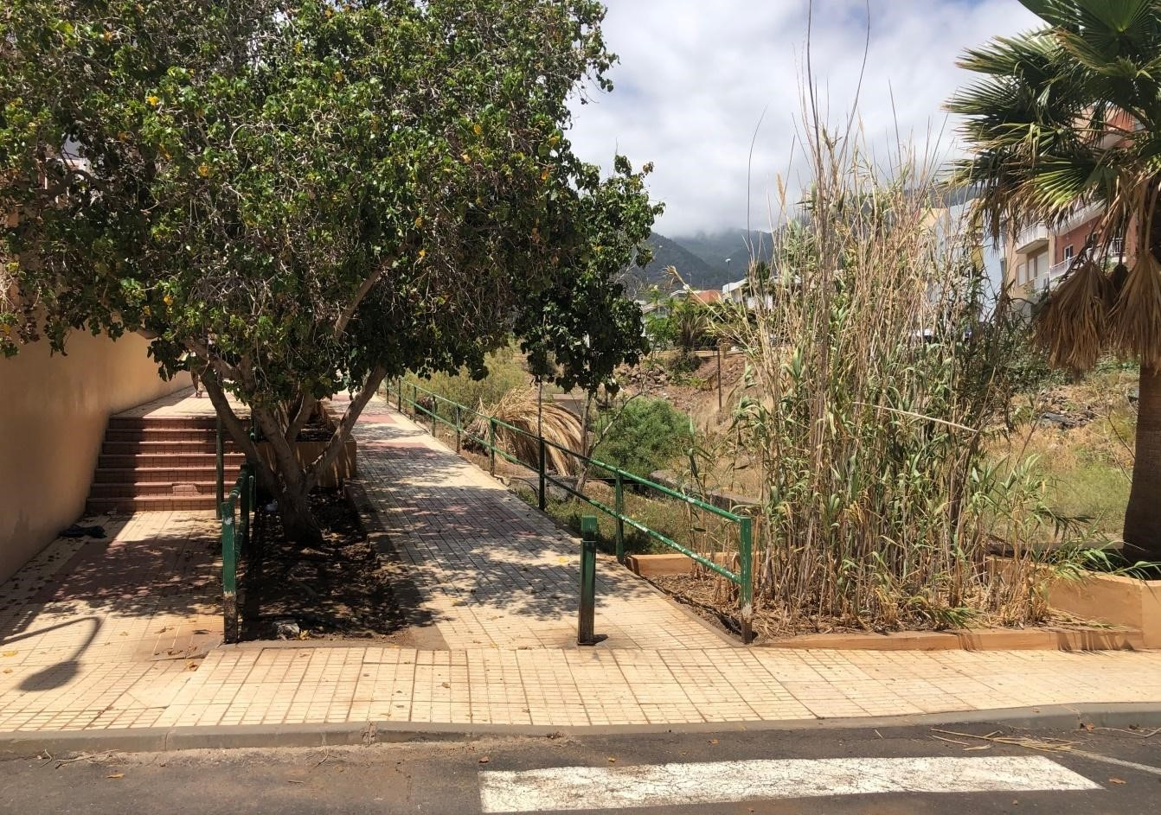
Cód. Validación: ASJGESREGQ3FRYM6G3TQTFLR9 | Verificación: https://candelaria.sedelectronica.es/
Documento firmado electrónicamente desde la plataforma esPublico Gestiona | Página 180 de 243
Inicio del peatonal desde la calle Mencey Adjona

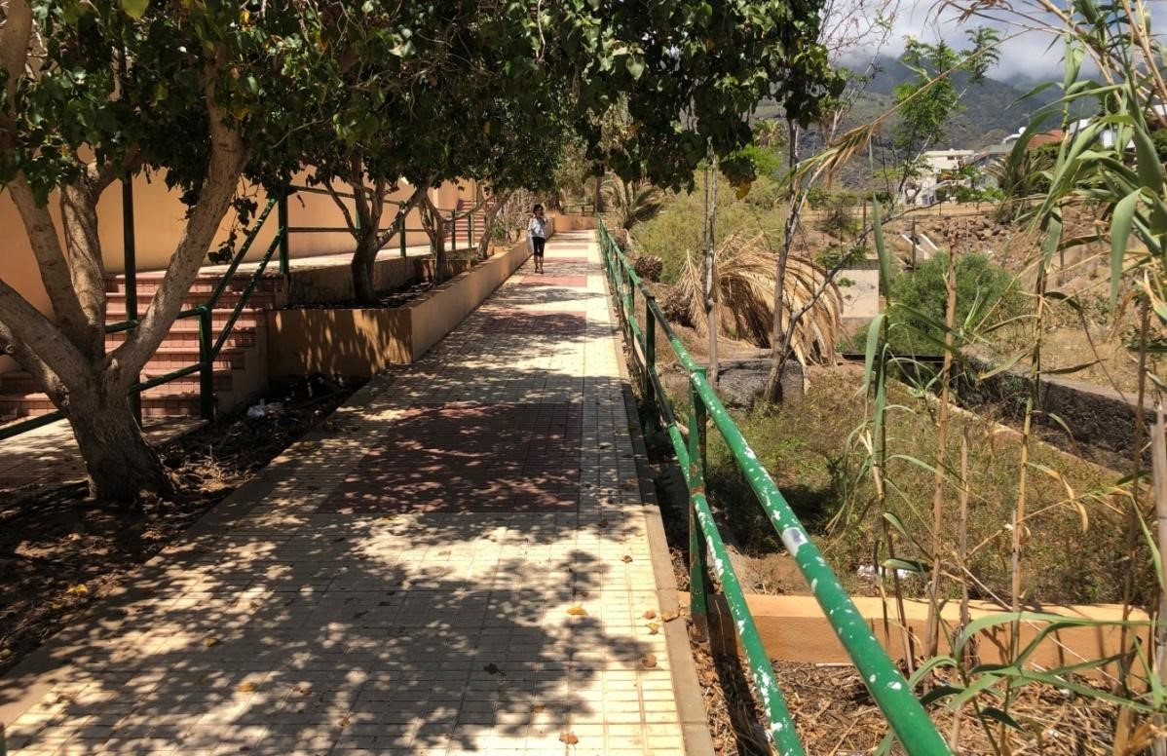

Vista del tramo medio

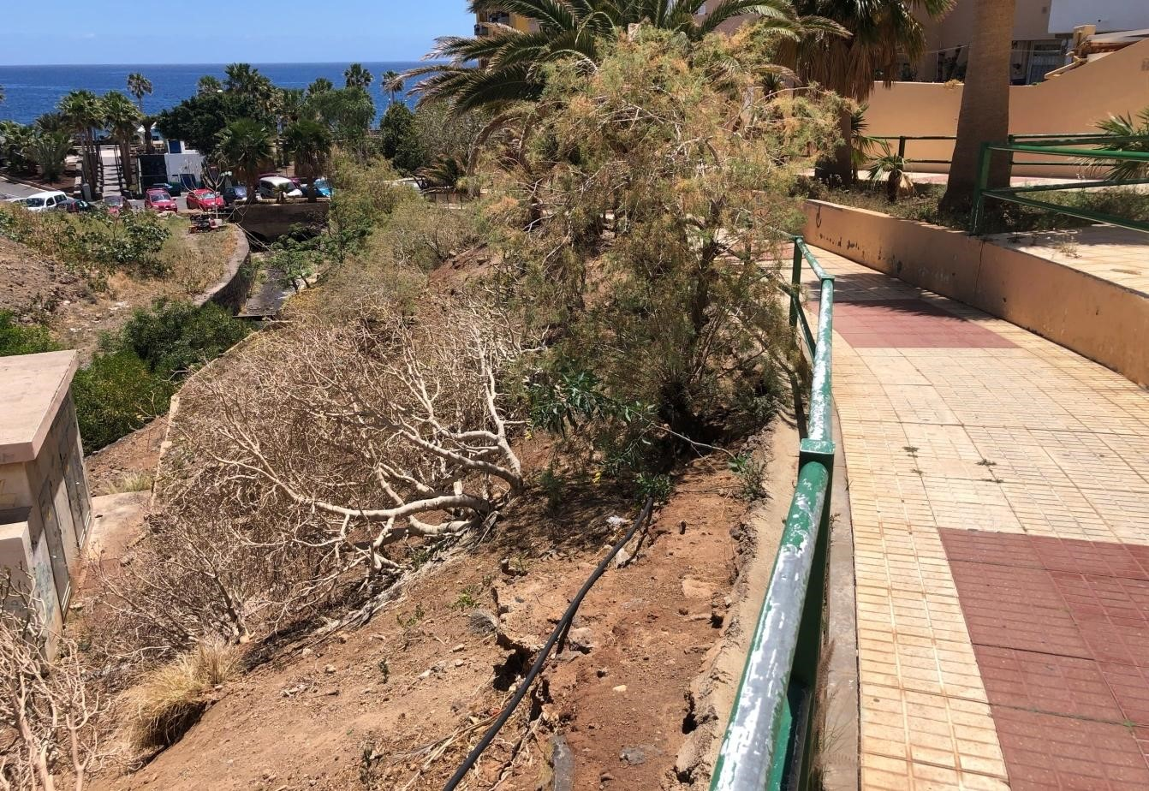
Cód. Validación: ASJGESREGQ3FRYM6G3TQTFLR9 | Verificación: https://candelaria.sedelectronica.es/
Documento firmado electrónicamente desde la plataforma esPublico Gestiona | Página 181 de 243
Detalle del linde con el barranco Chipás
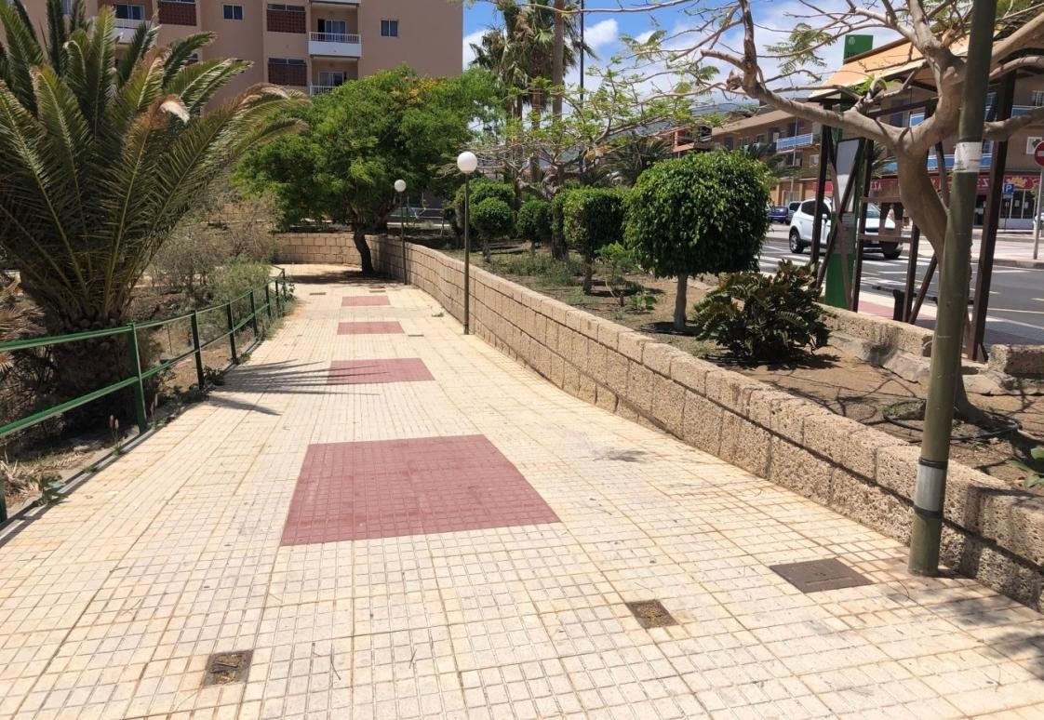

Inicio del peatonal desde la calle Mencey Pelicar

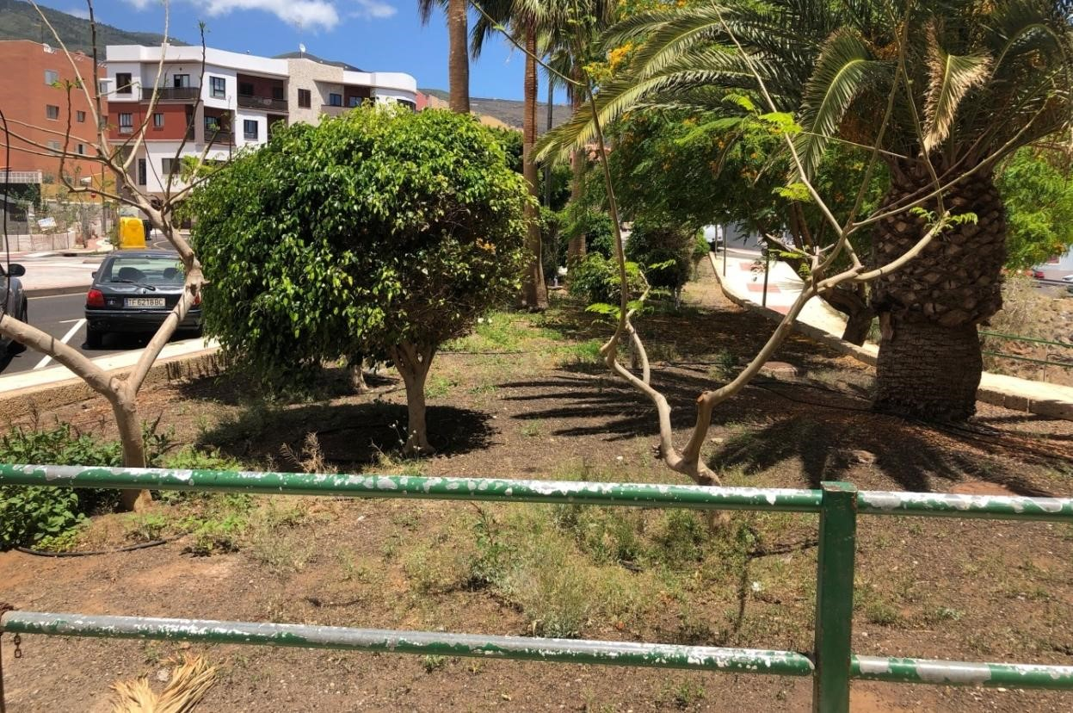
Cód. Validación: ASJGESREGQ3FRYM6G3TQTFLR9 | Verificación: https://candelaria.sedelectronica.es/
Documento firmado electrónicamente desde la plataforma esPublico Gestiona | Página 182 de 243

Zona ajardinada del peatonal

13. PLANOS

El plano se ha elaborado tomando la base cartográfica del PGOU de Candelaria del 2011 y sobre ella se ha dibujado el trazado actual del peatonal.

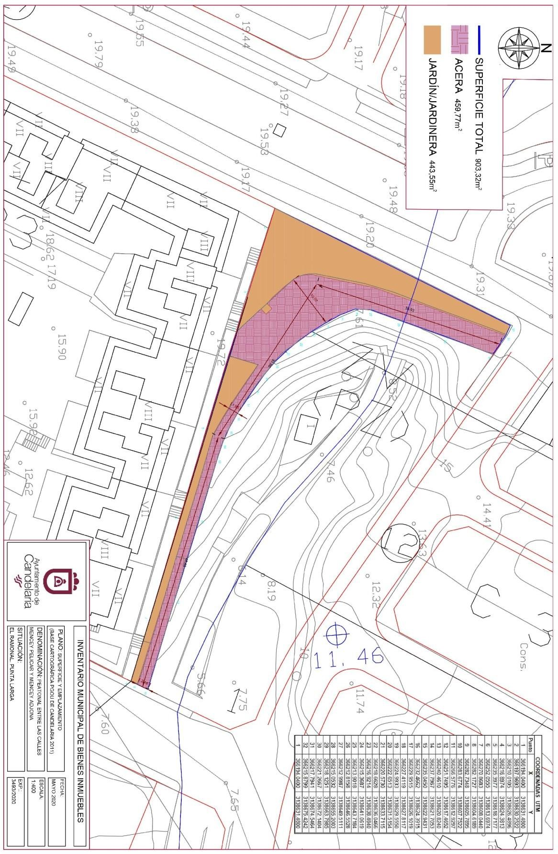
Cód. Validación: ASJGESREGQ3FRYM6G3TQTFLR9 | Verificación: https://candelaria.sedelectronica.es/
Documento firmado electrónicamente desde la plataforma esPublico Gestiona | Página 183 de 243

Y para que conste a los efectos oportunos, salvo error u omisión, se firma el presente informe.”

Consta en el expediente Informe Jurídico emitido por Doña Olga Fernández MéndezBencomo, que desempeña el puesto de trabajo de Jurista, de 6 de julio de 2020, conformado por Doña Mª del Pilar Chico Delgado, Técnico de Administración General, de 7 de julio de 2020, y conformado por Don Octavio Manuel Fernández Hernández, Secretario General, de 8 de julio de 2020, del siguiente tenor literal:

“INFORME JURIDICO

La Técnico Jurista Olga Fernández Méndez-Bencomo, en relación con el expediente arriba indicado, emite el siguiente informe debidamente conformado por la funcionaria M.ª del Pilar Chico Delgado y por el Secretario General Octavio Manuel Fernández Hernández.

ANTECEDENTES

Visto el expediente iniciado para llevar a cabo la actualización del Inventario de bienes del Ayuntamiento de Candelaria y a la incorporación en el mismo del peatonal que une las calles Mencey Adjona y Mencey Pelicar.
Cód. Validación: ASJGESREGQ3FRYM6G3TQTFLR9 | Verificación: https://candelaria.sedelectronica.es/
Documento firmado electrónicamente desde la plataforma esPublico Gestiona | Página 184 de 243

Visto que las entidades locales están obligadas a formar inventario valorado de todos los bienes y derechos que les pertenecen y que será objeto de actualización continua de conformidad con lo dispuesto en los artículos 32 y ss. del Real Decreto 1372/1986, de 13 de junio, por el que se aprueba el Reglamento de Bienes de las Entidades Locales y el artículo 86 del Texto Refundido de las Disposiciones Legales Vigentes en Materia de Régimen Local aprobado por Real Decreto Legislativo 781/1986, de 18 de abril.

Consta en el expediente la Providencia de la Concejala de Planificación y Gestión Urbanística y Ambiental, de fecha 26/06/2020, para que se lleven a cabo los trámites necesarios para incorporar al Inventario Municipal de Bienes y Derechos el peatonal que une las calles Mencey Adjona y Mencey Pelicar.
Que se han realizado los trabajos y trámites necesarios para aprobar la ficha del peatonal que une las calles Mencey Adjona y Mencey Pelicar e incluirla en el Inventario de Bienes del Ayuntamiento de Candelaria.

Consta en el expediente el informe emitido por la Oficina técnica de fecha 29/06/2020, cuyo tenor literal es el siguiente:

“...Visto el expediente antedicho, en relación a la inscripción registral del peatonal que une las calles Mencey Adjona y Mencey Pelicar, en el Inventario Municipal de Bienes y Derechos, en cumplimiento con el artículo 20 del RD 1372/1986, de 13 de junio, Alicia Torres Díaz, Geógrafa de la Oficina Técnica Municipal, con el conforme de la Arquitecta Técnica Alicia Lobato Santos, emite el siguiente informe:

1. DENOMINACIÓN
No tiene denominación, por lo que se hará referencia como peatonal que une las calles Mencey Adjona y Mencey Pelicar.

2. NATURALEZA DEL BIEN
Localización: Punta Larga, en la zona del Ramonal.

Referencia catastral: No tiene

3. LINDEROS
Cód. Validación: ASJGESREGQ3FRYM6G3TQTFLR9 | Verificación: https://candelaria.sedelectronica.es/
Documento firmado electrónicamente desde la plataforma esPublico Gestiona | Página 185 de 243
Norte | - Calle Pelicar.  - Barranco Chipaz.
Sur | - Parcela catastral 6383907CS6368S
Este | - Calle Mencey Adjona.  - Barranco Chipaz.
Oeste | - Rambla Los Menceyes.

4. SUPERFICIE

Superficie total | 903,32m²
Superficie de acera | 459,77 m²
Longitud de acera | 118,47m
Ancho de acera | Variable: entre 1,95m y 10.07m
Jardín/jardineras | 443,55 m²

5. - DESCRIPCIÓN GENERAL

Se trata de una vía peatonal que da acceso a las calles Mencey Pelicar y Mencey Adjona. Se encuentra pavimentado, su trazado es irregular y es estrecho, a excepción del tramo más próximo a la calle Mencey Pelicar donde se amplía considerablemente.
En el lateral que linda con el barranco existe una barandilla metálica y en el otro lateral se sitúa la jardinera. Asimismo, en el sector que linda con la Rambla Los Menceyes existe un jardín que delimita ambas vías.
En relación al mobiliario el peatonal cuenta con la barandilla y 4 farola.
Cód. Validación: ASJGESREGQ3FRYM6G3TQTFLR9 | Verificación: https://candelaria.sedelectronica.es/
Documento firmado electrónicamente desde la plataforma esPublico Gestiona | Página 186 de 243

6.

NATURALEZA DEL DERECHO

Bien inmueble de dominio público y de uso público.

7. TÍTULO
No se dispone título que acredite expresamente la titularidad municipal de la calle. No obstante, consultando la base de datos documental de la página web IDECanarias, existe una ortofoto de 2004 donde se constata que la vía ya existía con el mismo trazado que tiene en la actualidad.
Cód. Validación: ASJGESREGQ3FRYM6G3TQTFLR9 | Verificación: https://candelaria.sedelectronica.es/
Documento firmado electrónicamente desde la plataforma esPublico Gestiona | Página 187 de 243

Fuente: GRAFACN. Ortofoto de 2004

8. DESTINO Y ACUERDO QUE LO HUBIERE DISPUESTO

Destino: viario local.
No existe documentación al respecto.

9. | RÉGIMEN URBANÍSTICO DE APLICACIÓN
INSTRUMENTO DE PLANEAMIENTO: El presente informe se emite respecto al documento de PLAN GENERAL DE ORDENACION DE CANDELARIA, planeamiento municipal en vigor, con publicaciones en B.O.C. de fecha 10 de mayo de 2007 y B.O.P. de fecha 17 de mayo de 2007 y Modificaciones Puntuales, aprobadas definitivamente por acuerdo del Ayuntamiento Pleno, en sesiones ordinarias de fecha 26 de marzo de 2009 y 29 de diciembre de 2011 y publicada en el BOP de Santa Cruz de Tenerife de fecha 17 de junio de 2009 y 3 de febrero de 2012, respectivamente.

10. CLASIFICACIÓN, CATEGORIZACIÓN Y CALIFICACIÓN DEL SUELO
CLASIFICACION DEL SUELO | Suelo Urbano
CATEGORIZACIÓN DEL SUELO | Suelo Urbano Consolidado  Suelo Urbano no Consolidado (Unidad de Actuación UAC4 Punta Larga)
CALIFICACIÓN DEL  SUELO | Zona Verde (Plaza)
Cód. Validación: ASJGESREGQ3FRYM6G3TQTFLR9 | Verificación: https://candelaria.sedelectronica.es/
Documento firmado electrónicamente desde la plataforma esPublico Gestiona | Página 188 de 243

Plano de Ordenación Estructural 01: clase y categorización del territorio

Plano de Ordenación Detallada Costa de Candelaria nº16

11. COORDENADAS UTM
Cód. Validación: ASJGESREGQ3FRYM6G3TQTFLR9 | Verificación: https://candelaria.sedelectronica.es/
Documento firmado electrónicamente desde la plataforma esPublico Gestiona | Página 189 de 243
COORDENADAS UTM
Punto | X | Y
1 | 366194.0400 | 3138631.4800
2 | 366197.9693 | 3138630.2522
3 | 366210.0105 | 3138626.4896
4 | 366216.8974 | 3138624.3813
5 | 366235.3977 | 3138618.7177
6 | 366252.0555 | 3138613.6974
7 | 366270.8683 | 3138608.0440
8 | 366282.1727 | 3138604.6189
9 | 366282.7348 | 3138605.7895
10 | 366283.6774 | 3138607.7522
11 | 366266.5776 | 3138612.9297
12 | 366251.7495 | 3138617.4652
13 | 366240.4610 | 3138620.8240
14 | 366237.7967 | 3138621.7053
15 | 366235.0450 | 3138622.9431
16 | 366232.4662 | 3138624.3915
17 | 366229.9515 | 3138626.1019
18 | 366227.4119 | 3138627.8117
19 | 366224.9933 | 3138629.5550
20 | 366222.6513 | 3138631.5154
21 | 366220.5730 | 3138633.7115
22 | 366218.6628 | 3138636.0466
23 | 366216.9214 | 3138638.4840
24 | 366215.3687 | 3138641.0619
25 | 366213.9018 | 3138643.7184
26 | 366212.8158 | 3138646.5528
27 | 366212.9987 | 3138649.5111
28 | 366215.0532 | 3138655.2003
29 | 366218.1251 | 3138663.7985
30 | 366221.2667 | 3138672.1404
31 | 366217.7941 | 3138674.5464
32 | 366215.8799 | 3138675.4242
1 | 366194.0400 | 3138631.4800

12. FOTOGRAFÍAS
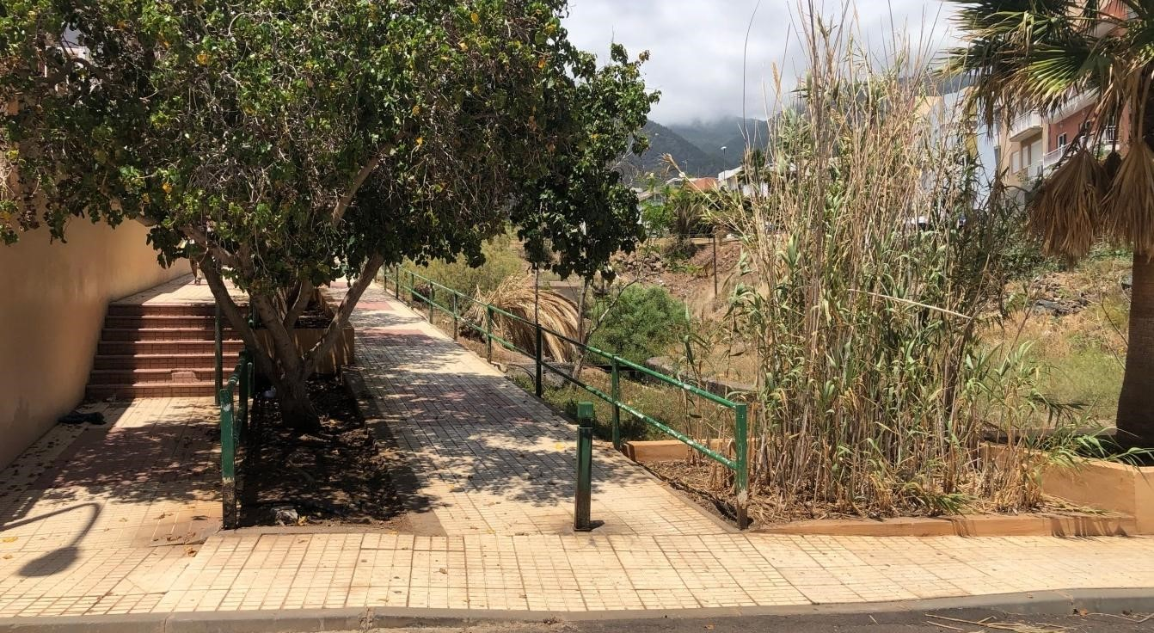
Inicio del peatonal desde la calle Mencey Adjona
Cód. Validación: ASJGESREGQ3FRYM6G3TQTFLR9 | Verificación: https://candelaria.sedelectronica.es/
Documento firmado electrónicamente desde la plataforma esPublico Gestiona | Página 190 de 243
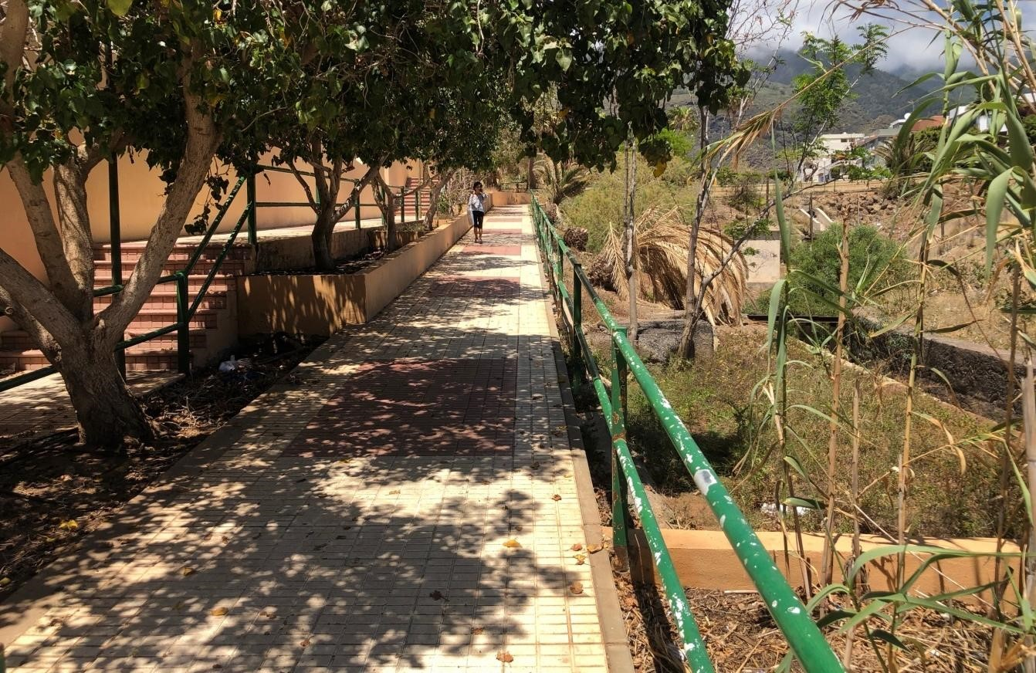

Vista del tramo medio

Detalle del linde con el barranco Chipás

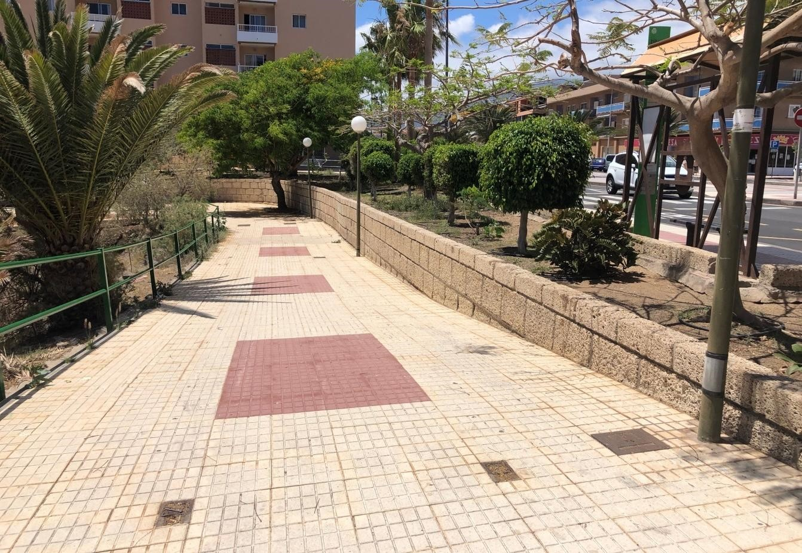
Cód. Validación: ASJGESREGQ3FRYM6G3TQTFLR9 | Verificación: https://candelaria.sedelectronica.es/
Documento firmado electrónicamente desde la plataforma esPublico Gestiona | Página 191 de 243

Inicio del peatonal desde la calle Mencey Pelicar

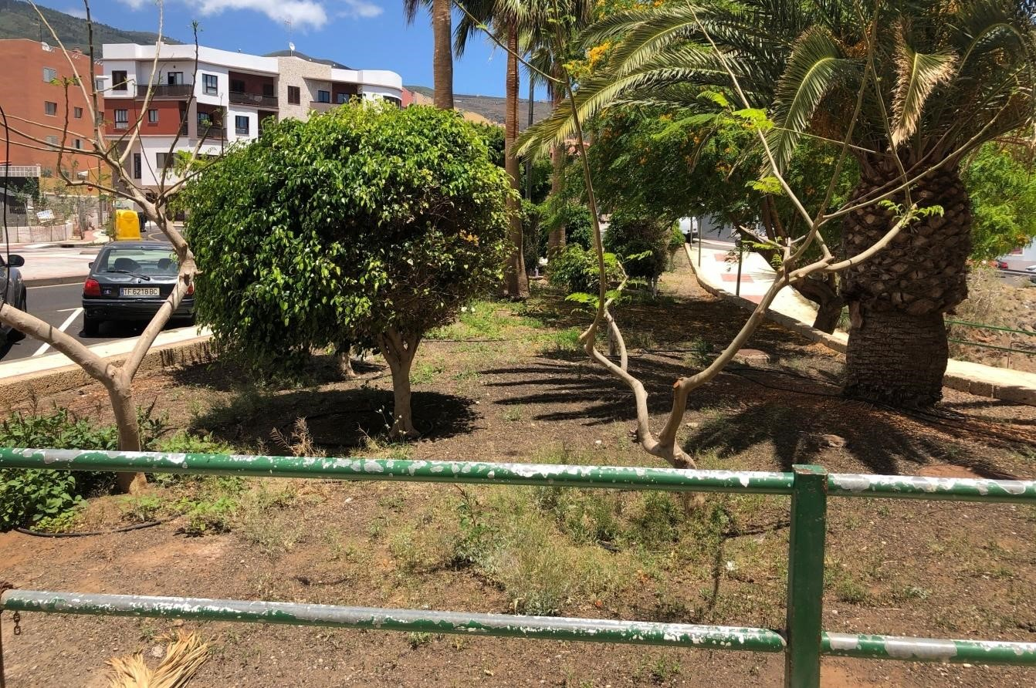
Cód. Validación: ASJGESREGQ3FRYM6G3TQTFLR9 | Verificación: https://candelaria.sedelectronica.es/
Documento firmado electrónicamente desde la plataforma esPublico Gestiona | Página 192 de 243

Zona ajardinada del peatonal

13. PLANOS

El plano se ha elaborado tomando la base cartográfica del PGOU de Candelaria del 2011 y sobre ella se ha dibujado el trazado actual del peatonal.

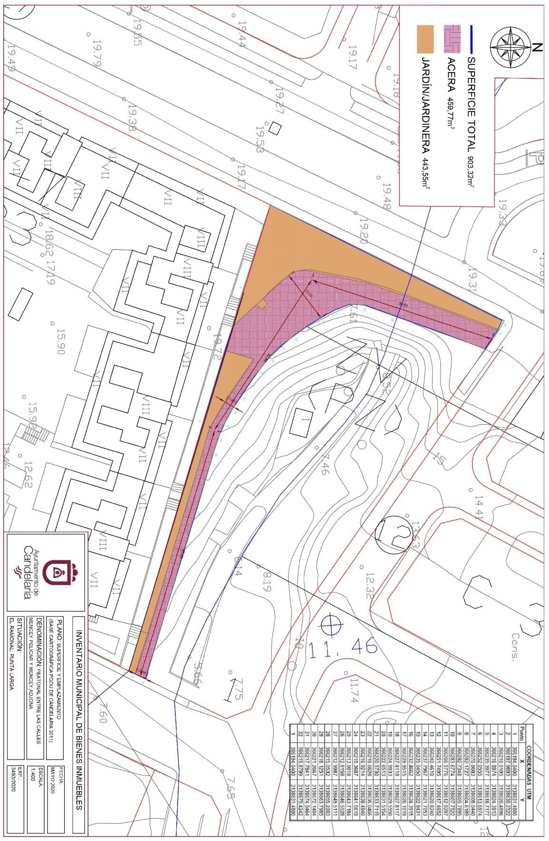
Cód. Validación: ASJGESREGQ3FRYM6G3TQTFLR9 | Verificación: https://candelaria.sedelectronica.es/
Documento firmado electrónicamente desde la plataforma esPublico Gestiona | Página 193 de 243

Y para que conste a los efectos oportunos, salvo error u omisión, se firma el presente informe...”

FUNDAMENTOS JURIDICOS

La Legislación aplicable viene determinada por:
— Los artículos 17 a 36 del Reglamento de Bienes de las Entidades Locales aprobado por Real Decreto 1372/1986, de 13 de junio.
— El artículo 86 del Texto Refundido de las Disposiciones Legales Vigentes en Materia de Régimen Local aprobado por Real Decreto Legislativo 781/1986, de 18 de abril y la disposición transitoria del Reglamento de Bienes de las Entidades Locales (RB), aprobado por Real Decreto 1372/1986, de 13 de junio (BOE de 7 de julio), que establece la obligación de inventariar todos los bienes, cualquiera que sea su naturaleza, y, entre ellos, todos los de dominio público, incluidas las vías públicas.
El Pleno de la corporación Local será el órgano competente para acordar la aprobación del inventario ya formado, su rectificación y comprobación. En este supuesto, se encuentran delegadas las competencias para aprobación, modificación y rectificación del Inventario de Bienes y Derechos de la Corporación en la Junta de Gobierno Local, por acuerdo del pleno celebrado el día 28 de junio de 2019.
Cód. Validación: ASJGESREGQ3FRYM6G3TQTFLR9 | Verificación: https://candelaria.sedelectronica.es/
Documento firmado electrónicamente desde la plataforma esPublico Gestiona | Página 194 de 243
Visto cuanto antecede, la que suscribe eleva la siguiente propuesta de resolución:

PROPUESTA DE RESOLUCIÓN

PRIMERO: Actualizar el Inventario de bienes de la Corporación, incorporando las rectificaciones oportunas según la ficha que se adjunta correspondiente al peatonal que une las calles Mencey Adjona y Mencey Pelicar, siendo la descripción de la misma la siguiente:
Se trata de una vía peatonal que da acceso a las calles Mencey Pelicar y Mencey Adjona. Se encuentra pavimentado, su trazado es irregular y es estrecho, a excepción del tramo más próximo a la calle Mencey Pelicar donde se amplía considerablemente.
En el lateral que linda con el barranco existe una barandilla metálica y en el otro lateral se sitúa la jardinera. Asimismo, en el sector que linda con la Rambla Los Menceyes existe un jardín que delimita ambas vías.
En relación al mobiliario el peatonal cuenta con la barandilla y 4 farola.

SEGUNDO: Aprobar la ficha de inventario 140016 que se transcribe:
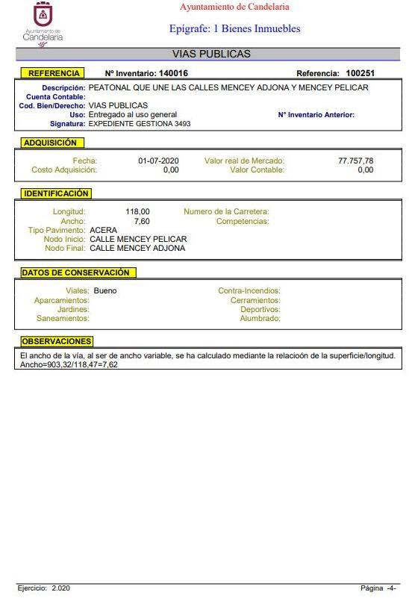
Cód. Validación: ASJGESREGQ3FRYM6G3TQTFLR9 | Verificación: https://candelaria.sedelectronica.es/
Documento firmado electrónicamente desde la plataforma esPublico Gestiona | Página 195 de 243

TERCERO: Tramitar la inscripción en el Registro de la propiedad de acuerdo con el Art. 205 de la Ley Hipotecaria.
CUARTO: Facultar a la Alcaldesa- Presidenta para que realice cuantas actuaciones considere precisas en aplicación del presente acuerdo.”

Consta en el expediente propuesta de la Alcaldesa-Presidenta, de fecha 15 de julio de 2020, que transcrito literalmente dice:

“La que suscribe, Alcaldesa-Presidenta del Ayuntamiento de la Villa de Candelaria, al amparo de lo dispuesto en el Reglamento de Organización, Funcionamiento y Régimen Jurídico de las Entidades Locales, así como en la Ley 7/85, de 2 de abril, Reguladora de las Bases de Régimen Local, tiene el honor de someter a la Junta de Gobierno local la siguiente propuesta:

Visto el informe jurídico que transcrito literalmente dice:

“Antecedentes de hecho

Visto el expediente iniciado para llevar a cabo la actualización del Inventario de bienes del
Cód. Validación: ASJGESREGQ3FRYM6G3TQTFLR9 | Verificación: https://candelaria.sedelectronica.es/
Documento firmado electrónicamente desde la plataforma esPublico Gestiona | Página 196 de 243
Ayuntamiento de Candelaria y a la incorporación en el mismo del peatonal que une las calles Mencey Adjona y Mencey Pelicar

Visto que las entidades locales están obligadas a formar inventario valorado de todos los bienes y derechos que les pertenecen y que será objeto de actualización continua de conformidad con lo dispuesto en los artículos 32 y ss. del Real Decreto 1372/1986, de 13 de junio, por el que se aprueba el Reglamento de Bienes de las Entidades Locales y el artículo 86 del Texto Refundido de las Disposiciones Legales Vigentes en Materia de Régimen Local aprobado por Real Decreto Legislativo 781/1986, de 18 de abril.
Consta en el expediente la Providencia de la Concejala de Planificación y Gestión Urbanística y Ambiental, de fecha 26/06/2020, para que se lleven a cabo los trámites necesarios para incorporar al Inventario Municipal de Bienes y Derechos el peatonal que une las calles Mencey Adjona y Mencey Pelicar
Que se han realizado los trabajos y trámites necesarios para aprobar la ficha del peatonal que une las calles Mencey Adjona y Mencey Pelicar e incluirla en el Inventario de Bienes del Ayuntamiento de Candelaria.
Consta en el expediente el informe emitido por la Oficina técnica de fecha 29/06/2020, cuyo tenor literal es el siguiente:
“...Visto el expediente antedicho, en relación a la inscripción registral del peatonal que une las calles Mencey Adjona y Mencey Pelicar, en el Inventario Municipal de Bienes y Derechos, en cumplimiento con el artículo 20 del RD 1372/1986, de 13 de junio, Alicia Torres Díaz, Geógrafa de la Oficina Técnica Municipal, con el conforme de la Arquitecta Técnica Alicia Lobato Santos, emite el siguiente informe:

1. DENOMINACIÓN
No tiene denominación, por lo que se hará referencia como peatonal que une las calles Mencey Adjona y Mencey Pelicar.

2. NATURALEZA DEL BIEN
Localización: Punta Larga, en la zona del Ramonal.

Referencia catastral: No tiene
Cód. Validación: ASJGESREGQ3FRYM6G3TQTFLR9 | Verificación: https://candelaria.sedelectronica.es/
Documento firmado electrónicamente desde la plataforma esPublico Gestiona | Página 197 de 243

3. LINDEROS

Norte | - Calle Pelicar.  - Barranco Chipaz.
Sur | - Parcela catastral 6383907CS6368S
Este | - Calle Mencey Adjona.  - Barranco Chipaz.
Oeste | - Rambla Los Menceyes.

4. SUPERFICIE

Superficie total | 903,32m²
Superficie de acera | 459,77 m²
Longitud de acera | 118,47m
Ancho de acera | Variable: entre 1,95m y 10.07m
Jardín/jardineras | 443,55 m²
Cód. Validación: ASJGESREGQ3FRYM6G3TQTFLR9 | Verificación: https://candelaria.sedelectronica.es/
Documento firmado electrónicamente desde la plataforma esPublico Gestiona | Página 198 de 243

- DESCRIPCIÓN GENERAL.

Se trata de una vía peatonal que da acceso a las calles Mencey Pelicar y Mencey Adjona. Se encuentra pavimentado, su trazado es irregular y es estrecho, a excepción del tramo más próximo a la calle Mencey Pelicar donde se amplía considerablemente.
En el lateral que linda con el barranco existe una barandilla metálica y en el otro lateral se sitúa la jardinera. Asimismo, en el sector que linda con la Rambla Los Menceyes existe un jardín que delimita ambas vías.
En relación al mobiliario el peatonal cuenta con la barandilla y 4 farola.

- NATURALEZA DEL DERECHO
Bien inmueble de dominio público y de uso público.

7. TÍTULO
No se dispone título que acredite expresamente la titularidad municipal de la calle. No obstante, consultando la base de datos documental de la página web IDECanarias, existe una ortofoto de 2004 donde se constata que la vía ya existía con el mismo trazado que tiene en la actualidad.
Cód. Validación: ASJGESREGQ3FRYM6G3TQTFLR9 | Verificación: https://candelaria.sedelectronica.es/
Documento firmado electrónicamente desde la plataforma esPublico Gestiona | Página 199 de 243

Fuente: GRAFACN. Ortofoto de 2004

8. DESTINO Y ACUERDO QUE LO HUBIERE DISPUESTO

Destino: viario local.
No existe documentación al respecto.

9. | RÉGIMEN URBANÍSTICO DE APLICACIÓN
INSTRUMENTO DE PLANEAMIENTO: El presente informe se emite respecto al documento de
PLAN GENERAL DE ORDENACION DE CANDELARIA, planeamiento municipal en vigor, con publicaciones en B.O.C. de fecha 10 de mayo de 2007 y B.O.P. de fecha 17 de mayo de 2007 y Modificaciones Puntuales, aprobadas definitivamente por acuerdo del Ayuntamiento Pleno, en sesiones ordinarias de fecha 26 de marzo de 2009 y 29 de diciembre de 2011 y publicada en el BOP de Santa Cruz de Tenerife de fecha 17 de junio de 2009 y 3 de febrero de 2012, respectivamente.

10. CLASIFICACIÓN, CATEGORIZACIÓN Y CALIFICACIÓN DEL SUELO
CLASIFICACION DEL SUELO | Suelo Urbano
CATEGORIZACIÓN DEL SUELO | Suelo Urbano Consolidado  Suelo Urbano no Consolidado (Unidad de Actuación UAC4 Punta Larga)
CALIFICACIÓN DEL  SUELO | Zona Verde (Plaza)
Cód. Validación: ASJGESREGQ3FRYM6G3TQTFLR9 | Verificación: https://candelaria.sedelectronica.es/
Documento firmado electrónicamente desde la plataforma esPublico Gestiona | Página 200 de 243

Plano de Ordenación Estructural 01: clase y categorización del territorio

Cód. Validación: ASJGESREGQ3FRYM6G3TQTFLR9 | Verificación: https://candelaria.sedelectronica.es/
Documento firmado electrónicamente desde la plataforma esPublico Gestiona | Página 201 de 243

Plano de Ordenación Detallada Costa de Candelaria nº16

11. COORDENADAS UTM

 | COORDENADAS UTM
 | Punto |  | X |  | Y
 | 1 |  | 366194.0400 |  | 3138631.4800
 | 2 |  | 366197.9693 |  | 3138630.2522
 | 3 |  | 366210.0105 |  | 3138626.4896
 | 4 |  | 366216.8974 |  | 3138624.3813
 | 5 |  | 366235.3977 |  | 3138618.7177
 | 6 |  | 366252.0555 |  | 3138613.6974
 | 7 |  | 366270.8683 |  | 3138608.0440
 | 8 |  | 366282.1727 |  | 3138604.6189
 | 9 |  | 366282.7348 |  | 3138605.7895
 | 10 |  | 366283.6774 |  | 3138607.7522
 | 11 |  | 366266.5776 |  | 3138612.9297
 | 12 |  | 366251.7495 |  | 3138617.4652
 | 13 |  | 366240.4610 |  | 3138620.8240
 | 14 |  | 366237.7967 |  | 3138621.7053
 | 15 |  | 366235.0450 |  | 3138622.9431
 | 16 |  | 366232.4662 |  | 3138624.3915
 | 17 |  | 366229.9515 |  | 3138626.1019
 | 18 |  | 366227.4119 |  | 3138627.8117
 | 19 |  | 366224.9933 |  | 3138629.5550
20 |  | 366222.6513 |  | 3138631.5154
21 |  | 366220.5730 |  | 3138633.7115
22 |  | 366218.6628 |  | 3138636.0466
23 |  | 366216.9214 |  | 3138638.4840
24 |  | 366215.3687 |  | 3138641.0619
25 |  | 366213.9018 |  | 3138643.7184
26 |  | 366212.8158 |  | 3138646.5528
27 |  | 366212.9987 |  | 3138649.5111
28 |  | 366215.0532 |  | 3138655.2003
29 |  | 366218.1251 |  | 3138663.7985
30 |  | 366221.2667 |  | 3138672.1404
31 |  | 366217.7941 |  | 3138674.5464
32 |  | 366215.8799 |  | 3138675.4242
1 |  | 366194.0400 |  | 3138631.4800

12. FOTOGRAFÍAS
Cód. Validación: ASJGESREGQ3FRYM6G3TQTFLR9 | Verificación: https://candelaria.sedelectronica.es/
Documento firmado electrónicamente desde la plataforma esPublico Gestiona | Página 202 de 243

Inicio del peatonal desde la calle Mencey Adjona

Vista del tramo medio

Cód. Validación: ASJGESREGQ3FRYM6G3TQTFLR9 | Verificación: https://candelaria.sedelectronica.es/
Documento firmado electrónicamente desde la plataforma esPublico Gestiona | Página 203 de 243

Detalle del linde con el barranco Chipás

Cód. Validación: ASJGESREGQ3FRYM6G3TQTFLR9 | Verificación: https://candelaria.sedelectronica.es/
Documento firmado electrónicamente desde la plataforma esPublico Gestiona | Página 204 de 243

Inicio del peatonal desde la calle Mencey Pelicar

Zona ajardinada del peatonal

13. PLANOS

El plano se ha elaborado tomando la base cartográfica del PGOU de Candelaria del 2011 y sobre ella se ha dibujado el trazado actual del peatonal.

Cód. Validación: ASJGESREGQ3FRYM6G3TQTFLR9 | Verificación: https://candelaria.sedelectronica.es/
Documento firmado electrónicamente desde la plataforma esPublico Gestiona | Página 205 de 243

Y para que conste a los efectos oportunos, salvo error u omisión, se firma el presente informe...”

FUNDAMENTOS JURIDICOS

La Legislación aplicable viene determinada por:
— Los artículos 17 a 36 del Reglamento de Bienes de las Entidades Locales aprobado por Real Decreto 1372/1986, de 13 de junio.
— El artículo 86 del Texto Refundido de las Disposiciones Legales Vigentes en Materia de Régimen Local aprobado por Real Decreto Legislativo 781/1986, de 18 de abril y la disposición transitoria del Reglamento de Bienes de las Entidades Locales (RB), aprobado por Real Decreto 1372/1986, de 13 de junio (BOE de 7 de julio), que establece la obligación de inventariar todos los bienes, cualquiera que sea su naturaleza, y, entre ellos, todos los de dominio público, incluidas las vías públicas.
El Pleno de la corporación Local será el órgano competente para acordar la aprobación del inventario ya formado, su rectificación y comprobación. En este supuesto, se encuentran delegadas las competencias para aprobación, modificación y rectificación del Inventario de Bienes y Derechos de la Corporación en la Junta de Gobierno Local, por acuerdo del pleno celebrado el día 28 de junio de 2019.
Cód. Validación: ASJGESREGQ3FRYM6G3TQTFLR9 | Verificación: https://candelaria.sedelectronica.es/
Documento firmado electrónicamente desde la plataforma esPublico Gestiona | Página 206 de 243
Visto cuanto antecede, la que suscribe eleva la siguiente propuesta de resolución:

PROPUESTA DE RESOLUCIÓN

PRIMERO: Actualizar el Inventario de bienes de la Corporación, incorporando las rectificaciones oportunas según la ficha que se adjunta correspondiente al peatonal que une las calles Mencey Adjona y Mencey Pelicar, siendo la descripción de la misma la siguiente:
Se trata de una vía peatonal que da acceso a las calles Mencey Pelicar y Mencey Adjona. Se encuentra pavimentado, su trazado es irregular y es estrecho, a excepción del tramo más próximo a la calle Mencey Pelicar donde se amplía considerablemente.
En el lateral que linda con el barranco existe una barandilla metálica y en el otro lateral se sitúa la jardinera. Asimismo, en el sector que linda con la Rambla Los Menceyes existe un jardín que delimita ambas vías.
En relación al mobiliario el peatonal cuenta con la barandilla y 4 farola.

SEGUNDO: Aprobar la ficha de inventario 140016 que se transcribe:

Cód. Validación: ASJGESREGQ3FRYM6G3TQTFLR9 | Verificación: https://candelaria.sedelectronica.es/
Documento firmado electrónicamente desde la plataforma esPublico Gestiona | Página 207 de 243

TERCERO: Tramitar la inscripción en el Registro de la propiedad de acuerdo con el Art. 205 de la Ley Hipotecaria.
CUARTO: Facultar a la Alcaldesa- Presidenta para que realice cuantas actuaciones considere precisas en aplicación del presente acuerdo…”
En virtud de lo expuesto, se somete a la Junta de Gobierno Local la siguiente propuesta de Acuerdo:

PROPUESTA DE ACUERDO
PRIMERO: Actualizar el Inventario de bienes de la Corporación, incorporando las rectificaciones oportunas según la ficha que se adjunta correspondiente al peatonal que une las calles Mencey Adjona y Mencey Pelicar, siendo la descripción de la misma la siguiente:
Se trata de una vía peatonal que da acceso a las calles Mencey Pelicar y Mencey Adjona. Se encuentra pavimentado, su trazado es irregular y es estrecho, a excepción del tramo más próximo a la calle Mencey Pelicar donde se amplía considerablemente. En el lateral que linda con el barranco existe una barandilla metálica y en el otro lateral se sitúa la jardinera. Asimismo, en el sector que linda con la Rambla Los Menceyes existe un jardín que delimita ambas vías.
En relación al mobiliario el peatonal cuenta con la barandilla y 4 farola.
SEGUNDO: Aprobar la ficha de inventario 140016 que se transcribe:
Cód. Validación: ASJGESREGQ3FRYM6G3TQTFLR9 | Verificación: https://candelaria.sedelectronica.es/
Documento firmado electrónicamente desde la plataforma esPublico Gestiona | Página 208 de 243

TERCERO: Tramitar la inscripción en el Registro de la propiedad de acuerdo con el Art. 205 de la Ley Hipotecaria.
CUARTO: Facultar a la Alcaldesa- Presidenta para que realice cuantas actuaciones considere precisas en aplicación del presente acuerdo.”
Por lo que se eleva esta propuesta a la Junta de Gobierno Local de esta Corporación, que resolverá como mejor proceda.

La Junta de Gobierno Local, previo debate y por unanimidad de los miembros presentes, acuerda:

PRIMERO: Actualizar el Inventario de bienes de la Corporación, incorporando las rectificaciones oportunas según la ficha que se adjunta correspondiente al peatonal que une las calles Mencey Adjona y Mencey Pelicar, siendo la descripción de la misma la siguiente:
Se trata de una vía peatonal que da acceso a las calles Mencey Pelicar y Mencey Adjona. Se encuentra pavimentado, su trazado es irregular y es estrecho, a excepción del tramo más próximo a la calle Mencey Pelicar donde se amplía considerablemente. En el lateral que linda con el barranco existe una barandilla metálica y en el otro lateral se sitúa la jardinera. Asimismo, en el sector que linda con la Rambla Los Menceyes existe un jardín que delimita ambas vías.
Cód. Validación: ASJGESREGQ3FRYM6G3TQTFLR9 | Verificación: https://candelaria.sedelectronica.es/
Documento firmado electrónicamente desde la plataforma esPublico Gestiona | Página 209 de 243
En relación al mobiliario el peatonal cuenta con la barandilla y 4 farola.
SEGUNDO: Aprobar la ficha de inventario 140016 que se transcribe:

Cód. Validación: ASJGESREGQ3FRYM6G3TQTFLR9 | Verificación: https://candelaria.sedelectronica.es/
Documento firmado electrónicamente desde la plataforma esPublico Gestiona | Página 210 de 243

TERCERO: Tramitar la inscripción en el Registro de la propiedad de acuerdo con el Art. 205 de la Ley Hipotecaria.
CUARTO: Facultar a la Alcaldesa- Presidenta para que realice cuantas actuaciones considere precisas en aplicación del presente acuerdo.

7.- Expediente 4447/2020. Aprobación del convenio de colaboración entre este Ayuntamiento y la Asociación Batucada Almagec de Candelaria.
Consta en el expediente propuesta de Don Manuel Alberto González Pestano, Concejal Delegado de Deportes, (delegación por Decreto 2025/2019 de 24 de junio), de fecha 26 de junio de 2020, cuyo tenor literal es el siguiente:

“D. MANUEL ALBERTO GONZÁLEZ PESTANO, en calidad de Concejal delegado de Cultura, Identidad Canaria, Patrimonio Histórico, Fiestas, Juventud y Deportes del Ayuntamiento de Candelaria, al amparo de lo dispuesto en la Ley Reguladora de las Bases de Régimen Local, así como en el Reglamento de Organización, Funcionamiento y Régimen Jurídico de las entidades locales aprobado por R. D. 2568/1986 de 28 de noviembre, en relación a la programación prevista por esta Delegación, tiene el honor de someter a aprobación la siguiente propuesta:
-
Se hace necesaria la aprobación del convenio de colaboración entre este Ayuntamiento y la Asociación Batucada Almagec de Candelaria, para regular el marco de colaboración entre ambos para la difusión y potenciación de la actividad cultural del municipio, dejando sin efecto el anterior convenio, justificando la aprobación del mismo por el aumento de actuaciones que se requiere al grupo a lo largo del año.
Cód. Validación: ASJGESREGQ3FRYM6G3TQTFLR9 | Verificación: https://candelaria.sedelectronica.es/
Documento firmado electrónicamente desde la plataforma esPublico Gestiona | Página 211 de 243

Por ello, propone a la Junta de Gobierno Local la adopción del siguiente acuerdo:

- Aprobar el convenio de colaboración entre el Ayuntamiento de Candelaria y la Asociación Batucada Almagec de Candelaria, con CIF G76582907 y nº de Registro de Asociaciones de Canarias G1/S1/18960-12/TF.
- Dejar sin efecto el convenio anterior.
- Facultar a la Alcaldesa para la firma del mismo.
- Trasmitir este acuerdo a quien corresponda.”

No obstante, la Junta de Gobierno Local acordará lo más procedente

Consta en el expediente Informe de Intervención emitido por Doña Paula Silvia del Castillo Morales que desempeña el puesto de trabajo de Interventora Accidental, de 30 de junio de 2020, del siguiente tenor literal:

“INFORME DE INTERVENCIÓN
Vista la propuesta de nuevo Convenio con la Asociación Batucada Almagec de Candelaria, con aportación municipal por importe de 2.500,00 Euros, existiendo consignación presupuestaria en la aplicación 334.00-480.23 del Presupuesto General 2020 (AD 2.20.0.04338), la Interventora Accidental Dña. Paula Silvia del Castillo Morales (delegación por Decreto 1486/2020, de 29 de junio) informa:

PRIMERO. Considerando que de conformidad con el artículo segundo de la Ley 38/2003, de 17 de noviembre, General de Subvenciones, se entiende por subvención, a los efectos de esta Ley, toda disposición dineraria a favor de personas públicas o privadas, y que cumpla los siguientes requisitos:
1.- Que la entrega se realice sin contraprestación directa de los beneficiarios.
2.- Que la entrega esté sujeta al cumplimiento de un determinado objetivo, la ejecución de un proyecto, la realización de una actividad, la adopción de un comportamiento singular, ya realizados o por desarrollar, o la concurrencia de una situación, debiendo el beneficiario cumplir las obligaciones materiales y formales que se hubieran establecido.
3.- Que el proyecto, la acción, conducta o situación financiada tenga por objeto el fomento de una actividad de utilidad pública o interés social o de promoción de una finalidad pública.

SEGUNDO: Considerando el artículo 22 de la Ley 38/2003, de 17 de noviembre, General de Subvenciones, podrán concederse de forma directa las siguientes subvenciones: -Las previstas nominativamente en los Presupuestos Generales del Estado, de las comunidades autónomas o de las entidades locales, en los términos recogidos en los convenios y en la normativa reguladora de estas subvenciones. - Aquellas cuyo otorgamiento o cuantía venga impuesto a la Administración por una norma de rango legal, que seguirán el procedimiento de concesión que les resulte de aplicación de acuerdo con su propia normativa. - Con carácter excepcional, aquellas otras subvenciones en que se acrediten razones de interés público, social, económico o humanitario, u otras debidamente justificadas que dificulten su convocatoria pública.
Cód. Validación: ASJGESREGQ3FRYM6G3TQTFLR9 | Verificación: https://candelaria.sedelectronica.es/
Documento firmado electrónicamente desde la plataforma esPublico Gestiona | Página 212 de 243

TERCERO: Considerando que el artículo 28 de la Ley 38/2003, de 17 de noviembre, que regula la concesión directa, señala en sus diferentes apartados 1. La resolución de concesión y, en su caso, los convenios a través de los cuales se canalicen estas subvenciones establecerán las condiciones y compromisos aplicables de conformidad con lo dispuesto en esta Ley. Los convenios serán el instrumento habitual para canalizar las subvenciones previstas nominativamente en los Presupuestos Generales del Estado, o en los de las corporaciones locales, sin perjuicio de lo que a este respecto establezca su normativa reguladora.

CUARTO: Considerando que a través de la Base 31 de Ejecución del Presupuesto General del ejercicio 2020, se regula la tramitación de subvenciones, mediante un procedimiento de concesión a través de un Plan Anual o Plan Estratégico con arreglo a los principios de publicidad, transparencia, concurrencia, objetividad, igualdad y no discriminación. En este sentido, por acuerdo de la Junta de Gobierno Local de fecha 25 de abril de 2011, se aprobó el Plan Estratégico de Subvenciones del Ayuntamiento de Candelaria, dando cuenta al mandato recogido en la Ley de Subvenciones y a las Bases de Ejecución del Presupuesto.

En consecuencia, la Interventora Accidental Dña. Paula Silvia del Castillo Morales (delegación por Decreto 1486/2020, de 29 de junio) informa favorablemente la propuesta de nuevo Convenio con la Asociación Batucada Almagec de Candelaria, con una aportación municipal por importe de 2.500,00 Euros, existiendo consignación presupuestaria en la aplicación 334.00-480.23 del Presupuesto General 2020.”

No obstante, la Junta de Gobierno Local acordará lo más procedente

Consta en el expediente Informe Jurídico emitido por Doña Olga Fernández MéndezBencomo, que desempeña el puesto de trabajo de Jurista, de 10 de julio de 2020, conformado por Doña Mª del Pilar Chico Delgado, Técnico de Administración General, de 10 de julio de 2020, y debidamente fiscalizado por Don Nicolás Rojo Garnica, Interventor Municipal, de 10 de julio de 2020, del siguiente tenor literal:

“INFORME JURIDICO
Cód. Validación: ASJGESREGQ3FRYM6G3TQTFLR9 | Verificación: https://candelaria.sedelectronica.es/
Documento firmado electrónicamente desde la plataforma esPublico Gestiona | Página 213 de 243
Visto el expediente antedicho, la técnica jurista, Doña Olga Fernández Méndez, debidamente conformado por la técnica de administración general Doña María del Pilar Chico Delgado y debidamente fiscalizado favorablemente por el Interventor Municipal, Don Nicolás Rojo Garnica, emite el siguiente informe:

Antecedentes de hecho
Vista la Propuesta del Concejal delegado de Cultura, Identidad Canaria, Patrimonio Histórico, Fiestas, Juventud y Deportes del Ayuntamiento de Candelaria de fecha 26 de junio de 2020 relativa a la aprobación y suscripción del Convenio de colaboración entre el Ayuntamiento de Candelaria y la Asociación Batucada Almagec de Candelaria -Cif G76582907- que a continuación se transcribe:

“D. MANUEL ALBERTO GONZÁLEZ PESTANO, en calidad de Concejal delegado de Cultura, Identidad Canaria, Patrimonio Histórico, Fiestas, Juventud y Deportes del Ayuntamiento de Candelaria, al amparo de lo dispuesto en la Ley Reguladora de las Bases de Régimen Local, así como en el Reglamento de Organización, Funcionamiento y Régimen Jurídico de las entidades locales aprobado por R. D. 2568/1986 de 28 de noviembre, en relación a la programación prevista por esta Delegación, tiene el honor de someter a aprobación la siguiente propuesta:
-
Se hace necesaria la aprobación del convenio de colaboración entre este Ayuntamiento y la Asociación Batucada Almagec de Candelaria, para regular el marco de colaboración entre ambos para la difusión y potenciación de la actividad cultural del municipio, dejando sin efecto el anterior convenio, justificando la aprobación del mismo por el aumento de actuaciones que se requiere al grupo a lo largo del año.

Por ello, propone a la Junta de Gobierno Local la adopción del siguiente acuerdo:

- Aprobar el convenio de colaboración entre el Ayuntamiento de Candelaria y la Asociación Batucada Almagec de Candelaria, con CIF G76582907 y nº de Registro de Asociaciones de Canarias G1/S1/18960-12/TF.
- Dejar sin efecto el convenio anterior.
- Facultar a la Alcaldesa para la firma del mismo.
- Trasmitir este acuerdo a quien corresponda.”.

Visto que obra en el expediente informe FAVORABLE de la Interventora Accidental Dña. Paula Silvia del Castillo Morales (delegación por Decreto 1486/2020, de 29 de junio), de fecha 30 de junio de 2020 que se transcribe a continuación:

“Vista la propuesta de nuevo Convenio con la Asociación Batucada Almagec de Candelaria, con aportación municipal por importe de 2.500,00 Euros, existiendo consignación presupuestaria en la aplicación 334.00-480.23 del Presupuesto General 2020 (AD 2.20.0.04338), la Interventora Accidental Dña. Paula Silvia del Castillo Morales (delegación por Decreto 1486/2020, de 29 de junio) informa:
Cód. Validación: ASJGESREGQ3FRYM6G3TQTFLR9 | Verificación: https://candelaria.sedelectronica.es/
Documento firmado electrónicamente desde la plataforma esPublico Gestiona | Página 214 de 243

PRIMERO. Considerando que de conformidad con el artículo segundo de la Ley 38/2003, de 17 de noviembre, General de Subvenciones, se entiende por subvención, a los efectos de esta Ley, toda disposición dineraria a favor de personas públicas o privadas, y que cumpla los siguientes requisitos:
1.- Que la entrega se realice sin contraprestación directa de los beneficiarios.
2.- Que la entrega esté sujeta al cumplimiento de un determinado objetivo, la ejecución de un proyecto, la realización de una actividad, la adopción de un comportamiento singular, ya realizados o por desarrollar, o la concurrencia de una situación, debiendo el beneficiario cumplir las obligaciones materiales y formales que se hubieran establecido.
3.- Que el proyecto, la acción, conducta o situación financiada tenga por objeto el fomento de una actividad de utilidad pública o interés social o de promoción de una finalidad pública.

SEGUNDO: Considerando el artículo 22 de la Ley 38/2003, de 17 de noviembre, General de Subvenciones, podrán concederse de forma directa las siguientes subvenciones:
-Las previstas nominativamente en los Presupuestos Generales del Estado, de las comunidades autónomas o de las entidades locales, en los términos recogidos en los convenios y en la normativa reguladora de estas subvenciones.
- Aquellas cuyo otorgamiento o cuantía venga impuesto a la Administración por una norma de rango legal, que seguirán el procedimiento de concesión que les resulte de aplicación de acuerdo con su propia normativa.
- Con carácter excepcional, aquellas otras subvenciones en que se acrediten razones de interés público, social, económico o humanitario, u otras debidamente justificadas que dificulten su convocatoria pública.

TERCERO: Considerando que el artículo 28 de la Ley 38/2003, de 17 de noviembre, que regula la concesión directa, señala en sus diferentes apartados
1. La resolución de concesión y, en su caso, los convenios a través de los cuales se canalicen estas subvenciones establecerán las condiciones y compromisos aplicables de conformidad con lo dispuesto en esta Ley.
Los convenios serán el instrumento habitual para canalizar las subvenciones previstas nominativamente en los Presupuestos Generales del Estado, o en los de las corporaciones locales, sin perjuicio de lo que a este respecto establezca su normativa reguladora.

CUARTO: Considerando que a través de la Base 31 de Ejecución del Presupuesto General del ejercicio 2020, se regula la tramitación de subvenciones, mediante un procedimiento de concesión a través de un Plan Anual o Plan Estratégico con arreglo a los principios de publicidad, transparencia, concurrencia, objetividad, igualdad y no discriminación. En este sentido, por acuerdo de la Junta de Gobierno Local de fecha 25 de abril de 2011, se aprobó el Plan Estratégico de Subvenciones del Ayuntamiento de Candelaria, dando cuenta al mandato recogido en la Ley de Subvenciones y a las Bases de Ejecución del Presupuesto.
Cód. Validación: ASJGESREGQ3FRYM6G3TQTFLR9 | Verificación: https://candelaria.sedelectronica.es/
Documento firmado electrónicamente desde la plataforma esPublico Gestiona | Página 215 de 243

En consecuencia, la Interventora Accidental Dña. Paula Silvia del Castillo Morales (delegación por Decreto 1486/2020, de 29 de junio) informa favorablemente la propuesta de nuevo Convenio con la Asociación Batucada Almagec de Candelaria, con una aportación municipal por importe de 2.500,00 Euros, existiendo consignación presupuestaria en la aplicación 334.00-480.23 del Presupuesto General 2020.”.

Visto que obran en el expediente el informe de la Técnica de Participación Ciudadana, relativo a que la asociación citada anteriormente, consta en el Registro municipal de Asociaciones del Ayuntamiento de Candelaria, con la documentación actualizada y cumple con todos los requisitos para formar parte de dicho registro.

Visto que existe consignación presupuestaria en el presupuesto del ejercicio 2020, para hacer frente al pago a dicho colectivo, según consta en el citado informe.

FUNDAMENTOS DE DERECHO

Resultan de aplicación los siguientes:

·Ley 39/2015, de 1 de octubre del Procedimiento Administrativo Común de las Administraciones Públicas:

El art. 86.1 que establece que “Las Administraciones Públicas podrán celebrar acuerdos, pactos, convenios o contratos con personas tanto de Derecho público como privado, siempre que no sean contrarios al ordenamiento jurídico ni versen sobre materias no susceptibles de transacción y tengan por objeto satisfacer el interés público que tienen encomendado, con el alcance, efectos y régimen jurídico específico que, en su caso, prevea la disposición que lo regule, pudiendo tales actos tener la consideración de finalizadores de los procedimientos administrativos o insertarse en los mismos con carácter previo, vinculante o no, a la resolución que les ponga fin.”

El art. 86.2 que establece que “Los citados instrumentos deberán establecer como contenido mínimo la identificación de las partes intervinientes, el ámbito personal, funcional y territorial, y el plazo de vigencia, debiendo publicarse o no según su naturaleza y las personas a las que estuvieran destinados.”

·Ley 40/2015, de 1 de octubre, de Régimen Jurídico del Sector Público:
Cód. Validación: ASJGESREGQ3FRYM6G3TQTFLR9 | Verificación: https://candelaria.sedelectronica.es/
Documento firmado electrónicamente desde la plataforma esPublico Gestiona | Página 216 de 243

El art. 47.1, establece que “Son convenios los acuerdos con efectos jurídicos adoptados por las Administraciones Públicas, los organismos públicos y entidades de derecho público vinculados o dependientes o las Universidades públicas entre sí o con sujetos de derecho privado para un fin común.
…. Los convenios no podrán tener por objeto prestaciones propias de los contratos. En tal caso, su naturaleza y régimen jurídico se ajustará a lo previsto en la legislación de contratos del sector público.”

El art. 48.1 del mismo cuerpo legal señala que “Las Administraciones Públicas, sus organismos públicos y entidades de derecho público vinculados o dependientes y las Universidades públicas, en el ámbito de sus respectivas competencias, podrán suscribir convenios con sujetos de derecho público y privado, sin que ello pueda suponer cesión de la titularidad de la competencia.
El punto 3 del citado artículo señala que “La suscripción de convenios deberá mejorar la eficiencia de la gestión pública, facilitar la utilización conjunta de medios y servicios públicos, contribuir a la realización de actividades de utilidad pública …”
El punto 8 del mismo establece que “Los convenios se perfeccionan por la prestación del consentimiento de las partes.”
El artículo 49. 1 de la citada ley, en cuanto al contenido que deben de incluir los convenios de colaboración.
Y el artículo 49.2 señala que “En cualquier momento antes de la finalización del plazo previsto en el apartado anterior, los firmantes del convenio podrán acordar unánimemente su prórroga por un periodo de hasta cuatro años adicionales o su extinción”.

•Ley 38/2003, de 17 de noviembre, General de Subvenciones (artículo 22.2)
Los convenios suscritos por la Administración General del Estado o alguno de sus organismos públicos o entidades de derecho público vinculados o dependientes resultarán eficaces una vez inscritos en el Registro Electrónico estatal de Órganos e Instrumentos de Cooperación del sector público estatal, al que se refiere la disposición adicional séptima y publicados en el «Boletín Oficial del Estado». Previamente y con carácter facultativo, se podrán publicar en el Boletín Oficial de la Comunidad Autónoma o de la provincia, que corresponda a la otra Administración firmante.
En cuanto al órgano competente, es la Junta de Gobierno Local el órgano competente que tiene atribuido la competencia para la aprobación de programas, planes, convenios con entidades públicas o privadas para consecución de los fines de interés público, así como la autorización a la Alcaldesa - Presidenta, para actuar y firmar en los citados convenios, planes o programas, en virtud de delegación del pleno adoptada en el punto 1 de la sesión plenaria de 8 de julio de 2015.
Por parte de este Ayuntamiento los convenios deberán ser suscritos por la Alcaldesa-Presidenta haciendo uso de las competencias previstas en el art.21.1 b de la Ley 7/1985 de 2 de abril Reguladora de Bases de Régimen Local , del art 41.12 del Real Decreto Legislativo 2568/1986, de 28 de noviembre por el que se aprueba el Reglamento de Organización, Funcionamiento y Régimen Jurídico de las Entidades Locales, en orden a la suscripción de documentos que vinculen contractualmente a la Entidad Local a la cual representa.
Cód. Validación: ASJGESREGQ3FRYM6G3TQTFLR9 | Verificación: https://candelaria.sedelectronica.es/
Documento firmado electrónicamente desde la plataforma esPublico Gestiona | Página 217 de 243

A la vista de cuanto antecede, la informante estima que es posible jurídicamente la aprobación y suscripción del Convenio de colaboración a suscribir entre el Ayuntamiento de Candelaria y la Asociación Batucada Almagec de Candelaria, y formula la siguiente propuesta de resolución, PARA QUE POR LA JUNTA DE GOBIERNO LOCAL ACUERDE:

PROPUESTA DE RESOLUCIÓN
PRIMERO.- Aprobar y suscribir el nuevo convenio de colaboración entre el Ayuntamiento de Candelaria, y la Asociación Batucada Almagec de Candelaria, con la nueva dotación económica, justificando la aprobación del mismo por el aumento de actuaciones que se requiere al grupo a lo largo del año, para regular el marco de colaboración, para la difusión y potenciación de la actividad cultural del municipio.
SEGUNDO.- Dejar sin efecto el convenio anterior.
TERCERO.- Facultar a la Alcaldesa para la firma del citado Convenio y de la documentación precisa para la ejecución del mismo.
CUARTO.- Dar traslado del acuerdo que se adopte a la mentada Asociación Cultural a los oportunos.”

La Junta de Gobierno Local, previo debate y por unanimidad de los miembros presentes, acuerda:

PRIMERO.- Aprobar y suscribir el nuevo convenio de colaboración entre el Ayuntamiento de Candelaria, y la Asociación Batucada Almagec de Candelaria, con la nueva dotación económica, justificando la aprobación del mismo por el aumento de actuaciones que se requiere al grupo a lo largo del año, para regular el marco de colaboración, para la difusión y potenciación de la actividad cultural del municipio.

SEGUNDO.- Dejar sin efecto el convenio anterior.

TERCERO.- Facultar a la Alcaldesa para la firma del citado Convenio y de la documentación precisa para la ejecución del mismo.

CUARTO.- Dar traslado del acuerdo que se adopte a la mentada Asociación Cultural a los oportunos.

Cód. Validación: ASJGESREGQ3FRYM6G3TQTFLR9 | Verificación: https://candelaria.sedelectronica.es/
Documento firmado electrónicamente desde la plataforma esPublico Gestiona | Página 218 de 243

8.- Expediente 4608/2020. Aprobación del convenio de colaboración entre este Ayuntamiento y la Asociación Cultural Cinco Sentidos.
Consta en el expediente propuesta de Don Manuel Alberto González Pestano, Concejal Delegado de Deportes, (delegación por Decreto 2025/2019 de 24 de junio), de fecha 26 de junio de 2020, cuyo tenor literal es el siguiente:

“D. MANUEL ALBERTO GONZÁLEZ PESTANO, en calidad de Concejal delegado de Cultura, Identidad Canaria, Patrimonio Histórico, Fiestas, Juventud y Deportes del Ayuntamiento de Candelaria, al amparo de lo dispuesto en la Ley Reguladora de las Bases de Régimen Local, así como en el Reglamento de Organización, Funcionamiento y Régimen Jurídico de las entidades locales aprobado por R. D. 2568/1986 de 28 de noviembre, en relación a la programación prevista por esta Delegación, tiene el honor de someter a aprobación la siguiente propuesta:

Se hace necesaria la aprobación del convenio de colaboración entre este Ayuntamiento y la Asociación Cultural Cinco Sentidos, para regular el marco de colaboración entre ambos para la difusión y potenciación de la actividad cultural del municipio.

Por ello, propone a la Junta de Gobierno Local la adopción del siguiente acuerdo:
Cód. Validación: ASJGESREGQ3FRYM6G3TQTFLR9 | Verificación: https://candelaria.sedelectronica.es/
Documento firmado electrónicamente desde la plataforma esPublico Gestiona | Página 219 de 243

- Aprobar el convenio de colaboración entre el Ayuntamiento de Candelaria y la Asociación Cultural Cinco Sentidos, con CIF G76776350 y nº de Registro de Asociaciones de Canarias G1/S1/23793-18/TF.
- Facultar a la Alcaldesa para la firma del mismo.
- Trasmitir este acuerdo a quien corresponda.”

No obstante, la Junta de Gobierno Local acordará lo más procedente

Consta en el expediente Informe de Intervención emitido por Doña Paula Silvia del Castillo Morales, que desempeña el puesto de trabajo de Interventora Accidental, de 30 de junio de 2020, del siguiente tenor literal:

INFORME DE INTERVENCIÓN

Vista la propuesta de nuevo Convenio con la Asociación Cultural Cinco Sentidos, con aportación municipal por importe de 1.000,00 Euros, existiendo consignación presupuestaria en la aplicación 334.00-480.24 del Presupuesto General 2020 (AD 2.20.0.04517), la Interventora Accidental Dña. Paula Silvia del Castillo Morales (delegación por Decreto 1486/2020, de 29 de junio) informa:

PRIMERO: Considerando que de conformidad con el artículo segundo de la Ley 38/2003, de 17 de noviembre, General de Subvenciones, se entiende por subvención, a los efectos de esta Ley, toda disposición dineraria a favor de personas públicas o privadas, y que cumpla los siguientes requisitos:

1.- Que la entrega se realice sin contraprestación directa de los beneficiarios.
2.- Que la entrega esté sujeta al cumplimiento de un determinado objetivo, la ejecución de un proyecto, la realización de una actividad, la adopción de un comportamiento singular, ya realizados o por desarrollar, o la concurrencia de una situación, debiendo el beneficiario cumplir las obligaciones materiales y formales que se hubieran establecido.
3.- Que el proyecto, la acción, conducta o situación financiada tenga por objeto el fomento de una actividad de utilidad pública o interés social o de promoción de una finalidad pública.

SEGUNDO: Considerando el artículo 22 de la Ley 38/2003, de 17 de noviembre, General de Subvenciones, podrán concederse de forma directa las siguientes subvenciones:
-Las previstas nominativamente en los Presupuestos Generales del Estado, de las comunidades autónomas o de las entidades locales, en los términos recogidos en los convenios y en la normativa reguladora de estas subvenciones.
- Aquellas cuyo otorgamiento o cuantía venga impuesto a la Administración por una norma de rango legal, que seguirán el procedimiento de concesión que les resulte de aplicación de acuerdo con su propia normativa.
Cód. Validación: ASJGESREGQ3FRYM6G3TQTFLR9 | Verificación: https://candelaria.sedelectronica.es/
Documento firmado electrónicamente desde la plataforma esPublico Gestiona | Página 220 de 243
- Con carácter excepcional, aquellas otras subvenciones en que se acrediten razones de interés público, social, económico o humanitario, u otras debidamente justificadas que dificulten su convocatoria pública.

TERCERO: Considerando que el artículo 28 de la Ley 38/2003, de 17 de noviembre, que regula la concesión directa, señala en sus diferentes apartados
1. La resolución de concesión y, en su caso, los convenios a través de los cuales se canalicen estas subvenciones establecerán las condiciones y compromisos aplicables de conformidad con lo dispuesto en esta Ley.
Los convenios serán el instrumento habitual para canalizar las subvenciones previstas nominativamente en los Presupuestos Generales del Estado, o en los de las corporaciones locales, sin perjuicio de lo que a este respecto establezca su normativa reguladora.

CUARTO: Considerando que a través de la Base 31 de Ejecución del Presupuesto General del ejercicio 2020, se regula la tramitación de subvenciones, mediante un procedimiento de concesión a través de un Plan Anual o Plan Estratégico con arreglo a los principios de publicidad, transparencia, concurrencia, objetividad, igualdad y no discriminación. En este sentido, por acuerdo de la Junta de Gobierno Local de fecha 25 de abril de 2011, se aprobó el Plan Estratégico de Subvenciones del Ayuntamiento de Candelaria, dando cuenta al mandato recogido en la Ley de Subvenciones y a las Bases de Ejecución del Presupuesto.

En consecuencia, la Interventora Accidental Dña. Paula Silvia del Castillo Morales (delegación por Decreto 1486/2020, de 29 de junio) informa favorablemente la propuesta de nuevo Convenio con la Asociación Cultural Cinco Sentidos, con una aportación municipal por importe de 1.000,00 Euros, existiendo consignación presupuestaria en la aplicación 334.00-480.24 del Presupuesto General 2020.”

No obstante, la Junta de Gobierno Local acordará lo más procedente.

Consta en el expediente Informe Jurídico emitido por Doña Olga Fernández MéndezBencomo, que desempeña el puesto de trabajo de Jurista, de 10 de julio de 2020, conformado por Doña Mª del Pilar Chico Delgado, Técnico de Administración General, de 10 de julio de 2020, y debidamente fiscalizado por Don Nicolás Rojo Garnica, Interventor Municipal, de 10 de julio de 2020, del siguiente tenor literal:

Cód. Validación: ASJGESREGQ3FRYM6G3TQTFLR9 | Verificación: https://candelaria.sedelectronica.es/
Documento firmado electrónicamente desde la plataforma esPublico Gestiona | Página 221 de 243

“INFORME JURIDICO

Visto el expediente antedicho, la técnica jurista, Doña Olga Fernández Méndez, debidamente conformado por la técnica de administración general Doña María del Pilar Chico Delgado y debidamente fiscalizado favorablemente por el Interventor Municipal, Don Nicolás Rojo Garnica, emite el siguiente informe:

Antecedentes de hecho
Vista la Propuesta del Concejal delegado de Cultura, Identidad Canaria, Patrimonio Histórico, Fiestas, Juventud y Deportes del Ayuntamiento de Candelaria de fecha 26 de junio de 2020 relativa a la aprobación y suscripción del Convenio de colaboración entre el Ayuntamiento de Candelaria y la Asociación Cultural Cinco Sentidos -Cif G76776350- que a continuación se transcribe:

“D. MANUEL ALBERTO GONZÁLEZ PESTANO, en calidad de Concejal delegado de Cultura, Identidad Canaria, Patrimonio Histórico, Fiestas, Juventud y Deportes del Ayuntamiento de Candelaria, al amparo de lo dispuesto en la Ley Reguladora de las Bases de Régimen Local, así como en el Reglamento de Organización, Funcionamiento y Régimen Jurídico de las entidades locales aprobado por R. D. 2568/1986 de 28 de noviembre, en relación a la programación prevista por esta Delegación, tiene el honor de someter a aprobación la siguiente propuesta:

Se hace necesaria la aprobación del convenio de colaboración entre este Ayuntamiento y la Asociación Cultural Cinco Sentidos, para regular el marco de colaboración entre ambos para la difusión y potenciación de la actividad cultural del municipio.

Por ello, propone a la Junta de Gobierno Local la adopción del siguiente acuerdo:

- Aprobar el convenio de colaboración entre el Ayuntamiento de Candelaria y la Asociación Cultural Cinco Sentidos, con CIF G76776350 y nº de Registro de Asociaciones de Canarias G1/S1/23793-18/TF.
- Facultar a la Alcaldesa para la firma del mismo.
- Trasmitir este acuerdo a quien corresponda.”.

Visto que obra en el expediente informe FAVORABLE de la Interventora Accidental Dña. Paula Silvia del Castillo Morales (delegación por Decreto 1486/2020, de 29 de junio), de fecha 30 de junio de 2020 que se transcribe a continuación:
Cód. Validación: ASJGESREGQ3FRYM6G3TQTFLR9 | Verificación: https://candelaria.sedelectronica.es/
Documento firmado electrónicamente desde la plataforma esPublico Gestiona | Página 222 de 243

“Vista la propuesta de nuevo Convenio con la Asociación Cultural Cinco Sentidos, con aportación municipal por importe de 1.000,00 Euros, existiendo consignación presupuestaria en la aplicación 334.00-480.24 del Presupuesto General 2020 (AD 2.20.0.04517), la Interventora Accidental Dña. Paula Silvia del Castillo Morales (delegación por Decreto 1486/2020, de 29 de junio) informa:

PRIMERO. Considerando que de conformidad con el artículo segundo de la Ley 38/2003, de 17 de noviembre, General de Subvenciones, se entiende por subvención, a los efectos de esta Ley, toda disposición dineraria a favor de personas públicas o privadas, y que cumpla los siguientes requisitos:

1.- Que la entrega se realice sin contraprestación directa de los beneficiarios.
2.- Que la entrega esté sujeta al cumplimiento de un determinado objetivo, la ejecución de un proyecto, la realización de una actividad, la adopción de un comportamiento singular, ya realizados o por desarrollar, o la concurrencia de una situación, debiendo el beneficiario cumplir las obligaciones materiales y formales que se hubieran establecido.
3.- Que el proyecto, la acción, conducta o situación financiada tenga por objeto el fomento de una actividad de utilidad pública o interés social o de promoción de una finalidad pública.

SEGUNDO: Considerando el artículo 22 de la Ley 38/2003, de 17 de noviembre, General de Subvenciones, podrán concederse de forma directa las siguientes subvenciones:
-Las previstas nominativamente en los Presupuestos Generales del Estado, de las comunidades autónomas o de las entidades locales, en los términos recogidos en los convenios y en la normativa reguladora de estas subvenciones.
- Aquellas cuyo otorgamiento o cuantía venga impuesto a la Administración por una norma de rango legal, que seguirán el procedimiento de concesión que les resulte de aplicación de acuerdo con su propia normativa.
- Con carácter excepcional, aquellas otras subvenciones en que se acrediten razones de interés público, social, económico o humanitario, u otras debidamente justificadas que dificulten su convocatoria pública.

TERCERO: Considerando que el artículo 28 de la Ley 38/2003, de 17 de noviembre, que regula la concesión directa, señala en sus diferentes apartados
1. La resolución de concesión y, en su caso, los convenios a través de los cuales se canalicen estas subvenciones establecerán las condiciones y compromisos aplicables de conformidad con lo dispuesto en esta Ley.
Cód. Validación: ASJGESREGQ3FRYM6G3TQTFLR9 | Verificación: https://candelaria.sedelectronica.es/
Documento firmado electrónicamente desde la plataforma esPublico Gestiona | Página 223 de 243
Los convenios serán el instrumento habitual para canalizar las subvenciones previstas nominativamente en los Presupuestos Generales del Estado, o en los de las corporaciones locales, sin perjuicio de lo que a este respecto establezca su normativa reguladora.

CUARTO: Considerando que a través de la Base 31 de Ejecución del Presupuesto General del ejercicio 2020, se regula la tramitación de subvenciones, mediante un procedimiento de concesión a través de un Plan Anual o Plan Estratégico con arreglo a los principios de publicidad, transparencia, concurrencia, objetividad, igualdad y no discriminación. En este sentido, por acuerdo de la Junta de Gobierno Local de fecha 25 de abril de 2011, se aprobó el Plan Estratégico de Subvenciones del Ayuntamiento de Candelaria, dando cuenta al mandato recogido en la Ley de Subvenciones y a las Bases de Ejecución del Presupuesto.

En consecuencia, la Interventora Accidental Dña. Paula Silvia del Castillo Morales (delegación por Decreto 1486/2020, de 29 de junio) informa favorablemente la propuesta de nuevo Convenio con la Asociación Cultural Cinco Sentidos, con una aportación municipal por importe de 1.000,00 Euros, existiendo consignación presupuestaria en la aplicación 334.00480.24 del Presupuesto General 2020.”.

Visto que obran en el expediente el informe de la Técnica de Participación Ciudadana, relativo a que la asociación citada anteriormente, consta en el Registro municipal de Asociaciones del
Ayuntamiento de Candelaria, con la documentación actualizada y cumple con todos los requisitos para formar parte de dicho registro.

Visto que existe consignación presupuestaria en el presupuesto del ejercicio 2020, para hacer frente al pago a dicho colectivo, según consta en el citado informe.

FUNDAMENTOS DE DERECHO

Resultan de aplicación los siguientes:

·Ley 39/2015, de 1 de octubre del Procedimiento Administrativo Común de las Administraciones Públicas:

El art. 86.1 que establece que “Las Administraciones Públicas podrán celebrar acuerdos, pactos, convenios o contratos con personas tanto de Derecho público como privado, siempre que no sean contrarios al ordenamiento jurídico ni versen sobre materias no susceptibles de transacción y tengan por objeto satisfacer el interés público que tienen encomendado, con el alcance, efectos y régimen jurídico específico que, en su caso, prevea la disposición que lo regule, pudiendo tales actos tener la consideración de finalizadores de los procedimientos administrativos o insertarse en los mismos con carácter previo, vinculante o no, a la resolución que les ponga fin.”
Cód. Validación: ASJGESREGQ3FRYM6G3TQTFLR9 | Verificación: https://candelaria.sedelectronica.es/
Documento firmado electrónicamente desde la plataforma esPublico Gestiona | Página 224 de 243
El art. 86.2 que establece que “Los citados instrumentos deberán establecer como contenido mínimo la identificación de las partes intervinientes, el ámbito personal, funcional y territorial, y el plazo de vigencia, debiendo publicarse o no según su naturaleza y las personas a las que estuvieran destinados.”

·Ley 40/2015, de 1 de octubre, de Régimen Jurídico del Sector Público:

El art. 47.1, establece que “Son convenios los acuerdos con efectos jurídicos adoptados por las Administraciones Públicas, los organismos públicos y entidades de derecho público vinculados o dependientes o las Universidades públicas entre sí o con sujetos de derecho privado para un fin común.
…. Los convenios no podrán tener por objeto prestaciones propias de los contratos. En tal caso, su naturaleza y régimen jurídico se ajustará a lo previsto en la legislación de contratos del sector público.”

El art. 48.1 del mismo cuerpo legal señala que “Las Administraciones Públicas, sus organismos públicos y entidades de derecho público vinculados o dependientes y las Universidades públicas, en el ámbito de sus respectivas competencias, podrán suscribir convenios con sujetos de derecho público y privado, sin que ello pueda suponer cesión de la titularidad de la competencia.
El punto 3 del citado artículo señala que “La suscripción de convenios deberá mejorar la eficiencia de la gestión pública, facilitar la utilización conjunta de medios y servicios públicos, contribuir a la realización de actividades de utilidad pública …”
El punto 8 del mismo establece que “Los convenios se perfeccionan por la prestación del consentimiento de las partes.”
El artículo 49. 1 de la citada ley, en cuanto al contenido que deben de incluir los convenios de colaboración.
Y el artículo 49.2 señala que “En cualquier momento antes de la finalización del plazo previsto en el apartado anterior, los firmantes del convenio podrán acordar unánimemente su prórroga por un periodo de hasta cuatro años adicionales o su extinción”.

•Ley 38/2003, de 17 de noviembre, General de Subvenciones (artículo 22.2)
Los convenios suscritos por la Administración General del Estado o alguno de sus organismos públicos o entidades de derecho público vinculados o dependientes resultarán eficaces una vez inscritos en el Registro Electrónico estatal de Órganos e Instrumentos de Cooperación del sector público estatal, al que se refiere la disposición adicional séptima y publicados en el «Boletín Oficial del Estado». Previamente y con carácter facultativo, se podrán publicar en el Boletín Oficial de la Comunidad Autónoma o de la provincia, que corresponda a la otra Administración firmante.
En cuanto al órgano competente, es la Junta de Gobierno Local el órgano competente que tiene atribuido la competencia para la aprobación de programas, planes, convenios con entidades públicas o privadas para consecución de los fines de interés público, así como la autorización a la Alcaldesa - Presidenta, para actuar y firmar en los citados convenios, planes o programas, en virtud de delegación del pleno adoptada en el punto 1 de la sesión plenaria de 8 de julio de 2015.
Cód. Validación: ASJGESREGQ3FRYM6G3TQTFLR9 | Verificación: https://candelaria.sedelectronica.es/
Documento firmado electrónicamente desde la plataforma esPublico Gestiona | Página 225 de 243
Por parte de este Ayuntamiento los convenios deberán ser suscritos por la Alcaldesa-Presidenta haciendo uso de las competencias previstas en el art.21.1 b de la Ley 7/1985 de 2 de abril Reguladora de Bases de Régimen Local , del art 41.12 del Real Decreto Legislativo 2568/1986, de 28 de noviembre por el que se aprueba el Reglamento de Organización, Funcionamiento y Régimen Jurídico de las Entidades Locales, en orden a la suscripción de documentos que vinculen contractualmente a la Entidad Local a la cual representa.

A la vista de cuanto antecede, la informante estima que es posible jurídicamente la aprobación y suscripción del Convenio de colaboración a suscribir entre el Ayuntamiento de Candelaria y la Asociación Cultural Cinco Sentidos, y formula la siguiente propuesta de resolución, PARA QUE POR LA JUNTA DE GOBIERNO LOCAL ACUERDE:

PROPUESTA DE RESOLUCIÓN

PRIMERO.- Aprobar y suscribir el convenio de colaboración entre el Ayuntamiento de Candelaria, y la Asociación Cultural Cinco Sentidos, para regular el marco de colaboración, para la difusión y potenciación de la actividad cultural del municipio.

SEGUNDO.- Facultar a la Alcaldesa para la firma del citado Convenio y de la documentación precisa para la ejecución del mismo.

TERCERO.- Dar traslado del acuerdo que se adopte a la mentada Asociación Cultural a los oportunos.”

No obstante, la Junta de Gobierno Local acordará lo más procedente

La Junta de Gobierno Local, previo debate y por unanimidad de los miembros presentes, acuerda:

PRIMERO.- Aprobar y suscribir el convenio de colaboración entre el Ayuntamiento de Candelaria, y la Asociación Cultural Cinco Sentidos, para regular el marco de colaboración, para la difusión y potenciación de la actividad cultural del municipio.

SEGUNDO.- Facultar a la Alcaldesa para la firma del citado Convenio y de la documentación precisa para la ejecución del mismo.

TERCERO.- Dar traslado del acuerdo que se adopte a la mentada Asociación Cultural a los oportunos
Cód. Validación: ASJGESREGQ3FRYM6G3TQTFLR9 | Verificación: https://candelaria.sedelectronica.es/
Documento firmado electrónicamente desde la plataforma esPublico Gestiona | Página 226 de 243

9.- Expediente 4609/2020. Aprobación del convenio de colaboración entre este Ayuntamiento y la Asociación Cultural Musical Folklórica Tafuriaste.
Consta en el expediente propuesta de Don Manuel Alberto González Pestano, Concejal Delegado de Deportes, (delegación por Decreto 2025/2019 de 24 de junio), de fecha 26 de junio de 2020, cuyo tenor literal es el siguiente:

“D. MANUEL ALBERTO GONZÁLEZ PESTANO, en calidad de Concejal delegado de Cultura, Identidad Canaria, Patrimonio Histórico, Fiestas, Juventud y Deportes del Ayuntamiento de Candelaria, al amparo de lo dispuesto en la Ley Reguladora de las Bases de Régimen Local, así como en el Reglamento de Organización, Funcionamiento y Régimen Jurídico de las entidades locales aprobado por R. D. 2568/1986 de 28 de noviembre, en relación a la programación prevista por esta Delegación, tiene el honor de someter a aprobación la siguiente propuesta:

Se hace necesaria la aprobación del convenio de colaboración entre este Ayuntamiento y la Asociación Cultural Musical Folklórica Tafuriaste, para regular el marco de colaboración entre ambos para la difusión y potenciación de la actividad cultural del municipio.

Por ello, propone a la Junta de Gobierno Local la adopción del siguiente acuerdo:
Cód. Validación: ASJGESREGQ3FRYM6G3TQTFLR9 | Verificación: https://candelaria.sedelectronica.es/
Documento firmado electrónicamente desde la plataforma esPublico Gestiona | Página 227 de 243

- Aprobar el convenio de colaboración entre el Ayuntamiento de Candelaria y la Asociación Cultural Musical Folklórica Tafuriaste, con CIF G76773449 y nº de Registro de Asociaciones de Canarias G1/S1/23719-18/TF.
- Facultar a la Alcaldesa para la firma del mismo.
- Trasmitir este acuerdo a quien corresponda.”

No obstante, la Junta de Gobierno Local acordará lo más procedente

Consta en el expediente Informe de Intervención emitido por Doña Paula Silvia del Castillo Morales, que desempeña el puesto de trabajo de Interventora Accidental, de 30 de junio de 2020, del siguiente tenor literal:

“INFORME DE INTERVENCIÓN

Vista la propuesta de nuevo Convenio con la Asociación Cultural Musical Folklórica Tafuriaste, con aportación municipal por importe de 1.000,00 Euros, existiendo consignación presupuestaria en la aplicación 334.00-480.21 del Presupuesto General 2020 (AD 2.20.0.04518), la Interventora Accidental Dña. Paula Silvia del Castillo Morales (delegación por Decreto 1486/2020, de 29 de junio) informa:

PRIMERO: Considerando que de conformidad con el artículo segundo de la Ley 38/2003, de 17 de noviembre, General de Subvenciones, se entiende por subvención, a los efectos de esta Ley, toda disposición dineraria a favor de personas públicas o privadas, y que cumpla los siguientes requisitos:
1.- Que la entrega se realice sin contraprestación directa de los beneficiarios.
2.- Que la entrega esté sujeta al cumplimiento de un determinado objetivo, la ejecución de un proyecto, la realización de una actividad, la adopción de un comportamiento singular, ya realizados o por desarrollar, o la concurrencia de una situación, debiendo el beneficiario cumplir las obligaciones materiales y formales que se hubieran establecido.
3.- Que el proyecto, la acción, conducta o situación financiada tenga por objeto el fomento de una actividad de utilidad pública o interés social o de promoción de una finalidad pública.

SEGUNDO: Considerando el artículo 22 de la Ley 38/2003, de 17 de noviembre, General de Subvenciones, podrán concederse de forma directa las siguientes subvenciones:
-Las previstas nominativamente en los Presupuestos Generales del Estado, de las comunidades autónomas o de las entidades locales, en los términos recogidos en los convenios y en la normativa reguladora de estas subvenciones.
Cód. Validación: ASJGESREGQ3FRYM6G3TQTFLR9 | Verificación: https://candelaria.sedelectronica.es/
Documento firmado electrónicamente desde la plataforma esPublico Gestiona | Página 228 de 243
- Aquellas cuyo otorgamiento o cuantía venga impuesto a la Administración por una norma de rango legal, que seguirán el procedimiento de concesión que les resulte de aplicación de acuerdo con su propia normativa.
- Con carácter excepcional, aquellas otras subvenciones en que se acrediten razones de interés público, social, económico o humanitario, u otras debidamente justificadas que dificulten su convocatoria pública.

TERCERO: Considerando que el artículo 28 de la Ley 38/2003, de 17 de noviembre, que regula la concesión directa, señala en sus diferentes apartados
1. La resolución de concesión y, en su caso, los convenios a través de los cuales se canalicen estas subvenciones establecerán las condiciones y compromisos aplicables de conformidad con lo dispuesto en esta Ley.
Los convenios serán el instrumento habitual para canalizar las subvenciones previstas nominativamente en los Presupuestos Generales del Estado, o en los de las corporaciones locales, sin perjuicio de lo que a este respecto establezca su normativa reguladora.

CUARTO: Considerando que a través de la Base 31 de Ejecución del Presupuesto General del ejercicio 2020, se regula la tramitación de subvenciones, mediante un procedimiento de concesión a través de un Plan Anual o Plan Estratégico con arreglo a los principios de publicidad, transparencia, concurrencia, objetividad, igualdad y no discriminación. En este sentido, por acuerdo de la Junta de Gobierno Local de fecha 25 de abril de 2011, se aprobó el Plan Estratégico de Subvenciones del Ayuntamiento de Candelaria, dando cuenta al mandato recogido en la Ley de Subvenciones y a las Bases de Ejecución del Presupuesto.

En consecuencia, la Interventora Accidental Dña. Paula Silvia del Castillo Morales (delegación por Decreto 1486/2020, de 29 de junio) informa favorablemente la propuesta de nuevo Convenio con la Asociación Cultural Musical Folklórica Tafuriaste, con una aportación municipal por importe de 1.000,00 Euros, existiendo consignación presupuestaria en la aplicación 334.00-480.21 del Presupuesto General 2020.”

No obstante, la Junta de Gobierno Local acordará lo más procedente

Consta en el expediente Informe Jurídico emitido por Doña Olga Fernández MéndezBencomo, que desempeña el puesto de trabajo de Jurista, de 10 de julio de 2020, conformado por Doña Mª del Pilar Chico Delgado, Técnico de Administración General, de 10 de julio de 2020, y debidamente fiscalizado por Don Nicolás Rojo Garnica, Interventor Municipal, de 10 de julio de 2020, del siguiente tenor literal:
Cód. Validación: ASJGESREGQ3FRYM6G3TQTFLR9 | Verificación: https://candelaria.sedelectronica.es/
Documento firmado electrónicamente desde la plataforma esPublico Gestiona | Página 229 de 243

“INFORME JURIDICO

Visto el expediente antedicho, la técnica jurista, Doña Olga Fernández Méndez, debidamente conformado por la técnica de administración general Doña María del Pilar Chico Delgado y debidamente fiscalizado favorablemente por el Interventor Municipal, Don Nicolás Rojo Garnica, emite el siguiente informe:

Antecedentes de hecho

Vista la Propuesta del Concejal delegado de Cultura, Identidad Canaria, Patrimonio Histórico, Fiestas, Juventud y Deportes del Ayuntamiento de Candelaria de fecha 26 de junio de 2020 relativa a la aprobación y suscripción del Convenio de colaboración entre el Ayuntamiento de Candelaria y la Asociación Cultural Musical Folklórica Tafuriaste -Cif G76773449- que a continuación se transcribe:

“D. MANUEL ALBERTO GONZÁLEZ PESTANO, en calidad de Concejal delegado de Cultura, Identidad Canaria, Patrimonio Histórico, Fiestas, Juventud y Deportes del Ayuntamiento de Candelaria, al amparo de lo dispuesto en la Ley Reguladora de las Bases de Régimen Local, así como en el Reglamento de Organización, Funcionamiento y Régimen Jurídico de las entidades locales aprobado por R. D. 2568/1986 de 28 de noviembre, en relación a la programación prevista por esta Delegación, tiene el honor de someter a aprobación la siguiente propuesta:

Se hace necesaria la aprobación del convenio de colaboración entre este Ayuntamiento y la Asociación Cultural Musical Folklórica Tafuriaste, para regular el marco de colaboración entre ambos para la difusión y potenciación de la actividad cultural del municipio.

Por ello, propone a la Junta de Gobierno Local la adopción del siguiente acuerdo:

- Aprobar el convenio de colaboración entre el Ayuntamiento de Candelaria y la Asociación Cultural Musical Folklórica Tafuriaste, con CIF G76773449 y nº de Registro de Asociaciones de Canarias G1/S1/23719-18/TF.
- Facultar a la Alcaldesa para la firma del mismo.
- Trasmitir este acuerdo a quien corresponda.”.

Visto que obra en el expediente informe FAVORABLE de la Interventora Accidental Dña. Paula Silvia del Castillo Morales (delegación por Decreto 1486/2020, de 29 de junio), de fecha 30 de junio de 2020 que se transcribe a continuación:
Cód. Validación: ASJGESREGQ3FRYM6G3TQTFLR9 | Verificación: https://candelaria.sedelectronica.es/
Documento firmado electrónicamente desde la plataforma esPublico Gestiona | Página 230 de 243

“Vista la propuesta de nuevo Convenio con la Asociación Cultural Musical Folklórica Tafuriaste, con aportación municipal por importe de 1.000,00 Euros, existiendo consignación presupuestaria en la aplicación 334.00-480.21 del Presupuesto General 2020 (AD 2.20.0.04518), la Interventora Accidental Dña. Paula Silvia del Castillo Morales (delegación por Decreto 1486/2020, de 29 de junio) informa:

PRIMERO. Considerando que de conformidad con el artículo segundo de la Ley 38/2003, de 17 de noviembre, General de Subvenciones, se entiende por subvención, a los efectos de esta Ley, toda disposición dineraria a favor de personas públicas o privadas, y que cumpla los siguientes requisitos:
1.- Que la entrega se realice sin contraprestación directa de los beneficiarios.
2.- Que la entrega esté sujeta al cumplimiento de un determinado objetivo, la ejecución de un proyecto, la realización de una actividad, la adopción de un comportamiento singular, ya realizados o por desarrollar, o la concurrencia de una situación, debiendo el beneficiario cumplir las obligaciones materiales y formales que se hubieran establecido.
3.- Que el proyecto, la acción, conducta o situación financiada tenga por objeto el fomento de una actividad de utilidad pública o interés social o de promoción de una finalidad pública.

SEGUNDO: Considerando el artículo 22 de la Ley 38/2003, de 17 de noviembre, General de Subvenciones, podrán concederse de forma directa las siguientes subvenciones:
-Las previstas nominativamente en los Presupuestos Generales del Estado, de las comunidades autónomas o de las entidades locales, en los términos recogidos en los convenios y en la normativa reguladora de estas subvenciones.
- Aquellas cuyo otorgamiento o cuantía venga impuesto a la Administración por una norma de rango legal, que seguirán el procedimiento de concesión que les resulte de aplicación de acuerdo con su propia normativa.
- Con carácter excepcional, aquellas otras subvenciones en que se acrediten razones de interés público, social, económico o humanitario, u otras debidamente justificadas que dificulten su convocatoria pública.

TERCERO: Considerando que el artículo 28 de la Ley 38/2003, de 17 de noviembre, que regula la concesión directa, señala en sus diferentes apartados
1. La resolución de concesión y, en su caso, los convenios a través de los cuales se canalicen estas subvenciones establecerán las condiciones y compromisos aplicables de conformidad con lo dispuesto en esta Ley.
Los convenios serán el instrumento habitual para canalizar las subvenciones previstas nominativamente en los Presupuestos Generales del Estado, o en los de las corporaciones locales, sin perjuicio de lo que a este respecto establezca su normativa reguladora.
Cód. Validación: ASJGESREGQ3FRYM6G3TQTFLR9 | Verificación: https://candelaria.sedelectronica.es/
Documento firmado electrónicamente desde la plataforma esPublico Gestiona | Página 231 de 243

CUARTO: Considerando que a través de la Base 31 de Ejecución del Presupuesto General del ejercicio 2020, se regula la tramitación de subvenciones, mediante un procedimiento de concesión a través de un Plan Anual o Plan Estratégico con arreglo a los principios de publicidad, transparencia, concurrencia, objetividad, igualdad y no discriminación. En este sentido, por acuerdo de la Junta de Gobierno Local de fecha 25 de abril de 2011, se aprobó el Plan Estratégico de Subvenciones del Ayuntamiento de Candelaria, dando cuenta al mandato recogido en la Ley de Subvenciones y a las Bases de Ejecución del Presupuesto.

En consecuencia, la Interventora Accidental Dña. Paula Silvia del Castillo Morales (delegación por Decreto 1486/2020, de 29 de junio) informa favorablemente la propuesta de nuevo Convenio con la Asociación Cultural Musical Folklórica Tafuriaste, con una aportación municipal por importe de 1.000,00 Euros, existiendo consignación presupuestaria en la aplicación 334.00-480.21 del Presupuesto General 2020.”.

Visto que obran en el expediente el informe de la Técnica de Participación Ciudadana, relativo a que la asociación citada anteriormente, consta en el Registro municipal de Asociaciones del Ayuntamiento de Candelaria, con la documentación actualizada y cumple con todos los requisitos para formar parte de dicho registro.

Visto que existe consignación presupuestaria en el presupuesto del ejercicio 2020, para hacer frente al pago a dicho colectivo, según consta en el citado informe.

FUNDAMENTOS DE DERECHO

Resultan de aplicación los siguientes:

·Ley 39/2015, de 1 de octubre del Procedimiento Administrativo Común de las Administraciones Públicas:

El art. 86.1 que establece que “Las Administraciones Públicas podrán celebrar acuerdos, pactos, convenios o contratos con personas tanto de Derecho público como privado, siempre que no sean contrarios al ordenamiento jurídico ni versen sobre materias no susceptibles de transacción y tengan por objeto satisfacer el interés público que tienen encomendado, con el alcance, efectos y régimen jurídico específico que, en su caso, prevea la disposición que lo regule, pudiendo tales actos tener la consideración de finalizadores de los procedimientos administrativos o insertarse en los mismos con carácter previo, vinculante o no, a la resolución que les ponga fin.”

El art. 86.2 que establece que “Los citados instrumentos deberán establecer como contenido mínimo la identificación de las partes intervinientes, el ámbito personal, funcional y territorial, y el plazo de vigencia, debiendo publicarse o no según su naturaleza y las personas a las que estuvieran destinados.”
Cód. Validación: ASJGESREGQ3FRYM6G3TQTFLR9 | Verificación: https://candelaria.sedelectronica.es/
Documento firmado electrónicamente desde la plataforma esPublico Gestiona | Página 232 de 243

·Ley 40/2015, de 1 de octubre, de Régimen Jurídico del Sector Público:

El art. 47.1, establece que “Son convenios los acuerdos con efectos jurídicos adoptados por las Administraciones Públicas, los organismos públicos y entidades de derecho público vinculados o dependientes o las Universidades públicas entre sí o con sujetos de derecho privado para un fin común.
…. Los convenios no podrán tener por objeto prestaciones propias de los contratos. En tal caso, su naturaleza y régimen jurídico se ajustará a lo previsto en la legislación de contratos del sector público.”

El art. 48.1 del mismo cuerpo legal señala que “Las Administraciones Públicas, sus organismos públicos y entidades de derecho público vinculados o dependientes y las Universidades públicas, en el ámbito de sus respectivas competencias, podrán suscribir convenios con sujetos de derecho público y privado, sin que ello pueda suponer cesión de la titularidad de la competencia.
El punto 3 del citado artículo señala que “La suscripción de convenios deberá mejorar la eficiencia de la gestión pública, facilitar la utilización conjunta de medios y servicios públicos, contribuir a la realización de actividades de utilidad pública …”
El punto 8 del mismo establece que “Los convenios se perfeccionan por la prestación del consentimiento de las partes.”
El artículo 49. 1 de la citada ley, en cuanto al contenido que deben de incluir los convenios de colaboración.
Y el artículo 49.2 señala que “En cualquier momento antes de la finalización del plazo previsto en el apartado anterior, los firmantes del convenio podrán acordar unánimemente su prórroga por un periodo de hasta cuatro años adicionales o su extinción”.

•Ley 38/2003, de 17 de noviembre, General de Subvenciones (artículo 22.2)
Los convenios suscritos por la Administración General del Estado o alguno de sus organismos públicos o entidades de derecho público vinculados o dependientes resultarán eficaces una vez inscritos en el Registro Electrónico estatal de Órganos e Instrumentos de Cooperación del sector público estatal, al que se refiere la disposición adicional séptima y publicados en el «Boletín Oficial del Estado». Previamente y con carácter facultativo, se podrán publicar en el Boletín Oficial de la Comunidad Autónoma o de la provincia, que corresponda a la otra Administración firmante.
En cuanto al órgano competente, es la Junta de Gobierno Local el órgano competente que tiene atribuido la competencia para la aprobación de programas, planes, convenios con entidades públicas o privadas para consecución de los fines de interés público, así como la autorización a la Alcaldesa - Presidenta, para actuar y firmar en los citados convenios, planes o programas, en virtud de delegación del pleno adoptada en el punto 1 de la sesión plenaria de 8 de julio de 2015.
Por parte de este Ayuntamiento los convenios deberán ser suscritos por la Alcaldesa-Presidenta haciendo uso de las competencias previstas en el art.21.1 b de la Ley 7/1985 de 2 de abril Reguladora de Bases de Régimen Local , del art 41.12 del Real Decreto Legislativo 2568/1986, de 28 de noviembre por el que se aprueba el Reglamento de Organización, Funcionamiento y Régimen Jurídico de las Entidades Locales, en orden a la suscripción de documentos que vinculen contractualmente a la Entidad Local a la cual representa.
Cód. Validación: ASJGESREGQ3FRYM6G3TQTFLR9 | Verificación: https://candelaria.sedelectronica.es/
Documento firmado electrónicamente desde la plataforma esPublico Gestiona | Página 233 de 243

A la vista de cuanto antecede, la informante estima que es posible jurídicamente la aprobación y suscripción del Convenio de colaboración a suscribir entre el Ayuntamiento de Candelaria y la Asociación Cultural Musical Foklórica Tafuriaste, y formula la siguiente propuesta de resolución, PARA QUE POR LA JUNTA DE GOBIERNO LOCAL ACUERDE:

PROPUESTA DE RESOLUCIÓN

PRIMERO.- Aprobar y suscribir el convenio de colaboración entre el Ayuntamiento de Candelaria, y la Asociación Cultural Musical Foklórica Tafuriaste, para regular el marco de colaboración, para la difusión y potenciación de la actividad cultural del municipio.

SEGUNDO.- Facultar a la Alcaldesa para la firma del citado Convenio y de la documentación precisa para la ejecución del mismo.

TERCERO.- Dar traslado del acuerdo que se adopte a la mentada Asociación Cultural a los oportunos.”

No obstante, la Junta de Gobierno Local acordará lo más procedente

La Junta de Gobierno Local, previo debate y por unanimidad de los miembros presentes, acuerda:

PRIMERO.- Aprobar y suscribir el convenio de colaboración entre el Ayuntamiento de Candelaria, y la Asociación Cultural Musical Foklórica Tafuriaste, para regular el marco de colaboración, para la difusión y potenciación de la actividad cultural del municipio.

SEGUNDO.- Facultar a la Alcaldesa para la firma del citado Convenio y de la documentación precisa para la ejecución del mismo.

TERCERO.- Dar traslado del acuerdo que se adopte a la mentada Asociación Cultural a los oportunos.

Cód. Validación: ASJGESREGQ3FRYM6G3TQTFLR9 | Verificación: https://candelaria.sedelectronica.es/
Documento firmado electrónicamente desde la plataforma esPublico Gestiona | Página 234 de 243

10.- Expediente 4610/2020. Aprobación del convenio de colaboración entre este Ayuntamiento y la Asociación Cultural Poetas en Rebeldía.
Consta en el expediente propuesta de Don Manuel Alberto González Pestano, Concejal Delegado de Deportes, (delegación por Decreto 2025/2019 de 24 de junio), de fecha 26 de junio de 2020, cuyo tenor literal es el siguiente:

“D. MANUEL ALBERTO GONZÁLEZ PESTANO, en calidad de Concejal delegado de Cultura, Identidad Canaria, Patrimonio Histórico, Fiestas, Juventud y Deportes del Ayuntamiento de Candelaria, al amparo de lo dispuesto en la Ley Reguladora de las Bases de Régimen Local, así como en el Reglamento de Organización, Funcionamiento y Régimen Jurídico de las entidades locales aprobado por R. D. 2568/1986 de 28 de noviembre, en relación a la programación prevista por esta Delegación, tiene el honor de someter a aprobación la siguiente propuesta:

Se hace necesaria la aprobación del convenio de colaboración entre este Ayuntamiento y la Asociación Cultural Poetas en Rebeldía, para regular el marco de colaboración entre ambos para la difusión y potenciación de la actividad cultural del municipio.

Por ello, propone a la Junta de Gobierno Local la adopción del siguiente acuerdo:
Cód. Validación: ASJGESREGQ3FRYM6G3TQTFLR9 | Verificación: https://candelaria.sedelectronica.es/
Documento firmado electrónicamente desde la plataforma esPublico Gestiona | Página 235 de 243

- Aprobar el convenio de colaboración entre el Ayuntamiento de Candelaria y la Asociación Cultural Poetas en Rebeldía, con CIF G76819317 y nº de Registro de Asociaciones de Canarias G1/S1/24745-20/TF.
- Facultar a la Alcaldesa para la firma del mismo.
- Trasmitir este acuerdo a quien corresponda.”

No obstante, la Junta de Gobierno Local acordará lo más procedente

Consta en el expediente Informe de Intervención emitido por Doña Paula Silvia del Castillo Morales, que desempeña el puesto de trabajo de Interventora Accidental, de 30 de junio de 2020, del siguiente tenor literal:

“INFORME DE INTERVENCIÓN

Vista la propuesta de nuevo Convenio con la Asociación Cultural Poetas en Rebeldía, con aportación municipal por importe de 600,00 Euros, existiendo consignación presupuestaria en la aplicación 334.00-480.25 del Presupuesto General 2020 (AD 2.20.0.04605), la Interventora Accidental Dña. Paula Silvia del Castillo Morales (delegación por Decreto 1486/2020, de 29 de junio) informa:

PRIMERO: Considerando que de conformidad con el artículo segundo de la Ley 38/2003, de 17 de noviembre, General de Subvenciones, se entiende por subvención, a los efectos de esta Ley, toda disposición dineraria a favor de personas públicas o privadas, y que cumpla los siguientes requisitos:

1.- Que la entrega se realice sin contraprestación directa de los beneficiarios.

2.- Que la entrega esté sujeta al cumplimiento de un determinado objetivo, la ejecución de un proyecto, la realización de una actividad, la adopción de un comportamiento singular, ya realizados o por desarrollar, o la concurrencia de una situación, debiendo el beneficiario cumplir las obligaciones materiales y formales que se hubieran establecido.

3.- Que el proyecto, la acción, conducta o situación financiada tenga por objeto el fomento de una actividad de utilidad pública o interés social o de promoción de una finalidad pública.

SEGUNDO: Considerando el artículo 22 de la Ley 38/2003, de 17 de noviembre, General de Subvenciones, podrán concederse de forma directa las siguientes subvenciones:

-Las previstas nominativamente en los Presupuestos Generales del Estado, de las comunidades autónomas o de las entidades locales, en los términos recogidos en los convenios y en la normativa reguladora de estas subvenciones.
Cód. Validación: ASJGESREGQ3FRYM6G3TQTFLR9 | Verificación: https://candelaria.sedelectronica.es/
Documento firmado electrónicamente desde la plataforma esPublico Gestiona | Página 236 de 243

- Aquellas cuyo otorgamiento o cuantía venga impuesto a la Administración por una norma de rango legal, que seguirán el procedimiento de concesión que les resulte de aplicación de acuerdo con su propia normativa.

- Con carácter excepcional, aquellas otras subvenciones en que se acrediten razones de interés público, social, económico o humanitario, u otras debidamente justificadas que dificulten su convocatoria pública.

TERCERO: Considerando que el artículo 28 de la Ley 38/2003, de 17 de noviembre, que regula la concesión directa, señala en sus diferentes apartados

1. La resolución de concesión y, en su caso, los convenios a través de los cuales se canalicen estas subvenciones establecerán las condiciones y compromisos aplicables de conformidad con lo dispuesto en esta Ley.

Los convenios serán el instrumento habitual para canalizar las subvenciones previstas nominativamente en los Presupuestos Generales del Estado, o en los de las corporaciones locales, sin perjuicio de lo que a este respecto establezca su normativa reguladora.

CUARTO: Considerando que a través de la Base 31 de Ejecución del Presupuesto General del ejercicio 2020, se regula la tramitación de subvenciones, mediante un procedimiento de concesión a través de un Plan Anual o Plan Estratégico con arreglo a los principios de publicidad, transparencia, concurrencia, objetividad, igualdad y no discriminación. En este sentido, por acuerdo de la Junta de Gobierno Local de fecha 25 de abril de 2011, se aprobó el Plan Estratégico de Subvenciones del Ayuntamiento de Candelaria, dando cuenta al mandato recogido en la Ley de Subvenciones y a las Bases de Ejecución del Presupuesto.

En consecuencia, la Interventora Accidental Dña. Paula Silvia del Castillo Morales (delegación por Decreto 1486/2020, de 29 de junio) informa favorablemente la propuesta de nuevo Convenio con la Asociación Cultural Poetas en Rebeldía, con una aportación municipal por importe de 600,00 Euros, existiendo consignación presupuestaria en la aplicación 334.00-480.25 del Presupuesto General 2020.”

No obstante, la Junta de Gobierno Local acordará lo más procedente

Consta en el expediente Informe Jurídico emitido por Doña Olga Fernández MéndezBencomo, que desempeña el puesto de trabajo de Jurista, de 10 de julio de 2020, conformado por Doña Mª del Pilar Chico Delgado, Técnico de Administración General, de 10 de julio de 2020, y debidamente fiscalizado por Don Nicolás Rojo Garnica, Interventor Municipal, de 10 de julio de 2020, del siguiente tenor literal:
Cód. Validación: ASJGESREGQ3FRYM6G3TQTFLR9 | Verificación: https://candelaria.sedelectronica.es/
Documento firmado electrónicamente desde la plataforma esPublico Gestiona | Página 237 de 243

“INFORME JURIDICO

Visto el expediente antedicho, la técnica jurista, Doña Olga Fernández Méndez, debidamente conformado por la técnica de administración general Doña María del Pilar Chico Delgado y debidamente fiscalizado favorablemente por el Interventor Municipal, Don Nicolás Rojo Garnica, emite el siguiente informe:

Antecedentes de hecho
Vista la Propuesta del Concejal delegado de Cultura, Identidad Canaria, Patrimonio Histórico, Fiestas, Juventud y Deportes del Ayuntamiento de Candelaria de fecha 26 de junio de 2020 relativa a la aprobación y suscripción del Convenio de colaboración entre el Ayuntamiento de Candelaria y la Asociación Cultural Poetas en Rebeldía -Cif G76819317- que a continuación se transcribe:

“D. MANUEL ALBERTO GONZÁLEZ PESTANO, en calidad de Concejal delegado de Cultura, Identidad Canaria, Patrimonio Histórico, Fiestas, Juventud y Deportes del Ayuntamiento de Candelaria, al amparo de lo dispuesto en la Ley Reguladora de las Bases de Régimen Local, así como en el Reglamento de Organización, Funcionamiento y Régimen Jurídico de las entidades locales aprobado por R. D. 2568/1986 de 28 de noviembre, en relación a la programación prevista por esta Delegación, tiene el honor de someter a aprobación la siguiente propuesta:

Se hace necesaria la aprobación del convenio de colaboración entre este Ayuntamiento y la Asociación Cultural Poetas en Rebeldía, para regular el marco de colaboración entre ambos para la difusión y potenciación de la actividad cultural del municipio.

Por ello, propone a la Junta de Gobierno Local la adopción del siguiente acuerdo:

- Aprobar el convenio de colaboración entre el Ayuntamiento de Candelaria y la Asociación Cultural Poetas en Rebeldía, con CIF G76819317 y nº de Registro de Asociaciones de Canarias G1/S1/24745-20/TF.
- Facultar a la Alcaldesa para la firma del mismo.
- Trasmitir este acuerdo a quien corresponda.”.

Visto que obra en el expediente informe FAVORABLE de la Interventora Accidental Dña. Paula Silvia del Castillo Morales (delegación por Decreto 1486/2020, de 29 de junio), de fecha 30 de junio de 2020 que se transcribe a continuación:
Cód. Validación: ASJGESREGQ3FRYM6G3TQTFLR9 | Verificación: https://candelaria.sedelectronica.es/
Documento firmado electrónicamente desde la plataforma esPublico Gestiona | Página 238 de 243

“Vista la propuesta de nuevo Convenio con la Asociación Cultural Poetas en Rebeldía, con aportación municipal por importe de 600,00 Euros, existiendo consignación presupuestaria en la aplicación 334.00-480.25 del Presupuesto General 2020 (AD 2.20.0.04605), la Interventora Accidental Dña. Paula Silvia del Castillo Morales (delegación por Decreto 1486/2020, de 29 de junio) informa:

PRIMERO. Considerando que de conformidad con el artículo segundo de la Ley 38/2003, de 17 de noviembre, General de Subvenciones, se entiende por subvención, a los efectos de esta Ley, toda disposición dineraria a favor de personas públicas o privadas, y que cumpla los siguientes requisitos:
1.- Que la entrega se realice sin contraprestación directa de los beneficiarios.
2.- Que la entrega esté sujeta al cumplimiento de un determinado objetivo, la ejecución de un proyecto, la realización de una actividad, la adopción de un comportamiento singular, ya realizados o por desarrollar, o la concurrencia de una situación, debiendo el beneficiario cumplir las obligaciones materiales y formales que se hubieran establecido.
3.- Que el proyecto, la acción, conducta o situación financiada tenga por objeto el fomento de una actividad de utilidad pública o interés social o de promoción de una finalidad pública.

SEGUNDO: Considerando el artículo 22 de la Ley 38/2003, de 17 de noviembre, General de Subvenciones, podrán concederse de forma directa las siguientes subvenciones:
-Las previstas nominativamente en los Presupuestos Generales del Estado, de las comunidades autónomas o de las entidades locales, en los términos recogidos en los convenios y en la normativa reguladora de estas subvenciones.
- Aquellas cuyo otorgamiento o cuantía venga impuesto a la Administración por una norma de rango legal, que seguirán el procedimiento de concesión que les resulte de aplicación de acuerdo con su propia normativa.
- Con carácter excepcional, aquellas otras subvenciones en que se acrediten razones de interés público, social, económico o humanitario, u otras debidamente justificadas que dificulten su convocatoria pública.

TERCERO: Considerando que el artículo 28 de la Ley 38/2003, de 17 de noviembre, que regula la concesión directa, señala en sus diferentes apartados
1. La resolución de concesión y, en su caso, los convenios a través de los cuales se canalicen estas subvenciones establecerán las condiciones y compromisos aplicables de conformidad con lo dispuesto en esta Ley.
Los convenios serán el instrumento habitual para canalizar las subvenciones previstas nominativamente en los Presupuestos Generales del Estado, o en los de las corporaciones locales, sin perjuicio de lo que a este respecto establezca su normativa reguladora.
Cód. Validación: ASJGESREGQ3FRYM6G3TQTFLR9 | Verificación: https://candelaria.sedelectronica.es/
Documento firmado electrónicamente desde la plataforma esPublico Gestiona | Página 239 de 243

CUARTO: Considerando que a través de la Base 31 de Ejecución del Presupuesto General del ejercicio 2020, se regula la tramitación de subvenciones, mediante un procedimiento de concesión a través de un Plan Anual o Plan Estratégico con arreglo a los principios de publicidad, transparencia, concurrencia, objetividad, igualdad y no discriminación. En este sentido, por acuerdo de la Junta de Gobierno Local de fecha 25 de abril de 2011, se aprobó el Plan Estratégico de Subvenciones del Ayuntamiento de Candelaria, dando cuenta al mandato recogido en la Ley de Subvenciones y a las Bases de Ejecución del Presupuesto.

En consecuencia, la Interventora Accidental Dña. Paula Silvia del Castillo Morales (delegación por Decreto 1486/2020, de 29 de junio) informa favorablemente la propuesta de nuevo Convenio con la Asociación Cultural Poetas en Rebeldía, con una aportación municipal por importe de 600,00 Euros, existiendo consignación presupuestaria en la aplicación 334.00-480.25 del Presupuesto General 2020.”.

Visto que obran en el expediente el informe de la Técnica de Participación Ciudadana, relativo a que la asociación citada anteriormente, consta en el Registro municipal de Asociaciones del Ayuntamiento de Candelaria, con la documentación actualizada y cumple con todos los requisitos para formar parte de dicho registro.

Visto que existe consignación presupuestaria en el presupuesto del ejercicio 2020, para hacer frente al pago a dicho colectivo, según consta en el citado informe.

FUNDAMENTOS DE DERECHO

Resultan de aplicación los siguientes:

·Ley 39/2015, de 1 de octubre del Procedimiento Administrativo Común de las Administraciones Públicas:

El art. 86.1 que establece que “Las Administraciones Públicas podrán celebrar acuerdos, pactos, convenios o contratos con personas tanto de Derecho público como privado, siempre que no sean contrarios al ordenamiento jurídico ni versen sobre materias no susceptibles de transacción y tengan por objeto satisfacer el interés público que tienen encomendado, con el alcance, efectos y régimen jurídico específico que, en su caso, prevea la disposición que lo regule, pudiendo tales actos tener la consideración de finalizadores de los procedimientos administrativos o insertarse en los mismos con carácter previo, vinculante o no, a la resolución que les ponga fin.”

El art. 86.2 que establece que “Los citados instrumentos deberán establecer como contenido mínimo la identificación de las partes intervinientes, el ámbito personal, funcional y territorial, y el plazo de vigencia, debiendo publicarse o no según su naturaleza y las personas a las que estuvieran destinados.”
Cód. Validación: ASJGESREGQ3FRYM6G3TQTFLR9 | Verificación: https://candelaria.sedelectronica.es/
Documento firmado electrónicamente desde la plataforma esPublico Gestiona | Página 240 de 243

·Ley 40/2015, de 1 de octubre, de Régimen Jurídico del Sector Público:

El art. 47.1, establece que “Son convenios los acuerdos con efectos jurídicos adoptados por las Administraciones Públicas, los organismos públicos y entidades de derecho público vinculados o dependientes o las Universidades públicas entre sí o con sujetos de derecho privado para un fin común.
…. Los convenios no podrán tener por objeto prestaciones propias de los contratos. En tal caso, su naturaleza y régimen jurídico se ajustará a lo previsto en la legislación de contratos del sector público.”

El art. 48.1 del mismo cuerpo legal señala que “Las Administraciones Públicas, sus organismos públicos y entidades de derecho público vinculados o dependientes y las Universidades públicas, en el ámbito de sus respectivas competencias, podrán suscribir convenios con sujetos de derecho público y privado, sin que ello pueda suponer cesión de la titularidad de la competencia.
El punto 3 del citado artículo señala que “La suscripción de convenios deberá mejorar la eficiencia de la gestión pública, facilitar la utilización conjunta de medios y servicios públicos, contribuir a la realización de actividades de utilidad pública …”
El punto 8 del mismo establece que “Los convenios se perfeccionan por la prestación del consentimiento de las partes.”
El artículo 49. 1 de la citada ley, en cuanto al contenido que deben de incluir los convenios de colaboración.
Y el artículo 49.2 señala que “En cualquier momento antes de la finalización del plazo previsto en el apartado anterior, los firmantes del convenio podrán acordar unánimemente su prórroga por un periodo de hasta cuatro años adicionales o su extinción”.

•Ley 38/2003, de 17 de noviembre, General de Subvenciones (artículo 22.2)
Los convenios suscritos por la Administración General del Estado o alguno de sus organismos públicos o entidades de derecho público vinculados o dependientes resultarán eficaces una vez inscritos en el Registro Electrónico estatal de Órganos e Instrumentos de Cooperación del sector público estatal, al que se refiere la disposición adicional séptima y publicados en el «Boletín Oficial del Estado». Previamente y con carácter facultativo, se podrán publicar en el Boletín Oficial de la Comunidad Autónoma o de la provincia, que corresponda a la otra Administración firmante.
En cuanto al órgano competente, es la Junta de Gobierno Local el órgano competente que tiene atribuido la competencia para la aprobación de programas, planes, convenios con entidades públicas o privadas para consecución de los fines de interés público, así como la autorización a la Alcaldesa - Presidenta, para actuar y firmar en los citados convenios, planes o programas, en virtud de delegación del pleno adoptada en el punto 1 de la sesión plenaria de 8 de julio de 2015.
Por parte de este Ayuntamiento los convenios deberán ser suscritos por la Alcaldesa-Presidenta haciendo uso de las competencias previstas en el art.21.1 b de la Ley 7/1985 de 2 de abril Reguladora de Bases de Régimen Local , del art 41.12 del Real Decreto Legislativo 2568/1986, de 28 de noviembre por el que se aprueba el Reglamento de Organización, Funcionamiento y Régimen Jurídico de las Entidades Locales, en orden a la suscripción de documentos que vinculen contractualmente a la Entidad Local a la cual representa.
Cód. Validación: ASJGESREGQ3FRYM6G3TQTFLR9 | Verificación: https://candelaria.sedelectronica.es/
Documento firmado electrónicamente desde la plataforma esPublico Gestiona | Página 241 de 243

A la vista de cuanto antecede, la informante estima que es posible jurídicamente la aprobación y suscripción del Convenio de colaboración a suscribir entre el Ayuntamiento de Candelaria y la
Asociación Cultural Poetas en Rebeldía, y formula la siguiente propuesta de resolución, PARA QUE POR LA JUNTA DE GOBIERNO LOCAL ACUERDE:

PROPUESTA DE RESOLUCIÓN

PRIMERO.- Aprobar y suscribir el convenio de colaboración entre el Ayuntamiento de Candelaria, y la Asociación Cultural Poetas en Rebeldía, para regular el marco de colaboración, para la difusión y potenciación de la actividad cultural del municipio.

SEGUNDO.- Facultar a la Alcaldesa para la firma del citado Convenio y de la documentación precisa para la ejecución del mismo.

TERCERO.- Dar traslado del acuerdo que se adopte a la mentada Asociación Cultural a los oportunos.”

No obstante, la Junta de Gobierno Local acordará lo más procedente

La Junta de Gobierno Local, previo debate y por unanimidad de los miembros presentes, acuerda:

PRIMERO.- Aprobar y suscribir el convenio de colaboración entre el Ayuntamiento de Candelaria, y la Asociación Cultural Poetas en Rebeldía, para regular el marco de colaboración, para la difusión y potenciación de la actividad cultural del municipio.

SEGUNDO.- Facultar a la Alcaldesa para la firma del citado Convenio y de la documentación precisa para la ejecución del mismo.

TERCERO.- Dar traslado del acuerdo que se adopte a la mentada Asociación Cultural a los oportunos.
Cód. Validación: ASJGESREGQ3FRYM6G3TQTFLR9 | Verificación: https://candelaria.sedelectronica.es/
Documento firmado electrónicamente desde la plataforma esPublico Gestiona | Página 242 de 243

11.-Urgencias

No hubo.

- ACTIVIDAD DE CONTROL
12.------

- RUEGOS Y PREGUNTAS

13.-Ruegos y preguntas.

No hubo.

Y no habiendo más asuntos de que tratar, la Presidencia levantó la sesión siendo las 9:50 horas del mismo día. De todo lo que, como Secretario General, doy fe.

Vº. Bº.
LA ALCALDESA-PRESIDENTA, EL SECRETARIO GENERAL
Cód. Validación: ASJGESREGQ3FRYM6G3TQTFLR9 | Verificación: https://candelaria.sedelectronica.es/
Documento firmado electrónicamente desde la plataforma esPublico Gestiona | Página 243 de 243
Dª María Concepción Brito Núñez D. Octavio Manuel Fernández Hernández.

.

DOCUMENTO FIRMADO ELECTRÓNICAMENTE

